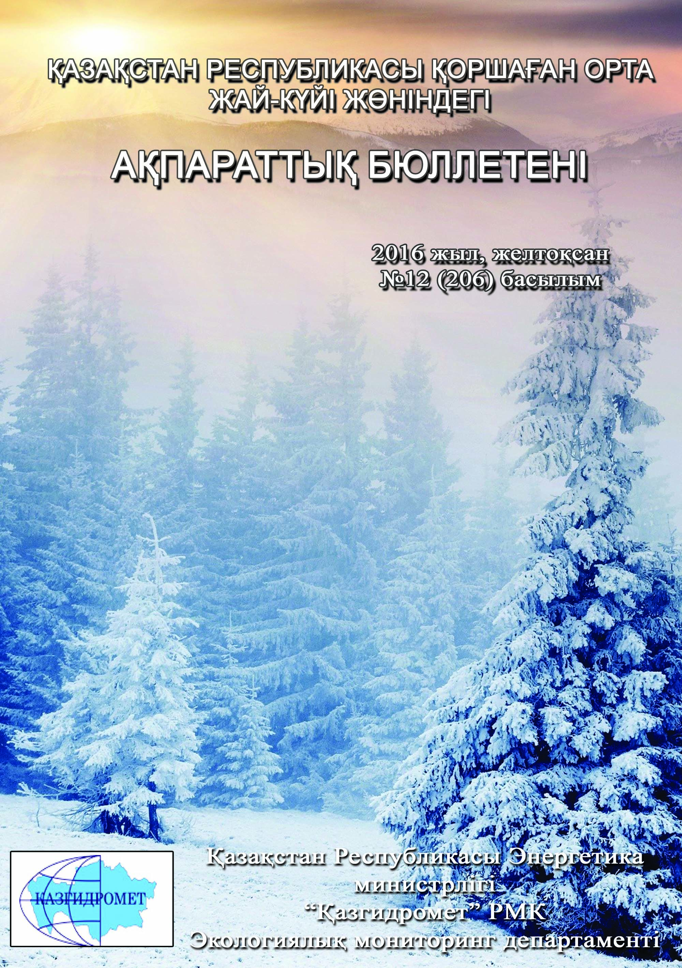

 | МАЗМҰНЫ | Бет
 | Алғы сөз | 5
 | Қазақстан Республикасы қалаларындағы ауаның ластану деңгейін жалпы бағалау | 6
 | Қазақстан Республикасы атмосфералық ауаның  жоғары және экстремальды жоғары ластану жағдайлары | 26
 | Қазақстан Республикасының жер үсті суларының сапасы | 28
 | Қазақстан Республикасы жер үсті суларының  жоғары және экстремальды жоғары ластану жағдайлары | 51
 | Қазақстан Республикасы бойынша атмосфераның жерге жақын қабатындағы радиациялық жағдайы | 70
 | Қазақстан Республикасы бойынша атмосфераның жерге жақын қабатында радиоактивтердің түсу тығыздығы | 70
1 | Ақмола облысының қоршаған орта жай-күйі | 72
1.1 | Астана қаласы бойынша атмосфералық ауаның ластану жай-күйі | 72
1.2 | Көкшетау қаласы бойынша атмосфералық ауаның ластану жай-күйі | 73
1.3 | Степногор қаласы бойынша атмосфералық ауаның ластану жай-күйі | 74
1.4 | Щучинск-Бурабай курорттық аймағының (ЩБКА) атмосфералық ауаның ластану жай-күйі | 75
1.5 | Ақмола облысының аумағындағы жер үсті суларының сапасы | 77
1.6 | Ақмола облысының радиациялық гамма-фоны | 80
1.7 | Атмосфераның жерге жақын қабатында радиоактивтердің түсу тығыздығы | 81
2 | Ақтөбе облысының қоршаған орта жай-күйі | 82
2.1 | Ақтөбе қаласы бойынша атмосфералық ауаның ластану жай-күйі | 82
2.2 | Ақтөбе облысы аумағындағы жер үсті суларының сапасы | 83
2.3 | Ақтөбе облысының радиациялық гамма-фоны | 84
2.4 | Атмосфераның жерге жақын қабатында радиоактивтердің түсу тығыздығы | 84
3 | Алматы облысының қоршаған орта жай-күйі | 85
3.1 | Алматы қаласы бойынша атмосфералық ауаның ластану жай-күйі | 85
3.2 | Талдықорған қаласы бойынша атмосфералық ауаның ластану жай-күйі | 87
3.3 | Алматы облысының аумағындағы жер үсті суларының сапасы | 88
3.4 | Алматы облысының радиациялық гамма-фоны | 90
3.5 | Атмосфераның жерге жақын қабатында радиоактивтердің түсу тығыздығы | 90
4 | Атырау облысының қоршаған орта жай-күйі | 91
4.1 | Атырау қаласы бойынша атмосфералық ауаның ластану жай-күйі | 91
4.2 | Құлсары қаласы бойынша атмосфералық ауаның ластану жай-күйі | 92
4.3 | Атырау аумағындағы жер үсті суларының сапасы | 93
4.4 | Атырау облысының радиациялық гамма-фоны | 94
4.5 | Атмосфераның жерге жақын қабатында радиоактивтердің түсу тығыздығы | 94
5 | Шығыс Қазақстан облысының қоршаған орта жай-күйі | 96
5.1 | Өскемен қаласы бойынша атмосфералық ауаның ластану жай-күйі | 96
5.2 | Риддер қаласы бойынша атмосфералық ауаның ластану жай-күйі | 97
5.3 | Семей қаласы бойынша атмосфералық ауаның ластану жай-күйі | 99
5.4 | Глубокое кенті бойынша атмосфералық ауаның ластану жай-күйі | 100
5.5 | Зыряновск қаласы бойынша атмосфералық ауаның ластану жай-күйі | 101
5.6 | Шығыс Қазақстан облысы аумағындағы жер үсті суларының сапасы | 102
5.7 | Шығыс Қазақстан облысы аумағындағы жер үсті суларының токсикологиялық көрсеткіштері бойынша сипаттамасы | 103
5.8 | Шығыс Қазақстан облысының радиациялық гамма-фоны | 105
5.9 | Атмосфераның жерге жақын қабатында радиоактивтердің түсу тығыздығы | 105
6 | Жамбыл облысының қоршаған орта жай-күйі | 106
6.1 | Тараз қаласы бойынша атмосфералық ауаның ластану жай-күйі | 106
6.2 | Жаңатас қаласы бойынша атмосфералық ауаның ластану жай-күйі | 107
6.3 | Қаратау қаласы бойынша атмосфералық ауаның ластану жай-күйі | 109
6.4 | Шу қаласы бойынша атмосфералық ауаның ластану жай-күйі | 110
6.5 | Қордай кенті бойынша атмосфералық ауаның ластану жай-күйі | 111
6.6 | Жамбыл облысы аумағындағы жер үсті суларының сапасы | 112
6.7 | Жамбыл облысының радиациялық гамма-фоны | 114
6.8 | Атмосфераның жерге жақын қабатында радиоактивтердің түсу тығыздығы | 114
7 | Батыс Қазақстан облысының қоршаған орта жай-күйі | 115
7.1 | Орал қаласы бойынша атмосфералық ауаның ластану жай-күйі | 115
7.2 | Ақсай қаласы бойынша атмосфералық ауаның ластану жай-күйі | 116
7.3 | Березовка кенті бойынша атмосфералық ауаның ластану жай-күйі | 117
7.4 | Январцево кенті бойынша атмосфералық ауаның ластану жай-күйі | 118
7.5 | Батыс Қазақстан облысыаумағындағы жер үсті суларының сапасы | 119
7.6 | Батыс Қазақстан облысының радиациялық гамма-фоны | 120
7.7 | Атмосфераның жерге жақын қабатында радиоактивтердің түсу тығыздығы | 120
8 | Қарағанды облысының қоршаған орта жай-күйі | 121
8.1 | Қарағанды қаласы бойынша атмосфералық ауаның ластану жай-күйі | 121
8.2 | Балқаш қаласы бойынша атмосфералық ауаның ластану жай-күйі | 122
8.3 | Жезқазған қаласы бойынша атмосфералық ауаның ластану жай-күйі | 124
8.4 | Саран қаласы бойынша атмосфералық ауаның ластану жай-күйі | 125
8.5 | Теміртау қаласы бойынша атмосфералық ауаның ластану жай-күйі | 126
8.6 | Қарағанды облысы аумағындағы жер үсті суларының сапасы | 127
8.7 | Қарағанды облысының гидробиологиялық көрсеткіштері бойынша жер үсті суларының сапасы | 129
8.8 | Қарағанды облысының радиациялық гамма-фоны | 130
8.9 | Атмосфераның жерге жақын қабатында радиоактивтердің түсу тығыздығы | 130
9 | Қостанай облысының қоршаған орта жай-күйі | 131
9.1 | Қостанай қаласы бойынша атмосфералық ауаның ластану жай-күйі | 131
9.2 | Рудный қаласы бойынша атмосфералық ауаның ластану жай-күйі | 132
9.3 | Қарабалық кенті бойынша атмосфералық ауаның ластану жай-күйі | 133
9.4 | Қостанай облысы аумағындағы жер үсті суларының сапасы | 134
9.5 | Қостанай облысының радиациялық гамма-фоны | 135
9.6 | Атмосфераның жерге жақын қабатында радиоактивтердің түсу тығыздығы | 135
10 | Қызылорда облысының қоршаған орта жай-күйі | 137
10.1 | Қызылорда қаласы бойынша атмосфералық ауаның ластану жай-күйі | 137
10.2 | Ақай кенті бойынша атмосфералық ауаның ластану жай-күйі | 138
10.3 | Төретам кенті бойынша атмосфералық ауаның ластану жай-күйі | 139
10.4 | Қызылорда облысы аумағындағы жер үсті суларының сапасы | 140
10.5 | Қызылорда облысының радиациялық гамма-фоны | 140
10.6 | Атмосфераның жерге жақын қабатында радиоактивтердің түсу тығыздығы | 140
11 | Маңғыстау облысының қоршаған орта жай-күйі | 142
11.1 | Ақтау қаласы бойынша атмосфералық ауаның ластану жай-күйі | 142
11.2 | Жаңаөзен қаласы бойынша атмосфералық ауаның ластану жай-күйі | 143
11.3 | Бейнеу кенті бойынша атмосфералық ауаның ластану жай-күйі | 144
11.4 | Маңғыстау облысы аумағындағы Орталық Каспий теңіз суы сапасы | 145
11.5 | Маңғыстау облысының радиациялық гамма-фоны | 146
11.6 | Атмосфераның жерге жақын қабатында радиоактивтердің түсу тығыздығы | 146
12 | Павлодар облысының қоршаған орта жай-күйі | 148
12.1 | Павлодар қаласы бойынша атмосфералық ауаның ластану жай-күйі | 148
12.2 | Екібастұз қаласы бойынша атмосфералық ауаның ластану жай-күйі | 149
12.3 | Ақсу қаласы бойынша атмосфералық ауаның ластану жай-күйі | 151
12.4 | Павлодар облысының аумағындағы жер үсті суларының сапасы | 152
12.5 | Павлодар облысының радиациялық гамма-фоны | 152
12.6 | Атмосфераның жерге жақын қабатында радиоактивтердің түсу тығыздығы | 152
13 | Солтүстік Қазақстан облысының қоршаған орта жай-күйі | 154
13.1 | Петропавл қаласы бойынша атмосфералық ауаның ластану жай-күйі | 154
13.2 | Солтүстік Қазақстан облысы аумағындағы жер үсті суларының сапасы | 155
13.3 | Солтүстік Қазақстан облысының радиациялық гамма-фоны | 156
13.4 | Атмосфераның жерге жақын қабатында радиоактивтердің түсу тығыздығы | 156
14 | Оңтүстік Қазақстан облысының қоршаған орта жай-күйі | 158
14.1 | Шымкент қаласы бойынша атмосфералық ауаның ластану жай-күйі | 158
14.2 | Түркістан қаласы бойынша атмосфералық ауаның ластану жай-күйі | 159
14.3 | Кентау қаласы бойынша атмосфералық ауаның ластану жай-күйі | 160
14.4 | Оңтүстік Қазақстан облысы аумағындағы жер үсті суларының сапасы | 161
14.5 | Оңтүстік Қазақстан облысының радиациялық гамма-фоны | 162
14.6 | Атмосфераның жерге жақын қабатында радиоактивтердің түсу тығыздығы | 162
 | Терминдер, анықтамалар мен қысқарған сөздер | 164
 | 1 қосымша | 166
 | 2 қосымша | 166
 | 3 қосымша | 167
 | 4 қосымша | 167
 | 5 қосымша | 168
 | 6 қосымша | 169
 | 7 қосымша | 172
 | 8 қосымша | 173
 | 9 қосымша | 176

Алғы сөз

Ақпараттық бюллетень Қазақстан Республикасының аумағында қоршаған ортаның жай-күйі туралы мемлекеттік органдарды, қоғам мен халықты ақпараттандыруға арналған және ластану деңгейінің өзгеруі болған тенденциясының есебінен, «Гидрометеорологиялық және экологиялық мониторингті дамыту» 039 бюджеттік бағдарламасы «Қоршаған орта жай-күйіне бақылау жүргізу» 100 ішкі бағдарламасын орындау бойынша қоршаған ортаны қорғау саласындағы іс-шаралардың тиімділігін бағалауға мүмкіндік береді.
Бюллетень ұлттық гидрометеорологиялық қызметтің бақылау желісіне қоршаған орта жай-күйіне экологиялық мониторинг жүргізу жөнінде «Қазгидромет» РМК арнайы бөлімшелерімен орындалатын жұмыс нәтижелері бойынша дайындалған.

Қазақстан Республикасы қалаларындағы ауаның ластану деңгейін жалпы бағалау

Қазақстан Республикасы аумағында атмосфералық ауаның жай-күйіне бақылау республиканың 46 елді-мекенінде 140 бақылау бекетінде, оның ішінде: Ақтау (1), Ақтөбе (3), Алматы (5), Астана (4), Атырау (2), Балқаш (3), Жезқазған (2), Қарағанды (4), Көкшетау (1), Қостанай (2), Қызылорда (1), Риддер (2), Павлодар (2), Петропавл (2),Семей (2), Талдықорған (1), Тараз (4), Теміртау (3), Өскемен (5), Шымкент (4), Екібастұз (1) қалаларында, Арнайы экономикалық аймақ (АЭА) Морпорт-Ақтау (1) мен Глубокое кентінде (1) 56 қол күшімен жұмыс істейтін бекеттерінде және Астана (3), Щучье (4), Бурабай кенті (4), Сарыбұлақ кенті (1), Көкшетау (1), Степногор (1), Алматы (11), Талдықорған (1), Ақтөбе (3), Атырау (3), Құлсары (1), Өскемен (2), Риддер (1), Семей (2), Глубокое кенті (1), Зыряновск (1), Тараз (1), Жанатас (1), Қаратау (1), Шу (1), Қордай кенті (1), Орал (3), Ақсай кенті (1), Березовка кенті (1), Январцево кенті (1), Қарағанды (3), Балқаш (1), Жезқазған (1), Саран (1), Теміртау (1), Қостанай (2), Рудный (2), Қарабалық кенті (1),Қызылорда (2), Ақай кенті (1), Төретам кенті (1), Ақтау (2), Жаңаөзен (2), Бейнеу кенті (1), Павлодар (4), Ақсу (1), Екібастұз (2), Петропавл (2), Шымкент (2), Кентау (1), Түркістан (1) 84 автоматты бақылау бекеттерінде (3-сурет) бақылау жүргізілді.
Атмосфералық ауаның ластануын зерделеу кезінде стационарлық бекеттерде келесі қоспалар: қалқыма заттар (шаң), РМ-2,5 қалқыма бөлшектері, РМ-10 қалқыма бөлшектері, күкірт диоксиді, еритін сульфаттар, көміртегі оксиді мен диоксиді, азот оксиді мен диоксиді, озон, күкіртті сутегі, фенол, фторлы сутегі, хлор, хлорлы сутегі, көмір сутегісі, көмірсутек қосындысы, аммиак, күкірт қышқылы, формальдегид, метен, метан емес көмірсутектер, күшән қосындысы, кадмий, қорғасын, хром, мыс, бензол, бенз(а)пирен, бериллий, марганец, кобальт, гамма-фон, мырыш анықталды.
Ауа ластануының жай-күйі стационарлық бақылау бекеттерінде таңдалған ауа сынамасының талдауы мен өңделу нәтижелері бойынша бағаланды.
ҚР аумағында атмосфералық ауа ластануының жай-күйін «Мемлекеттік органдарды тұрғындар қоғамдастығын ақпараттандыру үшін қалалардың атмосфера ластануының жай-күйі жөніндегі құжат 52.04.667–2005 БҚ сәйкес стандартты индекс пен ең жоғары қайталанғыштық бойынша бағалау жүргізілді.
Атмосфералық ауаның ластану көрсеткіштері. Атмосфералық ауаның ластану деңгейі қоспалар шоғырларының салыстыруы ШЖШ-мен (мг/м³, мкг/м³) бағаланады.
ШЖШ- шекті жол берілген қоспаның шоғыры(1- қосымша).
Атмосфералық ауа ластану деңгейінің бір айда бағалау үшін ауа сапасының екі көрсеткішін қолданады.
- стандартты индекс (СИ) – қысқа уақыт кезеніңде ең көп өлшенген, бекеттегі бір қоспа үшін немесе барлық бекеттердегі барлық қоспалар үшін өлшенген деректерден ШЖШ бөлінген қоспа шоғыры.
- ең жоғары қайталанғыштық (ЕЖҚ), %, ШЖШ-дан асуы - бекеттегі бір қоспа үшін немесе барлық бекеттердегі барлық қоспалар үшін өлшенген деректердегі қайталанғыш.
Атмосфераның ластану деңгейі СИ және ЕЖҚ мәндерінің төрт градация бойынша бағаланады(2- қосымша). Егер СИ мен ЕЖҚ әртүрлі градацияға түссе, онда атмосфераның ластану деңгейі осы көрсеткіштері АЛИ мәні бойынша бағаланады.
Атмосфералық ауа ластануының жалпы бағалау.
СИ және ЕЖҚ бойынша, желтоқсан айында ластанудың өте жоғары класына (СИ –10-нан аса, ЕЖҚ –50% аса) Астана, Ақтөбеқалалары;
Ластанудың жоғары класына (СИ - 5-10, ЕЖҚ - 20-49%): Қарағанды, Балқаш, Шу, Теміртау, Жезқазған, Петропавл, Алматы қалалары және Қарабалық кенті;
Ластанудың көтеріңкі деңгейіне (СИ – 2-4, ЕЖҚ – 1-19%):Өскемен, Орал, Талдықорған, Павлодар, Семей, Қаратау, Атырау, Шымкент, Түркістан, Тараз, Қостанай, Көкшетау, Жаңаөзен, Ақтау қалалары және Бейнеу,Глубокое, Қордайкенттері;
Ластанудың төменгі деңгейіне (СИ – 0-1, ЕЖҚ – 0%): Рудный, Риддер, Қызылорда, Құлсары, Кентау, Зыряновск, Жаңатас, Екібастұз, Степногорск, Саран, Ақсу, Ақсай қалалары және Сарыбұлақ, Березовка, Январцево, Ақай, Төретам кенттері, «Боровое»КФМС және Щучинск-Бурабай курорттық аймағы жатады(1, 2 - сурет).
Атмосфералық ауаның азот диоксиді, көміртегі оксиді, күкірт диоксиді, формальдегид, күкірттісутек, қалқыма заттар, фенол, аммиак сияқты ластаушы заттармен жоғары және өте жоғары ластанулары:
- автожолдардың қалалық көліктермен бос еместігі (кептелуі) –бензиннің және дизельдік отынның көпқұрамды болып шығуы елді-мекендегі атмосфералық ауаның азот диоксидімен, көміртегі оксидімен, органикалық заттармен және т.б. ластануының негізгі көзі болып табылады, ал қаладағы жоғары автожолдардың бос еместігі жақсы желдету болса да, атмосфералық ауада зиянды заттардың жиналуына әкеледі.
- өндіріс орындарынан эмиссияның шашылуы - өндіріс орындарынан шыққан заттардың жануы, ауа ластануының жоғары деңгейіне бейімделген өндірістік процестің нәтижесі. Елді-мекен аумағындағы әуе бассейінде олардың шашылуы қала, қала маңы мен кенттердің атмосфералық ауа сапасына айтарлықтай әсер етеді.
- елді-мекендердегі атмосфералық кеңістіктің төмен желдетілуі – атмосфераның жерге жақын қабатында ауа ластаушылары жиналып, олардың шоғырлары өте жоғары деңгейде сақталады.

1-сурет. Қазақстан Республикасы елді-мекендерінің ластану деңгейі
(стандартты индекс)

2-сурет. Қазақстан Республикасы елді-мекендерінің ластану деңгейі
(ең жоғары қайталанғыштық)

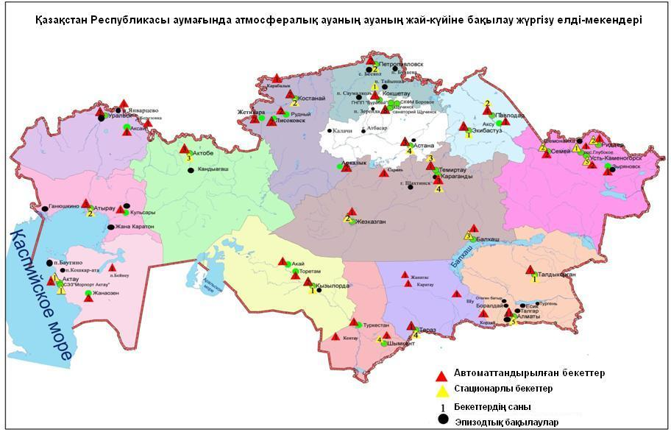
3-сурет. Қазақстан Республикасы аумағындағы атмосфералық ауаның жай-күйіне бақылау елді-мекендерінің орналасу сызбасы

1-кесте
Атмосфералық ауа ластануының сипаттамасы

Қоспа | Орташа шоғыр (g_{о.т.}) |  | Ең жоғарғы бір реттік шоғыр (g_{м.б.}) |  | ШЖШ арту жағдайларының саны
 | мг/м³ | ШЖШ_{о.т.}асу еселігі | мг/м³ | ШЖШ_{м.б.}асу еселігі | >ШЖШ | >5 ШЖШ | >10 ШЖШ
Астана қаласы
Қалқыма заттар | 0,3 | 2,1 | 1,4 | 2,8 | 54
РМ-2,5 қалқыма бөлшектері | 0,0 | 0,4 | 0,2 | 1,0 | 4
РМ-10 қалқыма бөлшектері | 0,1 | 1,5 | 0,3 | 1,1 | 6
Күкірт диоксиді | 0,030 | 0,599 | 0,567 | 1,134 | 16
Көміртегі оксиді | 0 | 0 | 3 | 1
Сульфаттар | 0,02 |  | 0,12
Азот диоксиді | 0,09 | 2,2 | 0,73 | 3,65 | 60
Азот оксиді | 0,02 | 0,29 | 0,17 | 0,44
Фторлы сутек | 0,001 | 0,231 | 0,033 | 1,650 | 7
АҚМОЛА ОБЛЫСЫ
Көкшетау қаласы
Қалқыма заттар | 0,0 | 0,3 | 0,8 | 1,6 | 2
РМ-2,5 қалқыма бөлшектері | 0,003 | 0,1 | 0,05 | 0,3
РМ-10 қалқыма бөлшектері | 0,002 | 0,04 | 0,05 | 0,2
Күкірт диоксиді | 0,002 | 0,043 | 0,009 | 0,018
Көміртегі оксиді | 0 | 0 | 2 | 0
Азот диоксиді | 0,0037 | 0,09 | 0,100 | 0,500
Азот оксиді | 0,10 | 1,7 | 0,20 | 0,50
Степногорск қаласы
РМ-2,5 қалқыма бөлшектері | 0,0036 | 0,1029 | 0,0196 | 0,1225
РМ-10 қалқыма бөлшектері | 0,0039 | 0,0650 | 0,0203 | 0,0677
Күкірт диоксиді | 0,000 | 0,000 | 0,000 | 0,000
Көміртегі оксиді | 0,3 | 0,1 | 1,1 | 0,2
Азот диоксиді | 0,0032 | 0,0800 | 0,0301 | 0,1505
Азот оксиді | 0,00 | 0,03 | 0,00 | 0,01
Озон | 0,000 | 0,000 | 0,000 | 0,000
Күкіртті сутегі | 0,000 |  | 0,000 | 0,000
Аммиак | 0,0008 | 0,0200 | 0,0042 | 0,0210
Көмір сутегісінің сомасы | 0,0 |  | 0,0
Метан | 0,0 |  | 0,0
Боровое КФМС
Қалқыма заттар | 0,04 | 0,3 | 0,1 | 0,2
Взвешенные частицы РМ-1 | 0,04 |  | 0,1
РМ-2,5 қалқыма бөлшектері | 0,02 | 0,5 | 0,1 | 0,8
Взвешенные частицы РМ-4 | 0,04 |  | 0,1
РМ-10 қалқыма бөлшектері | 0,02 | 0,3 | 0,1 | 0,4
Күкірт диоксиді | 0,031 | 0,629 | 0,264 | 0,529
Көміртегі оксиді | 0 | 0 | 3 | 1
Азот диоксиді | 0,005 | 0,12 | 0,19 | 0,97
Азот оксиді | 0,002 | 0,04 | 0,22 | 0,56
Озон | 0,042 | 1,4 | 0,109 | 0,684
Күкіртті сутегі | 0,0004 |  | 0,007 | 0,900
Аммиак | 0,004 | 0,10 | 0,18 | 0,91
Көмір сутегісінің сомасы | 0,0 |  | 0,0
Метан | 0,0 |  | 0,0
Көміртегі диоксиді | 1015 |  | 1057
Щучинск-Бурабай курорттық аймағының (ЩБКА)
Қалқыма заттар | 0,03 | 0,2 | 0,1 | 0,3
Взвешенные частицы РМ-1 | 0,03 |  | 0,1
РМ-2,5 қалқыма бөлшектері | 0,03 | 0,8 | 0,1 | 0,9
Взвешенные частицы РМ-4 | 0,03 |  | 0,1
РМ-10 қалқыма бөлшектері | 0,03 | 0,5 | 0,1 | 0,5
Күкірт диоксиді | 0,018 | 0,362 | 0,238 | 0,476
Көміртегі оксиді | 0 | 0 | 5 | 1
Азот диоксиді | 0,005 | 0,12 | 0,17 | 0,84
Азот оксиді | 0,004 | 0,07 | 0,36 | 0,90
Озон | 0,046 | 1,5 | 0,087 | 0,544
Күкіртті сутегі | 0,002 |  | 0,005 | 0,613
Аммиак | 0,004 | 0,10 | 0,07 | 0,37
Көмір сутегісінің сомасы | 0,9 |  | 1,6
Метан | 0,9 |  | 1,4
Көміртегі диоксиді | 530 |  | 911
Сарыбұлақ кенті
РМ-2,5 қалқыма бөлшектері | 0,01 | 0,2 | 0,04 | 0,2
РМ-10 қалқыма бөлшектері | 0,01 | 0,2 | 0,1 | 0,2
Күкірт диоксиді | 0,042 | 0,834 | 0,113 | 0,226
Көміртегі оксиді | 0 | 0 | 1 | 0
Азот диоксиді | 0,004 | 0,09 | 0,03 | 0,14
Азот оксиді | 0,001 | 0,01 | 0,02 | 0,06
Озон | 0,064 | 2,1 | 0,097 | 0,604
Күкіртті сутегі | 0,001 |  | 0,008 | 0,975
Аммиак | 0,0001 | 0,0025 | 0,0003 | 0,0015
АҚТӨБЕ ОБЛЫСЫ
Ақтөбе қаласы
Қалқыма заттар | 0,0 | 0,0 | 0,0 | 0,0
РМ-2,5 қалқыма бөлшектері | 0,01 | 0,4 | 0,1 | 0,5
РМ-10 қалқыма бөлшектері | 0,0 | 0,6 | 0,3 | 0,9
Сульфаттар | 0,00 |  | 0,02
Күкірт диоксиді | 0,017 | 0,344 | 2,942 | 5,885 | 23 | 1
Көміртегі оксиді | 2 | 1 | 13 | 3 | 41
Азот диоксиді | 0,01 | 0,36 | 0,20 | 0,99
Азот оксиді | 0,006 | 0,10 | 0,17 | 0,42
Озон | 0,045 | 1,5 | 0,159 | 0,991
Күкіртті сутегі | 0,005 |  | 0,240 | 29,938 | 306 | 91 | 28
Аммиак | 0,007 | 0,18 | 0,07 | 0,36
Формальдегид | 0,005 | 0,453 | 0,033 | 0,660
Хром | 0,0005 | 0,3500 | 0,0021
Көмір сутегісінің сомасы | 0,0 |  | 0,0
Метан | 0,0 |  | 0,0
Алматы қаласы
Қалқыма заттар | 0,2 | 1,3 | 0,7 | 1,4 | 19
РМ-2,5 қалқыма бөлшектері | 0,02 | 0,6 | 0,4 | 2,2 | 59
РМ-10 қалқыма бөлшектері | 0,04 | 0,7 | 1,0 | 3,2 | 70
Күкірт диоксиді | 0,091 | 1,8 | 0,515 | 1,030 | 9
Көміртегі оксиді | 1 | 0 | 13 | 3 | 41
Азот диоксиді | 0,09 | 2,3 | 0,46 | 2,31 | 245
Азот оксиді | 0,07 | 1,2 | 1,00 | 2,51 | 169
Фенол | 0,003 | 0,827 | 0,009 | 0,900
Формальдегид | 0,012 | 1,2 | 0,034 | 0,680
АЛМАТЫ ОБЛЫСЫ
Талдықорған қаласы
Қалқыма заттар | 0,2 | 1,4 | 0,3 | 0,6
РМ-10 қалқыма бөлшектері | 0,0 | 0,0 | 0,0 | 0,0
Күкірт диоксиді | 0,035 | 0,690 | 0,200 | 0,400
Көміртегі оксиді | 1 | 0 | 13 | 3 | 47
Азот диоксиді | 0,08 | 2,1 | 0,80 | 4,00 | 53
Азот оксиді | 0,08 | 1,4 | 0,47 | 1,18 | 2
Күкіртті сутегі | 0,001 |  | 0,033 | 4,086 | 2
Аммиак | 0,01 | 0,29 | 0,09 | 0,46
Формальдегид | 0,000 | 0,030 | 0,001 | 0,016
Көмір сутегісінің сомасы | 0,0 |  | 0,0
Метан | 0,0 |  | 0,0
АТЫРАУ ОБЛЫСЫ
Атырау қаласы
Қалқыма заттар | 0,0 | 0,1 | 0,4 | 0,8
РМ-2,5 қалқыма бөлшектері | 0,005 | 0,16 | 0,05 | 0,3
РМ-10 қалқыма бөлшектері | 0,01 | 0,2 | 0,2 | 0,5
Күкірт диоксиді | 0,007 | 0,141 | 0,024 | 0,048
Көміртегі оксиді | 1 | 0 | 3 | 1
Азот диоксиді | 0,03 | 0,83 | 0,09 | 0,45
Азот оксиді | 0,00 | 0,07 | 0,17 | 0,44
Озон | 0,026 | 0,864 | 0,112 | 0,700
Күкіртті сутегі | 0,003 |  | 0,025 | 3,150 | 43
Фенол | 0,001 | 0,461 | 0,003 | 0,300
Аммиак | 0,004 | 0,102 | 0,014 | 0,072
Формальдегид | 0,001 | 0,138 | 0,003 | 0,060
Көмір сутегісінің сомасы | 0,0 |  | 0,0
Метан | 0,0 |  | 0,0
Көміртегі диоксиді | 439 |  | 554
Құлсары қаласы
РМ-10 қалқыма бөлшектері | 0,03 | 0,5 | 0,1 | 0,3
Күкірт диоксиді | 0,010 | 0,196 | 0,045 | 0,091
Көміртегі оксиді | 0 | 0 | 1 | 0
Азот диоксиді | 0,01 | 0,26 | 0,09 | 0,47
Азот оксиді | 0,01 | 0,21 | 0,06 | 0,16
Озон | 0,040 | 1,3 | 0,067 | 0,421
Күкіртті сутегі | 0,001 |  | 0,005 | 0,648
Аммиак | 0,01 | 0,26 | 0,07 | 0,34
Формальдегид | 0,0010 | 0,1000 | 0,0049 | 0,0974
Көмір сутегісінің сомасы | 0,0 |  | 0,0
Метан | 0,0 |  | 0,0
ШЫҒЫС ҚАЗАҚСТАН ОБЛЫСЫ
Өскемен қаласы
Қалқыма заттар | 0,1 | 0,9 | 0,7 | 1,4 | 6
Күкірт диоксиді | 0,066 | 1,3 | 0,534 | 1,067 | 2
Көміртегі оксиді | 1 | 0 | 10 | 2 | 18
Азот диоксиді | 0,05 | 1,1 | 0,34 | 1,70 | 10
Азот оксиді | 0,01 | 0,19 | 0,40 | 1,00 | 1
Озон | 0,044 | 1,5 | 0,090 | 0,564
Күкіртті сутегі | 0,003 |  | 0,029 | 3,675 | 735
Фенол | 0,002 | 0,586 | 0,012 | 1,200 | 3
Хлор | 0,00 | 0,14 | 0,04 | 0,40
Аммиак | 0,00 | 0,01 | 0,00 | 0,02
Күкірт қышқылы | 0,01 | 0,14 | 0,09 | 0,30
Формальдегид | 0,002 | 0,163 | 0,009 | 0,180
Күшән | 0,000 | 0,209 | 0,001
Көмір сутегісінің сомасы | 1,4 |  | 8,4
Метан | 1,4 |  | 5,8
Бенз(а)пирен | 0,0006 мкг/м³ |  | 0,0009 мкг/м³
Гамма-фон | 0,1381 |  | 0,2000
Риддер қаласы
Қалқыма заттар | 0,1 | 0,6 | 0,3 | 0,6
Күкірт диоксиді | 0,047 | 0,934 | 0,211 | 0,422
Көміртегі оксиді | 1 | 0 | 3 | 1
Азот диоксиді | 0,04 | 0,90 | 0,20 | 1,00
Азот оксиді | 0,01 | 0,19 | 0,15 | 0,39
Озон | 0,051 | 1,7 | 0,100 | 0,626
Күкіртті сутегі | 0,0013 |  | 0,0045 | 0,563
Фенол | 0,003 | 1,03 | 0,009 | 0,90
Аммиак | 0,01 | 0,26 | 0,07 | 0,35
Формальдегид | 0,004 | 0,388 | 0,009 | 0,18
Күшән | 0,000 | 0,602 | 0,001
Көмір сутегісінің сомасы | 1,1 |  | 1,9
Метан | 1,3 |  | 1,5
Семей қаласы
Қалқыма заттар | 0,2 | 1,1 | 0,6 | 1,2 | 1
Күкірт диоксиді | 0,021 | 0,413 | 0,226 | 0,452
Көміртегі оксиді | 1 | 0 | 5 | 1 | 1
Азот диоксиді | 0,03 | 0,64 | 0,26 | 1,29 | 1
Азот оксиді | 0,03 | 0,56 | 0,27 | 0,67
Озон | 0,016 | 0,54 | 0,218 | 1,36 | 1
Күкіртті сутегі | 0,004 |  | 0,023 | 2,9 | 34
Фенол | 0,006 | 1,9 | 0,016 | 1,6 | 5
Көмір сутегісінің сомасы | 0,6 |  | 1,8
Метан | 0,7 |  | 1,6
Глубокое кенті
Қалқыма заттар | 0,1 | 0,5 | 0,3 | 0,6
Күкірт диоксиді | 0,044 | 0,883 | 0,357 | 0,714
Көміртегі оксиді | 1 | 0 | 6 | 1 | 1
Азот диоксиді | 0,04 | 1,07 | 0,20 | 1,00
Азот оксиді | 0,00 | 0,02 | 0,00 | 0,00
Озон | 0,0556 | 1,9 | 0,0914 | 0,57
Күкіртті сутегі | 0,004 |  | 0,011 | 1,4 | 107
Фенол | 0,003 | 0,819 | 0,010 | 1,000
Аммиак | 0,00 | 0,00 | 0,00 | 0,00
Күшән | 0,000 | 0,093 | 0,001
Көмір сутегісінің сомасы | 0,0 |  | 0,0
Метан | 0,0 |  | 0,0
Гамма-фон | 0,1156 |  | 0,1500
Зыряновск қаласы
РМ-2,5 қалқыма бөлшектері | 0,0004 | 0,01 | 0,0004 | 0,003
РМ-10 қалқыма бөлшектері | 0,0004 | 0,007 | 0,0004 | 0,001
Күкірт диоксиді | 0,000 | 0,000 | 0,001 | 0,001
Көміртегі оксиді | 0 | 0 | 1 | 0
Азот диоксиді | 0,001 | 0,03 | 0,26 | 1,30 | 1
Азот оксиді | 0,001 | 0,01 | 0,27 | 0,67
ЖАМБЫЛ ОБЛЫСЫ
Тараз қаласы
Қалқыма заттар | 0,1 | 1,0 | 1,0 | 2,0 | 4
РМ-10 қалқыма бөлшектері | 0,1 | 0,9 | 0,3 | 0,9
Күкірт диоксиді | 0,009 | 0,176 | 0,037 | 0,075
Сульфаттар | 0,02 |  | 0,07
Көміртегі оксиді | 2 | 1 | 8 | 2 | 3
Азот диоксиді | 0,07 | 1,7 | 0,20 | 1,00
Азот оксиді | 0,03 | 0,57 | 0,49 | 1,22 | 2
Озон | 0,028 | 0,933 | 0,076 | 0,476
Күкіртті сутегі | 0,001 |  | 0,013 | 1,588 | 7
Аммиак | 0,01 | 0,28 | 0,03 | 0,15
Фторлы сутек | 0,003 | 0,563 | 0,005 | 0,250
Формальдегид | 0,008 | 0,760 | 0,017 | 0,340
Көміртегі диоксиді | 127 |  | 334
Бенз(а)пирен | 0,0003 мкг/м³ |  | 0,0012 мкг/м³
Жаңатас қаласы
РМ-2,5 қалқыма бөлшектері | 0,01 | 0,37 | 0,21 | 1,31 | 4
РМ-10 қалқыма бөлшектері | 0,02 | 0,40 | 0,29 | 0,96
Күкірт диоксиді | 0,000 | 0,000 | 0,000 | 0,000
Көміртегі оксиді | 0,34 | 0,11 | 1,82 | 0,36
Азот диоксиді | 0,01 | 0,17 | 0,07 | 0,35
Азот оксиді | 0,001 | 0,022 | 0,001 | 0,004
Озон | 0,059 | 1,96 | 0,099 | 0,616
Күкіртті сутегі | 0,000 |  | 0,000 | 0,000
Аммиак | 0,01 | 0,20 | 0,02 | 0,11
Көмір сутегісінің сомасы | 0,0 |  | 0,0
Метан | 0,0 |  | 0,0
Қаратау қаласы
РМ-2,5 қалқыма бөлшектері | 0,025 | 0,717 | 0,493 | 3,081 | 15
РМ-10 қалқыма бөлшектері | 0,049 | 0,817 | 0,583 | 1,942 | 9
Күкірт диоксиді | 0,003 | 0,058 | 0,072 | 0,145
Көміртегі оксиді | 0,25 | 0,08 | 2,08 | 0,42
Азот диоксиді | 0,07 | 1,9 | 0,11 | 0,53
Азот оксиді | 0,01 | 0,09 | 0,03 | 0,07
Озон | 0,095 | 3,2 | 0,105 | 0,654
Күкіртті сутегі | 0,0002 |  | 0,003 | 0,350
Аммиак | 0,0007 | 0,02 | 0,06 | 0,31
Көмір сутегісінің сомасы | 0,0 |  | 0,0
Метан | 0,0 |  | 0,0
Шу қаласы
РМ-2,5 қалқыма бөлшектері | 0,1 | 1,9 | 0,7 | 4,6 | 184
РМ-10 қалқыма бөлшектері | 0,1 | 1,3 | 0,8 | 2,6 | 67
Күкірт диоксиді | 0,033 | 0,658 | 0,154 | 0,307
Көміртегі оксиді | 2 | 1 | 14 | 3 | 172
Азот диоксиді | 0,00 | 0,05 | 0,00 | 0,01
Азот оксиді | 0,00 | 0,02 | 0,00 | 0,01
Озон | 0,037 | 1,2 | 0,107 | 0,671
Күкіртті сутегі | 0,001 |  | 0,007 | 0,007
Аммиак | 0,00 | 0,02 | 0,00 | 0,00
Көмір сутегісінің сомасы | 0,0 |  | 0,0
Метан | 0,0 |  | 0,0
Қордай қаласы
РМ-2,5 қалқыма бөлшектері | 0,034 | 0,957 | 0,343 | 2,142 | 15
РМ-10 қалқыма бөлшектері | 0,045 | 0,757 | 0,362 | 1,206 | 4
Күкірт диоксиді | 0,015 | 0,306 | 0,047 | 0,094
Көміртегі оксиді | 0,557 | 0,186 | 4,089 | 0,818
Азот диоксиді | 0,015 | 0,370 | 0,062 | 0,310
Азот оксиді | 0,008 | 0,140 | 0,149 | 0,371
Озон | 0,030 | 1,010 | 0,072 | 0,450
Күкіртті сутегі | 0,001 |  | 0,007 | 0,900
Аммиак | 0,001 | 0,025 | 0,007 | 0,035
Көмір сутегісінің сомасы | 0,000 |  | 0,000
Метан | 0,000 |  | 0,000
БАТЫС ҚАЗАҚСТАН ОБЛЫСЫ
Орал қаласы
РМ-2,5 қалқыма бөлшектері | 0,01 | 0,4 | 0,1 | 0,5
РМ-10 қалқыма бөлшектері | 0,02 | 0,4 | 0,4 | 1,3 | 4
Күкірт диоксиді | 0,018 | 0,355 | 0,067 | 0,133
Көміртегі оксиді | 0 | 0 | 10 | 2 | 14
Азот диоксиді | 0,04 | 0,92 | 0,13 | 0,67
Азот оксиді | 0,02 | 0,31 | 0,28 | 0,70
Озон | 0,044 | 1,5 | 0,106 | 0,664
Күкіртті сутегі | 0,002 |  | 0,032 | 3,992 | 3
Аммиак | 0,001 | 0,01 | 0,01 | 0,04
Көмір сутегісінің сомасы | 2,1 |  | 12,3
Метан | 0,6 |  | 11,6
Ақсай қаласы
РМ-10 қалқыма бөлшектері | 0,04 | 0,6 | 0,07 | 0,2
Күкірт диоксиді | 0,0 | 0,0 | 0,0 | 0,0
Көміртегі оксиді | 0 | 0 | 0 | 0
Азот диоксиді | 0,03 | 0,76 | 0,07 | 0,36
Азот оксиді | 0,001 | 0,01 | 0,01 | 0,01
Аммиак | 0,01 | 0,16 | 0,03 | 0,13
Көмір сутегісінің сомасы | 0,2 |  | 1,6
Метан | 0,2 |  | 1,2
Березовка кенті
РМ-2,5 қалқыма бөлшектері | 0,0 | 0,0 | 0,0 | 0,0
РМ-10 қалқыма бөлшектері | 0,0 | 0,0 | 0,0 | 0,0
Күкірт диоксиді | 0,045 | 0,890 | 0,262 | 0,525
Көміртегі оксиді | 0 | 0 | 0 | 0
Азот диоксиді | 0,01 | 0,17 | 0,03 | 0,17
Азот оксиді | 0,00 | 0,00 | 0,00 | 0,00
Озон | 0,001 | 0,043 | 0,094 | 0,589
Күкіртті сутегі | 0,001 |  | 0,007 | 0,875
Аммиак | 0,00 | 0,00 | 0,00 | 0,00
Көмір сутегісінің сомасы | 0,0 |  | 0,0
Метан | 0,0 |  | 0,0
Январцево кенті
РМ-2,5 қалқыма бөлшектері | 0,0 | 0,0 | 0,0 | 0,0
РМ-10 қалқыма бөлшектері | 0,0 | 0,0 | 0,0 | 0,0
Күкірт диоксиді | 0,133 | 2,7 | 0,474 | 0,948
Көміртегі оксиді | 0 | 0 | 1 | 0
Азот диоксиді | 0,00 | 0,04 | 0,00 | 0,01
Азот оксиді | 0,00 | 0,03 | 0,00 | 0,00
Озон | 0,005 | 0,150 | 0,022 | 0,138
Күкіртті сутегі | 0,001 |  | 0,003 | 0,425
Аммиак | 0,00 | 0,00 | 0,00 | 0,00
Көмір сутегісінің сомасы | 0,0 |  | 0,0
Метан | 0,0 |  | 0,0
ҚАРАҒАНДЫ ОБЛЫСЫ
Қарағанды қаласы
Қалқыма заттар | 0,1 | 0,8 | 0,3 | 0,6
РМ-2,5 қалқыма бөлшектері | 0,1 | 2,3 | 1,2 | 7,7 | 807 | 12
РМ-10 қалқыма бөлшектері | 0,1 | 1,2 | 1,2 | 4,1 | 215
Күкірт диоксиді | 0,021 | 0,411 | 0,103 | 0,206
Сульфаттар | 0,01 |  | 0,01
Көміртегі оксиді | 1 | 0 | 14 | 3 | 25
Азот диоксиді | 0,05 | 1,4 | 0,25 | 1,27 | 143
Азот оксиді | 0,008 | 0,14 | 0,21 | 0,52
Озон | 0,014 | 0,465 | 0,046 | 0,285
Күкіртті сутегі | 0,001 |  | 0,048 | 5,986 | 2 | 1
Фенол | 0,006 | 2,0 | 0,013 | 1,300 | 9
Аммиак | 0,01 | 0,25 | 0,03 | 0,14
Формальдегид | 0,011 | 1,056 | 0,020 | 0,400
Көмір сутегісінің сомасы | 1,3 |  | 4,8
Метан | 1,1 |  | 4,8
Балқаш қаласы
Қалқыма заттар | 0,1 | 0,6 | 0,4 | 0,8
РМ-2,5 қалқыма бөлшектері | 0,03 | 0,7 | 0,04 | 0,2
РМ-10 қалқыма бөлшектері | 0,03 | 0,5 | 0,04 | 0,1
Күкірт диоксиді | 0,035 | 0,694 | 1,707 | 3,414 | 40
Сульфаттар | 0,00 |  | 0,03
Көміртегі оксиді | 1 | 0 | 6 | 1 | 1
Азот диоксиді | 0,03 | 0,67 | 0,09 | 0,45
Азот оксиді | 0,002 | 0,03 | 0,05 | 0,12
Озон | 0,021 | 0,683 | 0,036 | 0,228
Күкіртті сутегі | 0,001 |  | 0,046 | 5,735 | 17 | 1
Аммиак | 0,01 | 0,24 | 0,02 | 0,08
Көмір сутегісінің сомасы | 0,7 |  | 0,9
Метан | 0,7 |  | 0,8
Жезқазған қаласы
Қалқыма заттар | 0,2 | 1,3 | 0,6 | 1,2 | 1
РМ-2,5 қалқыма бөлшектері | 0,0 | 0,4 | 0,2 | 1,4 | 5
РМ-10 қалқыма бөлшектері | 0,0 | 0,5 | 1,1 | 3,6 | 13
Күкірт диоксиді | 0,023 | 0,469 | 1,186 | 2,372 | 2
Сульфаттар | 0,01 |  | 0,03
Көміртегі оксиді | 1 | 0 | 6 | 1 | 2
Азот диоксиді | 0,04 | 0,90 | 0,12 | 0,60
Азот оксиді | 0,00 | 0,06 | 0,03 | 0,07
Озон | 0,000 | 0,000 | 0,000 | 0,000
Күкіртті сутегі | 0,000 |  | 0,000 | 0,000
Фенол | 0,008 | 2,5 | 0,044 | 4,400 | 28
Аммиак | 0,00 | 0,04 | 0,00 | 0,02
Көмір сутегісінің сомасы | 0,0 |  | 0,0
Метан | 0,0 |  | 0,0
Саран қаласы
РМ-2,5 қалқыма бөлшектері | 0,0 | 0,7 | 0,2 | 1,2
РМ-10 қалқыма бөлшектері | 0,0 | 0,5 | 0,2 | 0,7
Көміртегі оксиді | 0 | 0 | 0 | 0
Азот диоксиді | 0,00 | 0,00 | 0,00 | 0,00
Азот оксиді | 0,00 | 0,00 | 0,00 | 0,00
Озон | 0,000 | 0,000 | 0,000 | 0,000
Аммиак | 0,00 | 0,00 | 0,00 | 0,00
Көмір сутегісінің сомасы | 0,0 |  | 0,0
Метан | 0,0 |  | 0,0
Теміртау қаласы
Қалқыма заттар | 0,3 | 2,0 | 0,9 | 1,8 | 20
РМ-10 қалқыма бөлшектері | 0,0 | 0,0 | 0,0 | 0,0
Күкірт диоксиді | 0,033 | 0,663 | 1,863 | 3,726 | 41
Сульфаттар | 0,01 |  | 0,02
Көміртегі оксиді | 1 | 0 | 11 | 2 | 10
Азот диоксиді | 0,02 | 0,49 | 0,25 | 1,26 | 7
Азот оксиді | 0,010 | 0,16 | 0,28 | 0,71
Күкіртті сутегі | 0,002 |  | 0,043 | 5,393 | 67 | 1
Фенол | 0,007 | 2,2 | 0,048 | 4,800 | 25
Аммиак | 0,0570 | 1,4 | 0,19 | 0,95
Формальдегид | 0,000 | 0,000 | 0,000 | 0,000
ҚОСТАНАЙ ОБЛЫСЫ
Қостанай қаласы
Қалқыма заттар | 0,0 | 0,0 | 0,0 | 0,0
РМ-10 қалқыма бөлшектері | 0,03 | 0,5 | 0,6 | 2,0 | 46
Күкірт диоксиді | 0,036 | 0,724 | 0,427 | 0,854
Көміртегі оксиді | 1 | 0 | 4 | 1
Азот диоксиді | 0,04 | 1,02 | 0,18 | 0,92
Азот оксиді | 0,02 | 0,35 | 0,30 | 0,75
Көмір сутегісінің сомасы | 0,0 |  | 0,0
Метан | 0,0 |  | 0,0
Рудный қаласы
РМ-10 қалқыма бөлшектері | 0,01 | 0,2 | 0,3 | 0,9
Күкірт диоксиді | 0,033 | 0,661 | 0,170 | 0,340
Көміртегі оксиді | 0 | 0 | 2 | 0
Азот диоксиді | 0,05 | 1,2 | 0,25 | 1,26 | 11
Азот оксиді | 0,01 | 0,13 | 0,30 | 0,74
Көмір сутегісінің сомасы | 0,0 |  | 0,0
Метан | 0,0 |  | 0,0
Қарабалық қаласы
РМ-2,5 қалқыма бөлшектері | 0,02 | 0,52 | 0,14 | 0,87
РМ-10 қалқыма бөлшектері | 0,02 | 0,36 | 0,14 | 0,47
Күкірт диоксиді | 0,025 | 0,502 | 0,088 | 0,176
Көміртегі оксиді | 1 | 0 | 4 | 1
Азот диоксиді | 0,02 | 0,46 | 0,07 | 0,37
Азот оксиді | 0,00 | 0,03 | 0,02 | 0,05
Озон | 0,002 | 0,080 | 0,014 | 0,085
Күкіртті сутегі | 0,008 |  | 0,042 | 5,250 | 669 | 3
Аммиак | 0,01 | 0,14 | 0,02 | 0,11
Көмір сутегісінің сомасы | 0,0 |  | 0,0
Метан | 0,0 |  | 0,0
ҚЫЗЫЛОРДА ОБЛЫСЫ
Қызылорда қаласы
Қалқыма заттар | 0,0 | 0,3 | 0,1 | 0,2
РМ-2,5 қалқыма бөлшектері | 0,02 | 0,5 | 0,1 | 0,6
РМ-10 қалқыма бөлшектері | 0,03 | 0,5 | 0,3 | 0,9
Күкірт диоксиді | 0,078 | 1,6 | 0,239 | 0,478
Көміртегі оксиді | 1 | 0 | 2 | 0
Азот диоксиді | 0,06 | 1,5 | 0,22 | 1,12 | 3
Азот оксиді | 0,01 | 0,23 | 0,28 | 0,70
Күкіртті сутегі | 0,000 |  | 0,001 | 0,125
Формальдегид | 0,002 | 0,15 | 0,005 | 0,100
Көмір сутегісінің сомасы | 0,0 |  | 0,0
Метан | 0,0 |  | 0,0
Ақай кенті
Күкірт диоксиді | 0,033 | 0,652 | 0,166 | 0,331
Көміртегі оксиді | 0 | 0 | 2 | 0
Азот диоксиді | 0,02 | 0,59 | 0,22 | 1,08 | 2
Азот оксиді | 0,002 | 0,04 | 0,03 | 0,06
Формальдегид | 0,001 | 0,070 | 0,001 | 0,021
Төретам кенті
РМ-10 қалқыма бөлшектері | 0,0 | 0,0 | 0,01 | 0,02
Күкірт диоксиді | 0,007 | 0,146 | 0,070 | 0,140
Көміртегі оксиді | 0 | 0 | 3 | 1
Азот диоксиді | 0,02 | 0,40 | 0,16 | 0,80
Азот оксиді | 0,01 | 0,12 | 0,18 | 0,46
Формальдегид | 0,001 | 0,050 | 0,001 | 0,013
МАҢҒЫСТАУ ОБЛЫСЫ
Ақтау қаласы
Қалқыма заттар | 0,1 | 0,7 | 0,2 | 0,4
РМ-2,5 қалқыма бөлшектері | 0,0 | 0,3 | 0,1 | 0,8
РМ-10 қалқыма бөлшектері | 0,0 | 0,6 | 0,4 | 1,4 | 12
Күкірт диоксиді | 0,014 | 0,272 | 0,034 | 0,068
Сульфаттар | 0,01 |  | 0,02
Көміртегі оксиді | 0 | 0 | 1 | 0
Азот диоксиді | 0,03 | 0,74 | 0,23 | 1,14 | 2
Азот оксиді | 0,02 | 0,27 | 0,58 | 1,44 | 2
Озон | 0,079 | 2,6 | 0,156 | 0,975
Күкіртті сутегі | 0,001 |  | 0,010 | 1,225 | 8
Көмірсулар | 2,9 |  | 3,4
Аммиак | 0,01 | 0,25 | 0,03 | 0,15
Күкірт қышқылы | 0,03 | 0,27 | 0,04 | 0,13
Жаңаөзенқаласы
РМ-10 қалқыма бөлшектері | 0,0 | 0,0 | 0,0 | 0,0
Күкірт диоксиді | 0,004 | 0,072 | 0,177 | 0,354
Көміртегі оксиді | 1 | 0 | 7 | 1 | 71
Азот диоксиді | 0,03 | 0,75 | 0,23 | 1,17 | 1
Азот оксиді | 0,02 | 0,31 | 0,34 | 0,84
Озон | 0,014 | 0,450 | 0,032 | 0,203
Күкіртті сутегі | 0,0003 |  | 0,009 | 1,076 | 1
Көмір сутегісінің сомасы | 0,0 |  | 0,0
Метан | 0,0 |  | 0,0
Бейнеу кенті
РМ-2,5 қалқыма бөлшектері | 0,010 | 0,291 | 0,057 | 0,358
РМ-10 қалқыма бөлшектері | 0,016 | 0,268 | 0,280 | 0,932
Күкірт диоксиді | 0,004 | 0,082 | 0,016 | 0,031
Азот диоксиді | 0,01 | 0,26 | 0,04 | 0,20
Азот оксиді | 0,005 | 0,080 | 0,124 | 0,310
Күкіртті сутегі | 0,003 |  | 0,010 | 1,225 | 41
Аммиак | 0,004 | 0,108 | 0,007 | 0,035
ПАВЛОДАР ОБЛЫСЫ
Павлодар қаласы
Қалқыма заттар | 0,0 | 0,0 | 0,0 | 0,0
РМ-2,5 қалқыма бөлшектері | 0,003 | 0,1 | 0,07 | 0,4
РМ-10 қалқыма бөлшектері | 0,003 | 0,0 | 0,1 | 0,2
Күкірт диоксиді | 0,009 | 0,180 | 0,406 | 0,811
Сульфаттар | 0,00 |  | 0,00
Көміртегі оксиді | 0 | 0 | 21 | 4 | 65
Азот диоксиді | 0,02 | 0,42 | 0,08 | 0,40
Азот оксиді | 0,005 | 0,08 | 0,07 | 0,19
Озон | 0,021 | 0,703 | 0,106 | 0,661
Күкіртті сутегі | 0,001 |  | 0,009 | 1,150 | 2
Фенол | 0,002 | 0,637 | 0,005 | 0,500
Хлор | 0,00 | 0,00 | 0,00 | 0,00
Хлорлы сутегі | 0,03 | 0,32 | 0,07 | 0,35
Аммиак | 0,001 | 0,02 | 0,001 | 0,00
Көмір сутегісінің сомасы | 1,1 |  | 3,9
Метан | 1,1 |  | 2,4
Екібастұз қаласы
Қалқыма заттар | 0,0 | 0,2 | 0,2 | 0,4
РМ-2,5 қалқыма бөлшектері | 0,0 | 0,3 | 0,1 | 0,9
РМ-10 қалқыма бөлшектері | 0,01 | 0,1 | 0,2 | 0,5
Күкірт диоксиді | 0,010 | 0,209 | 0,315 | 0,629
Сульфаттар | 0,00 |  | 0,01
Көміртегі оксиді | 1 | 0 | 3 | 1
Азот диоксиді | 0,01 | 0,31 | 0,09 | 0,43
Азот оксиді | 0,00 | 0,01 | 0,01 | 0,03
Озон | 0,059 | 1,98 | 0,107 | 0,670
Күкіртті сутегі | 0,000 |  | 0,000 | 0,000
Аммиак | 0,004 | 0,11 | 0,02 | 0,10
Көмір сутегісінің сомасы | 1,4 |  | 6,8
Метан | 1,7 |  | 7,6
Ақсу қаласы
Күкірт диоксиді | 0,013 | 0,254 | 0,022 | 0,043
Көміртегі оксиді | 0 | 0 | 0 | 0
Азот диоксиді | 0,01 | 0,23 | 0,06 | 0,32
Азот оксиді | 0,002 | 0,03 | 0,03 | 0,06
Күкіртті сутегі | 0,0003 |  | 0,003 | 0,362
Көмір сутегісінің сомасы | 1,4 |  | 2,0
Метан | 1,3 |  | 1,6
СОЛТҮСТІК ҚАЗАҚСТАН ОБЛЫСЫ
Петропавлқаласы
Қалқыма заттар | 0,1 | 0,6 | 0,2 | 0,4
РМ-2,5 қалқыма бөлшектері | 0,0 | 0,0 | 0,0 | 0,0
РМ-10 қалқыма бөлшектері | 0,002 | 0,033 | 0,007 | 0,023
Күкірт диоксиді | 0,008 | 0,168 | 0,137 | 0,273
Сульфаттар | 0,01 |  | 0,01
Көміртегі оксиді | 1 | 0 | 4 | 1
Азот диоксиді | 0,02 | 0,44 | 0,18 | 0,90
Азот оксиді | 0,01 | 0,14 | 0,11 | 0,27
Озон | 0,014 | 0,457 | 0,048 | 0,302
Күкіртті сутегі | 0,004 |  | 0,022 | 2,800 | 773
Фенол | 0,002 | 0,586 | 0,011 | 1,100 | 2
Формальдегид | 0,007 | 0,696 | 0,022 | 0,440
Аммиак | 0,01 | 0,35 | 0,61 | 3,04 | 107
Көмір сутегісінің сомасы | 2,0 |  | 2,0
Метан | 2,0 |  | 2,2
Көміртегі диоксиді | 15 |  | 292
ОҢТҮСТІК ҚАЗАҚСТАН ОБЛЫСЫ
Шымкент қаласы
Қалқыма заттар | 0,2 | 1,1 | 0,4 | 0,8
РМ-2,5 қалқыма бөлшектері | 0,0 | 1,0 | 0,3 | 1,7 | 28
РМ-10 қалқыма бөлшектері | 0,1 | 1,1 | 0,7 | 2,2 | 71
Күкірт диоксиді | 0,005 | 0,107 | 0,079 | 0,157
Көміртегі оксиді | 2 | 1 | 12 | 2 | 37
Азот диоксиді | 0,04 | 0,95 | 0,18 | 0,90
Азот оксиді | 0,01 | 0,12 | 0,10 | 0,25
Озон | 0,002 | 0,067 | 0,046 | 0,286
Күкіртті сутегі | 0,001 |  | 0,008 | 0,950
Аммиак | 0,02 | 0,49 | 0,09 | 0,45
Формальдегид | 0,017 | 1,7 | 0,032 | 0,640
Көмір сутегісінің сомасы | 0,0 |  | 0,0
Метан | 0,0 |  | 0,0
Түркістан қаласы
Күкірт диоксиді | 0,0 | 0,0 | 0,0 | 0,0
Көміртегі оксиді | 1 | 0 | 12 | 2 | 30
Азот диоксиді | 0,01 | 0,21 | 0,07 | 0,35
Азот оксиді | 0,002 | 0,03 | 0,04 | 0,09
Кентау қаласы
РМ-2,5 қалқыма бөлшектері | 0,0 | 0,0 | 0,0 | 0,0
РМ-10 қалқыма бөлшектері | 0,0 | 0,0 | 0,0 | 0,0
Күкірт диоксиді | 0,000 | 0,000 | 0,000 | 0,000
Көміртегі оксиді | 1 | 0 | 6 | 1 | 7
Азот диоксиді | 0,02 | 0,44 | 0,05 | 0,26
Азот оксиді | 0,01 | 0,20 | 0,13 | 0,34
Озон | 0,000 | 0,000 | 0,000 | 0,000
Күкіртті сутегі | 0,000 |  | 0,000 | 0,000
Аммиак | 0,00 | 0,02 | 0,00 | 0,01
Көмір сутегісінің сомасы | 0,0 |  | 0,0
Метан | 0,0 |  | 0,0

Қазақстан Республикасы атмосфералық ауаның
жоғары және экстремальды жоғары ластану жағдайлары

ҚР Энергетика министрлігінің Экологиялық мониторинг және ақпарат департаментіне, Экологиялық реттеу және бақылау комитетіне (ЭРБК) керекті іс-шаралар қабылдау үшін жедел түрде хабарланды.
Ақтөбе қаласындағы атмосфералық ауаның 15 жоғары ластану (ЖЛ) және 13 экстремальды жоғары (ЭЖЛ) ластану жағдайлары тіркелді.

2-кесте

Атмосфералық ауаның жоғары және экстремальді жоғары ластануы жағдайлары

Қоспа | Күні, айы, жылы | Уақыт, сағ. | Бекет нөмірі | Шоғыр |  | Жел |  | Темпе  ратура, 0С | Атмосфералық құбылыс | Ескертпе (ықтимал ластану көздері)
 |  |  |  | мг/м3 | ШЖШ-дан асу еселігі | мг/м3 | ШЖШ-дан асу еселігі
Ақтөбе қ. - Жоғары ластану (ЖЛ)
Күкірт сутегісі | 12.12.16 | 00:20 | 3 | 0,1019 | 12,7 | 317 (СБ) | 2,1 | -7,7 | 706,5 | 2016 жылғы 2 желтоқсандағы жай-күйі бойынша Ақтөбе облысының 2015-2017 жылдарға арналған экологиялық жағдайын жақсарту жөніндегі іс-шара жоспарын орындау
 |  | 00:40 |  | 0,0979 | 12,2 | 308 (СБ) | 2,3 | -8,4 | 707,0
 |  | 01:40 |  | 0,0881 | 11,0 | 309 (СБ) | 3,1 | -9,3 | 707,8
 |  | 10:00 |  | 0,0970 | 12,1 | 338 (ССБ) | 2,0 | -12,7 | 713,0
Күкірт сутегісі | 13.12.16 | 20:40 | 3 | 0,1020 | 12,8 | 309 (СБ) | 3,0 | -4,8 | 711,0
 |  | 21:00 |  | 0,1017 | 12,7 | 309 (СБ) | 2,4 | -5,7 | 711,3
 |  | 21:20 |  | 0,0997 | 12,5 | 272 (Б) | 1,5 | -6,2 | 711,6
 |  | 22:00 |  | 0,1241 | 15,5 | 342 (ССБ) | 2,1 | -6,8 | 712,1
 |  | 22:20 |  | 0,1316 | 16,5 | 342 (ССБ) | 1,7 | -6,9 | 712,1
Күкірт сутегісі | 14.12.16 | 19:40 | 2 | 0,0816 | 10,2 | 353 (С) | 0,3 | -13,1 | 825,1
 |  | 21:20 |  | 0,1005 | 12,6 | 31 (СШ) | 0,4 | -16,0 | 825,1
 | 15.12.16 | 02:00 | 3 | 0,1596 | 19,95 | 350 (С) | 0,8 | -14,8 | 719,4
 |  | 08:00 |  | 0,0801 | 10,0 | 338 (ССБ) | 2,6 | -21,3 | 720,8
 |  | 08:20 |  | 0,0850 | 10,6 | 337 (ССБ) | 2,0 | -21,7 | 720,9
 |  | 12:00 |  | 0,0875 | 10,9 | 251 (БОБ) | 0,6 | -21,9 | 722,6
Ақтөбе қ. - Экстремальды жоғары ластану (ЭЖЛ)
Күкірт сутегісі | 14.12.16 | 20:40 | 3 | 0,2025 | 25,3 | 332 (ССБ) | 1,0 | -12,7 | 718,3 | 2016 жылғы 2 желтоқсандағы жай-күйі бойынша Ақтөбе облысының 2015-2017 жылдарға арналған экологиялық жағдайын жақсарту жөніндегі іс-шара жоспарын орындау
 |  | 22:20 |  | 0,2222 | 27,8 | 340 (ССБ) | 1,2 | -13,2 | 718,9
 |  | 22:40 |  | 0,2202 | 27,5 | 345 (ССБ) | 1,1 | -13,8 | 718,9
 | 15.12.16 | 01:20 |  | 0,1861 | 23,3 | 349 (ССБ) | 0,5 | -14,5 | 719,1
 |  | 01:40 |  | 0,1639 | 20,5 | 349 (ССБ) | 0,4 | -14,5 | 719,3
 |  | 02:20 |  | 0,1798 | 22,5 | 351 (С) | 0,2 | -14,8 | 719,4
 |  | 02:40 |  | 0,2240 | 28,0 | 348 (ССБ) | 0,7 | -14,9 | 719,5
 |  | 03:00 |  | 0,2395 | 29,9 | 195 (О) | 0,4 | -15,4 | 719,6
 |  | 03:20 |  | 0,2030 | 25,4 | 149(ООШ) | 0,8 | -16,0 | 719,6
 |  | 03:40 |  | 0,1810 | 22,6 | 343 (ССБ) | 1,3 | -16,3 | 719,8
 |  | 04:00 |  | 0,1612 | 20,2 | 343 (ССБ) | 1,6 | -16,6 | 719,8
 |  | 04:20 |  | 0,2387 | 29,8 | 345 (ССБ) | 1,2 | -16,9 | 720,0
 |  | 04:40 |  | 0,1842 | 23,0 | 341 (ССБ) | 1,8 | -17,3 | 720,2

Қазақстан Республикасы жер үсті суларының сапасы

Жер үсті суларының гидрохимиялық көрсеткіштері бойынша су сапасын бақылау 158 гидрохимиялық тұстамада орналасқан, 63 су нысанында жүргізілген, олар: 43 өзен, 11 көл, 6 су қоймасы, 2 арна, 1 теңіз (кесте 3).
Су сапасының гидрохимиялық көрсеткіштері бойынша негізгі критерийі - балық шаруашылық су айдындарына арналған ластаушы заттардың ШЖШ болып табылады (қосымша 3).
Жер үсті суларының ластану деңгейі судың сапасының өзгеру динамикасын анықтау және салыстыруда қолданылатын судың ластануының кешенді индексі (СЛКИ) шамасымен бағаланған (қосымша 4).
Зерттелген су нысандарының жалпы санынан су сапасының классификациясы келесідей:
"нормативті-таза" деңгейіне - 1 теңіз: Каспий теңізі;
"ластанудың орташа деңгейіне" – 26 өзен, 6 су қоймасы, 3 көл, 2 арна: Сырдария (Қызылорда обл.), Үлкен Алматы, Шаронова, Қиғаш, Жайық, Қара Ертіс, Ертіс, Бұқтырма, Оба, Емел, Шаған, Деркөл, Ақбұлақ, Тобыл, Есіл, Нұра, Іле, Кіші Алматы, Есентай, Талас, Асса, Ақсу, Қарабалта, Сарықау, Бадам, Арыс өзендері, Сұлтанкелді, Сұлукөл көлдері, Арал теңізі, Вячеславское, Сергеевское, Самарқан, Кеңгір, Қапшағай, Шардара су қоймалары, Нұра-Есіл арнасы, ағынды сулар арнасы;
"ластанудың жоғары деңгейіне" - 16 өзен, 8 көл: Келес, Сырдария (ОҚО), Тоқташ, Үлбі, Красноярка, Елек, Әйет, Тоғызақ, Сарыбұлақ, Беттібұлақ, Қара Кеңгір, Соқыр, Шерубайнұра, Текес, Қорғас, Шу өзендері, Билікөл, Зеренді, Қопа, Бурабай, Үлкен Шабақты, Щучье, Кіші Шабақты, Карасье көлдері.
"ластанудың өте жоғары деңгейіне"- 3 өзен: Брекса, Тихая, Глубочанка жатады (сур. 4,5, кесте 3,4).
ҚР кейбір су нысандарында 5 тәулікте оттекті биохимиялық тұтынудың жоғарғы мәндері байқалды және ол келесідей классифицирленеді: Билікөл көлі – «ластанудың өте жоғары деңгейі»; Сарықау өз. – «ластанудың жоғары деңгейі»; Қиғаш, Шу, Ақсу, Ақбұлақ, Сарыбұлақ, Қара Кеңгір, Қарабалта, Тоқташ, Талас өзендері, Қопа көлі, Кеңгір су қоймасы – «ластанудың орташа деңгейі» (кесте 4).

4-сур. Қазақстан Республикасы өзен суларының ластануының кешенді индексінің өзгеруі

5-сур. Қазақстан Республикасы су қоймалары, көлдері және арналар суының ластануының кешенді индексінің өзгеруі

3-кесте

2016 жылғы желтоқсан айы бойынша су нысандарының тізімі

№ р/с | Өзен | Көл |  | Су қоймасы |  | Арна | Теңіз
1 | Ертіс өз. | 1 | Қопа көлі | 1 | Сергеевское су қоймасы | 1.Нұра-Есіл арнасы | 1. Каспий теңізі
 | Қара Ертіс өз. | 2 | Зеренді көлі | 2 | Қапшағайсу қоймасы | 2. ағынды сулар арнасы
 | Ертіс өз. | 3 | Сұлтанкелді көлі | 3 | Вячеславскоесу қоймасы
2 | Бұқтырма өз. | 4 | Бурабай көлі | 4 | Кеңгірсу қоймасы
3 | Үлбі өз. | 5 | Үлкен Шабақты көлі | 5 | Самарқансу қоймасы
4 | Глубочанка өз. | 6 | Кіші Шабақты көлі | 6 | Шардарасу қоймасы
5 | Красноярка өз. | 7 | Щучье көлі
6 | Оба өз. | 8 | Карасье көлі
7 | Тихая өз. | 9 | Сұлукөл көлі
8 | Брекса өз. | 10 | Билікөл көлі
9 | Емел өз. | 11 | Арал теңізі
10 | Елек өз.
11 | Шаған өз.
12 | Деркөл өз.
13 | Жайық өз.
14 | Қиғаш өз.
15 | Шаронова өз.
16 | Нұра өз.
17 | Қара Кеңгір өз.
18 | Шерубайнұра өз.
19 | Соқыр өз.
20 | Есіл өз.
21 | Беттібұлақ өз.
22 | Ақбұлақ өз.
23 | Сарыбұлақ өз.
24 | Тобыл өз.
25 | Әйет өз.
26 | Тоғызақ өз.
27 | Іле өз.
28 | Текес өз.
29 | Қорғас өз.
30 | Кіші Алматы өз.
31 | Үлкен Алматы өз.
32 | Есентай өз.
33 | Талас өз.
34 | Асса өз.
35 | Шу өз.
36 | Ақсу өз.
37 | Қарабалта өз.
38 | Тоқташ өз.
39 | Сарықау өз.
40 | Сырдария өз.
41 | Бадам өз.
42 | Келес өз.
43 | Арыс өз.
 | Барлығы: 63с/н - 43өзен, 6 су қоймасы, 11көл, 2арна, 1 теңіз

4- кесте

Гидрохимиялық көрсеткіштері бойынша жер үсті сулары сапасының жай -күйі

Су нысанының атауы (бассейн, өзен, гидрохимиялық тұстама) |  | Судың ластануының кешенді индексі (СЛКИ) – су сапасының сипаттамасы |  |  |  |  |  | 2016 жылдың желтоқсан айы бойынша химиялық заттардың мөлшері
 |  | желтоқсан  2015 ж. |  | қараша  2016 ж. |  | желтоқсан  2016 ж. |  | Су сапасының көрсеткіштері |  | Орташа шоғырлану, мг/дм3 |  | ШЖШ асу есе  лігі
 | Қара Ертіс өз.  (ШҚО) |  | 13,1  (нормативті таза) |  | 12,3  (нормативті таза) |  | 12,24  (нормативті таза) |  | Еріген оттегі |  | 12,24 |  | -
 |  |  | 2,30 (нормативті таза) |  | 1,83 (нормативті таза) |  | 2,77 (нормативті таза) |  | ОБТ₅ |  | 2,77 |  | -
 |  |  | 0,00  (нормативті таза) |  | 1,4  (ластанудың орташа деңгейі) |  | 1,7  (ластанудың орташа деңгейі) |  | ауыр металдар
 |  |  |  |  |  |  |  |  | Мыс |  | 0,0017 |  | 1,7
 |  |  |  |  |  |  |  |  | Марганец |  | 0,017 |  | 1,7
 | Ертіс өз.  (ШҚО) |  | 11,59 (нормативті таза) |  | 10,10 (нормативті таза) |  | 12,14 (нормативті таза) |  | Еріген оттегі |  | 12,14 |  | -
 |  |  | 1,69 (нормативті таза) |  | 1,39  (нормативті таза) |  | 1,71  (нормативті таза) |  | ОБТ₅ |  | 1,71 |  | -
 |  |  | 1,82 (ластанудың орташа деңгейі) |  | 1,5 (ластанудың орташа деңгейі) |  | 2,20 (ластанудың орташа деңгейі) |  | ауыр металдар
 |  |  |  |  |  |  |  |  | Мырыш |  | 0,035 |  | 3,5
 |  |  |  |  |  |  |  |  | Марганец |  | 0,019 |  | 1,9
 |  |  |  |  |  |  |  |  | Мыс |  | 0,0012 |  | 1,2
 | Бұқтырма өз.  (ШҚО) |  | 11,45 (нормативті таза) |  | 12,30 (нормативті таза) |  | 12,9 (нормативті таза) |  | Еріген оттегі |  | 12,9 |  | -
 |  |  | 1,36 (нормативті таза) |  | 1,34  (нормативті таза) |  | 2,58  (нормативті таза) |  | ОБТ₅ |  | 2,58 |  | -
 |  |  | 1,42  (ластанудың орташа деңгейі) |  | 2,20  (ластанудың орташа деңгейі) |  | 2,30 (ластанудың орташа деңгейі) |  | ауыр металдар
 |  |  |  |  |  |  |  |  | Мыс |  | 0,0023 |  | 2,3
 | Брекса өз.  (ШҚО) |  | 11,25 (нормативті таза) |  | 11,8  (нормативті таза) |  | 12,85  (нормативті таза) |  | Еріген оттегі |  | 12,85 |  | -
 |  |  | 1,77 (нормативті таза) |  | 1,11 (нормативті таза) |  | 2,46 (нормативті таза) |  | ОБТ₅ |  | 2,46 |  | -
 |  |  | 5,81  (ластанудың жоғары деңгейі) |  | 16,0  (ластанудың өте жоғары деңгейі) |  | 19,0  (ластанудың өте жоғары деңгейі) |  | биогенді заттар
 |  |  |  |  |  |  |  |  | Тұзды аммоний |  | 1,14 |  | 2,3
 |  |  |  |  |  |  |  |  | ауыр металдар
 |  |  |  |  |  |  |  |  | Мырыш |  | 0,892 |  | 89,2
 |  |  |  |  |  |  |  |  | Марганец |  | 0,132 |  | 13,2
 |  |  |  |  |  |  |  |  | Мыс |  | 0,0048 |  | 4,8
 | Тихая өз.  (ШҚО) |  | 11,55 (нормативті таза) |  | 10,85  (нормативті таза) |  | 12,0  (нормативті таза) |  | Еріген оттегі |  | 12,0 |  | -
 |  |  | 1,76 (нормативті таза) |  | 1,19 (нормативті таза) |  | 2,85 (нормативті таза) |  | ОБТ₅ |  | 2,85 |  | -
 |  |  | 4,67  (ластанудың жоғары деңгейі) |  | 12,25  (ластанудың жоғары деңгейі) |  | 13,0  (ластанудың өте жоғары деңгейі) |  | биогенді заттар
 |  |  |  |  |  |  |  |  | Тұзды аммоний |  | 1,61 |  | 3,2
 |  |  |  |  |  |  |  |  | Нитритті азот |  | 0,049 |  | 2,4
 |  |  |  |  |  |  |  |  | ауыр металдар
 |  |  |  |  |  |  |  |  | Мырыш |  | 0,542 |  | 54,2
 |  |  |  |  |  |  |  |  | Марганец |  | 0,110 |  | 11,0
 |  |  |  |  |  |  |  |  | Мыс |  | 0,0042 |  | 4,2
 | Үлбі өз.  (ШҚО) |  | 11,62 (нормативті таза) |  | 12,26  (нормативті таза) |  | 12,72  (нормативті таза) |  | Еріген оттегі |  | 12,72 |  | -
 |  |  | 1,50 (нормативті таза) |  | 0,94 (нормативті таза) |  | 1,98 (нормативті таза) |  | ОБТ₅ |  | 1,98 |  | -
 |  |  | 5,20  (ластанудың жоғары деңгейі) |  | 10,2  (ластанудың өте жоғары деңгейі) |  | 9,5  (ластанудың жоғары деңгейі) |  | ауыр металдар
 |  |  |  |  |  |  |  |  | Мырыш |  | 0,190 |  | 19,0
 |  |  |  |  |  |  |  |  | Марганец |  | 0,066 |  | 6,6
 |  |  |  |  |  |  |  |  | Мыс |  | 0,0030 |  | 3,0
 | Глубочанка өз.  (ШҚО) |  | 12,0 (нормативті таза) |  | 10,97 (нормативті таза) |  | 12,27 (нормативті таза) |  | Еріген оттегі |  | 12,27 |  | -
 |  |  | 1,46 (нормативті таза) |  | 1,16  (нормативті таза) |  | 1,17  (нормативті таза) |  | ОБТ₅ |  | 1,17 |  | -
 |  |  | 4,88  (ластанудың жоғары деңгейі) |  | 4,15  (ластанудың жоғары деңгейі) |  | 14,4  (ластанудың өте жоғары деңгейі) |  | ауыр металдар
 |  |  |  |  |  |  |  |  | Мырыш |  | 0,290 |  | 29,0
 |  |  |  |  |  |  |  |  | Марганец |  | 0,087 |  | 8,7
 |  |  |  |  |  |  |  |  | Мыс |  | 0,0055 |  | 5,5
 | Красноярка өз.  (ШҚО) |  | 12,05 (нормативті таза) |  | 12,15  (нормативті таза) |  | 10,84  (нормативті таза) |  | Еріген оттегі |  | 10,84 |  | -
 |  |  | 1,62 (нормативті таза) |  | 0,97 (нормативті таза) |  | 1,68 (нормативті таза) |  | ОБТ₅ |  | 1,68 |  | -
 |  |  | 11,18 (ластанудың өте жоғары деңгейі) |  | 8,0  (ластанудың жоғары деңгейі) |  | 8,9  (ластанудың жоғары деңгейі) |  | ауыр металдар
 |  |  |  |  |  |  |  |  | Мырыш |  | 0,163 |  | 16,3
 |  |  |  |  |  |  |  |  | Марганец |  | 0,060 |  | 6,0
 |  |  |  |  |  |  |  |  | Мыс |  | 0,0046 |  | 4,6
 | Оба өз.  (ШҚО) |  | 11,3 (нормативті таза) |  | 12,4 (нормативті таза) |  | 11,65 (нормативті таза) |  | Еріген оттегі |  | 11,65 |  | -
 |  |  | 0,96 (нормативті таза) |  | 0,80 (нормативті таза) |  | 1,04 (нормативті таза) |  | ОБТ₅ |  | 1,04 |  | -
 |  |  | 1,89 (ластанудың орташа деңгейі) |  | 2,2 (ластанудың орташа деңгейі) |  | 1,8 (ластанудың орташа деңгейі) |  | ауыр металдар
 |  |  |  |  |  |  |  |  | Мыс |  | 0,0018 |  | 1,8
 |  |  |  |  |  |  |  |  | Марганец |  | 0,018 |  | 1,8
 | Емел өз.  (ШҚО) |  | 12,3 (нормативті таза) |  | 9,86 (нормативті таза) |  | 9,26 (нормативті таза) |  | Еріген оттегі |  | 9,26 |  | -
 |  |  | 1,88  (нормативті таза) |  | 1,43  (нормативті таза) |  | 2,88  (нормативті таза) |  | ОБТ₅ |  | 2,88 |  | -
 |  |  | 2,40 (ластанудың орташа деңгейі) |  | 1,45 (ластанудың орташа деңгейі) |  | 1,77  (ластанудың орташа деңгейі) |  | негізгі иондар
 |  |  |  |  |  |  |  |  | Сульфаттар |  | 140,0 |  | 1,4
 |  |  |  |  |  |  |  |  | биогенді заттар
 |  |  |  |  |  |  |  |  | Нитритті азот |  | 0,046 |  | 2,3
 |  |  |  |  |  |  |  |  | Жалпы темір |  | 0,15 |  | 1,5
 |  |  |  |  |  |  |  |  | ауыр металдар
 |  |  |  |  |  |  |  |  | Марганец |  | 0,026 |  | 2,6
 |  |  |  |  |  |  |  |  | Мыс |  | 0,0013 |  | 1,3
 | Ертіс өз.  (Павлодар обл.) |  | 13,04 (нормативті таза) |  | 13,76 (нормативті таза) |  | 12,93 (нормативті таза) |  | Растворенный кислород |  | 12,93 |  | -
 |  |  | 1,65 (нормативті таза) |  | 1,63 (нормативті таза) |  | 1,64 (нормативті таза чистая) |  | ОБТ₅ |  | 1,64 |  | -
 |  |  | 1,5 (ластанудың орташа деңгейі) |  | 1,5 (ластанудың орташа деңгейі) |  | 1,5  (ластанудың орташа деңгейі) |  | ауыр металдар
 |  |  |  |  |  |  |  |  | Мыс |  | 0,0015 |  | 1,5
Жайық өз.  (Атырау обл.) | 8,65  (нормативті таза) | 10,7  (нормативті таза) | 13,2  (нормативті таза) | Еріген оттегі | 13,2 | -
 | 4,29  (ластанудың орташа деңгейі) | 2,9  (нормативті таза) | 2,8  (нормативті таза) | ОБТ₅ | 2,8 | -
 | 1,17  (ластанудың орташа деңгейі) | 0,00  (нормативті таза) | 1,5 (ластанудың орташа деңгейі) | биогенді заттар
 |  |  |  | Нитритті азот | 0,03 | 1,5
Шароновка өз.  (Атырау обл.) | 8,7  (нормативті таза) | 11,2  (нормативті таза) | 12,8  (нормативті таза) | Еріген оттегі | 12,8 | -
 | 4,28  (ластанудың орташа деңгейі) | 3,10  (ластанудың орташа деңгейі) | 2,96  (нормативті таза) | ОБТ₅ | 2,96 | -
 | 0,00  (нормативті таза) | 0,00  (нормативті таза) | 2,4  (ластанудың орташа деңгейі) | биогенді заттар
 |  |  |  | Нитритті азот | 0,048 | 2,4
Қиғаш өз.  (Атырау обл.) | 8,7  (нормативті таза) | 11,1  (нормативті таза) | 11,8  (нормативті таза) | Еріген оттегі | 11,8 | -
 | 4,28  (ластанудың орташа деңгейі) | 3,15  (ластанудың орташа деңгейі) | 3,2  (ластанудың орташа деңгейі) | ОБТ₅ | 3,2 | -
 | 0,00  (нормативті таза) | 0,00  (нормативті таза) | 1,7  (ластанудың орташа деңгейі) | биогенді заттар
 |  |  |  | Нитритті азот | 0,034 | 1,7
Каспий теңізі | 7,02  (нормативті таза) | 5,65  (нормативті таза) | 5,55 (нормативті таза) | Еріген оттегі | 5,55 | -
 | 1,35  (нормативті таза) | 1,5  (нормативті таза) | 1,35  (нормативті таза) | ОБТ₅ | 1,35 | -
 | 0,00 (нормативті таза) | 0,00 (нормативті таза) | 0,00 (нормативті таза)
Жайық өз.  (БҚО) | 11,95  (нормативті таза) | 7,44  (нормативті таза) | 12,08 (нормативті таза) | Еріген оттегі | 12,08 | -
 | 0,91  (нормативті таза) | 2,34 (нормативті таза) | 2,13  (нормативті таза) | ОБТ₅ | 2,13 | -
 | 1,28  (ластанудың орташа деңгейі) | 2,0  (ластанудың орташа деңгейі) | 1,30  (ластанудың орташа деңгейі) | негізгі иондар
 |  |  |  | Натрий | 148,10 | 1,2
 |  |  |  | биогенді заттар
 |  |  |  | Нитритті азот | 0,028 | 1,4
Шаған өз.  (БҚО) | 13,04  (нормативті таза ) | 6,72  (нормативті таза ) | 13,5  (нормативті таза ) | Еріген оттегі | 13,5 | -
 | 0,76  (нормативті таза) | 2,75  (нормативті таза) | 2,2 (нормативті таза) | ОБТ₅ | 2,2 | -
 | 1,56  (ластанудың орташа деңгейі) | 1,81  (ластанудың орташа деңгейі) | 1,25  (ластанудың орташа деңгейі) | негізгі иондар
 |  |  |  | Хлоридтер | 351,0 | 1,2
 |  |  |  | Натрий | 172,50 | 1,4
 |  |  |  | биогенді заттар
 |  |  |  | Нитритті азот | 0,023 | 1,1
 |  |  |  | Жалпы темір | 0,125 | 1,2
Деркөл өз.  (БҚО) | 10,88  ( нормативті таза) | 8,4 (нормативті таза) | 14,4  (нормативті таза) | Еріген оттегі | 14,4 | -
 | 0,90  (нормативті таза) | 2,81 (нормативті таза) | 2,42  (нормативті таза) | ОБТ₅ | 2,42 | -
 | 2,10  ( ластанудың орташа деңгей) | 2,0  (ластанудың орташа деңгейі) | 1,55  (ластанудың орташа деңгейі) | негізгі иондар
 |  |  |  | Магний | 43,2 | 1,1
 |  |  |  | Хлоридтер | 540,0 | 1,8
 |  |  |  | Натрий | 253,3 | 2,1
 |  |  |  | биогенді заттар
 |  |  |  | Нитритті азот | 0,032 | 1,6
 |  |  |  | Жалпы темір | 0,11 | 1,1
Елек өз. (Ақтөбе обл.) | 9,89 (нормативті таза) | 14,09  (нормативті таза) | 10,80  (нормативті таза) | Еріген оттегі | 10,80 | -
 | 1,49  (нормативті таза) | 2,57  (нормативті таза) | 1,92  (нормативті таза) | ОБТ₅ | 1,92 | -
 | 5,62  (ластанудың жоғары деңгейі) | 3,70  (ластанудың жоғары деңгейі) | 9,50  (ластанудың жоғары деңгейі) | бейорганикалық заттар
 |  |  |  | Бор | 0,267 | 15,7
 |  |  |  | ауыр металдар
 |  |  |  | Хром (6+) | 0,067 | 3,3

Тобыл өз.  (Қостанай обл.) | 10,45 (нормативті таза) | 7,82 (нормативті таза) | 6,75 (нормативті таза) | Еріген оттегі | 6,75 | -
 | 2,58  (нормативті таза) | 3,30 (ластанудың орташа деңгейі) | 0,73 (нормативті таза) | ОБТ₅ | 0,73 | -
 | 3,1  (ластанудың жоғары деңгейі) | 2,7  (ластанудың орташа деңгейі) | 2,60  (ластанудың орташа деңгейі) | негізгі иондар
 |  |  |  | Сульфаттар | 227,7 | 2,3
 |  |  |  | Магний | 69,45 | 1,7
 |  |  |  | биогенді заттар
 |  |  |  | Жалпы темір | 0,18 | 1,8
 |  |  |  | ауыр металдар
 |  |  |  | Мыс | 0,0043 | 4,3
 |  |  |  | Мырыш | 0,019 | 1,9
 |  |  |  | Марганец | 0,015 | 1,5
 |  |  |  | Никель | 0,083 | 8,3
Әйет өз.  (Қостанай обл.) | 8,29  (нормативті таза) | 11,74 (нормативті таза) | 7,70 (нормативті таза) | Еріген оттегі | 7,70 | -
 | 1,63  (нормативті таза) | 3,05 (нормативті таза) | 2,68 (нормативті таза) | ОБТ₅ | 2,68 | -
 | 3,62  (ластанудың жоғары деңгейі) | 2,63  (ластанудың орташа деңгейі) | 3,47  (ластанудың жоғары деңгейі) | негізгі иондар
 |  |  |  | Сульфаттар | 222,9 | 2,2
 |  |  |  | биогенді заттар
 |  |  |  | Жалпы темір | 0,39 | 3,9
 |  |  |  | ауыр металдар
 |  |  |  | Мырыш | 0,015 | 1,5
 |  |  |  | Никель | 0,071 | 7,1
Тоғызақ өз.  (Қостанай обл.) | 9,01  (нормативті таза) | 11,38 (нормативті таза) | 7,76 (нормативті таза) | Еріген оттегі | 7,76 | -
 | 6,72  (ластанудың орташа деңгейі) | 4,59  (ластанудың орташа деңгейі) | 0,78  (нормативті таза) | ОБТ₅ | 0,78 | -
 | 3,01  (ластанудың жоғары деңгейі) | 2,05  (ластанудың орташа деңгейі) | 3,13  (ластанудың жоғары деңгейі) | негізгі иондар
 |  |  |  | Магний | 68,7 | 1,7
 |  |  |  | Сульфаттар | 315,1 | 3,1
 |  |  |  | биогенді заттар
 |  |  |  | Нитритті азот | 0,022 | 1,1
 |  |  |  | Жалпы темір | 0,22 | 2,2
 |  |  |  | ауыр металдар
 |  |  |  | Мырыш | 0,017 | 1,7
 |  |  |  | Никель | 0,088 | 8,8
Есіл өз. (СҚО) | 11,97 (нормативті таза) | 11,68  (нормативті таза) | 13,0  (нормативті таза) | Еріген оттегі | 13,0 | -
 | 1,30  (нормативті таза) | 2,07  (нормативті таза) | 2,29  (нормативті таза) | ОБТ5 | 2,29 | -
 | 2,30  (ластанудың орташа деңгейі) | 2,35  (ластанудың орташа деңгейі ) | 1,65  (ластанудың орташа деңгейі) | негізгі иондар
 |  |  |  | Сульфаттар | 154.2 | 1,5
 |  |  |  | Магний | 45,0 | 1,1
 |  |  |  | Натрий | 144,7 | 1,2
 |  |  |  | биогенді заттар
 |  |  |  | Жалпы темір | 0,14 | 1,4
 |  |  |  | ауыр металдар
 |  |  |  | Мыс | 0,0023 | 2,3
Сергеевское су қоймасы (СҚО) | 7,41  (нормативті таза) | 8,09  (нормативті таза) | 7,75  (нормативті таза) | Еріген оттегі | 7,75
 | 1,88  (нормативті таза) | 2,26  (нормативті таза) | 2,09  (нормативті таза) | ОБТ5 | 2,09
 | 2,54  (ластанудың орташа деңгейі) | 4,05  (ластанудың жоғары деңгейі) | 1,15  (ластанудың орташа деңгейі) | негізгі иондар
 |  |  |  | Сульфаттар | 125.0 | 1,2
 |  |  |  | ауыр металдар
 |  |  |  | Мыс | 0,0011 | 1,1
Есіл өз. (Ақмола обл.) | 9,45  (нормативті таза) | 11,02  (нормативті таза) | 9,88  (нормативті таза) | Еріген оттегі | 9,88 | -
 | 1,42  (нормативті таза) | 2,7  (нормативті таза) | 1,63  (нормативті таза) | ОБТ₅ | 1,63 | -
 | 3,17  (ластанудың жоғары деңгейі) | 1,62  (ластанудың орташа деңгейі) | 1,28  (ластанудың орташа деңгейі) | негізгі иондар
 |  |  |  | Сульфаттар | 138.02 | 1.4
 |  |  |  | ауыр металдар
 |  |  |  | Мырыш | 0,012 | 1,2
 |  |  |  | Мыс | 0,0013 | 1,3
 |  |  |  | органикалық заттар
 |  |  |  | Фенол | 0,0012 | 1,2
Ақбұлақ өз.(Ақмола обл.) | 8,77  (нормативті таз) | 8,57 (нормативті таза) | 10,37 (нормативті таза) | Еріген оттегі | 10,37 | -
 | 1,28  (нормативті таза) | 4,53 (ластанудың орташа деңгейі) | 3,59 (ластанудың орташа деңгейі) | ОБТ₅ | 3,59 | -
 | 1,86  (ластанудың орташа деңгейі) | 3,47  (ластанудың жоғары деңгейі) | 2,50 (ластанудың орташа деңгейі) | негізгі иондар
 |  |  |  | Сульфаттар | 560,7 | 5,6
 |  |  |  | Кальций | 238,0 | 1,3
 |  |  |  | Магний | 106,03 | 2,6
 |  |  |  | Хлоридтер | 840,0 | 2,8
 |  |  |  | биогенді заттар
 |  |  |  | Нитритті азот | 0,026 | 1,3
 |  |  |  | Фторидтер | 1,023 | 1,4
 |  |  |  | Тұзды аммоний | 2,48 | 5,0
 |  |  |  | ауыр металдар
 |  |  |  | Мыс | 0,0012 | 1,2
 |  |  |  | Мырыш | 0,027 | 2,7
Сарыбұлақ өз. (Ақмола обл.) | 7,43  (нормативті таза) | 9,27  (нормативті таза) | 9,46 (нормативті таза) | Еріген оттегі | 9,46 | -
 | 2,65  (нормативті таза) | 2,86  (ластанудың орташа деңгейі) | 4,22 (ластанудың орташа деңгейі) | ОБТ₅ | 4,22 | -
 | 2,63  (ластанудың орташа деңгейі) | 7,40  ластанудың жоғары деңгейі) | 3,30  (ластанудың жоғары деңгейі) | негізгі иондар
 |  |  |  | Кальций | 243,4 | 1,3
 |  |  |  | Сульфаттар | 384,0 | 3,8
 |  |  |  | Магний | 73,84 | 1,8
 |  |  |  | Хлоридтер | 590,2 | 2,0
 |  |  |  | биогенді заттар
 |  |  |  | Тұзды аммоний | 3,05 | 6,1
 |  |  |  | Нитритті азот | 0,039 | 1,9
 |  |  |  | Фторидтер | 2,30 | 3,1
 |  |  |  | ауыр металдар
 |  |  |  | Мырыш | 0,06 | 6,0
 |  |  |  | органикалық заттар
 |  |  |  | Фенол | 0,0012 | 1,2
Сұлтанкелді көлі  (Ақмола обл.) | 8,71 (нормативно-чистый) | 6,64  (нормативті таза) | 11,00  (нормативті таза) | Еріген оттегі | 11,00 | -
 | 2,23  (нормативті таза) | 2,34  (нормативті таза) | 2,26  (нормативті таза) | ОБТ₅ | 2,26 | -
 | 2,78  (ластанудың орташа деңгейі) | 2,25  (ластанудың орташа деңгейі) | 2,13  (ластанудың орташа деңгейі) | негізгі иондар
 |  |  |  | Сульфаттар | 663,0 | 6,6
 |  |  |  | Магний | 97,9 | 2,4
 |  |  |  | Хлоридтер | 596,0 | 2,0
 |  |  |  | биогенді заттар
 |  |  |  | Тұзды аммоний | 0,72 | 1,4
 |  |  |  | ауыр металдар
 |  |  |  | Мыс | 0,0013 | 1,3
Нұра –Есілл арнасы  (Ақмола обл.) | 7,5  (нормативті таза) | 8,75  (нормативті таза) | 8,31  (нормативті таза) | Еріген оттегі | 8,31 | -
 | 0,78  (нормативті таза) | 1,89  (нормативті таза) | 2,24  (нормативті таза) | ОБТ₅ | 2,24
 | 3,15  (ластанудың жоғары деңгейі) | 2,36 (ластанудың орташа деңгейі) | 2,75 (ластанудың орташа деңгейі) | негізгі иондар
 |  |  |  | Сульфаттар | 669,0 | 6,7
 |  |  |  | Магний | 91,8 | 2,3
 |  |  |  | Хлоридтер | 410,5 | 1,4
 |  |  |  | биогенді заттар
 |  |  |  | Нитритті азот | 0,035 | 1,7
 |  |  |  | Тұзды аммоний | 1,1 | 2,2
Нұра өз. (Ақмола обл.) | 8,85  (нормативті таза) | 9,62  (нормативті таза) | 8,66 (нормативті таза) | Еріген оттегі | 8,66 | -
 | 1,42  (нормативті таза) | 2,93  (нормативті таза) | 2,19 (нормативті таза) | ОБТ₅ | 2,19 | -
 | 2,16  (ластанудың орташа деңгейі) | 2,05 (ластанудың орташа деңгейі) | 1,41 (ластанудың орташа деңгейі) | негізгі иондар
 |  |  |  | Сульфаттар | 351,0 | 3,5
 |  |  |  | Магний | 58,87 | 1,5
 |  |  |  | Хлоридтер | 318,67 | 1,1
 |  |  |  | биогенді заттар
 |  |  |  | Тұзды аммоний | 0,57 | 1,1
 |  |  |  | ауыр металдар
 |  |  |  | Мыс | 0,0011 | 1,1
Вячеславское су қоймасы (Ақмола обл.) | 9,41  (нормативті таза) | 11,10  (нормативті таза) | 10,70 (нормативті таза) | Еріген оттегі | 10,70 | -
 | 0,62  (нормативті таза) | 1,59  (нормативті таза) | 0,98 (нормативті таза) | ОБТ₅ | 0,98 | -
 | 2,9  (ластанудың орташа деңгейі) | 1,20  (ластанудың орташа деңгейі) | 1,55 (ластанудың орташа деңгейі) | ауыр металдар
 |  |  |  | Мыс | 0,001 | 1,1
 |  |  |  | органикалық заттар
 |  |  |  | Фенол | 0,002 | 2,0
Қопа көлі  (Ақмола обл.) | 13,16  (нормативті таза) | 11,17  (нормативті таза) | 12,15  (нормативті таза) | Еріген оттегі | 12,15 | -
 | 2,10  (нормативті таза) | 3,76  (ластанудың орташа деңгейі) | 4,75  (ластанудың орташа деңгейі) | ОБТ₅ | 4,75 | -
 | 2,92  (ластанудың орташа деңгейі) | 3,75  (ластанудың жоғары деңгейі) | 3,25  (ластанудың жоғары деңгейі) | негізгі иондар
 |  |  |  | Сульфаттар | 176.0 | 1,8
 |  |  |  | Магний | 42,4 | 1,1
 |  |  |  | ауыр металдар
 |  |  |  | Марганец | 0,080 | 8,0
 |  |  |  | Мырыш | 0,021 | 2,1
Зеренді көлі (Ақмола обл.) | 11,87  (нормативті таза) | 11,50  (нормативті таза) | 11,01  (нормативті таза) | Еріген оттегі | 11,01 | -
 | 1,76  (нормативті таза) | 1,64  (нормативті таза) | 1,65  (нормативті таза) | ОБТ₅ | 1,65 | -
 | 2,41  (ластанудың орташа деңгейі) | 2,40  (ластанудың орташа деңгейі) | 3,67  (ластанудың жоғары деңгейі) | негізгі иондар
 |  |  |  | Сульфаттар | 152.0 | 1,5
 |  |  |  | Магний | 70,6 | 1,8
 |  |  |  | биогенді заттар
 |  |  |  | Фторидтер | 2,65 | 3,5
 |  |  |  | ауыр металдар
 |  |  |  | Марганец | 0,020 | 2,0
 |  |  |  | Мырыш | 0,097 | 9,7
Беттібұлақ өз. (Ақмола обл.) | 12,08  (нормативті таза) | 10,90  (нормативті таза) | 9,76  (нормативті таза) | Еріген оттегі | 9,76 | -
 | 1,30  (нормативті таза) | 0,66  (нормативті таза) | 0,83  (нормативті таза) | ОБТ₅ | 0,83
 | 1,33  (ластанудың орташа деңгейі) | 3,40  (ластанудың жоғары деңгейі) | 4,10  (ластанудың жоғары деңгейі) | ауыр металдар
 |  |  |  | Мырыш | 0,033 | 3,3
 |  |  |  | Марганец | 0,049 | 4,9
Бурабай көлі  (Ақмола обл.) | 12,72  (нормативті таза) | 12,04  (нормативті таза) | 9,76  (нормативті таза) | Еріген оттегі | 9,76
 | 1,29  (нормативті таза) | 0,65 (нормативті таза) | 2,46  (нормативті таза) | ОБТ5 | 2,46
 | 2,44  (ластанудың орташа деңгейі) | 3,75  (ластанудың жоғары деңгейі) | 5,10  (ластанудың жоғары деңгейі) | биогенді заттар
 |  |  |  | Фторидтер | 3,33 | 4,4
 |  |  |  | ауыр металдар
 |  |  |  | Марганец | 0,058 | 5,8
Үлкен  Шабакты көлі  (Ақмола обл.) | 10,60  (нормативті таза) | 11,40  (нормативті таза) | 11,05  (нормативті таза) | Еріген оттегі | 11,05
 | 1,27  (нормативті таза) | 0,33  (нормативті таза) | 0,83  (нормативті таза) | ОБТ₅ | 0,83
 | 6,55  (ластанудың жоғары деңгейі) | 9,10  (ластанудың жоғары деңгейі) | 6,87  (ластанудың жоғары деңгейі) | негізгі иондар
 |  |  |  | Сульфаттар | 273,0 | 2,7
 |  |  |  | Магний | 86,8 | 2,2
 |  |  |  | биогенді заттар
 |  |  |  | Фторидтер | 12,7 | 16,9
 |  |  |  | ауыр металдар
 |  |  |  | Марганец | 0,012 | 1,2
Щучье көлі  (Ақмола обл.) | 12,23 (нормативті таза) | 11,72  (нормативті таза) | 11,05  (нормативті таза) | Еріген оттегі | 11,05 | -
 | 1,47  (нормативті таза) | 1,14  (нормативті таза) | 1,15  (нормативті таза) | ОБТ₅ | 1,15 | -
 | 3,62  (ластанудың жоғары деңгейі) | 7,20  (ластанудың жоғары деңгейі) | 3,57  (ластанудың жоғары деңгейі) | негізгі иондар
 |  |  |  | Сульфаттар | 109,0 | 1,1
 |  |  |  | биогенді заттар
 |  |  |  | Фторидтер | 6,04 | 8,0
 |  |  |  | ауыр металдар
 |  |  |  | Марганец | 0,020 | 2,0
 |  |  |  | Мырыш | 0,011 | 1,1
КішіШабакты көлі  (Ақмола обл.) | 13,50  (нормативті таза) | 11,40  (нормативті таза) | 10,87  (нормативті таза) | Еріген оттегі | 10,87 | -
 | 1,15  (нормативті таза) | 0,99  (нормативті таза) | 0,82  (нормативті таза) | ОБТ₅ | 0,82 | -
 | 7,34  (ластанудың жоғары деңгейі) | 7,73  (ластанудың жоғары деңгейі) | 8,40  (ластанудың жоғары деңгейі) | негізгі иондар
 |  |  |  | Сульфаттар | 1191,0 | 11,9
 |  |  |  | Хлоридтер | 2061,0 | 6,9
 |  |  |  | Магний | 443,0 | 11,1
 |  |  |  | биогенді заттар
 |  |  |  | Фторидтер | 12,8 | 17,1
 |  |  |  | Тұзды аммоний | 0,60 | 1,2
 |  |  |  | ауыр металдар
 |  |  |  | Марганец | 0,061 | 6,1
Карасье көлі  (Ақмола обл.) | 9,31  (нормативті таза) | 8,61  (нормативті таза) | 3,35  (умеренного  уровня загрязнения) | Еріген оттегі | 3,35
 | 1,46  (нормативті таза) | 0,99  (нормативті таза) | 0,82  (нормативті таза) | ОБТ₅ | 0,82
 | 1,75  (ластанудың орташа деңгейі) | 6,70  (ластанудың жоғары деңгейі) | 5,00  (ластанудың жоғары деңгейі) | биогенді заттар
 |  |  |  | Фторидтер | 1,87 | 2,5
 |  |  |  | Тұзды аммоний | 7,43 | 14,9
 |  |  |  | ауыр металдар
 |  |  |  | Мырыш | 0,013 | 1,3
Сұлукөл көлі  (Ақмола обл.) | 2,18  (ластанудың жоғары деңгейі) | 6,48  (нормативті таза) | 3,35  (ластанудың орташа деңгейі) | Еріген оттегі | 3,35
 | 2,28  (нормативті таза) | 1,15  (нормативті таза) | 2,13  (нормативті таза) | ОБТ₅ | 2,13
 | 2,61  (ластанудың орташа деңгейі) | 3,25  (ластанудың жоғары деңгейі) | 2,35  (ластанудың орташа деңгейі) | биогенді заттар
 |  |  |  | Жалпы темір | 0,12 | 1,2
 |  |  |  | Тұзды аммоний | 1,90 | 3,8
 |  |  |  | Фторидтер | 3,31 | 4,4
 |  |  |  | ауыр металдар
 |  |  |  | Мырыш | 0,020 | 2,0
 |  |  |  | Мыс | 0,0011 | 1,1
Нұра өз.  (Қарағанды обл.) |  | 9,85  (нормативті таза) |  | 10,22  (нормативті таза) |  | 9,94  (нормативті таза) |  | Еріген оттегі |  | 9,94 |  | -
 |  | 1,87  (нормативті таза) |  | 2,06  (нормативті таза) |  | 1,92  (нормативті таза) |  | ОБТ₅ |  | 1,92 |  | -
 |  | 2,52  (ластанудың орташа деңгейі) |  | 2,33  (ластанудың орташа деңгейі) |  | 2,20  (ластанудың орташа деңгейі) |  | негізгі иондар
 |  |  |  |  |  |  |  | Сульфаттар |  | 185,0 |  | 1,8
 |  |  |  |  |  |  |  | Магний |  | 43,1 |  | 1,1
 |  |  |  |  |  |  |  | биогенді заттар
 |  |  |  |  |  |  |  | Фторидтер |  | 1,52 |  | 2,0
 |  |  |  |  |  |  |  | ауыр металдар
 |  |  |  |  |  |  |  | Марганец |  | 0,079 |  | 7,9
 |  |  |  |  |  |  |  | Мыс |  | 0,0026 |  | 2,6
 |  |  |  |  |  |  |  | Мырыш |  | 0,019 |  | 1,9
 |  |  |  |  |  |  |  | органикалық заттар
 |  |  |  |  |  |  |  | Фенол |  | 0,0012 |  | 1,2
Самарқан су қоймасы  (Қарағанды обл.) |  | 10,03  (нормативті таза) |  | 10,65  (нормативті таза) |  | 10,27  (нормативті таза) |  | Еріген оттегі |  | 10,27 |  | -
 |  | 1,34  (нормативті таза) |  | 2,27  (нормативті таза) |  | 2,13  (нормативті таза) |  | ОБТ₅ |  | 2,13 |  | -
 |  | 2,25  (ластанудың орташа деңгейі) |  | 1,82  (ластанудың орташа деңгейі) |  | 2,13  (ластанудың орташа деңгейі) |  | негізгі иондар
 |  |  |  |  |  |  |  | Сульфаттар |  | 162,0 |  | 1,6
 |  |  |  |  |  |  |  | Магний |  | 43,5 |  | 1,1
 |  |  |  |  |  |  |  | биогенді заттар
 |  |  |  |  |  |  |  | Фторидтер |  | 1,30 |  | 1,7
 |  |  |  |  |  |  |  | ауыр металдар
 |  |  |  |  |  |  |  | Марганец |  | 0,035 |  | 3,5
 |  |  |  |  |  |  |  | Мыс |  | 0,0041 |  | 4,1
 |  |  |  |  |  |  |  | Мырыш |  | 0,022 |  | 2,2
«Ағынды сулар арнасы»  (Қарағанды обл.) |  | 9,06  (нормативті таза) |  | 9,21  (нормативті таза) |  | 10,09  (нормативті таза) |  | Еріген оттегі |  | 10,09 |  | -
 |  | 1,74  (нормативті таза) |  | 2,25  (нормативті таза) |  | 1,57  (нормативті таза) |  | ОБТ₅ |  | 1,57 |  | -
 |  | 3,82  (ластанудың жоғары деңгейі) |  | 3,97  (ластанудың жоғары деңгейі) |  | 2,60  (ластанудың орташа деңгейі) |  | негізгі иондар
 |  |  |  |  |  |  |  | Сульфаттар |  | 227,0 |  | 2,3
 |  |  |  |  |  |  |  | Магний |  | 49,1 |  | 1,2
 |  |  |  |  |  |  |  | биогенді заттар
 |  |  |  |  |  |  |  | Нитритті азот |  | 0,031 |  | 1,5
 |  |  |  |  |  |  |  | ауыр металдар
 |  |  |  |  |  |  |  | Марганец |  | 0,104 |  | 10,4
 |  |  |  |  |  |  |  | Мыс |  | 0,0023 |  | 2,3
 |  |  |  |  |  |  |  | Мырыш |  | 0,023 |  | 2,3
 |  |  |  |  |  |  |  | органикалық заттар
 |  |  |  |  |  |  |  | Фенол |  | 0,002 |  | 2,0
Кеңгір су қоймасы  (Қарағанды обл.) |  | 6,09  (нормативті таза) |  | 6,30  (нормативті таза) |  | 6,18  (нормативті таза) |  | Еріген оттегі |  | 6,18 |  | -
 |  | 3,04  (нормативті таза) |  | 3,43  (ластанудың орташа деңгейі) |  | 3,53  (ластанудың орташа деңгейі) |  | ОБТ₅ |  | 3,53 |  | -
 |  | 1,87  (ластанудың орташа деңгейі) |  | 3,80  (ластанудың жоғары деңгейі) |  | 3,00  (ластанудың орташа деңгейі) |  | ауыр металдар
 |  |  |  |  |  |  |  | Марганец |  | 0,026 |  | 2,6
 |  |  |  |  |  |  |  | Мыс |  | 0,0052 |  | 5,2
 |  |  |  |  |  |  |  | Мырыш |  | 0,013 |  | 1,3
Қара Кеңгір өз.  (Қарағанды обл.) |  | 4,98  (нормативті таза) |  | 5,73  (нормативті таза) |  | 5,59  (нормативті таза) |  | Еріген оттегі |  | 5,59 |  | -
 |  | 3,88  (ластанудың орташа деңгейі) |  | 3,34  (ластанудың орташа деңгейі) |  | 3,10  (ластанудың орташа деңгейі) |  | ОБТ₅ |  | 3,10 |  | -
 |  | 10,3  (ластанудың өте жоғары деңгейі) |  | 6,83  (ластанудың жоғары деңгейі) |  | 6,40  (ластанудың жоғары деңгейі) |  | биогенді заттар
 |  |  |  |  |  |  |  | Тұзды аммоний |  | 6,15 |  | 12,3
 |  |  |  |  |  |  |  | ауыр металдар
 |  |  |  |  |  |  |  | Марганец |  | 0,081 |  | 8,1
 |  |  |  |  |  |  |  | Мыс |  | 0,0063 |  | 6,3
 |  |  |  |  |  |  |  | Мырыш |  | 0,012 |  | 1,2
 |  |  |  |  |  |  |  | органикалық заттар
 |  |  |  |  |  |  |  | Мұнайөнімдері |  | 0,09 |  | 1,8
 |  |  |  |  |  |  |  | Фенол |  | 0,0015 |  | 1,5
Сокыр өз. (Қарағанды обл.) |  | 5,97  (нормативті таза) |  | 7,08  (нормативті таза) |  | 9,28  (нормативті таза) |  | Еріген оттегі |  | 9,28 |  | -
 |  | 2,69  (ластанудың орташа деңгейі) |  | 1,80  (нормативті таза) |  | 1,83  (нормативті таза) |  | ОБТ₅ |  | 1,83 |  | -
 |  | 7,95  (ластанудың жоғары деңгейі) |  | 5,27  (ластанудың жоғары деңгейі) |  | 6,63  (ластанудың жоғары деңгейі) |  | негізгі иондар
 |  |  |  |  |  |  |  | Хлоридтер |  | 365,0 |  | 1,2
 |  |  |  |  |  |  |  | Сульфаттар |  | 290,0 |  | 2,9
 |  |  |  |  |  |  |  | Магний |  | 49,1 |  | 1,2
 |  |  |  |  |  |  |  | биогенді заттар
 |  |  |  |  |  |  |  | Тұзды аммоний |  | 11,2 |  | 22,4
 |  |  |  |  |  |  |  | Нитритті азот |  | 0,395 |  | 19,7
 |  |  |  |  |  |  |  | Азот нитратный |  | 16,1 |  | 1,8
 |  |  |  |  |  |  |  | ауыр металдар
 |  |  |  |  |  |  |  | Марганец |  | 0,190 |  | 19,0
 |  |  |  |  |  |  |  | Мыс |  | 0,0024 |  | 2,4
 |  |  |  |  |  |  |  | Мырыш |  | 0,027 |  | 2,7
 |  |  |  |  |  |  |  | органикалық заттар
 |  |  |  |  |  |  |  | Фенол |  | 0,002 |  | 2,0
Шерубайнұра, өз. (Қарағанды обл.) |  | 5,53 (нормативті таза) |  | 6,52  (нормативті таза) |  | 8,52  (нормативті таза) |  | Еріген оттегі |  | 8,52 |  | -
 |  | 2,39 (нормативті таза) |  | 1,92  (нормативті таза) |  | 1,82  (нормативті таза) |  | ОБТ₅ |  | 1,82 |  | -
 |  | 7,08  (ластанудың жоғары деңгейі) |  | 6,30  (ластанудың жоғары деңгейі) |  | 6,23  (ластанудың жоғары деңгейі) |  | негізгі иондар
 |  |  |  |  |  |  |  | Хлоридтер |  | 383,0 |  | 1,3
 |  |  |  |  |  |  |  | Сульфаттар |  | 271,0 |  | 2,7
 |  |  |  |  |  |  |  | Магний |  | 55,8 |  | 1,4
 |  |  |  |  |  |  |  | биогенді заттар
 |  |  |  |  |  |  |  | Тұзды аммоний |  | 13,0 |  | 26,0
 |  |  |  |  |  |  |  | Нитритті азот |  | 0,410 |  | 20,5
 |  |  |  |  |  |  |  | Азот нитратный |  | 15,8 |  | 1,7
 |  |  |  |  |  |  |  | Фторидтер |  | 1,28 |  | 1,7
 |  |  |  |  |  |  |  | ауыр металдар
 |  |  |  |  |  |  |  | Марганец |  | 0,180 |  | 18,0
 |  |  |  |  |  |  |  | Мыс |  | 0,0025 |  | 2,5
 |  |  |  |  |  |  |  | Мырыш |  | 0,024 |  | 2,4
 |  |  |  |  |  |  |  | органикалық заттар
 |  |  |  |  |  |  |  | Фенол |  | 0,003 |  | 3,0
Іле өз.  (Алматы обл.) |  | 11,3  (нормативті таза) |  | 12,5  (нормативті таза) |  | 9,87  (нормативті таза) |  | Еріген оттегі |  | 9,87 |  | -
 |  | 1,3 (нормативті таза) |  | 1,4 (нормативті таза) |  | 0,77 (нормативті таза) |  | ОБТ₅ |  | 0,77 |  | -
 |  | 1,68  (ластанудың орташа деңгейі) |  | 2,45  (ластанудың орташа деңгейі) |  | 1,70  (ластанудың орташа деңгейі) |  | ауыр металдар
 |  |  |  |  |  |  |  | Мыс |  | 0,0016 |  | 1,6
 |  |  |  |  |  |  |  | негізгі иондар
 |  |  |  |  |  |  |  | Сульфаттар |  | 115,18 |  | 1,1
 |  |  |  |  |  |  |  | биогенді заттар
 |  |  |  |  |  |  |  | Жалпы темір |  | 0,25 |  | 2,5
 |  |  |  |  |  |  |  | Нитритті азот |  | 0,042 |  | 2,1
Текес өз.  (Алматы обл.) |  | 11,0 (нормативті таза) |  | 9,7 (нормативті таза) |  | 9,77 (нормативті таза) |  | Еріген оттегі |  | 9,77 |  | -
 |  | 2,1 (нормативті таза) |  | 1,9 (нормативті таза) |  | 1,53 (нормативті таза) |  | ОБТ₅ |  | 1,53 |  | -
 |  | 2,5  (ластанудың орташа деңгейі) |  | 2,03 (ластанудың орташа деңгейі) |  | 3,23  (ластанудың жоғары деңгейі) |  | ауыр металдар
 |  |  |  |  |  |  |  | Мыс |  | 0,0034 |  | 3,4
 |  |  |  |  |  |  |  | Марганец |  | 0,069 |  | 6,9
 |  |  |  |  |  |  |  | биогенді заттар
 |  |  |  |  |  |  |  | Жалпы темір |  | 0,45 |  | 4,5
 |  |  |  |  |  |  |  | Нитритті азот |  | 0,076 |  | 3,8
 |  |  |  |  |  |  |  | Тұзды аммоний |  | 0,89 |  | 1,8
 |  |  |  |  |  |  |  | негізгі иондар
 |  |  |  |  |  |  |  | Сульфаттар |  | 112,0 |  | 1,1
Қорғас өз.  (Алматы обл.) |  | 12,3(нормативті таза) |  | 10,6 (нормативті таза) |  | 8,75(нормативті таза) |  | Еріген оттегі |  | 8,75 |  | -
 |  | 1,97(нормативті таза) |  | 2,0 (нормативті таза) |  | 1,70(нормативті таза) |  | ОБТ₅ |  | 1,70 |  | -
 |  | 2,6 (ластанудың орташа деңгейі) |  | 3,5  (ластанудың жоғары деңгейі) |  | 3,6  (ластанудың жоғары деңгейі) |  | ауыр металдар
 |  |  |  |  |  |  |  | Марганец |  | 0,058 |  | 5,8
 |  |  |  |  |  |  |  | Мыс |  | 0,0033 |  | 3,3
 |  |  |  |  |  |  |  | Мырыш |  | 0,031 |  | 3,1
 |  |  |  |  |  |  |  | биогенді заттар
 |  |  |  |  |  |  |  | Жалпы темір |  | 0,5 |  | 5,0
 |  |  |  |  |  |  |  | Тұзды аммоний |  | 0,60 |  | 1,2
Қапшағай су қоймасы  (Алматы обл.) |  | 11,0(нормативті таза) |  | 13,2 (нормативті таза) |  | 8,95(нормативті таза) |  | Еріген оттегі |  | 8,95 |  | -
 |  | 1,5 (нормативті таза) |  | 1,5 (нормативті таза) |  | 0,50 (нормативті таза) |  | ОБТ₅ |  | 0,50 |  | -
 |  | 2,0 (ластанудың орташа деңгейі) |  | 2,2  (ластанудың орташа деңгейі) |  | 1,53  (ластанудың орташа деңгейі) |  | ауыр металдар
 |  |  |  |  |  |  |  | Мыс |  | 0,002 |  | 2,0
 |  |  |  |  |  |  |  | биогенді заттар
 |  |  |  |  |  |  |  | Жалпы темір |  | 0,13 |  | 1,3
 |  |  |  |  |  |  |  | негізгі иондар
 |  |  |  |  |  |  |  | Сульфаттар |  | 115,5 |  | 1,1
Кіші Алматы өз.  (Алматы қ.) |  | 12,9 (нормативті таза) |  | 13,6 (нормативті таза) |  | 9,10 (нормативті таза) |  | Еріген оттегі |  | 9,1 |  | -
 |  | 1,33 (нормативті таза) |  | 1,7 (нормативті таза) |  | 1,10 (нормативті таза) |  | ОБТ₅ |  | 1,1 |  | -
 |  | 1,62  (ластанудың орташа деңгейі) |  | 1,9 (ластанудың орташа деңгейі) |  | 2,10  (ластанудың орташа деңгейі) |  | ауыр металдар
 |  |  |  |  |  |  |  | Мыс |  | 0,0014 |  | 1,4
 |  |  |  |  |  |  |  | биогенді заттар
 |  |  |  |  |  |  |  | Нитритті азот |  | 0,079 |  | 3.9
 |  |  |  |  |  |  |  | Жалпы темір |  | 0,16 |  | 1,6
Есентай өз.  (Алматы қ.) |  | 12,6 (нормативті таза |  | 13,6 (нормативті таза) |  | 9,05 (нормативті таза) |  | Еріген оттегі |  | 9,05 |  | -
 |  | 1,7 (нормативті таза |  | 1,6 (нормативті таза) |  | 1,08 (нормативті таза) |  | ОБТ₅ |  | 1,08 |  | -
 |  | 1,45 (ластанудың орташа деңгейі) |  | 2,55 (ластанудың орташа деңгейі) |  | 2,05  (ластанудың орташа деңгейі) |  | ауыр металдар
 |  |  |  |  |  |  |  | Марганец |  | 0,012 |  | 1,2
 |  |  |  |  |  |  |  | биогенді заттар
 |  |  |  |  |  |  |  | Нитритті азот |  | 0,093 |  | 4,6
 |  |  |  |  |  |  |  | Жалпы темір |  | 0,11 |  | 1,1
Үлкен  Алматы өз.  (Алматы қ.) |  | 11,7 (нормативті таза |  | 13,4 (нормативті таза) |  | 9,27 (нормативті таза) |  | Еріген оттегі |  | 9,27 |  | -
 |  | 1,5 (нормативті таза |  | 1,9 (нормативті таза) |  | 0,87 (нормативті таза) |  | ОБТ₅ |  | 0,87 |  | -
 |  | 1,23 (ластанудың орташа деңгейі |  | 0,0(нормативті таза) |  | 1,65  (ластанудың орташа деңгейі) |  | ауыр металдар
 |  |  |  |  |  |  |  | Мыс |  | 0,0011 |  | 1,1
 |  |  |  |  |  |  |  | биогенді заттар
 |  |  |  |  |  |  |  | Нитритті азот |  | 0,034 |  | 1,7
 |  |  |  |  |  |  |  | Жалпы темір |  | 0,26 |  | 2,6
 | Талас өз. (Жамбыл обл.) |  | 11,2 (нормативті таза) |  | 9,43  (нормативті таза) |  | 11,0 (нормативті таза) |  | Еріген оттегі |  | 11,0 |  | -
 |  |  | 5,18  (ластанудың орташа деңгейі) |  | 1,79  (нормативті таза) |  | 4,53  (ластанудың орташа деңгейі) |  | ОБТ₅ |  | 4,53 |  | -
 |  |  | 2,3  (ластанудың орташа деңгейі) |  | 1,73 (ластанудың орташа деңгейі) |  | 3,0  (ластанудың орташа деңгейі) |  | ауыр металдар
 |  |  |  |  |  |  |  |  | Мыс |  | 0,003 |  | 3,0
 | Асса өз. (Жамбыл обл.) |  | 13,5  (нормативті таза) |  | 9,93 (нормативті таза) |  | 11,0 (нормативті таза) |  | Еріген оттегі |  | 11,0 |  | -
 |  |  | 2,2  (нормативті таза) |  | 1,37  (нормативті таза) |  | 1,95 (нормативті таза) |  | ОБТ₅ |  | 1,95 |  | -
 |  |  | 1,2  (ластанудың орташа деңгейі) |  | 1,6 (ластанудың орташа деңгейі) |  | 3,0  (ластанудың орташа деңгейі) |  | ауыр металдар
 |  |  |  |  |  |  |  |  | Мыс |  | 0,003 |  | 3,0
 | Билікөл көлі (Жамбыл обл.) |  | 8,94 (нормативті таза) |  | 8,7  (нормативті таза) |  | 8,27 (нормативті таза) |  | Еріген оттегі |  | 8,27 |  | -
 |  |  | 15,1  (ластанудың өте жоғары деңгейі) |  | 15,8 (ластанудың өте жоғары деңгейі) |  | 20,5 (ластанудың өте жоғары деңгейі) |  | ОБТ₅ |  | 20,5 |  | -
 |  |  | 4,91  (ластанудың жоғары деңгейі) |  | 2,8  (ластанудың орташа деңгейі) |  | 4,5  (ластанудың жоғары деңгейі) |  | негізгі иондар
 |  |  |  |  |  |  |  |  | Сульфаттар |  | 823,0 |  | 8,2
 |  |  |  |  |  |  |  |  | биогенді заттар
 |  |  |  |  |  |  |  |  | Фторидтер |  | 1,74 |  | 2,3
 |  |  |  |  |  |  |  |  | ауыр металдар
 |  |  |  |  |  |  |  |  | Мыс |  | 0,003 |  | 3,0
 | Шу өз. (Жамбыл обл.) |  | 10,1  (нормативті таза) |  | 10,1 (нормативті таза) |  | 11,2 (нормативті таза) |  | Еріген оттегі |  | 11,2 |  | -
 |  |  | 3,62  (ластанудың орташа деңгейі) |  | 2,74  (нормативті таза) |  | 5,54  (ластанудың орташа деңгейі) |  | ОБТ₅ |  | 5,54 |  | -
 |  |  | 2,03  (ластанудың орташа деңгейі) |  | 3,13  (ластанудың жоғары деңгейі) |  | 3,65  (ластанудың жоғары деңгейі) |  | биогенді заттар
 |  |  |  |  |  |  |  |  | Нитритті азот |  | 0,085 |  | 4,2
 |  |  |  |  |  |  |  |  | ауыр металдар
 |  |  |  |  |  |  |  |  | Мыс |  | 0,003 |  | 3,0
 | Ақсу өз. (Жамбыл обл.) |  | 10,4 (нормативті таза) |  | 9,74 (нормативті таза) |  | 12,2 (нормативті таза) |  | Еріген оттегі |  | 12,2 |  | -
 |  |  | 5,52  (ластанудың орташа деңгейі) |  | 3,04  (нормативті таза) |  | 3,74  (ластанудың орташа деңгейі) |  | ОБТ₅ |  | 3,74 |  | -
 |  |  | 2,05 (ластанудың орташа деңгейі) |  | 2,48  (ластанудың орташа деңгейі) |  | 2,47  (ластанудың орташа деңгейі) |  | негізгі иондар
 |  |  |  |  |  |  |  |  | Сульфаттар |  | 289,0 |  | 2,9
 |  |  |  |  |  |  |  |  | биогенді заттар
 |  |  |  |  |  |  |  |  | Фторидтер |  | 1,14 |  | 1,5
 |  |  |  |  |  |  |  |  | ауыр металдар
 |  |  |  |  |  |  |  |  | Мыс |  | 0,003 |  | 3,0
 | Қарабалта өз.  (Жамбыл обл.) |  | 10,1  (нормативті таза) |  | 10,1 (нормативті таза) |  | 12,4 (нормативті таза) |  | Еріген оттегі |  | 12,4 |  | -
 |  |  | 3,64  (ластанудың орташа деңгейі) |  | 3,44  (ластанудың орташа деңгейі) |  | 5,72  (ластанудың орташа деңгейі) |  | ОБТ₅ |  | 5,72 |  | -
 |  |  | 3,1  (ластанудың орташа деңгейі) |  | 1,95 (ластанудың орташа деңгейі) |  | 2,47  (ластанудың орташа деңгейі) |  | негізгі иондар
 |  |  |  |  |  |  |  |  | Сульфаттар |  | 307,0 |  | 3,1
 |  |  |  |  |  |  |  |  | биогенді заттар
 |  |  |  |  |  |  |  |  | Фторидтер |  | 0,97 |  | 1,3
 |  |  |  |  |  |  |  |  | ауыр металдар
 |  |  |  |  |  |  |  |  | Мыс |  | 0,003 |  | 3,0
 | Тоқташ өз.  (Жамбыл обл.) |  | 10,5 (нормативті таза) |  | 9,86  (нормативті таза) |  | 11,5 (нормативті таза) |  | Еріген оттегі |  | 11,5 |  | -
 |  |  | 3,2  (ластанудың орташа деңгейі) |  | 3,18  (ластанудың орташа деңгейі) |  | 3,14  (ластанудың орташа деңгейі) |  | ОБТ₅ |  | 3,14 |  | -
 |  |  | 3,27  (ластанудың жоғары деңгейі) |  | 2,07  (ластанудың орташа деңгейі) |  | 3,25  (ластанудың жоғары деңгейі) |  | негізгі иондар
 |  |  |  |  |  |  |  |  | Сульфаттар |  | 346,0 |  | 3,5
 |  |  |  |  |  |  |  |  | ауыр металдар
 |  |  |  |  |  |  |  |  | Мыс |  | 0,003 |  | 3,0
 | Сарықау өз. (Жамбыл обл.) |  | 10,7 (нормативті таза) |  | 9,97 (нормативті таза) |  | 11,8 (нормативті таза) |  | Еріген оттегі |  | 11,8 |  | -
 |  |  | 3,46  (ластанудың орташа деңгейі) |  | 4,00  (ластанудың орташа деңгейі) |  | 7,24  (ластанудың жоғары деңгейі) |  | ОБТ₅ |  | 7,24 |  | -
 |  |  | 3,33  (ластанудың жоғары деңгейі) |  | 1,95  (ластанудың орташа деңгейі) |  | 2,28  (ластанудың орташа деңгейі) |  | негізгі иондар
 |  |  |  |  |  |  |  |  | Сульфаттар |  | 309,0 |  | 3,1
 |  |  |  |  |  |  |  |  | биогенді заттар
 |  |  |  |  |  |  |  |  | Фторидтер |  | 1,36 |  | 1,8
 |  |  |  |  |  |  |  |  | ауыр металдар
 |  |  |  |  |  |  |  |  | Мыс |  | 0,003 |  | 3,0
 |  |  |  |  |  |  |  |  | органикалық заттар
 |  |  |  |  |  |  |  |  | Мұнай өнімдері |  | 0,06 |  | 1,2
 | Сырдария өз. (ОҚО) |  | 11,5 (нормативті таза) |  | 11,3 (нормативті таза) |  | 11,83 (нормативті таза) |  | Еріген оттегі |  | 11,83 |  | -
 |  |  | 1,71 (нормативті таза) |  | 2,2 (нормативті таза) |  | 1,88 (нормативті таза) |  | ОБТ5 |  | 1,88 |  | -
 |  |  | 3,36  (ластанудың жоғары деңгейі) |  | 2,9 (ластанудың орташа деңгейі) |  | 3,20  (ластанудың жоғары деңгейі) |  | негізгі иондар
 |  |  |  |  |  |  |  |  | Сульфаттар |  | 576,5 |  | 5,8
 |  |  |  |  |  |  |  |  | Магний |  | 62,0 |  | 1,5
 |  |  |  |  |  |  |  |  | биогенді заттар
 |  |  |  |  |  |  |  |  | Нитритті азот |  | 0,053 |  | 2,6
 | Келес өз. (ОҚО) |  | 11,0 (нормативті таза) |  | 11,0 (нормативті таза) |  | 13,5 (нормативті таза) |  | Еріген оттегі |  | 13,5 |  | -
 |  |  | 0,90 (нормативті таза) |  | 1,4 (нормативті таза) |  | 1,52 (нормативті таза) |  | ОБТ₅ |  | 1,52 |  | -
 |  |  | 4,94  (ластанудың жоғары деңгейі) |  | 2,53 (ластанудың орташа деңгейі) |  | 5,0  (ластанудың жоғары деңгейі) |  | негізгі иондар
 |  |  |  |  |  |  |  |  | Сульфаттар |  | 788,0 |  | 7,9
 |  |  |  |  |  |  |  |  | Магний |  | 85,7 |  | 2,1
 | Бадам өз. (ОҚО) |  | 10,1 (нормативті таза) |  | 9,9 (нормативті таза) |  | 11,4 (нормативті таза) |  | Еріген оттегі |  | 11,4 |  | -
 |  |  | 1,23 (нормативті таза) |  | 1,63 (нормативті таза) |  | 2,2 (нормативті таза) |  | ОБТ₅ |  | 2,2 |  | -
 |  |  | 1,98 (ластанудың орташа деңгейі) |  | 1,60 (ластанудың орташа деңгейі) |  | 1,80 (ластанудың орташа деңгейі) |  | негізгі иондар
 |  |  |  |  |  |  |  |  | Сульфаттар |  | 240,0 |  | 2,4
 |  |  |  |  |  |  |  |  | биогенді заттар
 |  |  |  |  |  |  |  |  | Нитритті азот |  | 0,024 |  | 1,2
 | Арыс өз. (ОҚО) |  | 10,2 (нормативті таза) |  | 10,3 (нормативті таза) |  | 10,5 (нормативті таза) |  | Еріген оттегі |  | 10,5 |  | -
 |  |  | 1,01  (нормативті таза) |  | 1,27 (нормативті таза) |  | 1,69 (нормативті таза) |  | ОБТ₅ |  | 1,69 |  | -
 |  |  | 1,34  (ластанудың орташа деңгейі) |  | 1,5 (ластанудың орташа деңгейі) |  | 1,35 (ластанудың орташа деңгейі) |  | негізгі иондар
 |  |  |  |  |  |  |  |  | Сульфаттар |  | 173,0 |  | 1,7
 |  |  |  |  |  |  |  |  | Магний |  | 45,0 |  | 1,1
 |  |  |  |  |  |  |  |  | биогенді заттар
 |  |  |  |  |  |  |  |  | Нитритті азот |  | 0,025 |  | 1,2
 | Шардара су қоймасы (ОҚО) |  | 12,8 (нормативті таза) |  | 11,9 (нормативті таза) |  | 13,7 (нормативті таза) |  | Еріген оттегі |  | 13,7 |  | -
 |  |  | 1,90 (нормативті таза) |  | 2,25 (нормативті таза) |  | 2,67 (нормативті таза) |  | ОБТ₅ |  | 2,67 |  | -
 |  |  | 3,12 (ластанудың жоғары деңгейі) |  | 3,0 (ластанудың орташа деңгейі) |  | 3,05 (ластанудың орташа деңгейі) |  | негізгі иондар
 |  |  |  |  |  |  |  |  | Сульфаттар |  | 644,0 |  | 6,4
 |  |  |  |  |  |  |  |  | Магний |  | 71,1 |  | 1,8
 |  |  |  |  |  |  |  |  | биогенді заттар
 |  |  |  |  |  |  |  |  | Нитритті азот |  | 0,039 |  | 1,9
 | Сырдария  (Қызылорда обл.) |  | 8,61  (нормативті таза) |  | 6,37  (нормативті таза) |  | 6,19  (нормативті таза) |  | Еріген оттегі |  | 6,19
 |  |  | 1,2  (нормативті таза) |  | 1,3  (нормативті таза) |  | 1,0  (нормативті таза) |  | ОБТ₅ |  | 1,0
 |  |  | 2,4  (ластанудың орташа деңгейі) |  | 2,07  (ластанудың орташа деңгейі) |  | 2,67  (ластанудың орташа деңгейі) |  | негізгі иондар
 |  |  |  |  |  |  |  |  | Сульфаттар |  | 436,67 |  | 4,4
 |  |  |  |  |  |  |  |  | ауыр металдар
 |  |  |  |  |  |  |  |  | Мыс |  | 0,0025 |  | 2,5
 |  |  |  |  |  |  |  |  | биогенді заттар
 |  |  |  |  |  |  |  |  | Жалпы темір |  | 0,11 |  | 1,1
 | Арал теңізі (Қызылорда обл.) |  | 8,8  (нормативті таза) |  | 5,21  (нормативті таза) |  | 6,12  (нормативті таза) |  | Еріген оттегі |  | 6,12
 |  |  | 1,0  (нормативті таза) |  | 1,2  (нормативті таза) |  | 1,0  (нормативті таза) |  | ОБТ₅ |  | 1,0
 |  |  | 2,5  (ластанудың орташа деңгейі) |  | 2,9  (ластанудың орташа деңгейі) |  | 2,40  (ластанудың орташа деңгейі) |  | негізгі иондар
 |  |  |  |  |  |  |  |  | Сульфаттар |  | 450,0 |  | 4,5
 |  |  |  |  |  |  |  |  | Магний |  | 42,71 |  | 1,1
 |  |  |  |  |  |  |  |  | ауыр металдар
 |  |  |  |  |  |  |  |  | Мыс |  | 0,003 |  | 3,0
 |  |  |  |  |  |  |  |  | биогенді заттар
 |  |  |  |  |  |  |  |  | Жалпы темір |  | 0,14 |  | 1,4

Қазақстан Республикасы жер үсті суларының
жоғары және экстремальды жоғары ластану жағдайлары

Жер үсті суларының жоғары және экстремальды жоғары ластану жағдайлары –17 су нысандарында 1 ЭЖЛ және 36 ЖЛ жағдайлары: Қара Кеңгір өзені (2 ЖЛ жағдайы), Үлкен Шабақты көлі (1 ЖЛ жағдайы), Кіші Шабақты көлі (3 ЖЛ жағдайы), Карасье көлі (1 ЖЛ жағдайы), Брекса өзені (1 ЭЖЛ және 1 ЖЛ жағдайы), Тихая өзені (2 ЖЛ жағдайы), Үлбі өз. (5 ЖЛ жағдайы), Глубочанка өзені (2 ЖЛ жағдайы), Красноярка өзені (1 ЖЛ жағдайы), Елек өзені (3 ЖЛ жағдайы), Сарыбұлақ өзені (2 ЖЛ жағдайы), Билікөл көлі (1 ЖЛ жағдайы), ағынды сулар арнасы (2 ЖЛ жағдайы), Нұра өз.(3 ЖЛ жағдайы), Ертіс өзені (1 ЖЛ жағдайы), Соқыр өз. (3 ЖЛ жағдайы), Шерубайнұра өзені (3 ЖЛ жағдайы).
5- кесте
Жер үсті суларының жоғары ластануы
Су объектілерінің атауы, бақылау орындары,  тұстамалары | ЖЛ саны | Су сына  мала  рын алу күні, айы, жылы | Сарап  тама  жүргізу күні, айы, жылы | Ластаушы заттар |  |  | ҚР ЭМ ЭРБК– мен  қабылданған іс-шаралар
 |  |  |  | Атауы | Шоғыр, мг/дм3 | ШЖШ  асу еселігі
Қара Кеңгір өзені, Қарағанды облысы, Жезқазған қ-сы, «ЖСЖК» жылу-сумен жабдықтау кәсіпорыны ағынды сулары шығарылымынан 0,5 км төмен, Кеңгір су қоймасынан  4,7 км төмен | 1 ЖЛ | 05.12.16 | 05.12.16 | Тұзды аммоний | 12,1 | 24,2 | Қара-Кеңгір өзені бойынша 04.09.2015ж. № 3599-15-3-1-3/1190 санды Қарағанды облыстық азаматтық және әкімшілік істер бойынша аппеляциялық соттық коллегия қаулысының шешімі бойынша Қара-Кеңгір өзенін Жезқазған қ. «ЖСЖК» АҚ тастанды сулармен ластау мәдениетті-тұрмыстық деңгейде жүргізуіне байланысты, телефонхаттардың негізінде тексерістер балықшаруашылық шекті ұйғарымды шамасына байланысты төгінділерге жүргізілетін болғандықтан «ПТВС» АҚ-на тексеріс жүргізу мүмкіндігі жоқ
Қара Кеңгір өзені, Қарағанды облысы, Жезқазған қ-сы, Кеңгір су қоймасы бөгетінен 4,7 км төмен, «ЖСЖК» жылу-сумен жабдықтау кәсіпорыны ағынды сулары шығарылымынан 0,5 км төмен | 1 ЖЛ | 05.12.16 | 14.12.16 | Марганец | 0,110 | 11,0
Кіші Шабақты көлі, Ақмола облысы, Ақылбай ауылы | 3 ЖЛ | 05.12.16 | 06.12.16 | Фторидтер | 12,8 | 17,1 | Үлкен Шабақты, Кіші Шабақты көлдері бойынша – фторидтер мен сульфаттардың жоғары концентрацияда болуы аталған су айдындарының қалыптасқан табиғи сипатымен байланысты. Келтірілген қосылыстар негізінен табиғи сипатта, себебі аталған ауданда өнеркәсіп мекемесі жоқ.  Аталған су нысанының табиғи фоны болып саналатын заттардың концентрациялары анықталуда.  ЩБКА аумағында орналасқан Карасье көлі бойынша қазіргі таңда «Щучинск Бурабай курорттық аймағында орналасқан Карасье көлін тазалау мен су айдынын жақсарту» жобасы жүзеге асып келеді, мердігер дайындық құрылыс-монтаж жұмыстарын аяқтады және 2015 жылдан бастап Карасье көлін тазарту процесін жүргізіліп келеді.  Департамент және «Қазгидромет» РМК тазарту процесі кезінде көл жағдайының мониторингісін жүргізеді.
 |  |  |  | Магний | 443 | 11,1
 |  |  |  | Сульфаттар | 1191 | 11,9
Үлкен Шабақты көлі, Ақмола облысы, Боровое кенті | 1 ЖЛ | 05.12.16 | 06.12.16 | Фторидтер | 12,7 | 16,9
Карасье көлі,Ақмола облысы, «Қарасу» резиденциясы, пирстен 5 м | 1 ЖЛ | 05.12.16 | 06.12.16 | Тұзды аммоний | 7,43 | 14,9
Елек өзені, Ақтөбе облысы,Алға қ., Ақтөбе химиялық зауытының шлам тоғандарынан 1 км жоғары | 1 ЖЛ | 06.12.16 | 07.12.16 | Бор | 0,188 | 11,1 | Экология департаментімен су ресурстарының бормен ластануы бақыланатын Алға ауданы және Елек трансшекаралық өзені ағысымен төмен қарай интенсивті ластану орналасқан бөлігінде жер үсті (бұрыңғы АХК зауытының өнеркәсіп алаңы орналасқан аумағы) және жер асты суларының экологиялық жағдайының қанағаттандырылмағаны жөнінде ақпарат үнемі ұсынылады.  Қоршаған орта ластануының фактісі 1941 жылы Ақтөбе облысы С. М. Киров атындағы химзауыттың енгізілуінен басталды, ол 1964 жылға дейін тікелей Елек өзеніне ластанған өнеркәсіп ағынды суларын төккен, 1964-1980 жж. ластанған пайдаланған суларды фильтрацияға қарсы экрансыз қалдық жинаушыларған жіберілді. Қазіргі таңда бормен ластанған жер асты суларының жалпы ауданы 21,1 км² құрайды (2006ж. деректер).  Елек өзенінінң бормен ластануын зерттеу үшін жүргізілген іс-шаралар:  - 2005 ж. Шламжинақтаушы жанында салынған «қабырға топырақта» нысанының жай күйі зерттелді. Шламжинақтаушы және жер асты суларының ішіндегі ертіітндінің гидрохимиялық құрамы анықталды, ластану ареолының картасы құрастырылды.  - 2008 ж. Ғылыми зерттеу және тәжірибе эксперименталды Елек өзенімен жанасып жатқан аумақта борды нейтрализациялауға бағытталған жұмыстары жүргізілді және Елек өзеніннің бормен ластануы жөніндегі инвестицичлық жобасына ТЭО құрастырылды;  - 2009 – 2010 жж. Қалдықтарды шығару және жерді рекультивациялау жолымен Алгинск химиялық зауыты аумағындағы өндіріске қажет емес топырақты реабелитациялау, жұмыстың бір бөлігі 2009 ж. орындалды, аумақта орналастырылған қалдықтардың көлемі мен құрамы анықталды.  - 2010 ж. Ақтөбе су қоймасы түптік жауын шашында бордың жинақталуы бойынша зерттеу жоспарлануда, жұмыс қаражат тапшылығынан басталмады;  - 2011ж. бормен ластану көздерін леквидациялау бойынша жобаны іске асыру тағайындалды, бірақ Республикалық бюджеттен қаржыландырудың болмау сесебінен жұмыс басталмады;  - 2012 ж. қаржының болмауы салдарынан жұмыстар жүргізілмеді;  - 2013 ж. қаржының болмауы салдарынан жұмыстар жүргізілмеді;  - 2014 ж. қаржының болмауы салдарынан жұмыстар жүргізілмеді;  Сот болып, 15.10.2009ж. Ақтөбе облысы Алгинск аудандық соты шешімі бойынша Алгинск Әкімінің арызы қанағаттандырылып, С.М.Киров атындағы химиялық зауыты орында орналасқан жерлерде жинақталған қалдықтар (413,0 га аумақта қалдықтар жинақталған) иесіз деп танылып және Республика меншігіне өтті.  Комиссия шешімі бойынша жер үсті және жер асты сулардың бормен ластануы тарихи болып есептелінеді, Ақтөбе облысы жер үсті және жер асты суларын бормен ластаушы көзінің жойылуы және қаржыландыру Республикалық бюджет есебінен жүргізіледі, қаржы көлемі белгісіз және жұмыстар жүргізілмеген.  «2014-2020 жылдарға арналған Қазақстан су ресурстарын басқарудың Мемлекеттік бағдарламасын жүзеге асыру іс-шараларының жоспарын бекіту туралы» Қазақстан Республикасы Үкіметінің Қаулысы жобасына сәйкес, Экология департаментімен «2020 жылға дейін 20 су нысанына арналған су ластану деңгейінің төмендеуі» 5 мақсатты индекатордың көрсеткіш нәтижелерін анықтау мақсатында Елек өзенін ластанған су нысандары тізіміне енгізу туралы ұсыныс жасалды.  Департамент Елек өзенін тазарту жөнінде мәселе бірнеше рет көтерілді. Елек өзенінің бормен ластануы бойынша инспекторлық шара қолдану мүмкін емес. Департамент зерттеу зертханасы өз кезегінде Елек өзенінің гидрохимиялық көрсеткіштері бойынша ай сайынғы бақылау жұмыстарын жүргізеді.
Елек өзені, Ақтөбе облысы, Алға қаласы, жер асты суларының шығуынан 0,5 км төмен | 1 ЖЛ | 06.12.16 | 07.12.16 | Бор | 0,725 | 42,6
Елек өзені, Ақтөбе облысы, Ақтөбе қаласынан 0,5 км жоғары,  Қарғалы өз. құйылысынан 11,2 км жоғары (Ақтөбе су қоймасы) | 1 ЖЛ | 06.12.16 | 07.12.16 | Бор | 0,278 | 16,3
Үлбі өзені, ШҚО, Өскемен қаласы шегінде; Үлбі өзені сағасынан 1 км жоғары, автокөлік көпірі маңында (01) | 1 ЖЛ | 06.12.16 | 08.12.16 | Мырыш (2+) | 0,111 | 11,1 | РГОК «КазМырыш» ЖШС  Өндіріс орны ластаушы заттар көлемінің шығарылымын төмендету мақсатында ОФ энергоцехы компрессорлы станциясыда мұнайөнімдерінен тазарту әдісін енгізу бойынша келесі іс-шаралар жүргізіліп келеді:  - ОФ энергоцехында мұнайөнімдерінен тазарту жұмыстарын енгізу басталды. Жұмыстың басталуы 01.01.2016ж. Аяқталуы 31.12.2016ж жоспралануда. 57% орындалды.  - Шульбинск кеніші ағынды суларын тазарту және ысыру жүйесін модернизациялау және қайта қалпы кетіру:  – Шульбинск кеніші шахтасы сутөкпе жүйесінде жүйені әктеуді құрастырау. Ластаушы заттарды 0,004тонн.азайтц. аяқталуы 31.12.2016ж жоспралануда. 85% орындалды.  – Шульбтнск кенішінен өндірістік қалдықтарды жинауға араналған тұндырғыштарды қалпына келтіру (1 кезең). Су нысандарыдағы ластаушы заттарды 0,002тонн. азайту. Аяқталуы 31.12.2016ж. жоспарлануда. 50% орындалды.  - Үлбі өзенін Тишинск бқлағы және №2 тарихи үйінділері және келесілермен ластанудан тазарту мақсатындағы қолданылатын шаралар жүйесі:  – дамба және бөгендер шламжинақтаушыларының есебінен шламжинақтаушының герметикалық щқасиетін қамтамасыз ету және дренажды суларды гидрогеологиялық бақылау. Жұмыс 01.01.2016ж. басталды. Аяқталуы 31.12.2016ж. жоспарлануд. Қазіргі таңда жұмыстың 45% орындалды.  – №2 Тишинск кеніші тарихи үйінділер астындағы дренажды суды зиянсыз қылу жүйесін эксплуатациялау. Су нысандарындағы ластануды төмендету. Жұмыстың аяқталуы 31.12.2016ж. жоспарлануда. 58% орындалды.  – тарихи Шульбинск кенішінен дренаж суын ұстап тұру жүйесін эксплутациялау және дренаж суларын тазарту бойынша жұмыстар жүргізілуде. 500м³ ке су нысанына үйінді астынан дренажды сулардың шығарылу көлемін азайту. 38% орныдалды.  Жылына қалау жұмыстары барысында 10000м³ көлемінде Шульбинск кеніші компрессорының суы қолданылды  Су нысанына қалдық шығарылымын 0,001тонн азайту. 84% орындалды.  Бетон қалау жүйесінде және кенді үгіту технологиялық процестері барысында Тишинск кеніші шахталық суы бөлігін қайта қолдануға арналған жүйесін эксплуатациялау.  Су нысанына шығарылатын қалдық көлемін 10% азайту. 58% орындалды.  Шахталық және карьерлік суларды тазалауға арналған құрылыстарды реконструкциялау бойынша жоба мәселелерің жүзеге асыру кезеңі:  - РСР карьерік суын ұстап қалуға бағытталған ТЭО ұйымдастыруды өңдеу.  - Шахталық суларды қайта тазартуға арналған жаңа рентгенді (флокулянт) қолдану бойынша өндірістік тәжірибе жасау. Жұмыс көлемін аяқтау 2016 жылдың желтоқсан айынна жоспарланған. Аталған іс шараларды жүзеге асырау Филипповка өзеніне ластаушы заттардың шығарылымын (№2 шығарылым) 2013 жылға 2500 тоннаға азайтуға септігін тигізеді. Қазіргі күні ТЭО қайта есесптеуі жүргізілді. Сынақ 3 тоқсанға жоспарланған. Филипповка өзеніне ластаушы заттардың шығарылымын (№3 шығарылым) 2013 жылға 2500 тоннаға азайтуға септігін тигізеді.  Бірінші кезең тәжірибелі. Жұмыстың 10% орындалды.  РМК «КазМырыш» ЖШС  Табиғи су нысандарына ағынды сулар шығарымдары көлемін азайту мақсатында ластану мен зиянды әсер ету салдарын жоюға бағытталған өндірістік үрдістерді жақсарту жүргізілуде.  - Будың ауысуын жүзеге асыру – ваккмды булы ауалы эжекторды айналымдағы суға салу; су нысандарына ластаушы заттардың шығарылымының көлемін азайту. Жұмыс 2015ж. Тамыз айында басталды. Жұмыс 100% орындалды..  - №7 және №8 тазалау ғимараттарында мұнайды жинаушы құрылғы орнатылды. Жұмыс 100% орындалды.  – Жауын шашынды жинақтаушының жөндеу жұмыстарды жүріп жатыр. Жұмыс 100% орындалды.  ШҚО бойынша экология Департаментімен ЗГОК ТОО «КазМырыш» өндіріс орында таңдамалы тексеру жұмыстары жүргізілді. Тексеріс нәтижесі бойынша құқық бұзушы тұлғалар әкімшілік жауапкершілікке тартылды. 108 336 тенге. айыппұл салынды. Қоршаған ортаға келтірген зияны 52721 тенге.  «Востокцветмет» ЖШС 2015 жылы Глубочанка және Красноярка өзендерінің жағдайын жақсарту үшін өндіріс орнымен 50 631 147 тенгеге іс-шаралар жоспарлануда. 2015 жылыөндіріс орнымен келесі шаралар ұйымдастырылды:  - «ИКП Ертіс шахталық сулары құрылыстарын реконструкциялау»жобасы әзірленді;  – Шахталық сулар құбырларының тозғандарын алмастыру жұмыстары жүргізілді;  –мониторинг желісі бақылау ұңғымаларын айдау жұмыстары жүргізілді;  – Шахталық сулардың тазартылуын қамтамасыз етілді;  – Красноярка өзені жағлау аумағында санитарлық талазау жұмыстары және аумақты тазарту жиі жүргізіледі;  – 01.06.2016ж Ертіс шахтасында жаңа шыламжинақтаушыны эксплуатациялау жоспарлануда;  – Ертіс шахтасы шахталық сулар тазарту ғимараттарында реттеу жұмыстары жүргізілді;  – Шахталық сулар құбырларының тозғандарын алмастыру жұмыстары жүргізілді;  – Шығарылатын шахталық суларды орналастыру орындалды;  - дренажды насос станциясынан қалдыққоймаға дейінгі аумақта дрнажды су тартқышты жөндеу жұмыстары орындалды;  «Востокцветмет» ЖШС 2015 жылы Глубочанка және Красноярка өзендерінің жағдайын жақсарту үшін табиғатты қорғау іс-шаралары орындады. 2016 жылы «Востокцветмет» өнеркәсібі Глубочанка және Красноярка өзендеріне кері әсерді айтарлықтай төмендету мақсатында, «Ертіс кенішінің ескі шламжинақтаушысын қалпына келтіру» жұмыс жобасына түзетулер енгізу бойынша іс-шаралар жоспарлады, бағасы 55 028,1 мың тенге).  - «Қоршаған ортаға әсерді бағалау тарауымен Ертіс кеніші кенін уақытша сақтауға арналған алаң» жұмыс жобасын әзірлеу  - «Қоршаған ортаға әсерді бағалау тарауымен Ертіс кеніші тобын орналастыруға арналған алаң» жұмыс жбасын әзірлеу  - «қоршаған ортаға әсерді бағалау тарауымен Беларус ОФ өндіріс алаңындағы нөсерлі және жайылма суды жинау және тартып шығару жүйесі» жұмыс жобасын әзірлеу.  – 2016 жылдың мамыр айында «Скиповая» шх. табиғи үйіндіге және мырыш концентраттарын сақтайтын алаңға дейін жер асты жолдардың мерзімді суарылыуы жоспарланған. Технологиялық трасса және алаңның шаңды бетін суару;  - 2016 жылдың қазан айында шаң ұстап тұрушы құрылғылардың эффективтілігін өлшеуді жүргізу жоспарланды  - 2016 жылдың қаңтар айында Орлов бұлағы және қайта өндеу фабрикаларының айналмалы жүйесіндегі тазартылған шахталық сулар және қалдыққойма суларының мөлдірлетілген суын қайта пайдалану жұмыстары басталды. Қазіргі күні жұмыстың 33% орындалды. Аяқталуы 2016 жылдың желтоқсан айына жоспарлануда  - 2016 жылдың қаңтар айында Орлов шахтасының шахталық суларын дефекті зерттеу және техникалық жағдайын бағалау жұмыстары басталды.  - 2016 жылдың сәуір айында бар мониторингті желілердегі бақылау саңылауларын айдау жұмыстары басталды;  - 2016 жылдың сәуір айында бөгеннің төменгі еңісінде дренажды орнату жұмыстары басталды. Кейін фильтрленген сулар қайтадан жоспарланған дренажды насос станциясының қалдыққоймасына құйылады.  - 2016 жылдың сәуір айында жер асты сулары ағынына төмен орналасқан 3 ұстап қалу саңылауларын орнату жұмыстары басталды  - жыл бойы пультсымы құбырыларын ауыстыру жұмыстары жоспарлануда  - өндіру және тұтыну қалдықтарын инвентаризациялау зиянды қалдықтар бойынша 2015ж есепті берумен орындалды.  - Қаңтар айынан бастап өндірілген кеңістіктің бетонды қалауы үшін аршымалы тау жыныстарын және байыту қалдықтарын қолдану; Жұмыс 66% орындалды. Аяқталуы 2016 жылдың желтоқсан айына жоспарлануда.  - «Жезкент ОФ аумағында өндірістік-құрылыстық қалдықтарды уақытша сақтауға арналған алаң» жұмыс жобасының өңделуі жоспарланған;  - мамыр-маусым айларында радиационды бақылауды жүргізу жұмыстары жоспарланды  - қоршаған ортаның фондық жағдайын анықтауға арналған өндірістік мониторингті жүргізу.  - Атмосфералық ауа, жер асты сулары, топырақты зерттеу бойынша келісім-шарт жасау; жылыжайлы газдар және озонбұзушы заттардың инвентаризациясы; жылыжайлы газдар верификациясы.ШҚО бойынша Экология департаменті «Востокцветмет» ЖШС Ертіс өндіріс кешені, Орлов өндіріс кешенінде іріктемелі тексеріс жүргізіп жатыр.  326, 328, 351 (ОПК) баптары, 326, 328, 332, 344 (АПК) баптары, 332,328, 326 баптары 1т., 326б. 2т. (ИПК) бойынша тәртіп бұзушылық анықталды. Кінәлі адамдар әкімшілік жауапкершілікке тартылды.
Үлбі өзені, ШҚО, Өскемен қаласы шегінде; Үлбі өзені сағасынан 1 км жоғары, автокөлік көпірі маңында (09) | 1 ЖЛ | 06.12.16 | 08.12.16 | Мырыш (2+) | 0,116 | 11,6
Үлбі өзені, Тишинск кеніші шахталық суларының шығарымынан100 м., жоғары, Громотуха және Тихая өзендерінің қиылысынан 1,25км төмен (09) | 1 ЖЛ | 07.12.16 | 08.12.16 | Мырыш (2+) | 0,132 | 13,2
Үлбі өзені, ШҚО,Тишинск кеніші шахталық суларының шығарымынан 4,8 км төмен; автокөлік көпірі маңында (09) | 1 ЖЛ | 07.12.16 | 08.12.16 | Мырыш (2+) | 0,496 | 49,6
 | 1 ЖЛ | 07.12.16 | 08.12.16 | Марганец (2+) | 0,186 | 18,6
Глубочанка өзені, ШҚО,Белоусовка ауылы тазалау құрылғыларының шаруашылық қалдық сулары шығарылымынан 0,5 км төмен; тікелей автокөлік көпірі маңында (09) | 1 ЖЛ | 06.12.16 | 08.12.16 | Мырыш (2+) | 0,386 | 38,6
Глубочанка өзені, ШҚО,Глубокое ауылы шегінде, сағадан 0,3 км жоғары (09) | 1 ЖЛ | 06.12.16 | 08.12.16 | Мырыш (2+) | 0,484 | 48,4
Красноярка өзені, ШҚО, Предгорное ауылынан 3 км жоғары,Березовка өзені құйылысынан 1 км төмен; автокөлік көпірі маңында (01) | 1 ЖЛ | 06.12.16 | 08.12.16 | Мырыш (2+) | 0,324 | 32,4
Брекса өзені, ШҚО,Риддерқаласы шегінде; Брекса өзені сағасынан 0,6 км (09) | 1ЭЖЛ | 07.12.16 | 08.12.16 | Мырыш (2+) | 1,782 | 178,2
 | 1 ЖЛ | 07.12.16 | 08.12.16 | Марганец (2+) | 0,249 | 24,9
Тихая өзені, ШҚО,Риддерқаласы; Безымянный өзенінің құйылуынан 0,1 км жоғары (01) | 1 ЖЛ | 07.12.16 | 08.12.16 | Мырыш (2+) | 0,986 | 98,6
 | 1 ЖЛ | 07.12.16 | 08.12.16 | Марганец (2+) | 0,164 | 16,4
Билікөл көлі, Жамбыл облысы, Әбдіқадір ауылынан 2 км | 1ЖЛ | 07.12.16 | 12.12.16 | ОБТ₅ | 20,5 | - | Жамбыл облысы бойынша Билікөл көлі өте лас су нысаны болып саналады. Көлдің ластану себебі – гидрологиялық. Билікөл көлінің ластануы тарихи сипатта, 1981 жылы бұрынғы «Химпром» Жамбыл өндірістік бірлестігі қос фосфорлы зауытынан шартты-таза ағындардың апатты шығарымдары Талас-Аса арнасына, нәтижесінде Аса өзені мен Билікөл көліне тасталды. Көлдің ластануы салдарынан фауна мен флораның жаппай қырылуы орын алды.  2007 жылы республика бюджетінен қаржы бөлініп, гидробекет орнатылды.  ҚР Қоршаған ортаны қорғау министрлігінің Экологиялық бақылау және реттеу комитеті Төрағасының 2012 жылғы 2 желтоқсандағы № 23-ө бұйрығына сәйкес, Экология департаменті мен «Жамбылгидрометцентр» РМК жер үсті суларының лабораториялық сынамаларын алу бойынша бірлескен келісімі бар, соның негізінде департамент және Жамбыл гидрометцентр зертханалары Билікөл көлінің талдауларын ай сайын жүргізеді.  Желтоқсан айында берген мәліметтер бойынша Билікөл көлі СЛКИ (су ластануының комплексты индексі 4,5, ол ластанудың жоғары деңгейіне сәйкес; ал ОБТ5 20,5 мг/л ластанудың өте жоғары деңгейі.  2014 жылдың 27 қарашасында Шу Талас бассейні кеңесінің кеңесінде Экология департаментімен Билікөл көлі ластануы бойынша мәселелер көтерілді. Аталған кеңесте сәйкес көлді тазарутға қажетті қаржыны бөлу арқылы іс шаралар мен ТЭО құру және Бмлікөл түбін тазарту ұсыныстары қарастырылды.  2015 жылы облыс бюджетінен «Жамбыл облысы Билікөл көлі түбінің ластануының түрін, деңгейін, ореалын және тазалану көлемін анықтау бойынша ғылыми-техникалық іс-шараларды ұйымдастыру» үшін 11 112,000 мың. теңге қаражат бөлінді, бүгінгі күнге дейін мемлекеттік сатып алу байқауы жүргізіліп келеді. Өткізілген мемлекеттік сатып алу байқауының нәтижесі бойынша жеңімпаз болып «Су шаруашылығы ғылыми-зерттеу институты» ЖШС саналды.  «Су шаруашылығы ғылыми-зерттеу институты» ЖШС келтірге мәліметтер бойынша табиғи және антропогенді әсер ету жолымен Билікөл көлінің мәртебесі, жайылу аймағы, ластану түрі анықталды.  Көл суы мен түбінің ластануына әртүрлә компонеттер мен химиялық заттар әсер еткендігі айқындалды.  ШЖШ асу концентрациясынан асуын нақтылау мақсатында химиялық анализ жүргізілді.  Жамбыл облысы табиғи ресурстар мен табиғат пайлануды реттеу басқармасы көл ластануының азаюы және түбінің зиянды ызаттардан тазару мақсатында болашақта ғылыми зерттеу жүмыстарының екінші кезеңінде көлде балық шаруашылығын жетілдіру жұмыстары келтірілегн:  - Көл түпқоймасының сызба нұсқасын құрастыру (сызбанұсқа мен тазарту әдісін дәлелдеу, су өсімдіктерінен және зиянды заттардан тазару әдістерін зерттеу.  - Көл түбінің тазарған көлемін анықтау (құрылғылармен көл жағалауын тексеру, құрылғымен тахометрді шешу зиянды заттарлы залалсыздандыру, сызба нұсқа мен тазарту механизмін дәлелдеу).  - Көл суынның жобалық сметалық құжаттамаларын дайындау (маркетинг бөлңмң, экономикалық, техникалық, мемлекеттік және экологиялық сараптама).  Ғылыми зерттеу жұмыстарының нәтижелері бойынша Билікөл көлінің ластануы барлық көрсеткіштер бойынша жоғары. Судың ластану индексі бойынша Билікөл көлі лас су нысаны болып есептеледі. Көлдің өзін өзі тазарту процестері өте баяу, және оның қалпына келуіне технико-техникалық шаралар қажет.  Аса өзені бассейнінің ресурстарды қалпына келтіру және Билікөл көлінің реабелитациясы шараларын жоспарлау кезінде биологиялықпен қоса механикалық құрамды комплексты әдісті қолданған жөн, себебі олар бір бірін толықтырады. 2016 жылға Билікөл өзені бойынша шараларға қаражат қарастырылмаған.
Қарағанды облысы, Теміртау қаласы, «Арселор Миттал Теміртау» АҚ және «ТЭМК» АҚ бірлескен ағынды сулар арнасы | 1 ЖЛ | 06.12.16 | 08.12.16 | Марганец | 0,110 | 11,0 | «АрселорМиттал Темиртау» АҚ, «ТЭМК» АҚ жоспардан тыс тексеру жұмыстары тағайындалып, жүргізілуде.
Қарағанды облысы, Теміртау қаласы, «Арселор Миттал Теміртау» АҚ және «ТЭМК» АҚ бірлескен ағынды сулар арнасы | 1ЖЛ | 12.12.16 | 13.12.16 | Марганец | 0,110 | 11,0 | Нұра, Соқыр, Шерубай-Нұра, өзендеріне ақаба суларының төгінділерін іске асыратын келесідей кәсіпорындарға «АрселорМиттал Темиртау» АҚ, «ТЭМК» АҚ, «Қарағанды Су» ЖШС, Саран шахтасы КД «АрселорМиттал Темиртау» АҚ -да ластану себебін болдырмау мақсатында жоспардан тыс тексерістер жүргізіліп, тексеріс барысында ластаушы заттар анықталмаған.
Нұра өзені, Қарағанды облысы, Молодецкое ауылы, ауыл маңындағы автокөлік көпірі | 1 ЖЛ | 12.12.16 | 13.12.16 | Марганец | 0,130 | 13,0
Нұра өзені, Қарағанды облысы, Ынтымақ су қоймасының төменгі бьефі, бөгеттен 100 м төмен | 1 ЖЛ | 12.12.16 | 13.12.16 | Марганец | 0,110 | 11,0
 | 1 ЖЛ | 06.12.2016 | 08.12.2016 | Марганец | 0,110 | 11,0
Ертіс өзені, Предгорное а., Предгорное а. шегінде, Красноярка өзеніне құяр жерінен 1 км төмен (09) | 1ЖЛ | 12.12.16 | 13.12.16 | Мырыш (2+) | 0,146 | 14,6
Сарыбұлақ өзені, Астана қ., т/ж көпірі астында | 1 ЖЛ | 13.12.16 | 23.12.16 | Мырыш | 0,1158 | 11,6 | Сарыбұлақ ағысының ластану фактісі бойынша ағымдағы жылғы 27 желтоқсан айында темір жол көпірі астында, және Қарасай Батыр көшесіндегі көпір астында тексеріс жүргізілді.  Департамент мамандары Сарыбұлақ ағысының жағалау бойын тексерді, алайда осы учаскелерде сипатты ластану орын алмады.
Сарыбұлақ өзені, Астана қ., Қарасай батыр көшесіндегі көпір астында | 1 ЖЛ | 13.12.16 | 23.12.16 | Мырыш | 0,1031 | 10,3
Соқыр өзені, Қарағанды облысы, Қаражар ауылындағы автокөлік көпірі | 3 ЖЛ | 06.12.2016 | 08.12.2016 | Тұзды аммоний | 11,2 | 22,4 | Нұра, Соқыр, Шерубай-Нұра, өзендеріне ақаба суларының төгінділерін іске асыратын келесідей кәсіпорындарға «АрселорМиттал Темиртау» АҚ, «ТЭМК» АҚ, «Қарағанды Су» ЖШС, Саран шахтасы КД «АрселорМиттал Темиртау» АҚ -да ластану себебін болдырмау мақсатында жоспардан тыс тексерістер жүргізіліп, тексеріс барысында ластаушы заттар анықталмаған.  «Капиталстрой» ЖШС-да су сынамасында нитритті азот ластаушы заты шекті шамалы деңгейден асқандықтан ҚР ӘҚБҚ – ның 328 бабы бойынша заңды тұлғаға 63630 теңге айыппұл салынды. Табиғатқа келген залалды саналуда.
 |  |  |  | Нитритті азот | 0,395  мгN/дм³ | 19,75
 |  |  |  | Марганец | 0,190 | 19,0
Шерубай Нұра, Қарағанды обл. область, устье реки, 2 км ниже села Асыл | 3 ЖЛ | 06.12.2016 | 08.12.2016 | Тұзды аммоний | 13,0 | 26,0
 |  |  |  | Нитритті азот | 0,410  мгN/дм³ | 20,5
 |  |  |  | Марганец | 0,180 | 18,0
Барлығы | 17 с/н 1 ЭЖЛ және 36 ЖЛ

Қазақстан Республикасы бойынша атмосфераның жерге жақын қабатындағы радиациялық жағдайы

Қазақстан Республикасы аумағында гамма-фон (экспозициялық мөлшердің қуаттылығы) күнсайын 14 облыстың 86 метеорологиялық станцияларында, сондай-ақ атмосфералық ауаның ластану мониторингіне экспозициялық мөлшердің қуаттылығына өлшеу автоматты режимде 22 автоматты бекетте жүргізілді: Ақтөбе (2), Талдықорған (1),Құлсары (1), Орал (2), Ақсай (1), Қарағанды (1), Теміртау (1), Қостанай (2), Рудный (1), Қызылорда (1), Ақай кенті (1), Төретам кенті (1),Жанаөзен (2), Павлодар (2), Ақсу (1), Екібастұз (1),Түркістан (1) (6-сур.).
Қазақстан Республикасының елді-мекендердегіатмосфераның жерге жақын қабатындағы гамма-фонның орташа мәні 0,04-0,29 мкЗв/сағ. аралығында болды. Қазақстан Республикасында радиациялық гамма-фонның орташа мәні 0,13 мкЗв/сағ., яғни шекті жол берілетін шамаға сәйкес келеді.

Қазақстан Республикасы бойынша атмосфераның жерге жақын қабатында радиоактивтердің түсу тығыздығы

Атмосфераның жерге жақын қабатында радиоактивтердің түсу тығыздығына бақылау Қазақстанның 14 облысында 43 метеорологиялық станцияларда ауа сынамасын горизонтальді планшеттер алу жолымен жүзеге асырылды (6-сур.).
ҚР аумағында атмосфераның жерге жақын қабатында орта тәуліктік радиоактивтердің түсу тығыздығы 0,8-2,7 Бк/м2 аралығында болды. ҚР аумағында радиоактивті түсулердің орташа тығыздығы 1,2 Бк/м², бұл шекті жол берілетін деңгейінен аспады.

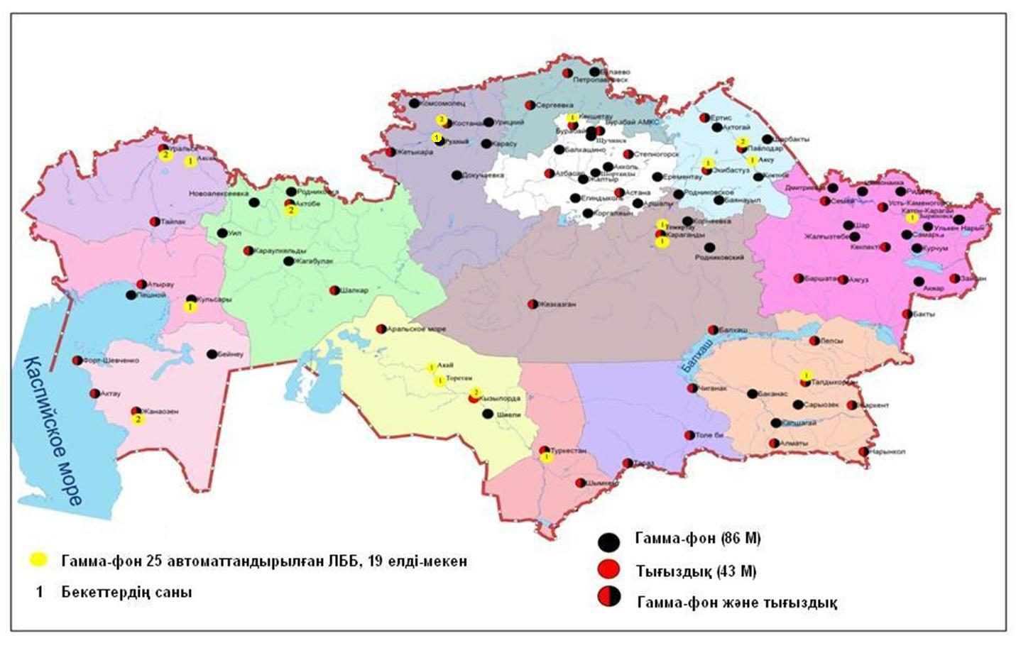
6-сурет. Қазақстан Республикасының аумағындағы радиациялық гамма-фон мен радиоактивті түсулерге бақылау метеостансаларының орналасу сызбасы.

- Ақмола облысының қоршаған орта жай-күйі

  - Астана қаласы бойынша атмосфералық ауаның ластану жай-күйі

Атмосфералық ауаның жай-күйіне бақылау 7 стационарлық бекетте жүргізілді (1.1-сур., 1.1-кесте).
1.1- кесте
Бақылау бекеттерінің орналасу орны мен анықталатын қоспалар

Бекет нөмірі | Сынама мерзімі | Бақылау жүргізу | Бекет мекен-жайы | Анықталатын қоспалар
1 | тәулігіне 3 рет | қол күшімен алынған сынама(дискретті әдіс) | Жамбыл к-сі, 11 | қалқыма заттар,  күкірт диоксиді,  сульфаттар,  көміртегі оксиді,  азот диоксиді,  фторлы сутегі
2 |  |  | Әуезов – Сейфуллин көшелерінің қиылысы
3 |  |  | Ташкентская к-сі,  орман зауыты ауданы
4 |  |  | «Шапағат» базары  Бөгенбай көшесінің бұрышы
5 | әр 20 минут сайын | үзіліссіз режимде | Тұран даңғылы, орталық құтқару стансасы | РМ-2,5 қалқыма бөлшектері, РМ-10 қалқыма бөлшектері, күкірт диоксиді,  көміртегі оксиді,  азот диоксиді,  азот оксиді
6 |  |  | Ақжол көшесі, «Астана тазалық» ағынды сулар тұндырғышы ауданы | РМ-10 қалқыма бөлшектері, күкірт диоксиді,  көміртегі оксиді,  азот диоксиді,  азот оксиді
7 |  |  | Түркістан к-су, 2/1, «НЗМ» ауданы

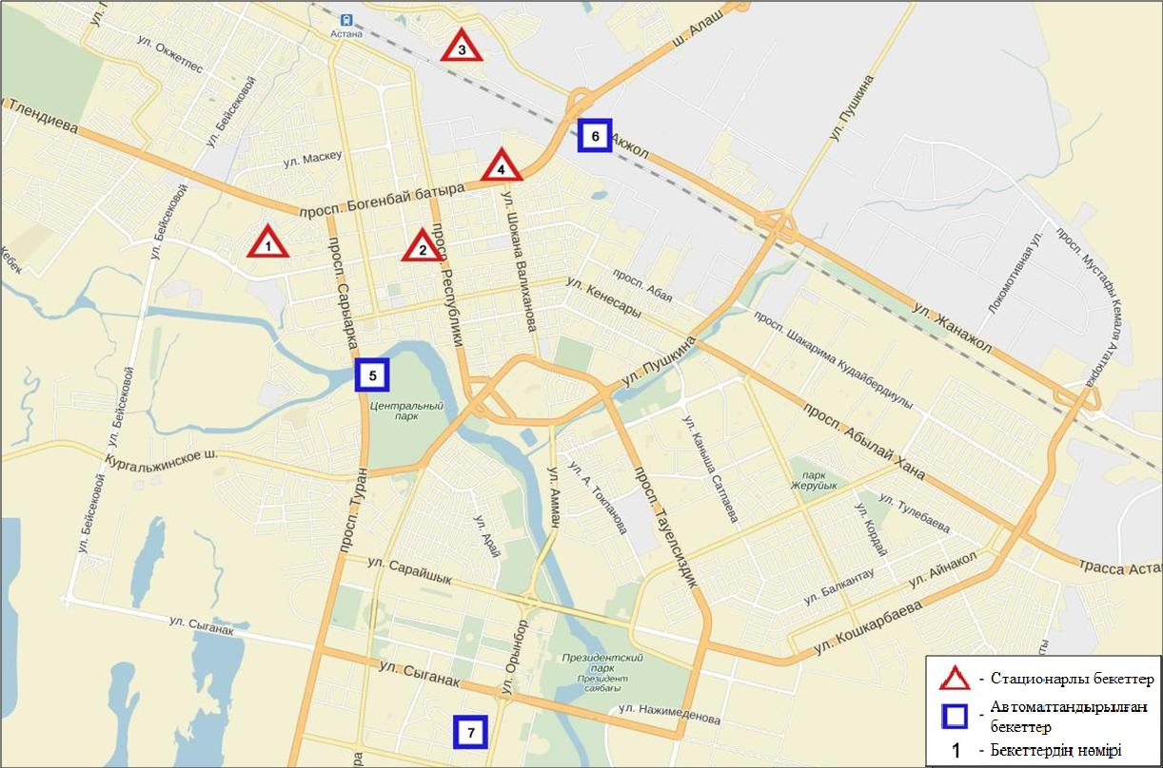
1.1-сурет. Астана қаласының атмосфералық ауа ластануын бақылау стационарлық желісінің орналасу сызбасы

Атмосфераның ластануын жалпы бағалау. Желтоқсан айында стационарлық бақылау бекетінің деректері бойынша (1.1-сур.), атмосфералық ауаның ластану деңгейіөте жоғары болып бағаланды.Ол ЕЖҚ=72% (өте жоғары деңгей) және СИ=4 (көтеріңкі деңгей) құрады (1, 2 - сур.). Қала ауасы (4-бекет аумағында) азот диоксидіменбасым ластанған.
Жалпы қала бойынша орташа айлық шоғырларқалқыма заттар – 2,1 ШЖШ_{о.т.}, РМ-10 қалқыма бөлшектер – 1,5 ШЖШ_{о.т.}, азот диоксиді – 2,2 ШЖШ_{о.т.}, басқа ластаушы заттардың орташа шоғырлары ШЖШ-дан аспады.
2016 жылдың желтоқсан айында 1 ШЖШ_{м} арту жағдайлары қалқыма заттар бойынша – 54, РМ-2,5 қалқыма бөлшектері – 4, РМ-10 қалқыма бөлшектері – 6, күкірт диоксиді – 16, азот диоксиді – 60, фторлы сутегі - 7 жағдай тіркелді (1-кесте).

  - Көкшетау қаласы бойынша атмосфералық ауаның ластану жай-күйі

Көкшетау қаласында атмосфералық ауаның жай-күйіне бақылау 2 стационарлық бекетте жүргізілді (1.2-сур., 1.2-кесте).

1.2- кесте
Бақылау бекеттерінің орналасу орны мен анықталатын қоспалар
Бекет нөмірі | Сынама мерзімі | Бақылау жүргізу | Бекет мекен-жайы | Анықталатын қоспалар
1 | тәулігіне 3 рет | қол күшімен алынған сынама  (дискретті әдіс) | ескі әуежай, метеостансаның ауданы | қалқыма заттар,  күкірт диоксиді,  көміртегі оксиді,  азот оксиді,  азот диоксиді
2 | әр 20 минут сайын | үзіліссіз режимде | Әуелбеков көшесі, 124 | РМ-2,5 қалқыма бөлшектер, РМ-10 қалқыма бөлшектер, күкірт диоксиді,  көміртегі оксиді,  азот диоксиді,  азот оксиді

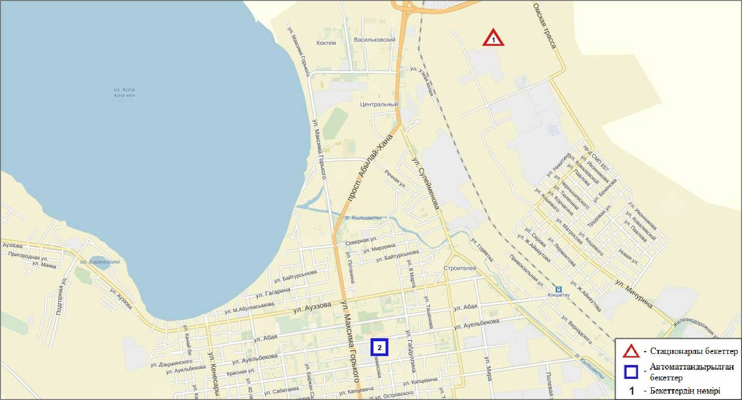
1.2– сурет. Көкшетау қаласының атмосфералық ауа ластануын бақылау стационарлық желісінің орналасу сызбасы

Атмосфераның ластануын жалпы бағалау. Стационарлық бақылау желісінің деректері бойынша (1.2 -сур.), атмосфералық ауаның ластану деңгейі көтеріңкі болып бағаланды. СИ=2 және ЕЖҚ=3% құрады(1, 2 - сур.). Қала ауасы (1-бекет аумағында) қалқыма заттармен басым ластанған.
Жалпы қала бойынша орташа айлық шоғырлар азот оксиді 1,7 ШЖШ_{о.т.}, басқа ластаушы заттардың орташа шоғырлары ШЖШ-дан аспады.
1 ШЖШ_{м} арту қалқыма заттар бойынша 2 жағдай тіркелді (1-кесте).

  - Степногор қаласы бойынша атмосфералық ауаның ластану жай-күйі

Степногор қаласында атмосфералық ауаның жай-күйіне бақылау 1 стационарлық бекетте жүргізілді (1.3-сур., 1.3-кесте).
1.3- кесте
Бақылау бекеттерінің орналасу орны мен анықталатын қоспалар

Бекет нөмірі | Сынама мерзімі | Бақылау жүргізу | Бекет мекен-жайы | Анықталатын қоспалар
1 | әр 20 минут сайын | үзіліссіз режимде | 1 шағын аудан | РМ-2,5 қалқыма бөлшектері, РМ-10 қалқыма бөлшектері, күкірт диоксиді,  көміртегі оксиді,  азот диоксиді,  азот оксиді,  озон,  күкірттісутегі,  аммиак,  көмір сутегісінің сомасы,  метан

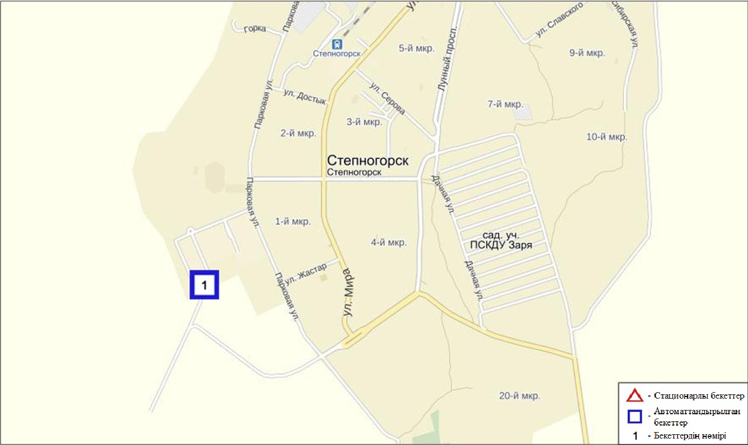
1.3 - сурет Степногор қаласының атмосфералық ауа ластануын бақылау стационарлық желісінің орналасу сызбасы

Атмосфераның ластануын жалпы бағалау. Стационарлық бақылау желісінің деректері бойынша (1.3-сур.), атмосфералық ауаның ластану деңгейі төмен болып бағаланды. СИ мәні 0 ЕЖҚ=0% құрады (1.2 - сур.).
Жалпы қала бойынша барлық ластаушы заттардың орташа шоғырлары ШЖШ-дан аспады (1-кесте).

  - Щучинск-Бурабай курорттық аймағы (ЩБКА) ауданындағы атмосфералық ауаның ластану жай-күйі

ЩБКА аумағында атмосфералық ауаның жай-күйіне бақылау 8 стационарлық бекетте жүргізілді (1.4 сур.,1.4-кесте).

1.4 - кесте
Бақылау бекеттерінің орналасу орны мен анықталатын қоспалар

Бекет нөмірі | Сынама мерзімі | Бақылау жүргізу | Бекет мекен-жайы | Анықталатын қоспалар
1 | әр 20 минут сайын | автоматты жолмен | «Боровое» (КФМС) кешенді фондық мониторинг стансасы | қалқыма заттар,  РМ-1 қалқыма бөлшектері,  РМ-2,5 қалқыма бөлшектері,  РМ-4қалқыма бөлшектері,  РМ-10 қалқыма бөлшектері,  күкірт диоксиді,  көміртегі оксиді,  азот диоксиді,  азот оксиді,  озон,  күкірттісутегі,  аммиак,  көмірсутегісінің сомасы,  метан,  көміртегі диоксиді
2 |  |  | Бурабай к. аумағындағы мектеп
4 |  |  | Щучинск қ. №1 мектеп аумағы
3 |  |  | «Щучинск» санаториі | қалқыма заттар,  РМ-1 қалқыма бөлшектері,  РМ-2,5 қалқыма бөлшектері,  РМ-4қалқыма бөлшектері,  РМ-10 қалқыма бөлшектері,  күкірт диоксиді,  көміртегі оксиді,  азот диоксиді,  азот оксиді,  озон,  күкірттісутегі,  аммиак,  көміртегі диоксиді
5 |  |  | Щучинск қаласы Бурабай ауданы Шоссейная к. №7 үйінің аумағы | РМ-2,5 қалқыма бөлшектері,  РМ-10 қалқыма бөлшектері,  күкірт диоксиді,  көміртегі оксиді,  азот диоксиді,  азот оксиді,  озон,  күкірттісутегі,  аммиак
6 |  |  | «Бурабай» мемлекеттік ұлттық табиғи паркі Абылай-хан алаңының аумағы
7 |  |  | Бурабай» метеорологиялық станцияның аймағында, «Майбалық» шипажай ауданы, Үлкен Шабақты көлі Солтүстік жағалауы
8 |  |  | Сарыбұлақ кенті Бурабай ауданы әуеорманкүзет алаңы аймағының шығыс жағы

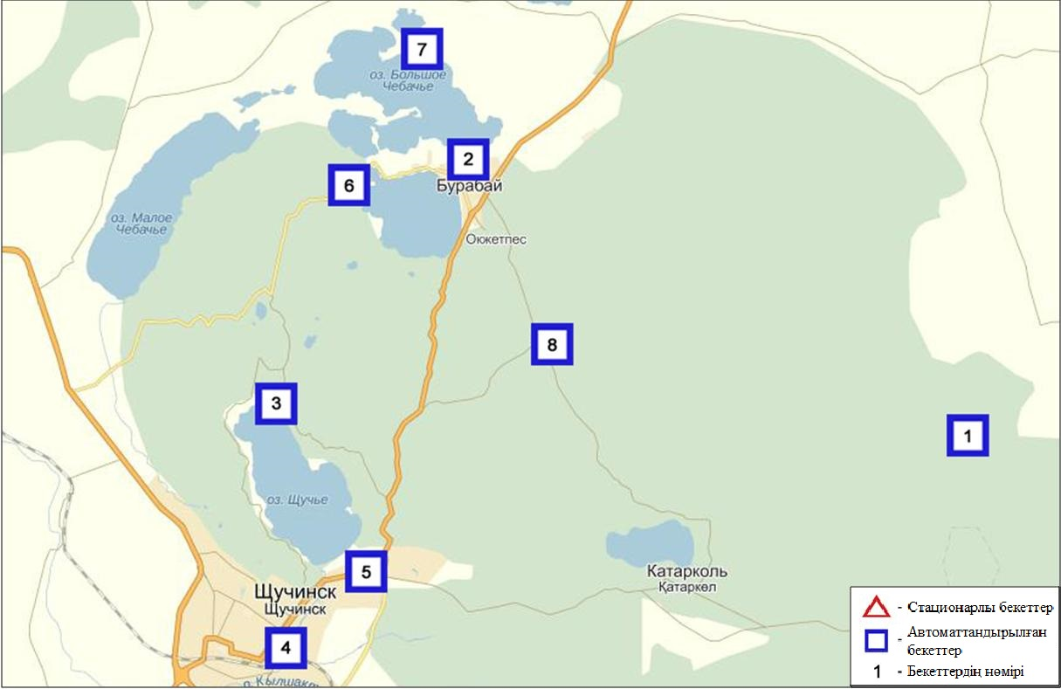
1.4 - сурет ЩБКА ауданында атмосфералық ауа ластануын бақылау стационарлық желісінің орналасу сызбасы

Боровое КФМС атмосфераның ластануын жалпы бағалау. Стационарлық бақылау желісінің деректері бойынша (1.4-сур.), атмосфералық ауаның ластану деңгейі төмен болып бағаланды. СИ=1 және ЕЖҚ= 0% құрады (1.2 - сур.).
Жалпы аймақ бойынша орташа айлық шоғырлар озон 1,4 ШЖШ_{о.т.} құрады, басқа ластаушы заттар – ШЖШ-дан аспады (1-кесте).
Щучинск-Бурабай курорттық аймақ (ЩБКА) атмосфераның ластануын жалпы бағалау. Стационарлық бақылау желісінің деректері бойынша (1.4-сур.), атмосфералық ауаның ластану деңгейі төмен болып бағаланды.СИ=1 және ЕЖҚ= 0% құрады (1.2 - сур.).
Жалпы аймақ бойынша орташа айлық шоғырлар озон 1,5 ШЖШ_{о.т.} құрады, басқа ластаушы заттар – ШЖШ-дан аспады (1-кесте).
Сарыбұлақ кенті атмосфераның ластануын жалпы бағалау. Желтоқсан айындастационарлық бақылау желісінің деректері бойынша (1.4-сур.), атмосфералық ауаның ластану деңгейі төмен болып бағаланды, СИ=1 және ЕЖҚ=0% бойынша анықталды (1.2 - сур.).
Жалпы аймақ бойынша орташа айлық шоғырлар озон 2,1 ШЖШ_{о.т.} құрады, басқа ластаушы заттар – ШЖШ дан аспады (1-кесте).

  - Ақмола облысы аумағындағы жер үсті суларының сапасы

Ақмола облысы аумағындағы жер үсті сулары сапасын бақылау 16 су нысанында (Есіл, Нұра, Ақбұлақ, Сарыбұлақ, Беттібұлақ өзендері, Нұра-Есіл арнасы, Сұлтанкелді, Қопа, Зеренді, Бурабай, Үлкен Шабақты, Кіші Шабақты Щучье, Карасье, Сұлукөл көлдері, Вячеславское су қоймасы) жүргізіледі.
Есіл өзені Қарағанды облысындағы Нияз тауларынан бастау алады. Сарыбұлақ, Ақбұлақ өзендері – Есіл өзенінің оң жақ салалары. Есіл өзенінде Вячеславское суқоймасы орналасқан. Сұлтанкелді көлі Қорғалжын қорығыныңбіркөлі болып саналады. Қопа және Зеренді көлдері Есіл өзені алабына кіреді. Бурабай, Үлкен Шабақты, Кіші Шабақты, Щучье, Карасье, Сұлукөл көлдері Щучье-Бурабай курорттық аймағы (ЩБКА) аумағында орналасқан.
Есіл өзені – су температурасы 0,03 ºC, сутектік көрсеткіш 7,73, суда еріген оттегінің шоғыры – 9,88 мг/дм3, ОБТ₅ –1,63 мг/дм3. Негізгі иондар (сульфаттар – 1,4 ШЖШ), ауыр металдар (мыс – 1,3 ШЖШ, мырыш – 1,2 ШЖШ), органикалық заттар (фенол – 1,2 ШЖШ) бойынша шекті жол берілген шоғырдан асқандығы тіркелді.
Ақбұлақ өзені суының температурасы 0ºC, сутектік көрсеткіш – 7,57, суда еріген оттегінің шоғыры – 10,37 мг/дм3, ОБТ₅ – 3,59 мг/дм3. Ауыр металдар (мыс – 1,2 ШЖШ, мырыш – 2,7 ШЖШ), негізгі инодар (кальций – 1,3 ШЖШ, магний – 2,6 ШЖШ, сульфаттар – 5,6 ШЖШ, хлоридтер – 2,8 ШЖШ), биогенді заттар (нитритті азот – 1,3 ШЖШ, тұзды аммоний – 5,0 ШЖШ, фторидтер – 1,4 ШЖШ) бойынша шекті жол берілген шоғырдан асқандығы тіркелді.
Сарыбұлақ өзені суының температурасы 0ºC, сутектік көрсеткіш - 7,47, суда еріген оттегі шоғыры – 9,46 мг/дм3, ОБТ₅ – 4,22 мг/дм3. Негізгі иондар (кальций – 1,3 ШЖШ, сульфаттар –3,8 ШЖШ, магний – 1,8 ШЖШ, хлоридтер – 2,0 ШЖШ), биогенді заттар (тұзды аммоний – 6,1 ШЖШ, нитритті азот – 1,9 ШЖШ, фторидтер – 3,1 ШЖШ), ауыр металдар (мырыш – 6,0 ШЖШ), органикалық заттар (фенол – 1,2 ШЖШ) бойынша шекті жол берілген шоғырдан асқандығы тіркелді.
Сұлтанкелді көлі суының температурасы 0ºC, сутектік көрсеткіш – 7,85, суда еріген оттегінің шоғыры – 11,0 мг/дм3, ОБТ₅ – 2,26 мг/дм3. Негізгі иондар (сульфаттар – 6,6 ШЖШ, магний – 2,4 ШЖШ, хлоридтер – 2,0 ШЖШ), биогенді заттар (тқзды аммоний – 1,4 ШЖШ), ауыр металдар (мыс – 1,3 ШЖШ) бойынша шекті жол берілген шоғырдан асқандығы тіркелді.
Нұра-Есіл арнасы суының температурасы 0ºC, сутектік көрсеткіш – 7,73, суда еріген оттегі шоғыры – 8,31 мг/дм3, ОБТ₅ – 2,24 мг/дм3. Негізгі иондар (сульфаттар – 6,7 ШЖШ, магний – 2,3 ШЖШ, хлоридтер – 1,4 ШЖШ), биогенді заттар (нитритті азот – 1,7 ШЖШ, тқзды аммоний – 2,2 ШЖШ) бойынша шекті жол берілген шоғырдан асқандығы тіркелді.
Нұра өзені суының температурасы 0ºC, сутектік көрсеткіш – 7,65, суда еріген оттегі шоғыры – 8,66 мг/дм3, ОБТ₅ – 2,19 мг/дм3. Негізгі иондар (сульфаттар – 3,5 ШЖШ, магний – 1,5 ШЖШ, хлоридтер – 1,1 ШЖШ), биогенді заттар (Тұзды аммоний – 1,1 ШЖШ), ауыр металдар (мыс – 1,1 ШЖШ) бойынша шекті жол берілген шоғырдан асқандығы тіркелді.
Вячеславское су қоймасы суының температурасы 0ºC, сутектік көрсеткіш – 7,85, суда еріген оттегі шоғыры – 10,70 мг/дм3, ОБТ₅ – 0,98 мг/дм3. Ауыр металдар (мыс – 1,1 ШЖШ), органикалық заттар (фенол – 2,0 ШЖШ) бойынша шекті жол берілген шоғырдан асқандығы тіркелді.
Қопа көлі – суының температурасы 0ºC, сутектік көрсеткіш 8,51, суда еріген оттегі шоғырырының мәні – 12,15 мг/дм3, ОБТ₅ – 4,75 мг/дм3. Негізгі иондар (сульфаттар – 1,8 ШЖШ, магний – 1,1 ШЖШ), ауыр металдар (марганец –8,0 ШЖШ, мырыш – 2,1 ШЖШ) бойынша шекті жол берілген шоғырдан асқандығы тіркелді.
Зеренді көлі – суының температурасы 0ºC, сутектік көрсеткіш 8,98, суда еріген оттегі шоғырырының мәні – 11,01 мг/дм3, ОБТ₅ –1,65 мг/дм3. Негізгі иондар (сульфаттар –1,5 ШЖШ, магний – 1,8 ШЖШ), биогенді заттар (фторидтер – 3,5 ШЖШ), ауыр металдар (марганец – 2,0 ШЖШ, мырыш – 9,7 ШЖШ) бойынша шекті жол берілген шоғырдан асқандығы тіркелді.
Беттібұлақ өзені суының температурасы 0 ºC, сутектік көрсеткіш 7,56, суда еріген оттегінің шоғыры – 9,76 мг/дм3, ОБТ₅ – 0,83 мг/дм3. Ауыр металдар (марганец – 4,9 ШЖШ, мырыш – 3,3 ШЖШ) бойынша шекті жол берілген шоғырдан асқандығы тіркелді.
Бурабай көлі – суынынң температурасы 0 ºC, сутектік көрсеткіш 7,86, суда еріген оттегі шоғырының мәні – 9,76 мг/дм3, ОБТ₅ –2,46 мг/дм3. Биогенді заттар (фторидтер– 4,4 ШЖШ), ауыр металдар (марганец – 5,8 ШЖШ) бойынша шекті жол берілген шоғырдан асқандығы тіркелді.
Үлкен Шабақты көлі – суының температурасы 0ºC, сутектік көрсеткіш 8,82, суда еріген оттегі шоғыры – 11,05 мг/дм3, ОБТ₅ – 0,83 мг/дм3. Негізгі иондар (сульфаттар – 2,7 ШЖШ, магний – 2,2 ШЖШ), биогенді заттар (фторидтер – 16,9 ШЖШ), ауыр металдар (марганец –1,2 ШЖШ) бойынша шекті жол берілген шоғырдан асқандығы тіркелді.
Щучье көлі- суытемпературасы 0 ºC, сутектік көрсеткіш 8,47, суда еріген оттегі шоғыры – 11,05 мг/дм3, ОБТ₅ – 1,15 мг/дм3. Негізгі иондар (сульфаттар – 1,1 ШЖШ), биогенді заттар (фторидтер – 8,0 ШЖШ), ауыр металдар (марганец –2,0 ШЖШ, мырыш – 1,1 ШЖШ) бойынша шекті жол берілген шоғырдан асқандығы тіркелді.
Кіші Шабақты көлі – су температурасы 0 ºC, сутектік көрсеткіш – 9,01, суда еріген оттегі шоғыры – 10,87 мг/дм3, ОБТ₅ – 0,82 мг/дм3. Негізгі иондар (хлоридтер – 6,9 ШЖШ, сульфаттар – 11,9 ШЖШ, магний – 11,1 ШЖШ), биогенді заттар (тзды амионий – 1,2 ШЖШ, фторидтер – 17,1 ШЖШ), ауыр металдар (марганец – 6,1 ШЖШ) бойынша шекті жол берілген шоғырдан асқандығы тіркелді.
Карасье көлі – суынынң температурасы 0 ºC, сутектік көрсеткіш 7,43, суда еріген оттегі шоғыры – 3,35 мг/дм3, ОБТ₅ – 0,82 мг/дм3. Биогенді заттар (фторидтер – 2,5 ШЖШ, тқзды аммоний – 14,9 ШЖШ), ауыр металдар (мырыш – 1,3 ШЖШ) бойынша шекті жол берілген шоғырдан асқандығы тіркелді.
Сұлукөл көлі - суының температурасы 0 ºC, сутектік көрсеткіш 7,02, суда еріген оттегі шоғыры – 3,35 мг/дм3, ОБТ₅ – 2,13 мг/дм3. Биогенді заттар (тқзды амомний – 3,8 ШЖШ, жалпы темір – 1,2 ШЖШ, фторидтер – 4,4 ШЖШ), ауыр металдар (мырыш – 2,0 ШЖШ, мыс – 1,1 ШЖШ) бойынша шекті жол берілген шоғырдан асқандығы тіркелді.
Ақмола облысы аумағындағы су нысандары суының сапасы келелсідей бағаланады: «ластанудың орташа деңгейі» – Сұлукөл көлі, Есіл, Ақбұлақ, Нұра өзендері, Нұра-Есіл арнасы, Вячеславское су қоймасы, Сқлтанкелді көлі; «ластанудың жоғары деңгеіне» – Беттібұлақ, Сарыбұлақ, Қопа, Бурабай, Үлкен Шабақты, Щучье, Карасье, Зеренді, Кіші Шабақты көлдері (кесте 4).
2015 жылдың желтоқсан айымен салыстырғанда су сапасы Беттібұлақ өз., Бурабай, Зеренді, Карасье, Қопа көлдері, р. Сарыбұлақ – нашарлады; Есіл өз., Нұра-Есіл арнасы – жақсарды; Үлкен Шабақты, Сұлукөл, Кіші Шабақты, Щучье, Нұра, Ақбұлақ өз., Сұлтанкелді көлі, Вячеславское су қоймасында - айтарлықтай өзгерген жоқ.
2016 жылдың қараша айымен салыстырғанда су сапасы: Зеренді көлі – нашарлады; Сұлукөл көлі, Ақбұлақ өз. – жақсарды; Қопа, Үлкен Шабакты, Кіші Шабакты, Щучье, Бурабай, Карасье көлдері, Беттібұлақ өз., Есіл өз., Сарыбұлақ өз., Нұра-Есіл арнасы, Сұлтанкелді көлі, Нұра өз., Вячеславское су қоймасы – айтарлықтай өзгерген жоқ.
ОБТ5 бойынша су сапасы Қопа көлінде, Ақбұлақ, Сарыбұлақ өзендерінде «ластанлуың орташа деңгейімен», қалған су нысандарында – «нормативті таза» деңгейімен бағаланады.
5 тәулікте оттегіні биохмиялық тұтыну бойынша 2015 жылдың желтоқсан айымен салыстырғанда су сапасы Қопа көлінде, Ақбұлақ, Сарыбұлақ өзендерінде - нашарлаған, қалған су нысандарында айтарлықтай өзгермеген.
2016 жылдың қараша айымен салыстырғанда барлық су нысандарында 5 тәуліктер оттекті биологиялық тұтыну бойынша су сапасы айтарлықтай өзгерген жоқ.
Оттегі режимі бірқалыпты.
Жоғары ластану жағдайлары Үлкен Шабакты - 1 ЖЛ жағдайы, Кіші Шабақты көлі – 3 ЖЛ жағдайы, Карасье көлі – 1 ЖЛ жағдайы, Сарыбұлақ өз. – 2 ЖЛ жағдайы тіркелді (кесте 5).

1.6 Ақмола облысының радиациялық гамма-фоны

Атмосфералық ауаның ластануының гамма сәулелену деңгейіне күнсайын жергілікті 15 метеорологиялық станцияларда (Астана, Аршалы, Ақкөл, Атбасар, Балкашино, «Боровое» КФМС, Егінлікөл, Ерейментау, Көкшетау, Қорғалжын, Степногор, Жалтыр, Бурабай, Щучье, Шортанды) бақылау жүргізілді (1.5 -сур.).
Елді-мекендер бойынша атмосфералық ауа қабатының жерге жақын қабатындағы радиациялық гамма-фонның орташа мәні 0,07-0,26мкЗв/ч.аралығында болды. Облыс бойынша радиациялық гамма- фонның орташа мәні 0,13 мкЗв/сағ., яғни шекті жол берілетін шамаға сәйкес келеді.

1.7 Атмосфераның жерге жақын қабатында радиоактивтердің түсу тығыздығы

Атмосфераның жерге жақын қабатында радиоактивтердің түсу тығыздығына бақылау Ақмола облысында 5 метеорологиялық станцияда (Атбасар, Көкшетау, Степногор, Астана, «Боровое» КФМС) ауа сынамасын горизонтальді планшеттер алу жолымен жүзеге асырылды (1.5-сур.).
Облыс аумағында атмосфераның жерге жақын қабатында орта тәуліктік радиоактивтердің түсу тығыздығы 1,0–1,9 Бк/м²аралығында болды. Облыс бойынша радиоактивті түсулердің орташа тығыздығы 1,3 Бк/м², бұл шекті жол берілетін деңгейінен аспады.

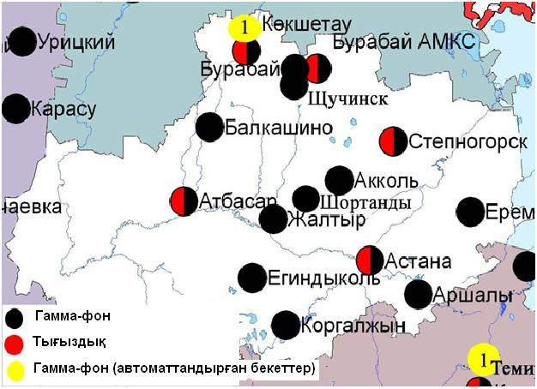
1.5 – сурет. Ақмола облысының аумағындағы радиациялық гамма-фон мен радиоактивті түсулердің тығыздығын бақылау метеостансаларының орналасу сызбасы.
- Ақтөбе облысының қоршаған орта жай-күйі

  - Ақтөбе қаласы бойынша атмосфералық ауаның ластану жай-күйі

Атмосфералық ауаның жай-күйіне бақылау 6 стационарлық бекетте жүргізілді (2.1-сур., 2.1-кесте).
2.1- кесте
Бақылау бекеттерінің орналасу орны мен анықталатын қоспалар
Бекет нөмірі | Сынама мерзімі | Бақылау жүргізу | Бекет мекен-жайы | Анықталатын қоспалар
1 | тәулігіне  4 рет | қол күшімен алынған сынама(дискретті әдіс) | Авиақалашық, 14 | қалқыма заттар,  күкірт диоксиді,  көміртегі оксиді,  азот диоксиді
4 | тәулігіне  3 рет | қол күшімен алынған сынама(дискретті әдіс) | Белинский көш., 5 | қалқыма заттар,  күкірт диоксиді,  көміртегі оксиді,  азот диоксиді,  күкірттісутегі,  формальдегид,  хром
5 |  |  | Ломоносовкөш., 7 | қалқыма заттар,  сульфаттар,  көміртегі оксиді,  азота оксиді,  азот диоксиді,  формальдегид
2 | әр 20 минут сайын | үзіліссіз режимде | Рысқұлов көш., 4 Г | РМ-10 қалқыма бөлшектері, күкірт диоксиді,  көміртегіоксиді,  азот диоксиді,  азот оксиді,  озон,  күкірттісутегі,  формальдегид, көмірсутегісінің сомасы,  метан
3 |  |  | Есет-батыр көш., 109А | күкірт диоксиді,  көміртегіоксиді,  азот диоксиді,  азот оксиді,  озон,  күкірттісутегі,  көмірсутегісінің сомасы,  метан
6 |  |  | Жанқожа-батыркөш., 89 | РМ-2,5 қалқыма бөлшектері, РМ-10 қалқыма бөлшектері,  күкірт диоксиді,  азот диоксиді,  азот оксиді,  озон,  күкіртті сутегі,  аммиак,  көмірсутегісінің сомасы,  метан

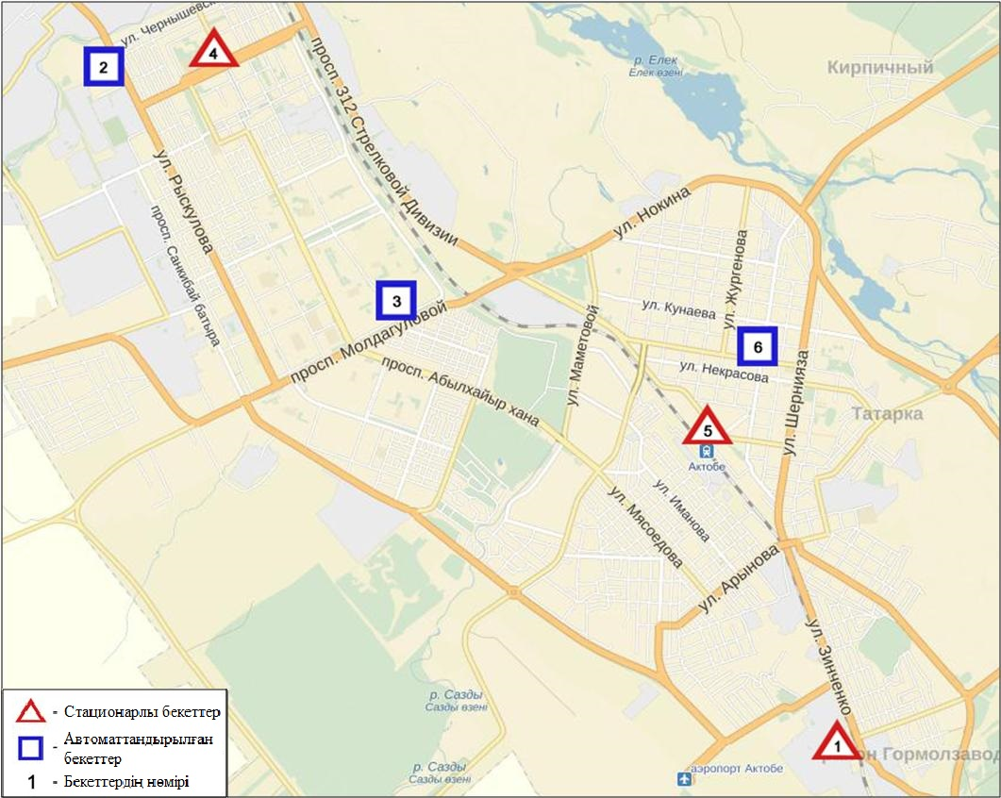
2.1-сурет. Ақтөбе қаласының атмосфералық ауа ластануын бақылау стационарлық желісінің орналасу сызбасы

Атмосфераның ластануын жалпы бағалау. Стационарлық бақылау желісінің деректері бойынша (2.1-сур.), атмосфералық ауаның ластану деңгейі өте жоғары болып бағаланды.СИ=30 және ЕЖҚ=53% (1, 2-сур.)құрады. Қала ауасы күкіртті сутегімен (3-бекет аумағында) басым ластанған.
Жалпы қала бойынша орташа айлық шоғырлар озон – 1,5 ШЖШ_{о.т.}, басқа ластаушы заттар – ШЖШ дан аспады.
1 ШЖШ_{м} арту еселігінің жағдайлары күкірт диоксидібойынша23, көміртегі оксиді – 41, күкіртті сутегі – 306, сондай-ақ 5 ШЖШ_{м} -дан артуеселігі күкірт диоксиді бойынша – 1, күкіртті сутегі – 91 жағдай тіркелді. Сондай-ақ 10 ШЖШ_{м} -дан асу күкіртті сутегі бойынша 28 жағдай тіркелді(1-кесте).
Автоматты бекеттер бақылауы мәліметі бойынша 15 жоғары ластану (ЖЛ) және 13 экстремальды жоғары (ЭЖЛ) ластану жағдайлары анықталды (2-кесте).

  - Ақтөбе облысы аумағындағы жер үсті суларының сапасы

Ақтөбе облысы аумағындағы жер үсті суларының ластануын бақылау Елек өзенінде жүргізілді.
Елек өзені – Жайық өзенінің көпсулы сол жақ саласы. Өзен суының температурасы 0 -2,5 ºC аралығында, сутектік көрсеткіш 7,70, суда еріген оттегінің шоғыры 10,80 мг/дм3, ОБТ₅ 1,92 мг/дм3. Бейорганикалық заттар (бор –15,7 ШЖШ), ауыр металдар (хром (6+)-3,3 ШЖШ) бойынша шекті жол берілген шоғырдан артқан.
Елек өзені суының сапасы «ластанудың жоғары деңгейімен» бағаланады.
2015 жылдың желтоқсаны мен 2016 жылдың қараша айымен салыстырғанда Елек өзені суының сапасы – айтарлықтай өзгермеген.
Облыс аумағында Елек өзенінде – 3ЖЛ жағдайы тіркелген (5-кесте).

  - Ақтөбе облысының радиациялық гамма-фоны

Атмосфералық ауаның ластануының гамма сәулелену деңгейіне күнсайын жергілікті 7 метеорологиялық станцияларда (Ақтөбе, Қарауылгелді, Новоалексеевка, Родниковка, Уіл, Шалқар, Жағабұлақ)және Ақтөбе қаласының (№2 ЛББ, №3 ЛББ)2 автоматты бекетіндебақылау жүргізілді (2.2 - сур.).
Елді-мекендер бойынша атмосфералық ауа қабатының жерге жақын қабатындағы радиациялық гамма-фонның орташа мәні 0,06-0,29мкЗв/сағ. аралығында болды. Облыс бойынша радиациялық гамма- фонның орташа мәні 0,13мкЗв/сағ., яғни шекті жол берілетін шамаға сәйкес келеді.

  - Атмосфераның жерге жақын қабатында радиоактивтердің түсу тығыздығы

Атмосфераның жерге жақын қабатында радиоактивтердің түсу тығыздығына бақылау Ақтөбе облысында 3 метеорологиялық станцияларда (Ақтөбе, Қарауылгелді, Шалқар) ауа сынамасын горизонтальді планшеттер алу жолымен жүзеге асырылды (2.2 -сур.).
Облыс аумағында атмосфераның жерге жақын қабатында орта тәуліктік радиоактивтердің түсу тығыздығы 1,0–1,7Бк/м2 аралығында болды. Облыс бойынша радиоактивті түсулердің орташа тығыздығы 1,3Бк/м², бұл шекті жол берілетін деңгейінен аспады.
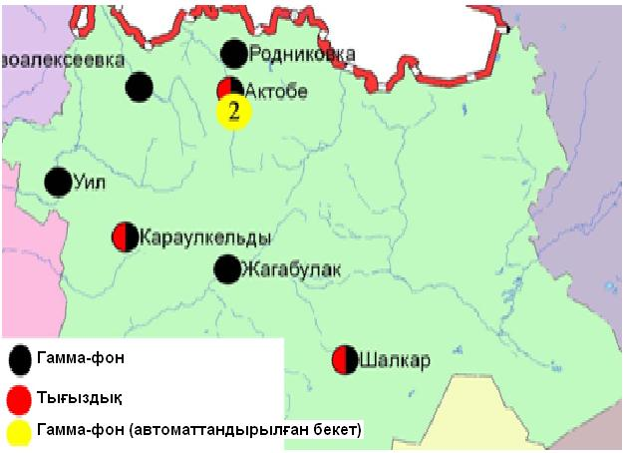
2.2 – сурет. Ақтөбе облысының аумағындағы радиациялық гамма-фон мен радиоактивті түсулердің тығыздығын бақылау метеостансаларының орналасу сызбасы.

- Алматы облысының қоршаған орта жай-күйі

  - Алматы қаласы бойынша атмосфералық ауаның ластану жай-күйі

Атмосфералық ауаның жай-күйіне бақылау 16 стационарлық бекетте жүргізілді (3.1-сур., 3.1-кесте).
3.1 - кесте
Бақылау бекеттерінің орналасу орны мен анықталатын қоспалар
Бекет нөмірі | Сынама мерзімі | Бақылау жүргізу | Бекет мекен-жайы | Анықталатын қоспалар
1 | тәулігіне 4 рет | қол күшімен алынған сынама(дискретті әдіс) | Амангелді көшесі, Сәтпаев көшесінің бұрышы | қалқыма заттар,  күкірт диоксиді,  көміртегі оксиді,  азот диоксиді,  фенол,  формальдегид
12 | тәулігіне 3 рет |  | Райымбек даңғылы, Наурызбай батыр көшесінің бұрышы
16 |  |  | Айнабұлақ-3 шағынауданы
25 |  |  | Маречек көшесі, Б.Момышұлы көшесінің бұрышы
26 |  |  | Тастақ-1 шағынауданы,Төлебикөшесі, 249
27  (жер үсті) | әр 20 минут сайын | үзіліссіз режимде | Медео метеостансасы, Горная көшесі,548 | РМ-2,5 қалқыма бөлшектері,  РМ-10 қалқыма бөлшектері,  күкірт диоксиді,  көміртегі оксиді,  азот диоксиді,  азот оксиді
28  (жер үсті) |  |  | аэрологиялық станса (Әуежай ауданы)  Ахметов көшесі, 50
29  (жер үсті) |  |  | Түркісіб ауданының ІДАБ  Р. Зорге көшесі,14
30  (жер үсті) |  |  | «Шаңырақ» ш-а,№26 мектеп, Жанқожа батыркөш., 202 | РМ-2,5 қалқыма бөлшектері,  РМ-10 қалқыма бөлшектері,  көміртегі оксиді,  азот диоксиді,  азот оксиді
31  (жер үсті) |  |  | Орбита ш-а( «Зеленстрой» АҚ Дендропарк аймағы) | РМ-2,5 қалқыма бөлшектері,  РМ-10 қалқыма бөлшектері,  күкірт диоксиді,  көміртегі оксиді,  азот диоксиді,  азот оксиді
1  (биік) |  |  | Д.А.Қонаеват.,« Тау-кен ісі институты» Абай даңғ., 191 | күкірт диоксиді,  көміртегі оксиді,  азот диоксиді,  азот оксиді
2  (биік) |  |  | Әл-Фараби ат. ҚазҰУ, Тимирязев көш., 74
3  (биік)) |  |  | Рысқұлбековкөш., 28, «КазГАСА» АҚ
4  (биік) |  |  | Алатау ауд. Әкімшілігі, Шаңырак-2 ш-а, ул. Жанқожа батыркөш.,26 | көміртегі оксиді,  азот диоксиді,  азот оксиді
5  (биік) |  |  | Қ.Сәтпаев ат. ҚазҰТУ,  Қ.Сәтпаев көш., 22 | күкірт диоксиді,  көміртегі оксиді,  азот диоксиді,  азот оксиді
6  (биік) |  |  | Пушкин көш., 72 (Медеу ауданы әкімшілігінің ғимараты)

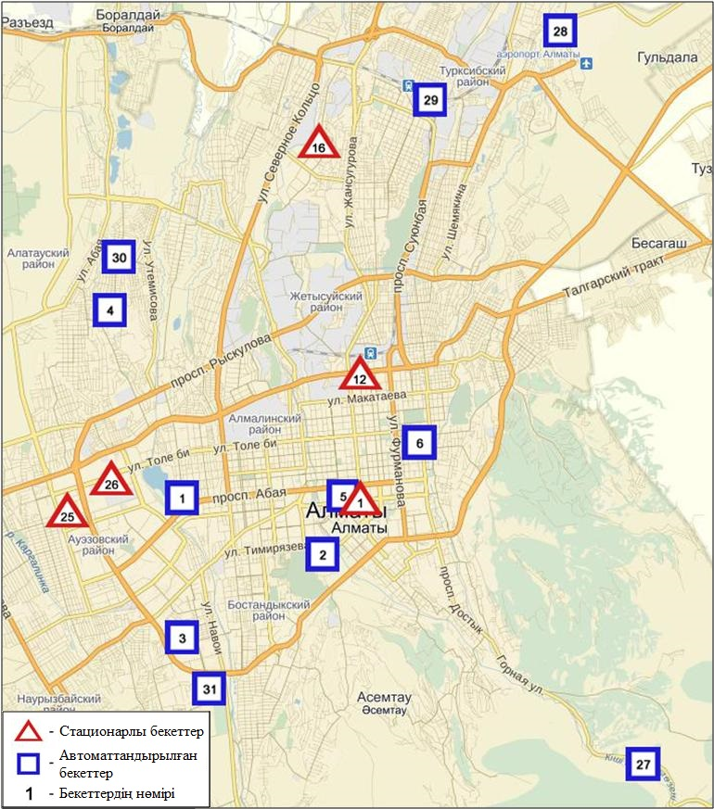
3.1-сурет. Алматы қаласының атмосфералық ауа ластануын бақылау стационарлық желісінің орналасу сызбасы

Атмосфераның ластануын жалпы бағалау. Қалада жалпы атмосфералық ауаның ластану деңгейі жоғары болып бағаланды, ЕЖҚ=35% және СИ=3(1, 2 - сур.) анықталды. Қала ауасы (12-бекет аумағында) азот диоксидімен басым ластанған.
Жалпы қала бойынша орташа айлық шоғырлар қалқыма заттар – 1,3 ШЖШ_{о.т.}, күкірт диоксиді – 1,8 ШЖШ_{о.т.}, азот диоксиді – 2,3 ШЖШ_{о.т.}, азот оксиді – 1,2 ШЖШ_{о.т.}, формальдегид – 1,2 ШЖШ_{о.т.}, ауыр металдардың шамасы және басқа ластаушы заттар – ШЖШ-дан аспады.
Желтоқсан айында 1 ШЖШ_{м} арту еселігінің жағдайлары қалқыма заттар бойынша 19, РМ-2,5 қалқыма бөлшектер – 59, РМ-10 қалқыма бөлшектер – 70, күкірт диоксиді – 9, көміртегі оксиді- 41, азот диоксиді – 245, азот оксиді - 169 жағдайлары тіркелді (1-кесте).

3.2Талдықорған қаласы бойынша атмосфералық ауаның ластану жай-күйі

Атмосфералық ауаның жай-күйіне бақылау 2 стационарлық бекетте жүргізілді (3.2-сур., 3.2-кесте).
3.2- кесте
Бақылау бекеттерінің орналасу орны мен анықталатын қоспалар
Бекет нөмірі | Сынама мерзімі | Бақылау жүргізу | Бекет мекен-жайы | Анықталатын қоспалар
1 | тәулігіне 3 рет | қол күшімен алынған сынама(дискретті әдіс) | Гагарин көш., 216 және Жабаев көшесі | қалқыма заттар,  күкірт диоксиді,  көміртегі оксиді,  азот диоксиді,  азот оксиді,  күкірттісутек,  аммиак,  формальдегид
2 | әр 20 минут сайын | үзіліссіз режимде | Абай көш., 337/339 | РМ-10 қалқыма бөлшектері,  күкірт диоксиді,  көміртегі оксиді,  азот диоксиді,  азотоксиді,  күкірттісутегі,  аммиак,  формальдегид,  көмірсутегісінің сомасы,  метан

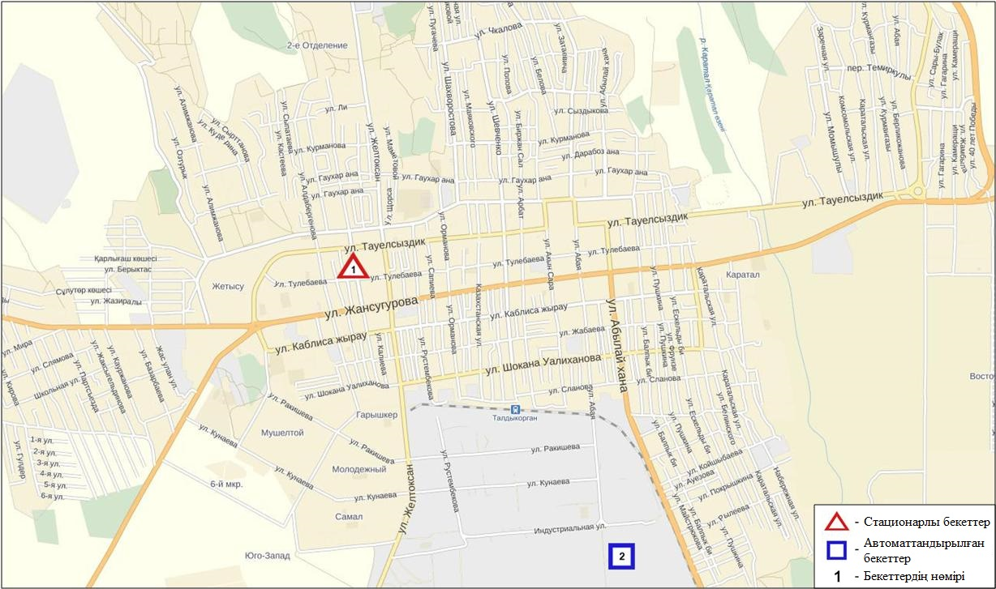
3.2-сурет. Талдықорған қаласының атмосфералық ауа ластануын бақылау стационарлық желісінің орналасу сызбасы

Атмосфераның ластануын жалпы бағалау. Стационарлық бақылау желісінің деректері бойынша қаланың атмосфералық ауасы жалпы ластану деңгейі көтеріңкі болып бағаланды (3.2-сур.), ол СИ=4 және ЕЖҚ=3% анықталды(1, 2 - сур.). Қала ауасы (2-бекет аумағында) күкіртті сутегімен басым ластанған.
Жалпы қала бойынша орташа айлық шоғырлар қалқыма заттар - 1,4 ШЖШ_{о.т.}, азот диоксиді – 2,1 ШЖШ_{о.т.}, азот оксиді – 1,4 ШЖШ_{о.т.}, басқа ластаушы заттар – ШЖШ-дан аспады.
Желтоқсан айында 1 ШЖШ_{м} арту еселігі көміртегі оксиді бойынша 47, азот диоксиді – 53, азот оксиді – 2, күкіртті сутегі – 2 жағдайлар тіркелді (1-кесте).

3.3Алматы облысы аумағындағы жер үсті суларының сапасы

Алматы облысы аумағында жер үсті суларының ластануын бақылау 7 су нысанында (Іле, Текес, Қорғас, Кіші Алматы, Есентай, Үлкен Алматы өзендері, Қапшағай су қоймасы) жүргізілді.
Іле өзенінің басы Қытай территориясы Тянь-Шань тау етегінен бастау алады және Қазақстанның ең ірі трансшекаралық өзендерінің бірі боп саналады. Алматы облысы аумағынан Балқаш өзенінің батыс бөлігіне құйылады. Текес, Шарын, Шілік, Түрген, Есік, Баянкөл, Қаскелен, Үлкен Алматы, Кіші Алматы Ілі өзенінің сол жақ жағалаудағы саласы болып табылады. Есентай өзені Кіші Алматы өзенінің тармағы. Қарқара және Темірлік өзендері Шарын өзенінің саласы. Қорғас өзені Іле өзенінің оң жақ жағалаудағы саласы болып саналады. Талғар өзені Қапшағай су қоймасына құяды.
Іле өзені суының температурасы 9,73 ºC, сутектік көрсеткіш 7,91, суда еріген оттегі шоғыры 9,87 мг/дм3, ОБТ₅ 0,77 мг/дм3. Ауыр металдар (мыс –1,6 ШЖШ), биогенді заттар (жалпы темір – 2,5 ШЖШ, нитритті азот - 2,1 ШЖШ), негізгі иондар (сульфаттар – 1,1 ШЖШ) бойынша шекті жол берілген шоғырдан артқан.
Текес өзені суының температурасы 1,5ºC, сутектік көрсеткіш 8,0, суда еріген оттегі шоғыры 9,77 мг/дм3, ОБТ₅ 1,53 мг/дм3. Ауыр металдар (мыс – 3,4 ШЖШ, марганец – 6,9 ШЖШ), биогенді заттар (жалпы темір – 4,5 ШЖШ, нитритті азот - 3,8ШЖШ, тұзды аммоний – 1,8 ШЖШ), негізгі иондар (сульфаттар – 1,1 ШЖШ) бойынша шекті жол берілген шоғырдан артқан.
Қорғас өзені суынынң температурасы 7,9 ºC, сутектік көрсеткіш – 7,99, суда еріген оттегі шоғыры – 8,75 мг/дм3, ОБТ₅ – 1,70 мг/дм3. Ауыр металдар (мыс – 3,3 ШЖШ, марганец – 5,8 ШЖШ, мырыш – 3,1 ШЖШ), биогенді заттар (жалпы метір – 5,0 ШЖШ, тқзда аммоний - 1,2 ШЖШ) бойынша шекті жол берілген шоғырдан артқан.
Қапшағай су қоймасы суынынң температурасы 10,6 ºC, сутектік көрсеткіш 8,2, суда еріген оттегі шоғыры – 8,95 мг/дм3, ОБТ₅ – 0,50 мг/дм3. Биогенді заттар (жалпы темір – 1,3 ШЖШ), ауыр металдар (мыс – 2,0 ШЖШ), негізгі иондар (сульфаттар – 1,1 ШЖШ) бойынша шекті жол берілген шоғырдан артқан.
Кіші Алматы өзені суынынң температурасы 3,4 ºC, сутектік көрсеткіш 7,9, суда еріген оттегі шоғыры – 9,10 мг/дм3, ОБТ₅ – 1,10 мг/дм3. Ауыр металдар (мыс – 1,4 ШЖШ), биогенді заттар (нитритті азот-3.9 ШЖШ, жалпы темір – 1,6 ШЖШ) бойынша шекті жол берілген шоғырдан артқан.
Есентай өзені суының температурасы 2,2 ºC, сутектік көрсеткіш 8,21, суда еріген оттегі шоғыры – 9,05 мг/дм3, ОБТ₅ – 1,08 мг/дм3. Биогенді заттар (нитритті азот – 4,6 ШЖШ, жалып темір – 1,1 ШЖШ), ауыр металдар (марганец – 1,2 ШЖШ) бойынша шекті жол берілген шоғырдан артқан.
Үлкен Алматы өзені суының температурасы 3,8 ºC, сутектік көрсеткіш 8,2, суда еріген оттегі шоғырының мәні –9,27 мг/дм3, ОБТ₅-0,87 мг/дм3. Ауыр металдар (мыс – 1,1 ШЖШ), и биогенді заттар (нитритті азот-1,7 ШЖШ, жалпы темір – 2,6 ШЖШ) бойынша шекті жол берілген шоғырдан артқан.
Барлық су нысандарының жалпы санынан жер үсті суының сапасы келелсідей бағаланады: «ластанудың орташа деңгейі» - Іле, Кіші Алматы, Үлкен Алматы, Есентай өз., Қапшағай су қоймасы; «ластанудың жоғары деңгейі» -Қорғас, Текес өз..
2015 жылдың желтоқсан айымен салыстырғанда Іле, Үлкен Алматы, Кіші Алматы, Есентай өз., Қапшағай су қоймасында– айтарлықтай өзгерген жоқ; Текес, Қорғас өз. – нашарлаған.
2016 жылдың қараша айымен салыстырғанда су сапасы Іле, Есентай, Кіші Алматы, Қорғас өз., Қапшағай су қоймасында – айтарлықтай өзгерген жоқ; Үлкен Алматы, Текес өз. – нашарлаған.

3.4Алматы облысының радиациялық гамма-фоны

Атмосфералық ауаның ластануының гамма сәулелену деңгейіне күн сайын жергілікті 8 метеорологиялық станцияларда (Алматы, Бақанас, Қапшағай, Нарынқол, Жаркент, Лепсі, Талдықорған, Сарыөзек) және Талдықорған қаласының (№2 ЛББ)1 автоматты бекетінде бақылау жүргізілді (3.3 - сур.).
Облыстың елді-мекендері бойынша атмосфералық ауа қабатының жерге жақын қабатындағы радиациялық гамма-фонның орташа мәні 0,12-0,24 мкЗв/сағ. аралығында болды. Облыс бойынша радиациялық гамма- фонның орташа мәні 0,16 мкЗв/сағ., яғни шекті жол берілетін шамаға сәйкес келеді.

3.5 Атмосфераның жерге жақын қабатында радиоактивтердің түсу тығыздығы

Атмосфераның жерге жақын қабатында радиоактивтердің түсу тығыздығына бақылау Алматы облысында 5 метеорологиялық станцияларда (Алматы, Нарынқол, Жаркент, Лепсі, Талдықорған) ауа сынамасын горизонтальді планшеттер алу жолымен жүзеге асырылды (3.3-сур.).
Облыс аумағында атмосфераның жерге жақын қабатында орта тәуліктік радиоактивтердің түсу тығыздығы 0,9-2,7 Бк/м2 аралығында болды. Облыс бойынша радиоактивті түсулердің орташа тығыздығы 1,3 Бк/м², бұл шекті жол берілетін деңгейінен аспады.

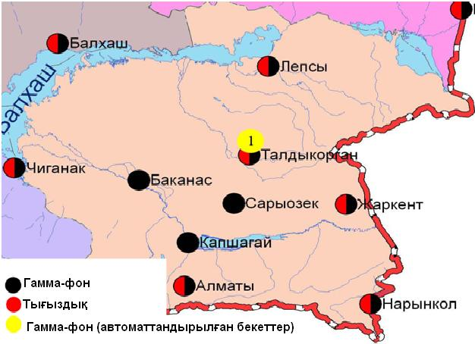
3.3 – сурет. Алматы облысының аумағындағы радиациялық гамма-фон мен радиоактивті түсулердің тығыздығын бақылау метеостансаларының орналасу сызбасы.

- Атырау облысының қоршаған ортаның ластану жай-күйі

  - Атырау қаласы бойынша атмосфералық ауаның ластану жай-күйі

Атмосфералық ауаның жай-күйіне бақылау 5 стационарлық бекетте жүргізілді (4.1-сур., 4.1-кесте).
4.1- кесте
Бақылау бекеттерінің орналасу орны мен анықталатын қоспалар
Бекет нөмірі | Сынама мерзімі | Бақылау жүргізу | Бекет мекен-жайы | Анықталатын қоспалар
1 | тәулігіне 3 рет | қол күшімен алынған сынама(дискретті әдіс) | Азаттық даңғ., Әуезов даңғ. бұрышы | қалқыма заттар,  күкірт диоксиді,  көміртегі оксиді,  азот диоксиді,  күкірттісутегі,  фенол,  аммиак,  формальдегид
5 |  |  | Сәтбаев даңғ., мен Владимирская көш., бұрышы
6 | әр 20 минут сайын | үзіліссіз режимде | Атырау филиалының жанында, ескі әуежай | РМ-2,5 қалқыма бөлшектер, РМ-10 қалқыма бөлшектер,  күкірт диоксиді,  көміртегі оксиді,  азот диоксиді,  азот оксиді,  озон,  күкірттісутегі,  аммиак,  көміртегі диоксиді
8 |  |  | Әуезов даңғылының ауданы | РМ-2,5 қалқыма бөлшектер, РМ-10 қалқыма бөлшектер,  күкірт диоксиді,  көміртегі оксиді,  азот диоксиді,  азот оксиді,  озон,  күкірттісутегі, көмірсутегісінің сомасы,  аммиак,  метан
9 |  |  | Береке шағын ауданы, Береке өндірістік ауданы
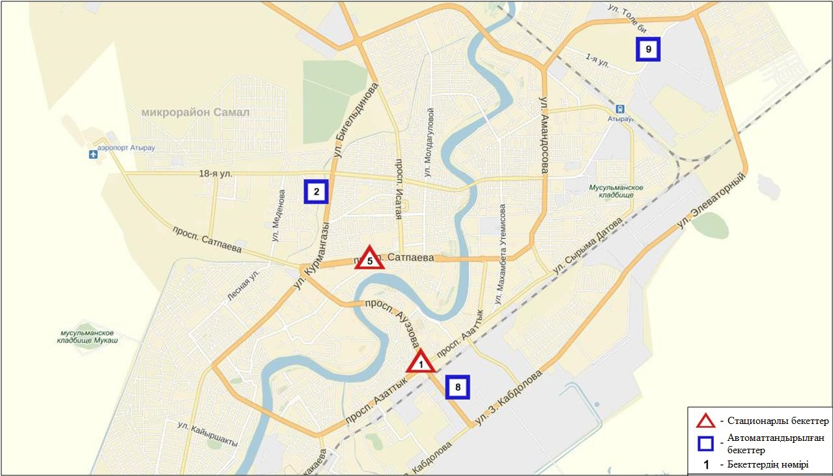
4.1-сурет. Атырау қаласының атмосфералық ауа ластануын бақылау стационарлық желісінің орналасу сызбасы

Атмосфераның ластануын жалпы бағалау. Стационарлық бақылау желісінің (4.1-сур.)деректері бойыншаатмосфералық ауаның ластану деңгейі көтеріңкі болып бағаланды. Ол ЕЖҚ мәні бойынша 3%, СИ=3болып бағаланды (1, 2 - сур.). Қала ауасы (№8,9-бекеттер аумағында) күкіртті сутегі басым ластанған.
Жалпы қала бойынша барлық ластағыш заттардың орташа айлық шоғырлар – ШЖШ-дан аспады.
2016 жылдың желтоқсан айында 1 ШЖШ_{м} арту 43 жағдайлары күкіртті сутегімен тіркелді (1-кесте).

4.2 Құлсары қаласы бойынша атмосфералық ауаның ластану жай-күйі

Атмосфералық ауаның жай-күйіне бақылау 1 стационарлық бекетте жүргізілді (4.2-сур., 4.2-кесте).
4.2- кесте
Бақылау бекеттерінің орналасу орны мен анықталатын қоспалар

Бекет нөмірі | Сынама мерзімі | Бақылау жүргізу | Бекет мекен-жайы | Анықталатын қоспалар
7 | әр 20 минут сайын | үзіліссіз режимде | Құлсары метеостансасының  маңында | РМ-10 қалқыма бөлшектер, күкірт диоксиді,  көміртегі оксиді,  азот диоксиді,  азотоксиді,  озон,  күкіртті сутегі,  аммиак,  формальдегид,  көмірсутегісінің сомасы,  метан

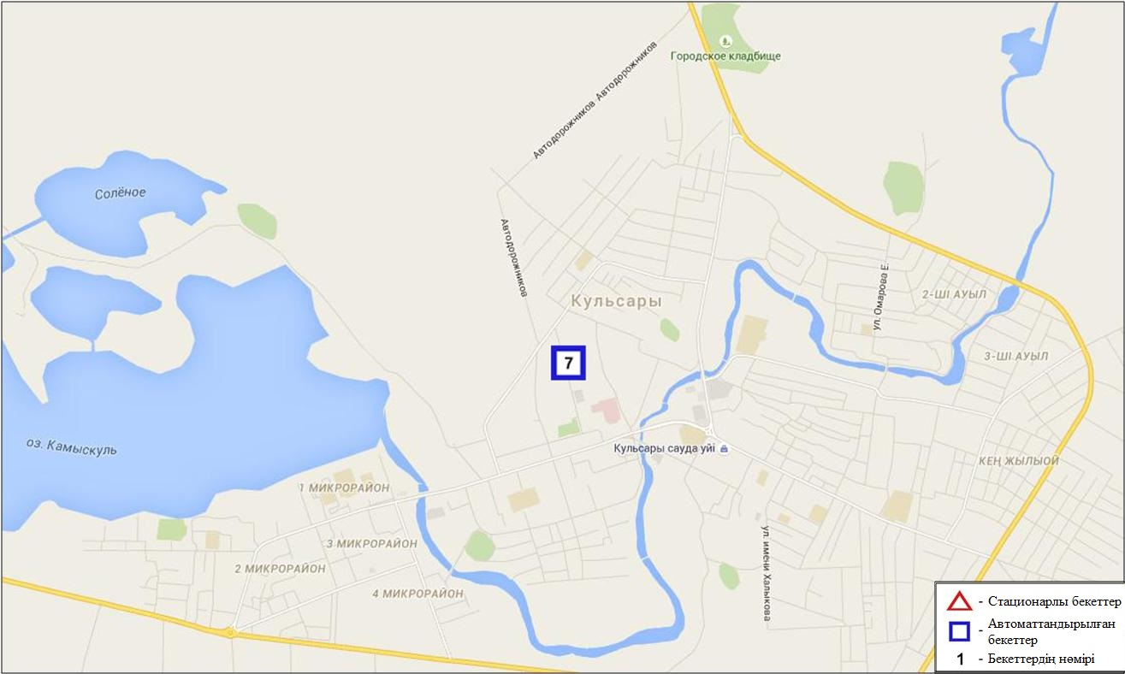
4.2 – сурет.Құлсары қаласының атмосфералық ауа ластануын бақылау стационарлық желісінің орналасу сызбасы

Атмосфераның ластануын жалпы бағалау. Стационарлық бақылау желісінің деректері бойынша атмосфералық ауаның ластану деңгейі төмен деңгейде болды (4.2-сурет).Ол СИ мәні бойынша 1, ЕЖҚ= 0%бағаланды (1, 2 - сур.).
Жалпы қала бойынша орташа айлық шоғырлар озон бойынша 1,3 ШЖШ_{о.т.}, басқа ластаушы заттар – ШЖШ-дан аспады (1-кесте).

4.3Атырау облысы аумағындағы жер үсті су сапасы

Атырау облысы аумағындағы жер үсті суларының ластануын бақылау 3 су нысанында, Жайық, Шаронова, Қиғаш өзендерінде жүргізілді.
Жайық өзенінде су температурасы 1,8 ºC, сутегі көрсеткіші 6,9, судағы еріген оттегі шамасы 13,2 мг/дм3, ОБТ₅2,8 мг/дм³ құраған. Биогенді заттар (нитритті азот 1,5 ШЖШ) бойынша шекті жол берілген шоғырдан асу тіркелді.
Шаронова өзенінде су температурасы 2,0 ºC, сутегі көрсеткіші 7,1, судағы еріген оттегі шамасы 12,8 мг/дм3, ОБТ₅2,96 мг/дм³ құраған. Биогенді заттар (нитритті азот 2,4 ШЖШ) бойынша шекті жол берілген шоғырдан асу тіркелді.
Қиғаш өзенінде су температурасы 2,0 ºC, сутегі көрсеткіші 7,2, судағы еріген оттегі шамасы 11,8 мг/дм3, ОБТ₅ 3,2 мг/дм³ құраған. Биогенді заттар (нитритті азот 1,7 ШЖШ) бойынша шекті жол берілген шоғырдан асу тіркелді.
Жайық, Шаронова, Қиғаш өзендерінде су сапасы СЛКИ бойынша«ластанудың орташа деңгейі» деп бағаланды.
2015 жылғы желтоқсанмен салыстырғанда су сапасы Жайық өзенінде өзгермеген,Шаронова,Қиғаш өзендерінде нашарлаған.
2016 жылғы қарашамен салыстырғанда Жайық, Қиғаш,Шаронова өзендерінде су сапасы нашарлаған.
ОБТ₅ мәні бойынша Қиғаш өзенінде су сапасы «ластанудың орташа деңгейі», Жайық, Шаронова өзендерінде «нормативті таза» деп бағаланды. Оттегі режімі бір қалыпты.
2015 жылғы желтоқсанмен салыстырғанда су сапасы ОБТ₅ мәні бойынша Қиғаш өзенінде өзгермеген, Жайық, Шаронова өзендерінде жақсарған.
2016 жылғы қарашамен салыстырғанда ОБТ₅ мәні бойынша су сапасы Жайық, Қиғаш өзендерінде өзгермеген, Шаронова өзенінде жақсарған.

4.4 Атырау облысының радиациялық гамма-фоны

Атмосфералық ауаның ластануының гамма сәулелену деңгейіне күнсайын жергілікті 3 метеорологиялық стансада (Атырау, Пешной, Құлсары) және Құлсары қаласындағы 1 автоматты (Құлсары №7) бекетте жүргізілді (4.3 - сур.).
Облыстың елді-мекендері бойынша атмосфералық ауа қабатының жерге жақын қабатындағы радиациялық гамма-фонның орташа мәні 0,08-0,20 мкЗв/сағ. аралығында болды. Облыс бойынша радиациялық гамма- фонның орташа мәні 0,12 мкЗв/сағ., яғни шекті жол берілетін шамаға сәйкес келеді.

4.5 Атмосфераның жерге жақын қабатында радиоактивтердің түсу тығыздығы

Атмосфераның жерге жақын қабатында радиоактивтердің түсу тығыздығына бақылау Атырау облысында 1 метеорологиялық станцияда (Атырау) ауа сынамасын горизонтальді планшеттер алу жолымен жүзеге асырылды (4.3-сур.). Стансада бес тәуліктік сынама жүргізілді.
Облыс аумағында атмосфераның жерге жақын қабатында орта тәуліктік радиоактивтердің түсу тығыздығы 1,0-1,3 Бк/м2 аралығында болды. Облыс бойынша радиоактивті түсулердің орташа тығыздығы 1,2 Бк/м², бұл шекті жол берілетін деңгейінен аспады.

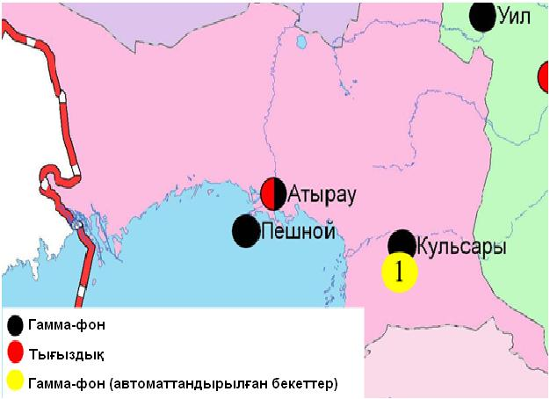
4.3 – сурет. Атырау облысының аумағындағы радиациялық гамма-фон мен радиоактивті түсулердің тығыздығын бақылау метеостансаларының орналасу сызбасы.

- Шығыс Қазақстан облысының қоршаған орта жай-күйі

5.1 Өскемен қаласы бойынша атмосфералық ауаның ластану жай-күйі

Атмосфералық ауаның жай-күйіне бақылау 7 стационарлық бекетте жүргізілді (5.1-сур., 5.1-кесте).
5.1- кесте
Бақылау бекеттерінің орналасу орны мен анықталатын қоспалар
Бекет нөмірі | Сынама мерзімі | Бақылау жүргізу | Бекет мекен-жайы | Анықталатын қоспалар
1 | тәулігіне 3 рет | қол күшімен алынған сынама(дискретті әдіс) | Рабочая көшесі, 6 | қалқыма заттар,  күкірт диоксиді,  көміртегі оксиді,  азот диоксиді,  фенол,  хлор,  формальдегид,  күкірт қышқылы,  күшәнның анықталмаған қосындысы,  бенз(а)пирен,  гамма-фон.
5 |  |  | Қайсенов көшесі, 30
7 |  |  | Первооктябрьская көшесі, 126 (Защита стансасы)
8 |  |  | Егорова көшесі, 6
12 |  |  | Сәтбаев даңғылы, 12

№1,5,7 ЛББ:

бериллий,

кадмий,

мыс,

қорғасын,

мырыш
2 | әр 20 минут сайын | үзіліссіз режимде | Питер-Коммунаркөшесі, 18 | күкірт диоксиді,  көміртегі оксиді,  азот диоксиді,  азот оксиді,  озон,  күкіртті сутегі,  аммиак,  көмір сутегісінің сомасы,  метан
3 |  |  | Ворошилов көшесі, 79

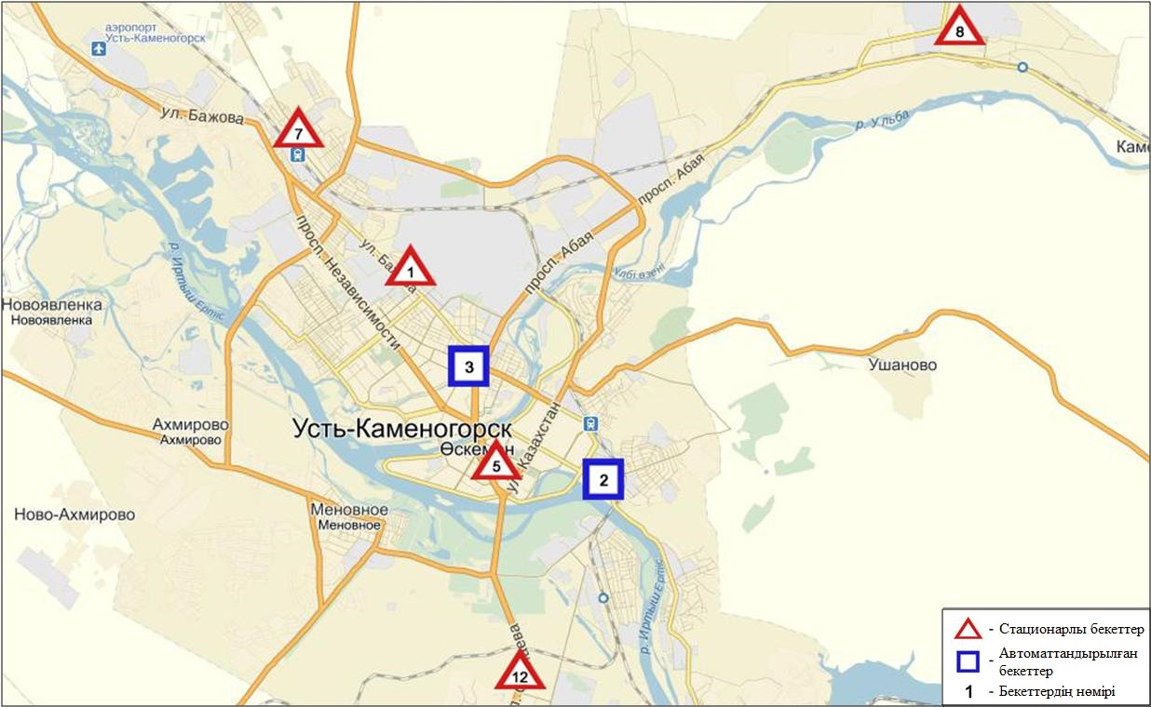
5.1-сурет. Өскемен қаласының атмосфералық ауа ластануын бақылау стационарлық желісінің орналасу сызбасы

Атмосфераның ластануын жалпы бағалау. Стационарлық бақылау желісінің (5.1-сур.)деректері бойынша қаланың атмосфералық ауасы жалпыластану деңгейі көтеріңкі болып бағаланды. Ол СИ=4 (көтеріңкі деңгей) және ЕЖҚ мәні 17% (көтеріңкі деңгей) құрады (1,2 сур.). Қала ауасы (3-бекет аумағында) күкіртті сутегімен басым ластанған.
Жалпы қала бойынша орташа айлық шоғырлар күкірт диоксиді 1,3 ШЖШ_{о.т.},азот диоксиді – 1,1 ШЖШ_{о.т.}, озон – 1,5 ШЖШ_{о.т.}, қалған ауыр металдар мен басқа ластаушы заттар мөлшері ШЖШ-дан аспады.
1 ШЖШ_{м} арту еселігінің жағдайлары қалқыма заттар бойынша – 6, күкірт диоксиді – 2, көміртегі оксиді - 18, азот диоксиді - 10, азот оксиді – 1, күкіртті сутегі–735, фенол - 3 жағдай тіркелді (1-кесте).

  - Риддер қаласы бойынша атмосфералық ауаның ластану жай-күйі

Атмосфералық ауаның жай-күйіне бақылау 3 стационарлық бекетте жүргізілді (5.2-сур., 5.2-кесте).

5.2- кесте
Бақылау бекеттерінің орналасу орны мен анықталатын қоспалар
Бекет нөмірі | Сынама мерзімі | Бақылау жүргізу | Бекет мекен-жайы | Анықталатын қоспалар
1 | тәулігіне 3 рет | қол күшімен алынған сынама(дискретті әдіс) | Островский көшесі, 13А | қалқыма заттар,  күкірт диоксиді,  көміртегі оксиді,  азот диоксиді,  фенол,  формальдегид,  күшән
6 |  |  | Клинка көшесі, 7
1 | әр 20 минут сайын | үзіліссіз режимде | 9 мая көшесі,7 | күкірт диоксиді,  көміртегі оксиді,  азот диоксиді,  азот оксиді,  озон,  күкіртті сутегі,  аммиак,  көмір сутегісінің соммасы,  метан

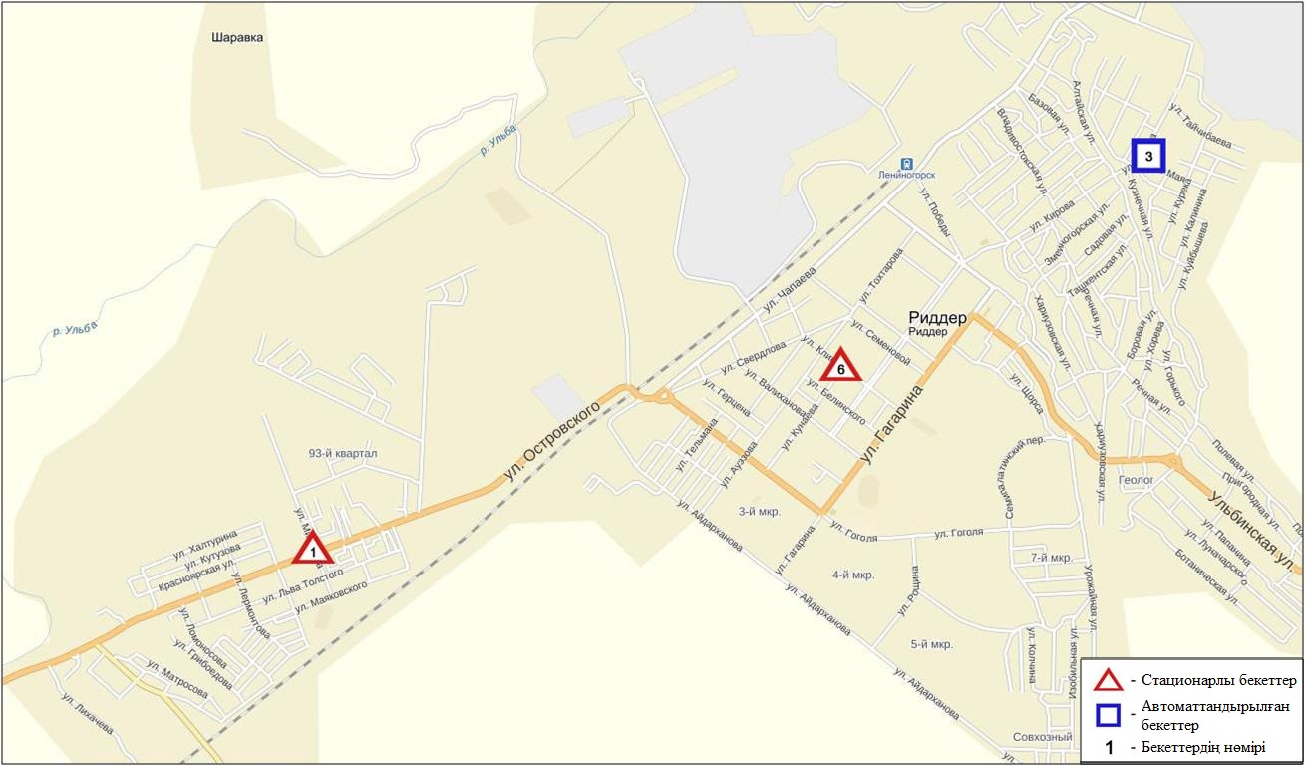
5.2-сурет. Риддер қаласының атмосфералық ауа ластануын бақылау стационарлық желісінің орналасу сызбасы

Атмосфераның ластануын жалпы бағалау. Стационарлық бақылау желісінің деректері (5.2-сур.) бойынша қаланың атмосфералық ауасы жалпыластану деңгейі төмен болып бағаланды.Ол СИ=1және ЕЖҚ=0%мәндерімен анықталды(1, 2-сур.).
Жалпы қала бойынша орташа айлық шоғырлар озон 1,7ШЖШ_{о.т.}құрады, басқа ластаушы заттар – ШЖШ-дан аспады (1-кесте).

  - Семей қаласы бойынша атмосфералық ауаның ластану жай-күйі

Атмосфералық ауаның жай-күйіне бақылау 4 стационарлық бекетте жүргізілді (5.3-сур., 5.3 -кесте).
5.3 - кесте
Бақылау бекеттерінің орналасу орны мен анықталатын қоспалар
Бекет нөмірі | Сынама мерзімі | Бақылау жүргізу | Бекет мекен-жайы | Анықталатын қоспалар
2 | тәулігіне 3 рет | қол күшімен алынған сынама(дискретті әдіс) | Рысқұлов пен Глинка көшелерінің қиылысы | қалқыма заттар,  күкірт диоксиді,  көміртегі оксиді,  азот диоксиді
4 |  |  | 343 квартал (балабақша ауданы) | қалқыма заттар,  күкірт диоксиді,  көміртегі оксиді,  азот диоксиді,  фенол
1 | әр 20 минут сайын | үзіліссіз режимде | Найманбаев көшесі, 189 | көміртегі оксиді,  азот диоксиді,  азот оксиді,  көмірсутегісінің сомасы,  метан
3 |  |  | Аэрологиялық станция, 1 | көміртегі оксиді,  азот диоксиді,  азот оксиді,  озон,  аммиак,  көмірсутегісінің сомасы,  метан

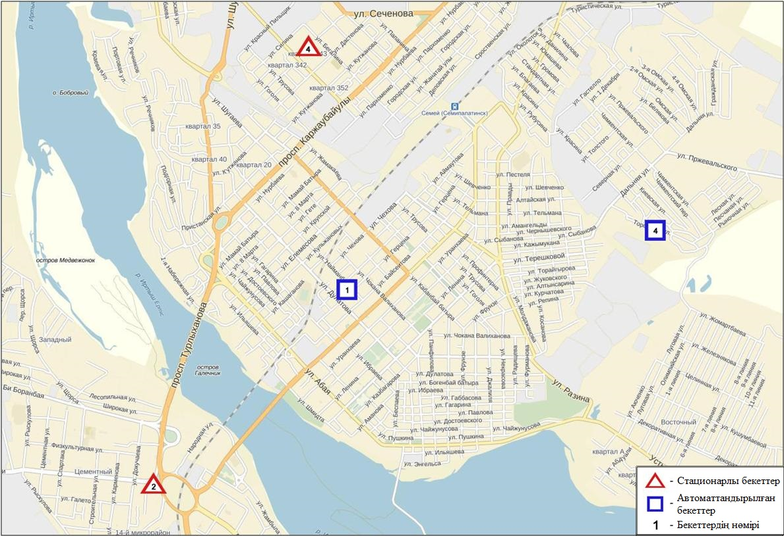
5.3-сурет. Семей қаласының атмосфералық ауа ластануын бақылау стационарлық желісінің орналасу сызбасы
.
Атмосфераның ластануын жалпы бағалау. Стационарлық бақылау желісінің (5.3-сур.)деректері бойынша қаланың атмосфералық ауасы жалпыластану деңгейі көтеріңкі болып бағаланды.Ол ЕЖҚ=7% (көтеріңкі деңгей) және СИ=3(көтеріңкі деңгей) анықталды (1, 2-сур.). Қала ауасы күкіртті сутегі (№1 бекет аумағында) және фенолмен (№4 бекет аумағында) басым ластанған.
Жалпы қала бойынша орташа айлық шоғырлар қалқыма заттар - 1,1 ШЖШ_{о.т.}, фенол – 1,9 ШЖШ_{о.т.}, басқа ластаушы заттар – ШЖШ-дан аспады (1-кесте).
1 ШЖШ_{м} арту еселігінің жағдайлары қалқыма заттар,көміртегі оксиді, азот диоксиді, озон – 1 жағдайдан, күкіртті сутегі – 34, фенол - 5 жағдайлары тіркелді (1-кесте).

  - Глубокое кенті бойынша атмосфералық ауаның ластану жай-күйі

Атмосфералық ауаның жай-күйіне бақылау 2 стационарлық бекетте жүргізілді (5.4-сур., 5.4 -кесте).

5.4 - кесте
Бақылау бекеттерінің орналасу орны мен анықталатын қоспалар
Бекет нөмірі | Сынама мерзімі | Бақылау жүргізу | Бекет мекен-жайы | Анықталатын қоспалар
1 | тәулігіне 3 рет | қол күшімен алынған сынама(дискретті әдіс) | Ленин көшесі,15 | қалқыма заттар,  күкірт диоксиді,  азот диоксиді,  фенол,  күшән,  гамма-фон
2 | әр 20 минут сайын | үзіліссіз режимде | Попович көшесі, 9 «А» | күкірт диоксиді,  көміртегі оксиді,  азот диоксиді,  азот оксиді,  озон,  күкіртті сутегі,  аммиак,  көмір сутегісінің сомасы,  метан

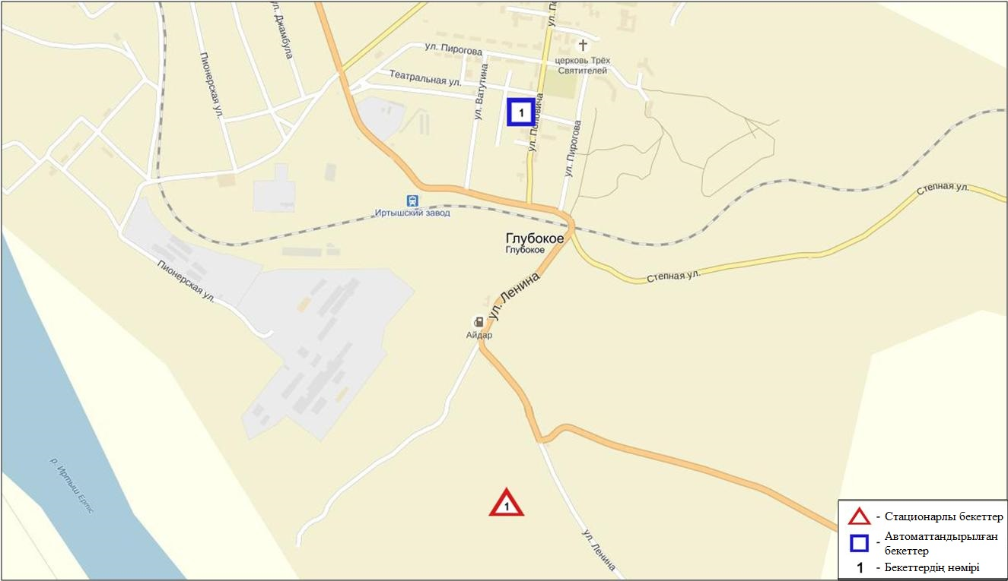
5.4-сурет. Глубокое кентінің атмосфералық ауа ластануын бақылау стационарлық желісінің орналасу сызбасы

Атмосфераның ластануын жалпы бағалау. Стационарлық бақылау желісінің (5.4-сур.) деректері бойынша қаланың атмосфералық ауасы жалпы ластану деңгейі көтеріңкі болып бағаланды,ол СИ=1(төмен деңгей) және ЕЖҚ= 5% (көтеріңкі деңгей) анықталды. Кент ауасы (2-бекет аумағында) күкіртті сутегімен басым ластанған (1,2-сур.).
Жалпы қала бойынша орташа айлық шоғырлары азот диоксиді – 1,1 ШЖШ_{о.т.}, озон – 1,9 ШЖШ_{о.т.}, басқа ластаушы заттар – ШЖШ-дан аспады.
1 ШЖШ_{м} асу еселігінің жағдайлары көміртегі оксиді бойынша 1, күкіртті сутегі – 107 жағдай тіркелді (1-кесте).

  - Зыряновск қаласы бойынша атмосфералық ауаның ластану жай-күйі

Атмосфералық ауаның жай-күйіне бақылау 1 стационарлық бекетте жүргізілді (5.5-сур., 5.5-кесте).

5.5- кесте
Бақылау бекеттерінің орналасу орны мен анықталатын қоспалар
Бекет нөмірі | Сынама мерзімі | Бақылау жүргізу | Бекет мекен-жайы | Анықталатын қоспалар
1 | әр 20 минут сайын | үзіліссіз режимде | Партизанскаякөшесі, 118 | РМ-2,5 қалқыма бөлшектер,  РМ-10 қалқыма бөлшектер,  күкірт диоксиді,  көміртегі оксиді,  азот диоксиді,  азот оксиді

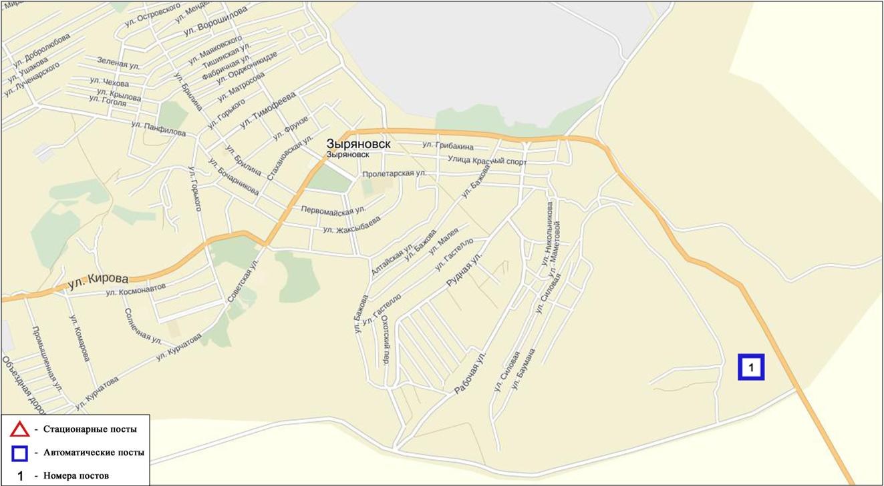
5.5-сурет. Зыряновск қаласының атмосфералық ауа ластануын бақылау стационарлық желісінің орналасу сызбасы

Атмосфераның ластануын жалпы бағалау. Стационарлық бақылау желісінің (5.5 - сур.) деректері бойынша қаланың атмосфералық ауасы жалпы ластану деңгейі төмен болып бағаланды.Ол СИ=1 және ЕЖҚ=0% анықталды.
Жалпы қаланың бақылау желісінің деректері бойынша анықталатын қоспалардың орташа айлық шоғырлары ШЖШ дан аспады.
1 ШЖШ_{м} –дан арту бойынша азот диоксидімен 1 жағдай тіркелді (1-кесте).

  - Шығыс Қазақстан обласы аумағындағы жер үсті суларының сапасы

Шығыс Қазақстан облысы облысы аумағында жер үсті суларының ластануын бақылау 9 су нысанында (реки Қара Ертіс, Ертіс, Брекса, Тихая, Үлбі, Глубочанка, Красноярка, Оба, Бұқтырма, Емель) жүргізіледі.
Қара Ертіс өзені суының температурасы 0,1ºC, сутектік көрсеткіш 7,41, суда еріген оттегі шоғыры 12,24 мг/дм³, ОБТ₅ 2,77 мг/дм³. Ауыр металдар (мыс - 1,7 ШЖШ, марганец – 1,7 ШЖШ) бойынша нормадан асу жағдайлары байқалған.
Ертіс өзені суының температурасы 0,8 ºC, сутектік көрсеткіш 7,88, суда еріген оттегі шоғыры12,14 мг/дм³, ОБТ₅ 1,71 мг/дм³. Ауыр металдар (мырыш - 3,5 ШЖШ, марганец - 1,9 ШЖШ, мыс - 1,2 ШЖШ) бойынша нормадан асу жағдайлары байқалған.
Бұқтырма өзені суының температурасы 0,1 ºC, сутектік көрсеткіш 7,91, суда еріген оттегі шоғыры 12,9 мг/дм³, ОБТ₅ 2,58 мг/дм³. Ауыр металдар (мыс - 2,3 ШЖШ) бойынша нормадан асу жағдайлары байқалған.
Брекса өзені суының температурасы 0,7 ºC, сутектік көрсеткіш 7,49, суда еріген оттегі шоғыры 12,85 мг/дм³, ОБТ₅ 2,46 мг/дм³. Биогенді заттар (тұзды аммоний 2,3 ШЖШ), ауыр металдар (мырыш 89,2 ШЖШ, марганец 13,2 ШЖШ, мыс 4,8 ШЖШ) бойынша нормадан асу жағдайлары байқалған.
Тихая өзені суының температурасы 1,1 ºC, сутектік көрсеткіш 7,51, суда еріген оттегі шоғыры 12,0 мг/дм³, ОБТ₅ 2,85 мг/дм³. Биогенді заттар (тұзды амомний 3,2 ШЖШ, нитритті азот 2,4 ШЖШ), ауыр металдар (мырыш 54,2 ШЖШ, марганец 11,0 ШЖШ, мыс 4,2 ШЖШ) бойынша нормадан асу жағдайлары байқалған.
Үлбі өзені суының температурасы 0,2 ºC, сутектік көрсеткіш 7,62, суда еріген оттегі шоғыры 12,72 мг/дм³, ОБТ₅ 1,98 мг/дм³. Ауыр металдар (мырыш 19,0 ШЖШ, марганец 6,6 ШЖШ, мыс 3,0 ШЖШ) бойынша нормадан асу жағдайлары байқалған.
Глубочанка өзені суының температурасы 0,7 ºC, сутектік көрсеткіш 8,36, суда еріген оттегі шоғыры 12,27 мг/дм³, ОБТ₅ 1,17 мг/дм³. Ауыр металдар (мырыш 29,0 ШЖШ, марганец 8,7 ШЖШ, мыс 5,5 ШЖШ) бойынша нормадан асу жағдайлары байқалған.
Красноярка өзені суының температурасы 0,2 ºC, сутектік көрсеткіш 8,45, суда еріген оттегі шоғыры 10,84 мг/дм³, ОБТ₅ 1,68 мг/дм³. Ауыр металдар (мырыш 16,3 ШЖШ, марганец 6,0 ШЖШ, мыс 4,6 ШЖШ) бойынша нормадан асу жағдайлары байқалған.
Оба өзені суынынң температурасы 0,1 ºC, сутектік көрсеткіш 8,40, суда еріген оттегі шоғыры 11,65 мг/дм³, ОБТ₅ 1,04 мг/дм³. Ауыр металдар (мыс 1,8 ШЖШ, марганец 1,8 ШЖШ) бойынша нормадан асу жағдайлары байқалған.
Емел өзені суының температурасы 0,1 ºC, сутектік көрсеткіш 7,58, суда еріген оттегі шоғыры 9,26 мг/дм³, ОБТ₅ 2,88 мг/дм³. Негізгі иондар (сульфаттар 1,4 ШЖШ), биогенді заттар (нитритті азот 2,3 ШЖШ, жалпы темір 1,5 ШЖШ), ауыр металдар (марганец 2,6 ШЖШ, мыс 1,3 ШЖШ) бойынша нормадан асу жағдайлары байқалған.
2016 жылы зерттелген барлық су насындары суының сапасы келесідей бағаланады: «ластанудың орташа деңгейі» - Қара Ертіс, Ертіс, Бұқтырма, Емел, Оба өзендері; «ластанудың жоғары деңгейі» - Үлбі, Красноярка өз.; «ластанудың өте жлоғыры деңгейі» - Брекса, Тихая, Глубочанка өз..
2015 жылдың желтоқсан айымен салыстырғанда су сапасы Ертіс, Бұқтырма, Үлбі, Оба,Емел өз. – айтарлықтай өзгерген жоқ;Красноярка өз. – жақсарды; Қара Ертіс, Брекса, Тихая, Глубочанка – нашарлады.
2016 жылдың қараша айымен салыстырғанда су сапасы Қара Ертіс, Ертіс, Бұқтырма, Брекса, Тихая, Красноярка, Емел, Оба өз. – айтарлықтай өзгерген жоқ; Үлбі өз. – жақсарды; Глубочанка өз.– нашарлады.
Облыс аумағында желтоқсан айында келесідей ЖЛ жағдайлары тіркелді: Глубочанка өз. – 2 ЖЛ жағдайы, Красноярка өз. – 1 ЖЛ жағдайы, Брекса өз. – 1 ЖЛ және 1 ЭЖЛ жағдайы, Тихая өз. – 2 ЖЛ жағдайы, Үлбі өз. – 5 ЖЛ жағдайы, Ертіс өз. – 1 ЖЛ жағдайы (кесте 5).

5.7 Шығыс Қазақстан обласы аумағындағы жер үсті суларының токсикологиялық көрсеткіштері бойынша сипаттамасы

Қара Ертіс өз. Желтоқсан айында Қара Ертіс өз.беткі суларын биотестілеу нәтижесінде өткір уыттылық тіркелген жоқ, тірі дафниялар саны 100% құрады.
Ертіс өз. 2016 ж желтоқсан айында Ертіс өз. алынған су сынамасы тест-объектілерге өткір уытты әсер еткен жоқ, алайда екі жарма есігінде дафниялардың өлуі байқалды. «Үлбі өз.құйылысынан 3,2 км төмен (01)» жарма есігінде дафниялардың шамалы өлуі тіркелді (6,7%). «Предгорное аул. шегінде; Красноярка өз. құйылысынан 1 км төмен» жарма есігінде өлген дафниялар саны 13,3% құрады.
Бұқтырма өз. 2016ж. желтоқсан айында Бұқтырма өз. алынған су сынамасын биотестілеу нәтижесінде өткір уыттылық әсері тіркелген жоқ, «Лесная Пристань аул.0,3 км жоғары» жарма есігінде өлген дафниялар саны 3,3% құрады. Екінші жарма есігінде өлген дафниялар табылған жоқ.
Брекса өз, Тихая өз, Үлбі өз (Тишинск кені). 2016 жылдың желтоқсан айында Брекса өзенінен алынған су сынамалары биотестілеу нәтижесінде ерекшеленді. «Шубин көз қайнарының құйылысынан 0,5 км жоғары» жарма есігінде өлген дафниялар саны 36,7% құрады, өткір уыттылық тіркелген жоқ. Екінші «Риддер қ.шегінде; Брекса өз. сағасынан 0,6 км жоғары»жарма есігінде өлген дафниялар саны 100% құрады. Су судағы тірі ағзаларға өткір уытты әсер етеді.
2016 жылдың желтоқсан айында Тихая өзенінен алынған су сынамалары да биотестілеу қорытындысы бойынша ерекшеленді.«Қала шегінде; сағадан 8 км жоғары»жарма есігінде өткір уыттылық тіркелген жоқ,тірі дафниялар саны 100% құрады. Бірінші «қала шегінде; Безымянный өзенінің құйылуынан 0,1 км жоғары» жарма есігіндегі сусудағы тірі ағзаларға өткір уытты әсер етеді, өлген дафниялар саны 100% құрады.
2016 жылдың желтоқсан айында Үлбі өзенінен алынған су сынамалары да биотестілеу нәтижесінде де ерекшеленді. «Тишинск кеніші шахталық суларының төгіндісінен 100 м жоғары» жарма есігінде өлген дафниялар табылған жоқ. Екінші «Тишинск кеніші шахталық суларының төгіндісінен 4,8 км төмен; автожол көпірі маңында» жарма есігінде өлген дафниялар саны 100% құрады.
Үлбі өз. (Өскемен қ.) 2016ж. желтоқсан айында Өскемен қ. шегіндегі Үлбі өз. алынған су сынамалары тест-объектілерге өткір уытты әсер көрсеткен жоқ. Барлық үш жарма есігінде де тірі дафниялар саны 100% құрады.
Глубочанка өз. 2016ж. желтоқсан айында Глубочанка өз. алынған су сынамалары тест-объектілерге өткір уытты әсер көрсеткен жоқ. Барлық жарма есіктерінде де тірі дафниялар саны 100% құрады.
Красноярка өз. 2016 жылдың желтоқсан айында Красноярка өзенінен алынған су сынамаларын биотестілеу нәтижесінде өткір уыттылық тіркелген жоқ. Екі жарма есігінде де тірі дафниялар саны 100% құрады.
Оба өз. 2016 ж желтоқсан айында Оба өз. алынған су сынамаларында өткір уытты әсер тіркелген жоқ. Екі жарма есігінде де тірі дафниялар саны 100% құрады.
Еміл өз. Желтоқсан айында Еміл өз. Жер үсті суларын биотестілеу нәтижесінде өткір уыттылық тіркелген жоқ, тірі дафниялар саны 100% құрады (қосымша 6).

5.8 Шығыс Қазақстан облысының радиациялық гамма-фоны

Атмосфералық ауаның ластануының гамма сәулелену деңгейіне күнсайын жергілікті 17 метеорологиялық станцияларда (Ақжар, Аягөз, Дмитревка, Баршатас, Бақты, Зайсан, Жалғызтөбе, Катон-Қарағай, Көкпекті, Күршім, Риддер, Самарқа, Семей, Үлкен Нарын, Өскемен, Шар, Шемонаиха) жүргізіледі (5.6 - сур.).
Облыстың елді-мекендері бойынша атмосфералық ауа қабатының жерге жақын қабатына орташа радиациялық гамма-фонның мәні 0,07-0,22 мкЗв/сағ. аралығында болды. Облыс бойынша радиациялық гамма- фонның орташа мәні 0,13мкЗв/сағ., яғни шекті жол берілетін шамаға сәйкес келеді.

5.9 Атмосфераның жерге жақын қабатында радиоактивтердің түсу тығыздығы

Атмосфераның жерге жақын қабатында радиоактивтердің түсу тығыздығына бақылау облыс аумағында7 метеорологиялық станцияларда (Аягөз, Баршатас, Бақты, Зайсан, Көкпекті, Семей, Өскемен)ауа сынамасын горизонтальді планшеттер алу жолымен жүзеге асырылды (5.6-сур.). Барлық стансада бес тәуліктік сынама жүргізілді.
Облыс аумағында атмосфераның жерге жақын қабатында орта тәуліктік радиоактивтердің түсу тығыздығы 0,9-2,6Бк/м2 аралығында болды. Облыс бойынша радиоактивті түсулердің орташа тығыздығы 1,3 Бк/м², бұл шекті жол берілетін деңгейінен аспады.

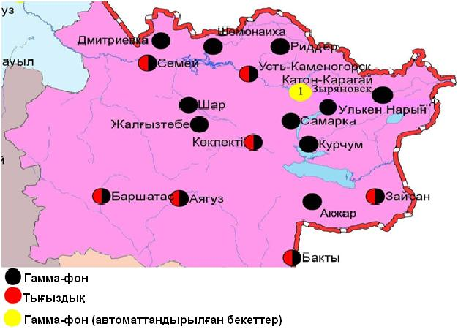
5.6 – сурет. Шығыс Қазақстан облысының аумағындағы радиациялық гамма-фон мен радиоактивті түсулердің тығыздығын бақылау метеостансаларының орналасу сызбасы.
- Жамбыл облысының қоршаған орта жай-күйі

6.1 Тараз қаласы бойынша атмосфералық ауаның ластану жай-күйі

Атмосфералық ауаның жай-күйіне бақылау 5 стационарлық бекетте жүргізілді (6.1-сур., 6.1-кесте).
6.1- кесте
Бақылау бекеттерінің орналасу орны мен анықталатын қоспалар
Бекет нөмірі | Сынама мерзімі | Бақылау жүргізу | Бекет мекен-жайы | Анықталатын қоспалар
1 | тәулігіне  3 рет | қол күшімен алынған сынама(дискретті әдіс) | Шымкент көшесі, 22 | қалқыма заттар,  күкірт диоксиді,  көміртегі оксиді, азот диоксиді,  фторлысутек,  формальдегид | кадмий, кобальт, марганец, қорғасын
2 |  |  | Рысбек батыр көшесі, 15, Ниетқалиев көшесінің бұрышы | қалқыма заттар,  күкірт диоксиді,  сульфаттар,  көміртегі оксиді,  азот диоксиді,  фторлысутек,  формальдегид
3 |  |  | Абай және Төле би көшелерінің бұрышы | қалқыма заттар,  күкірт диоксиді,  көміртегі оксиді,  азот диоксиді, фторлысутек,  формальдегид,  бенз(а)пирен | кадмий, кобальт, марганец, қорғасын
4 |  |  | Байзақ батыр көшесі, 162 | қалқыма заттар,  күкірт диоксиді,  көміртегі оксиді,  азот диоксиді,  азот оксиді,  формальдегид
6 | әр 20 минут сайын | үзіліссіз режимде | Сәтбаев көшесі мен Жамбыл даңғылы | РМ-10 қалқыма бөлшектері,  күкірт диоксиді,  көміртегі оксиді,  көміртегі диоксиді,  азот диоксиді,  азот оксиді,  озон,  күкірттісутегі,  аммиак

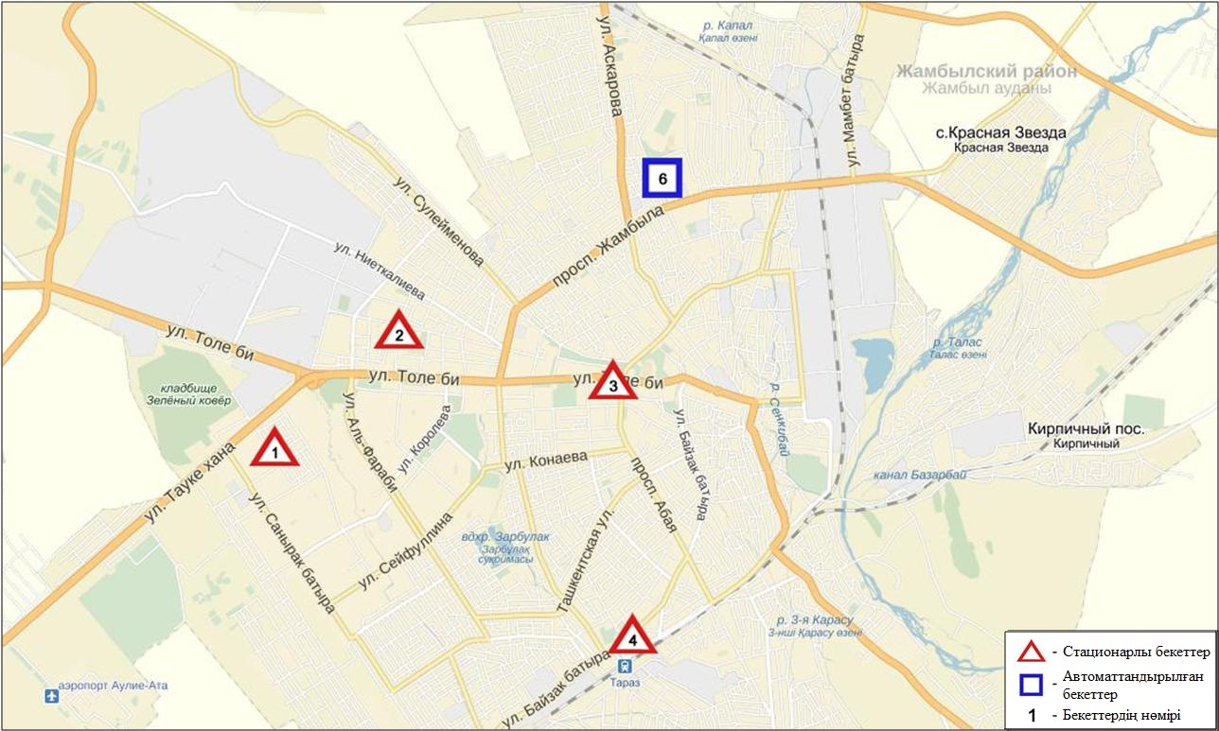
6.1-сур. Тараз қаласының атмосфералық ауа ластануын бақылау стационарлық желісінің орналасу сызбасы

Атмосфераның ластануын жалпы бағалау. Стационарлық бақылау желісінің деректері бойынша (6.1-сур.) қаланың атмосфералық ауасы жалпыластану деңгейі көтеріңкі болып бағаланды.Ол СИ=2 және ЕЖҚ=3% анықталды (1,2-сур.). Қалакүкіртті сутегі(№6 бекет аумағында) және қалқыма заттармен (№1 бекет аумағында) көбірек ластанған.
Жалпы қала бойынша орташа айлық шоғырлар азот диоксиді - 1,7 ШЖШ_{о.т.}құрады, басқа ластаушы заттар мен ауыр металдардың бар болуы ШЖШ-дан аспады.
2016 жылдың желтоқсан айында 1 ШЖШ_{м} арту еселігінің жағдайлары қалқыма заттар бойынша 4, көміртегі оксиді – 3, азот оксиді – 2, күкіртті сутегі – 7 жағдай тіркелді (1-кесте).

  - Жаңатас қаласы бойынша атмосфералық ауаның ластану
жай-күйі

Атмосфералық ауаның жай-күйіне бақылау 1 стационарлық бекетте жүргізілді (6.2-сур., 6.2-кесте).
6.2 - кесте
Бақылау бекеттерінің орналасу орны мен анықталатын қоспалар

Бекет нөмірі | Сынама мерзімі | Бақылау жүргізу | Бекет мекен-жайы | Анықталатын қоспалар
1 | әр 20 минут сайын | үзіліссізрежимде | Тоқтаров көшесі, 27/1 және 27-а | РМ-2,5 қалқыма бөлшектері,  РМ-10 қалқыма бөлшектері,  күкірт диоксиді,  көміртегі оксиді,  азот диоксиді,  азот оксиді,  озон,  күкірттісутек,  аммиак,  көмір сутегінің сомасы,  метан

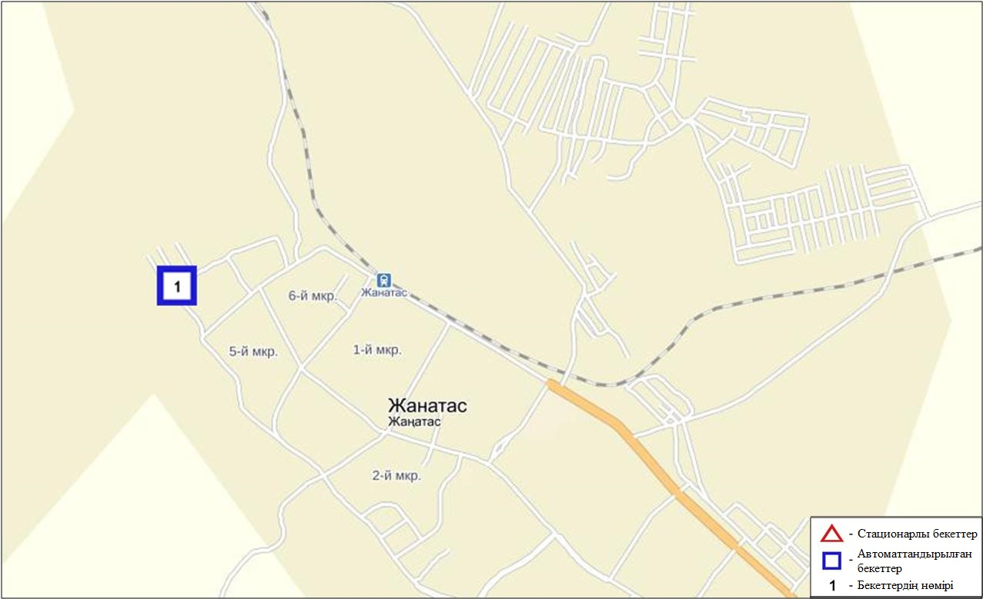
6.2-сурет. Жанатас қаласының атмосфералық ауа ластануын бақылау стационарлық желісінің орналасу сызбасы

Атмосфераның ластануын жалпы бағалау. Стационарлық бақылау желісінің деректері бойынша (6.2-сур.) қаланың атмосфералық ауасы жалпыластану деңгейі төмен болып бағаланды. Ол СИ=1, ЕЖҚ=0% анықталды (1,2-сур.).
Жалпы қала бойынша орташа айлық шоғырлар озон – 2,0 ШЖШ_{о.т.}, басқа ластаушы заттар ШЖШ-дан аспады.
2016 жылдың желтоқсан айында 1 ШЖШ_{м} арту еселігінің жағдайлары РМ-2,5 қалқыма бөлшектер– 4 жағдай тіркелді (1-кесте).

  - Қаратау қаласы бойынша атмосфералық ауаның ластану жай-күйі

Атмосфералық ауаның жай-күйіне бақылау 1 стационарлық бекетте жүргізілді (6.3-сур., 6.3-кесте).

6.3- кесте
Бақылау бекеттерінің орналасу орны мен анықталатын қоспалар
Бекет нөмірі | Сынама мерзімі | Бақылау жүргізу | Бекет мекен-жайы | Анықталатын қоспалар
1 | әр 20 минут сайын | үзіліссіз режимде | Тамды әулие, №130 | РМ-2,5 қалқыма бөлшектері,  РМ-10 қалқыма бөлшектері,  күкірт диоксиді,  көміртегі оксиді,  азот диоксиді,  азот оксиді,  озон,  күкірттісутегі,  аммиак,  көмір сутегісінің сомасы,  метан

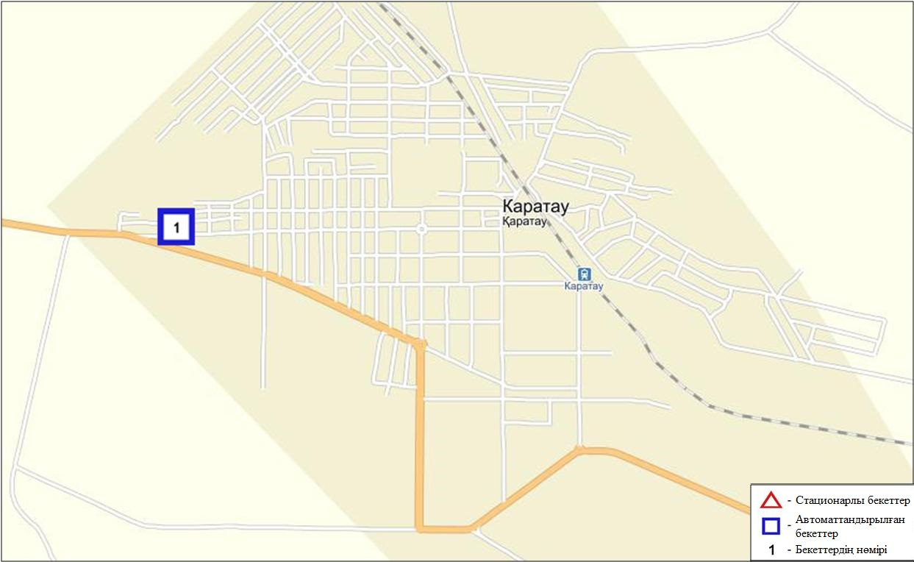
6.3-сурет. Қаратау қаласының атмосфералық ауа ластануын бақылау стационарлық желісінің орналасу сызбасы

Атмосфераның ластануын жалпы бағалау. Стационарлық бақылау желісінің деректерібойынша (6.3-сур.) қаланың атмосфералық ауасы жалпыластану деңгейі көтеріңкіболып бағаланды.Ол СИ=3 және ЕЖҚ=1%анықталды (1,2- сур.). Қала ауасы РМ-2,5 қалқыма бөлшектерімен басым ластанған.
Жалпы қала бойынша орташа айлық шоғырлар азот диоксиді – 1,9 ШЖШ_{о.т.,}озон – 3,2 ШЖШ_{о.т.,} басқа ластаушы заттар ШЖШ-дан аспады.
2016 жылдың желтоқсан айында 1 ШЖШ_{м} арту еселігінің жағдайлары РМ-2,5 қалқыма бөлшектер бойынша 15, РМ-10 қалқыма бөлшектер – 9 жағдай тіркелді (1-кесте).

  - Шу қаласы бойынша атмосфералық ауаның ластану жай-күйі

Атмосфералық ауаның жай-күйіне бақылау 1 стационарлық бекетте жүргізілді (6.4-сур., 6.4-кесте).
6.4- кесте
Бақылау бекеттерінің орналасу орны мен анықталатын қоспалар
Бекет нөмірі | Сынама мерзімі | Бақылау жүргізу | Бекет мекен-жайы | Анықталатын қоспалар
1 | әр 20 минут сайын | үзіліссіз режимде | Шу қалалық ауруханасының маңында | РМ-2,5 қалқыма бөлшектері,  РМ-10 қалқыма бөлшектері,  күкірт диоксиді,  көміртегі оксиді,  азот диоксиді,  азот оксиді,  озон,  күкірттісутегі,  аммиак,  көмірсутегісінің сомасы,  метан

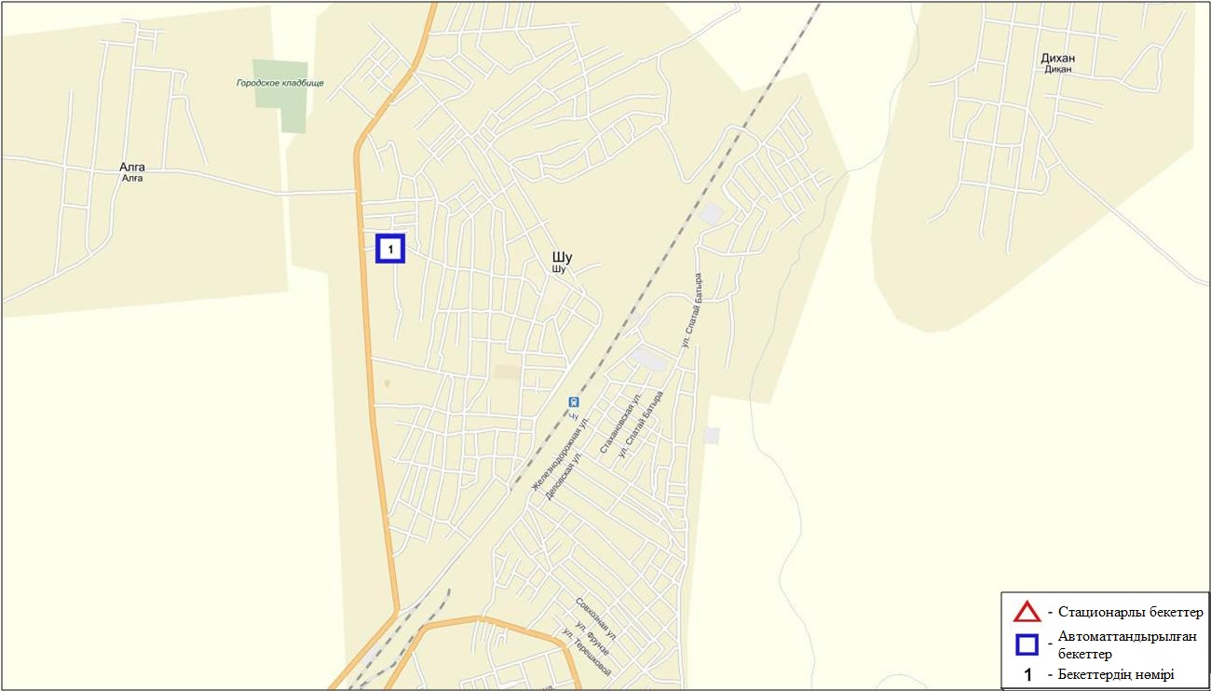
6.4-сурет. Шу қаласының атмосфералық ауа ластануын бақылау стационарлық желісінің орналасу сызбасы

Атмосфераның ластануын жалпы бағалау. Стационарлық бақылау желісінің деректері бойынша (6.4-сур.) қаланың атмосфералық ауасы жалпы ластану деңгейі жоғары болып бағаланды. Ол СИ=5 және ЕЖҚ=9% анықталды (1,2- сур.). Қала ауасы РМ-2,5 қалқыма бөлшектерімен басым ластанған.
Жалпы қала бойынша орташа айлық шоғырлар РМ-2,5 қалқыма бөлшектер – 1,9 ШЖШ_{о.т.}, РМ-10 қалқыма бөлшектер – 1,3 ШЖШ_{о.т.}, озон – 1,2 ШЖШ_{о.т.}, басқа ластаушы заттар ШЖШ-дан аспады.
2016 жылдың желтоқсан айында 1 ШЖШ_{м} арту еселігінің жағдайлары РМ-2,5 қалқыма бөлшектер – 184, РМ-10 қалқыма бөлшектер – 67, көміртегі оксиді –172жағдайтіркелді (1-кесте).

  - Қордай кенті бойынша атмосфералық ауаның ластану жай-күйі

Атмосфералық ауаның жай-күйіне бақылау 1 стационарлық бекетте жүргізілді (6.5-сур., 6.5-кесте).

6.5 - кесте
Бақылау бекеттерінің орналасу орны мен анықталатын қоспалар
Бекет нөмірі | Сынама мерзімі | Бақылау жүргізу | Бекет мекен-жайы | Анықталатын қоспалар
1 | әр 20 минут сайын | үзіліссіз режимде | Жібек жолы көшесі,  №496«А» | РМ-2,5 қалқыма бөлшектері,  РМ-10 қалқыма бөлшектері,  күкірт диоксиді,  көміртегі оксиді,  азот диоксиді,  азот оксиді,  озон,  күкірттісутек,  аммиак,  көмірсутегісінің сомасы,  метан

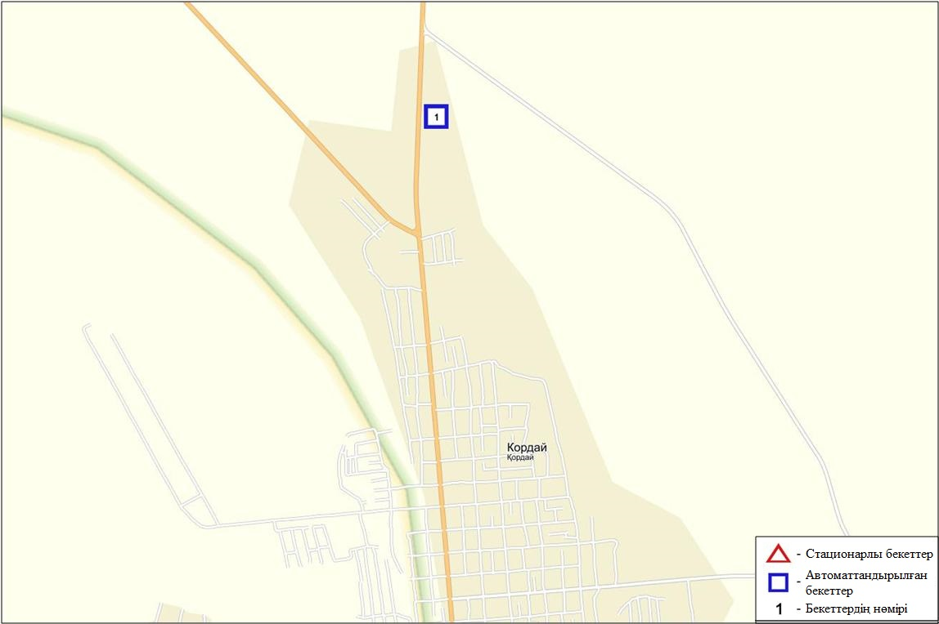
6.5-сурет. Қордай кентінің атмосфералық ауа ластануын бақылау стационарлық желісінің орналасу сызбасы

Атмосфераның ластануын жалпы бағалау. Стационарлық бақылау желісінің деректерібойынша (6.5-сур.)атмосфералық ауаның жалпыластану деңгейі көтеріңкі болып бағаланды.Ол СИ=2 және ЕЖҚ=1% анықталды (1,2- сур.). Кент ауасы күкіртті сутегіменбасым ластанған.
Жалпы кент бойынша барлық ластаушы заттардың орташа айлық шоғырлары ШЖШ-дан аспады.
2016 жылдың желтоқсан айында 1 ШЖШ_{м} арту еселігінің жағдайлары РМ-2,5 қалқыма бөлшектер бойынша 15, РМ-10 қалқыма бөлшектер - 4жағдай тіркелді (1-кесте).

  - Жамбыл облысы аумағындағы жер үсті суларының сапасы

Жамбыл облысы аумағындағы жер үсті суларының сапасын бақылау 8 су нысанында жүргізіледі (Талас, Асса, Шу, Ақсу, Қарабалта, Тоқташ, Сарықау өзендері және Билікөл көлі).
Шу, Талас, және Асса өзендерінің бассейн ағындары Қырғызстан Республикасы аумағында іс жүзінде толықтай белгілі нысанға келеді. Ақсу, Қарабалта, Тоқташ өзендері Шу өзенінің тармағы болып келеді.
Талас өзені суының температурасы 7⁰С, сутектік көрсеткіш 8,1, суда еріген оттегінің шоғыры 11,0 мг/дм³, ОБТ₅ 4,53 мг/дм³. Ауыр металдар (мыс – 3,0 ШЖШ) бойынша шекті жол берілген шоғырдан асқандығы тіркелді.
Асса өзені суының температурасы 9,0⁰С, сутектік көрсеткіш 8,0, суда еріген оттегінің шоғыры 11,0 мг/дм³, ОБТ₅ 1,95 мг/дм³. Ауыр металдар (мыс – 3,0 ШЖШ) бойынша шекті жол берілген шоғырдан асқандығы тіркелді.
Билікөл көлі суының температурасы 4,0⁰С, сутектік көрсеткіш 7,9, суда еріген оттегінің шоғыры 8,27 мг/дм³, ОБТ₅ 20,5 мг/дм³. Негізгі иондар (сульфаттар – 8,2 ШЖШ), биогенді заттар (фторидтер – 2,3 ШЖШ), ауыр металдар (мыс – 3,0 ШЖШ) бойынша шекті жол берілген шоғырдан асқандығы тіркелді.
Шу өзені суының температурасы 7,1⁰С, сутектік көрсеткіш 7,75, суда еріген оттегінің шоғыры 11,2 мг/дм³, ОБТ₅ 5,54 мг/дм³. Биогенді заттар (нитритті азот – 4,2 ШЖШ), ауыр металдар (мыс – 3,0 ШЖШ) бойынша шекті жол берілген шоғырдан асқандығы тіркелді.
Ақсу өзені суының температурасы 2,5⁰С, сутектік көрсеткіш 8,05, суда еріген оттегінің шоғыры 12,2 мг/дм³, ОБТ₅ 3,74 мг/дм³. Негізгі иондар (сульфаттар – 2,9 ШЖШ), биогенді заттар (фторидтер – 1,5 ШЖШ), ауыр металдар (мыс – 3,0 ШЖШ) бойынша шекті жол берілген шоғырдан асқандығы тіркелді.
Қарабалта өзені суының температурасы 2,5⁰С, сутектік көрсеткіш 7,95, суда еріген оттегінің шоғыры 12,4 мг/дм³, ОБТ₅ 5,72 мг/дм³. Негізгі иондар (сульфаттар – 3,1 ШЖШ), биогенді заттар (фторидтер – 1,3 ШЖШ), ауыр металдар (мыс – 3,0 ШЖШ) бойынша шекті жол берілген шоғырдан асқандығы тіркелді.
Тоқташ өзені суының температурасы 2,5⁰С, сутектік көрсеткіш 7,9, суда еріген оттегінің шоғыры11,5 мг/дм³, ОБТ₅ 3,14 мг/дм³. Негізгі иондар (сульфаттар – 3,5 ШЖШ), ауыр металдар (мыс – 3,0 ШЖШ) бойынша шекті жол берілген шоғырдан асқандығы тіркелді.
Сарықау өзені суының температурасы 2,5⁰С, сутектік көрсеткіш 8,0, суда еріген оттегінің шоғыры 11,8 мг/дм³, ОБТ₅ 7,24 мг/дм³. Негізгі иондар (сульфаттар – 3,1 ШЖШ), биогенді заттар (фторидтер – 1,8 ШЖШ), ауыр металдар (мыс – 3,0 ШЖШ), органикалық заттар (мұнайөнімдері – 1,2 ШЖШ) бойынша шекті жол берілген шоғырдан асқандығы тіркелді.
Су нысандары суының сапасы келесідей бағаланады: «ластанудың орташа деңгейіне» - Талас, Асса, Ақсу, Қарабалта, Сарықау өзендері, «ластанудың жоғары деңгейіне» - Шу, Тоқташ өзендері, Билікөл көлі жатады. ОБТ₅ бойынша Билікөл көлінің су сапасы «ластанудың өте жоғары деңгейіне» жатқызылады.
2015 жылдың желтоқсан айымен салыстырсақ, су сапасы Талас, Асса, Ақсу, Қарабалта, Тоқташ өзендері және Билікөл көлінде – айтарлықтай өзгермеген, Шу өзенінде – нашарлады, Сарықау өзенінде – жақсарды.
2016 жылдың қараша айымен салыстырсақ, су сапасы Талас, Асса, Шу, Ақсу, Қарабалта, Сарықау өзендерінде – айтарлықтай өзгермеген, Тоқташ өзені мен Билікөл көлінде – нашарлады.
ОБТ₅ бойынша су сапасы келесідей бағаланады: Билікөл көлі - «ластанудың өте жоғары деңгейі», Сарықау өзені – «ластанудың жоғары деңгейі», Талас, Шу, Ақсу, Қарабалта, Тоқташ өзендерінде – «ластанудың орташа деңгейі», Асса өзені – «нормативті таза».
ОБТ₅ бойынша 2015 жылдың желтоқсан айымен салыстырғанда су сапасы Талас, Асса, Шу, Ақсу, Қарабалта, Тоқташ өзендерінде және Билікөл көлінде – айтарлықтай өзгермеген, Сарықау өзенінде – нашарлады.
ОБТ₅ бойынша 2016 жылдың қараша айымен салыстырғанда Асса, Қарабалта, Тоқташ өзендерінде және Билікөл көлінде – айтарлықтай өзгермеген, Талас, Шу, Ақсу, Сарықау өзендерінде – нашарлаған. Оттектік режим бірқалыпты.
Облыс аумағында Билікөл көлінде 1 ЖЛ жағдайы тіркелді (Кесте 1).

6.7Жамбыл облысының радиациялық гамма-фоны

Атмосфералық ауаның ластануының гамма сәулелену деңгейіне күнсайын жергілікті 3 метеорологиялық станцияларда (Тараз, Төле би, Шығанақ) жүргізілді (6.5 - сур.).
Облыстың елді-мекендері бойынша атмосфералық ауа қабатының жерге жақын қабатындағы радиациялық гамма-фонның орташа мәні 0,13-0,20мкЗв/сағ. аралығында болды. Облыс бойынша радиациялық гамма- фонның орташа мәні 0,17мкЗв/сағ., яғни шекті жол берілетін шамаға сәйкес келеді.

6.8 Атмосфераның жерге жақын қабатында радиоактивтердің түсу тығыздығы

Атмосфераның жерге жақын қабатында радиоактивтердің түсу тығыздығына бақылау облыс аумағында3 метеорологиялық станцияда (Тараз, Төле би, Шығанақ)ауа сынамасын горизонтальді планшеттер алу жолымен жүзеге асырылды (6.5-сур.). Барлық стансада бес тәуліктік сынама жүргізілді.
Облыс аумағында атмосфераның жерге жақын қабатында орта тәуліктік радиоактивтердің түсу тығыздығы 0,8-1,7Бк/м2 аралығында болды. Облыс бойынша радиоактивті түсулердің орташа тығыздығы 1,2Бк/м², бұл шекті жол берілетін деңгейінен аспады.
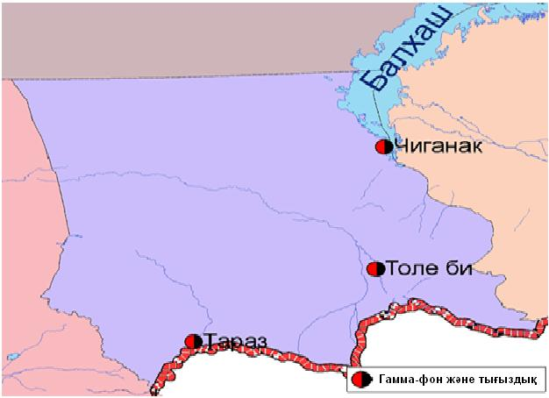
6.6 – сурет. Жамбыл облысының аумағындағы радиациялық гамма-фон мен радиоактивті түсулердің тығыздығын бақылау метеостансаларының орналасу сызбасы.

- Батыс Қазақстан облысының қоршаған орта жай-күйі

7.1 Орал қаласы бойынша атмосфералық ауаның ластану жай-күйі

Атмосфералық ауаның жай-күйіне бақылау 3 стационарлық бекетте жүргізілді (7.1-сур., 7.1-кесте).
7.1- кесте
Бақылау бекеттерінің орналасу орны мен анықталатын қоспалар
Бекет нөмірі | Сынама мерзімі | Бақылау жүргізу | Бекет мекен-жайы | Анықталатын қоспалар
2 | әр 20 минут сайын | үзіліссіз режимде | №1 өрт сөндіру бөлімінің маңы  (Гагарин көшесі, №25 үйдің ауданы) | РМ-10 қалқыма бөлшектері,  күкірт диоксиді,  көміртегі оксиді,  азот диоксиді,  азот оксиді,  аммиак,  көмір сутегісінің сомасы,  метан
3 |  |  | Киров атындағы саябақтың маңы  (Даумов көшесі) | РМ-10 қалқыма бөлшектері,  күкірт диоксиді,  көміртегі оксиді,  озон,  күкіртті сутегі,  көмір сутегісінің сомасы,  метан
5 |  |  | Мұхит көшесі («Мирлан» базарының ауданы) | РМ-2,5 қалқыма бөлшектері,  РМ-10 қалқыма бөлшектері,  күкірт диоксиді,  көміртегі оксиді,  азот диоксиді,  азот оксиді,  озон,  күкіртті сутегі,  аммиак

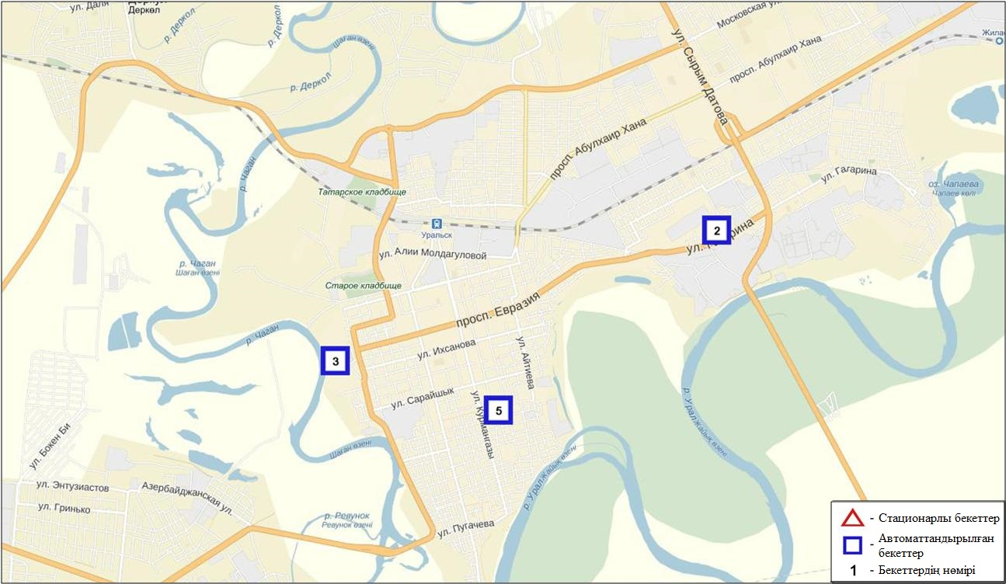
7.1-сурет. Орал қаласының атмосфералық ауа ластануын бақылау стационарлық желісінің орналасу сызбасы

Атмосфераның ластануын жалпы бағалау. Стационарлық бақылау желісінің деректерібойынша (7.1-сур.) қаланың атмосфералық ауасы жалпыластану деңгейі көтеріңкі болып бағаланды.ОлСИ=4және ЕЖҚ=1% анықталды (1,2-сур.). Қала (№3 бекет аумағында) күкіртті сутегімен көбірек ластанған.
Жалпы қала бойынша орташа айлық шоғырлар озон - 1,5 ШЖШ_{о.т.}, басқа ластаушы заттар ШЖШ-дан аспады.
2016 жылдың желтоқсан айында 1 ШЖШ_{м} арту жағдайларыРМ-10 қалқыма бөлшектер – 4, көміртегі оксиді– 14, күкіртті сутегі – 3 жағдайтіркелді (1-кесте).

7.2Ақсай қаласы бойынша атмосфералық ауаның ластану жай-күйі

Атмосфералық ауаның жай-күйіне бақылау 1 стационарлық бекетте жүргізілді (7.2-сур., 7.2-кесте).
7.2- кесте
Бақылау бекеттерінің орналасу орны мен анықталатын қоспалар
Бекет нөмірі | Сынама мерзімі | Бақылау жүргізу | Бекет мекен-жайы | Анықталатын қоспалар
2 | әр 20 минут сайын | үзіліссіз режимде | Утвинская көшесі, 17 | РМ-10 қалқыма бөлшектері,  күкірт диоксиді,  көміртегі оксиді,  азот диоксиді,  азот оксиді,  аммиак,  көмір сутегісінің сомасы,  метан

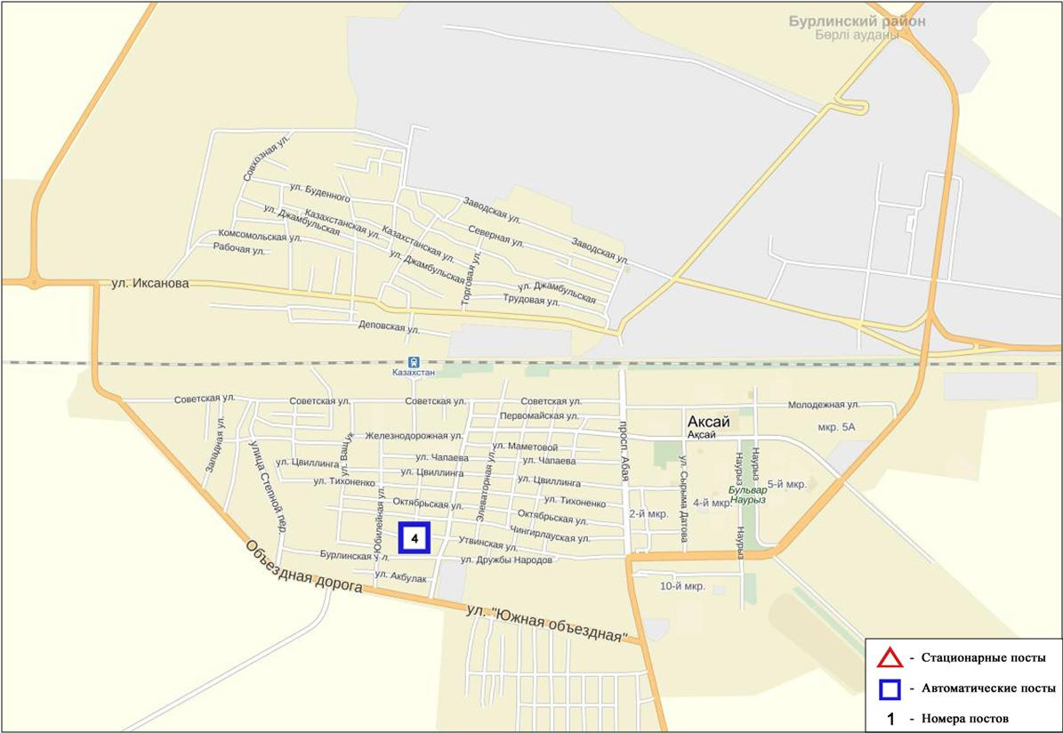
7.2-сурет. Ақсай қаласының атмосфералық ауа ластануын бақылау стационарлық желісінің орналасу сызбасы

Атмосфераның ластануын жалпы бағалау. Стационарлық бақылау желісінің деректері бойынша (7.2-сур.) қаланың атмосфералық ауасы жалпыластану деңгейі төмен болып бағаланды. Ол СИ=0 және ЕЖҚ=0% анықталды (1,2-сур.).
Жалпы қала бойынша ластаушы заттардың орташа айлық шоғырлары ШЖШ-дан аспады (1-кесте).

7.3Березовка кенті бойынша атмосфералық ауаның ластану жай-күйі

Атмосфералық ауаның жай-күйіне бақылау 1 стационарлық бекетте жүргізілді (7.3-сур., 7.3-кесте).
7.3- кесте
Бақылау бекеттерінің орналасу орны мен анықталатын қоспалар
Бекет нөмірі | Сынама мерзімі | Бақылау жүргізу | Бекет мекен-жайы | Анықталатын қоспалар
7 | әр 20 минут сайын | үзіліссіз режимде | Тупиковая көшесі, 1/6 | РМ-2,5 қалқыма бөлшектері,  РМ-10 қалқыма бөлшектері,  күкірт диоксиді,  көміртегі оксиді,  азот диоксиді,  азот оксиді,  озон,  күкірттісутегі,  аммиак,  көмір сутегісінің сомасы,  метан

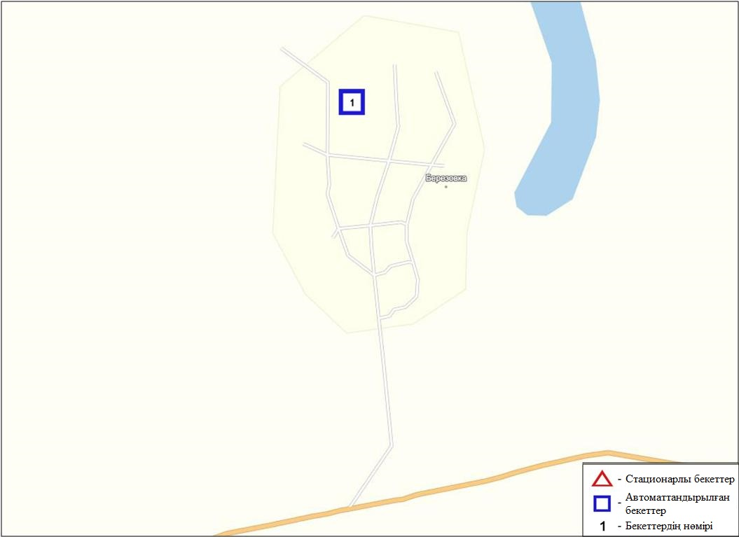
7.3-сурет. Березовка кентінің атмосфералық ауа ластануын бақылау стационарлық желісінің орналасу сызбасы

Атмосфераның ластануын жалпы бағалау. Стационарлық бақылау желісінің деректерібойынша (7.3-сур.)атмосфералық ауаның жалпыластану деңгейі төмен болып бағаланды.Ол ЕЖҚ=0%, СИ=1анықталды (1,2-сур.).
Жалпы қала бойынша барлық ластаушы заттардың орташа айлық шоғырлары ШЖШ-дан аспады (1-кесте).

7.4Январцево кенті бойынша атмосфералық ауаның ластану жай-күйі

Атмосфералық ауаның жай-күйіне бақылау 1 стационарлық бекетте жүргізілді (7.4-сур., 7.4-кесте).
7.4- кесте
Бақылау бекеттерінің орналасу орны мен анықталатын қоспалар

Бекет нөмірі | Сынама мерзімі | Бақылау жүргізу | Бекет мекен-жайы | Анықталатын қоспалар
6 | әр 20 минут сайын | үзіліссіз режимде | Январцево а. | РМ-2,5 қалқыма бөлшектері,  РМ-10 қалқыма бөлшектері,  күкірт диоксиді,  көміртегі оксиді,  азот диоксиді,  азот оксиді,  озон,  күкірттісутегі,  аммиак,  көмірсутегісінің сомасы,  метан

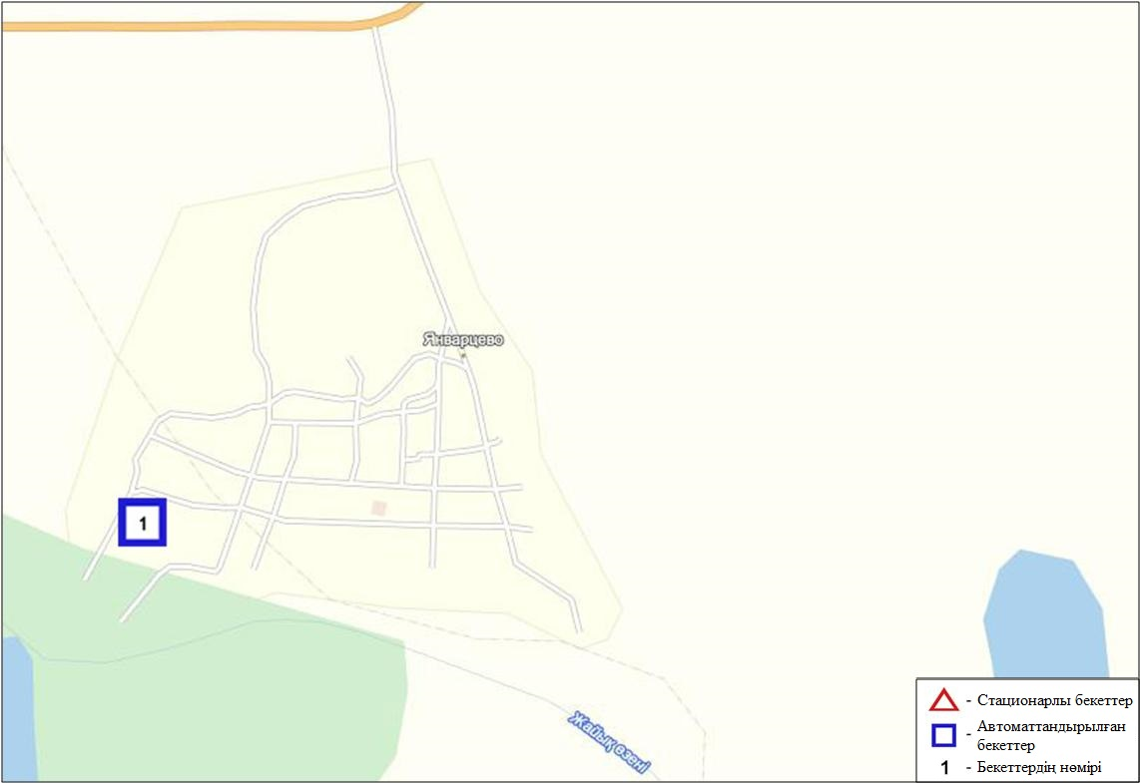
7.4-сурет. Январцево кентінің атмосфералық ауа ластануын бақылау стационарлық желісінің орналасу сызбасы

Атмосфераның ластануын жалпы бағалау. Стационарлық бақылау желісінің деректерібойынша (7.4-сур.)атмосфералық ауасының жалпыластану деңгейі төмен болып бағаланды.Ол СИ=1 және ЕЖҚ= 0% анықталды (1, 2-сур.).
Жалпы кент бойынша орташа айлық шоғырлар күкірт диоксиді бойынша – 2,7 ШЖШ_{о.т.}, басқа ластаушы заттардың концентрациясы ШЖШ-дан аспады (1-кесте).

7.5 Батыс Қазақстан облысы аумағындағы жер үсті суларының сапасы

Батыс Қазақстан облысы аумағында жер үсті сулары сапасын бақылау 3 су нысанында жүргізіледі: Жайық, Шаған, Деркөл өзендері.
Жайық өзені суының температурасы 1-2ºC аралығында, сутектік көрсеткіш 6,62, суда еріген оттегінің шоғыры - 12,08 мг/дм3, ОБТ₅₋ 2,13 мг/дм3. Негізгі иондар (натрий - 1,2 ШЖШ), биогенді заттар (нитритті азот - 1,4 ШЖШ) бойынша нормадан асу жағдайлары тіркелген.
Шаған өзені суының температурасы 1-4ºC аралығында, сутектік көрсеткіш 6,58, суда еріген оттегінің шоғыры - 13,5 мг/дм3, ОБТ₅₋ 2,2 мг/дм3.Негізгі иондар (хлоридтер-1,2 ШЖШ, натрий – 1,4 ШЖШ.), биогенді заттар (нитритті азот - 1,1 ШЖШ, жалпы темір -1,2 ШЖШ) бойынша нормадан асу жағдайлары тіркелген.
Деркөл өзені суының температурасы 1ºC, сутектік көрсеткіш 6,5, суда еріген оттегінің шоғыры - 14,4 мг/дм3, ОБТ₅- 2,42мг/дм3. Негізгі иондар (магний – 1,1 ШЖШ, хлоридтер -1,8 ШЖШ, натрий - 2,1 ШЖШ), биогенді заттар (нитритті азот - 1,6 ШЖШ, жалпы темір -1,1 ШЖШ) бойынша нормадан асу жағдайлары тіркелген.
Батыс Қазақстан облысы аумағындағы Жайық, Шаған, Деркөл өзендері суларының сапасы «ластанудың орташа деңгейімен» бағаланады.
2015 жылдың желтоқсаны мен 2016 жылдың қараша айымен салыстырғанда су сапасы Жайық, Шаған, Деркөл өзендерінде – айтарлықтай өзгермеген.

7.6 Батыс Қазақстан облысының радиациялық гамма-фоны

Атмосфералық ауаның ластануының гамма сәулелену деңгейіне күнсайын жергілікті 2 метеорологиялық станцияларда (Орал, Тайпақ) және Орал қаласының (№2, 3 ЛББ) мен Ақсай қаласының (№4 ЛББ) 3 автоматты бекеттерде бақылау жүргізілді (7.5 - сур.).
Облыстың елді-мекендері бойынша атмосфералық ауа қабатының жерге жақын қабатындағы радиациялық гамма-фонның орташа мәні 0,04-0,29мкЗв/сағ. аралығында болды. Облыс бойынша радиациялық гамма- фонның орташа мәні 0,11мкЗв/сағ., яғни шекті жол берілетін шамаға сәйкес келеді.

7.7 Атмосфераның жерге жақын қабатында радиоактивтердің түсу тығыздығы

Атмосфераның жерге жақын қабатында радиоактивтердің түсу тығыздығына бақылау облыс аумағында2 метеорологиялық станцияда (Орал, Тайпақ)ауа сынамасын горизонтальді планшеттер алу жолымен жүзеге асырылды (7.5-сур.). Барлық стансада бес тәуліктік сынама жүргізілді.
Облыс аумағында атмосфераның жерге жақын қабатында орта тәуліктік радиоактивтердің түсу тығыздығы 1,0-1,5Бк/м2 аралығында болды. Облыс бойынша радиоактивті түсулердің орташа тығыздығы 1,2Бк/м², бұл шекті жол берілетін деңгейінен аспады.
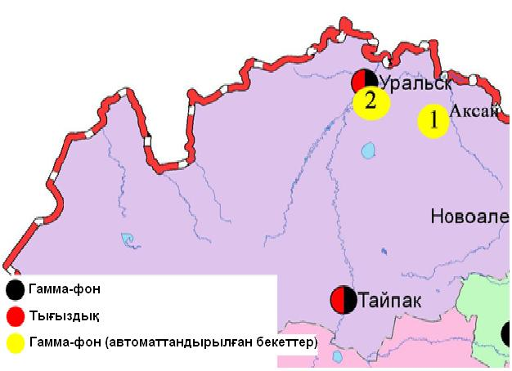
7.5-сурет. Батыс Қазақстан облысының аумағындағы радиациялық гамма-фон мен радиоактивті түсулердің тығыздығын бақылау метеостансаларының орналасу сызбасы.

- Қарағанды облысының қоршаған орта жай-күйі

8.1 Қарағанды қаласы бойынша атмосфералық ауаның ластану жай-күйі

Атмосфералық ауаның жай-күйіне бақылау 7 стационарлық бекетте жүргізілді (8.1-сур., 8.1-кесте).
8.1- кесте
Бақылау бекеттерінің орналасу орны мен анықталатын қоспалар
Бекет нөмірі | Сынама мерзімі | Бақылау жүргізу | Бекет мекен-жайы | Анықталатын қоспалар
1 | тәулігіне 4 рет | қол күшімен алынған сынама(дискретті әдіс) | аэрологиялық станса («Городской» әуежай ауданы) | қалқыма заттар,  күкірт диоксиді,  сульфаттар,  көміртегі оксиді,  азот диоксиді,  фенол
3 | тәулігіне 3 рет |  | Ленин көшесі мен Бұқар-Жырау даңғылы 1 бұрышы | қалқыма заттар,  күкірт диоксиді,  көміртегі оксиді,  азот диоксиді,  формальдегид
4 |  |  | Бирюзов көшесі,15 (жаңа Майқұдық) | қалқыма заттар,  күкірт диоксиді,  көміртегі оксиді,  азот диоксиді,  фенол,  формальдегид
7 |  |  | Ермеков көшесі, 116 | қалқыма заттар,  күкірт диоксиді,  көміртегі оксиді,  азот диоксиді,  азот оксиді,  фенол
5 | әр 20 минут сайын | үзіліссіз режимде | Мұқанов көшесі, 57/3 | РМ-2,5 қалқыма бөлшектері,  РМ-10 қалқыма бөлшектері,  күкірт диоксиді,  көміртегі оксиді,  азот диоксиді,  азот оксиді
6 |  |  | қалалық әкімдік  (ескі әуежай ауданы) | РМ-2,5 қалқыма бөлшектері,  РМ-10 қалқыма бөлшектері,  күкірт диоксиді,  көміртегі оксиді,  азот диоксиді,  азот оксиді,  озон,  күкірттісутегі,  аммиак,  көмірсутегісінің сомасы,  метан
8 |  |  | аурухана ауданы (Пришахтинск шағын ауданы)
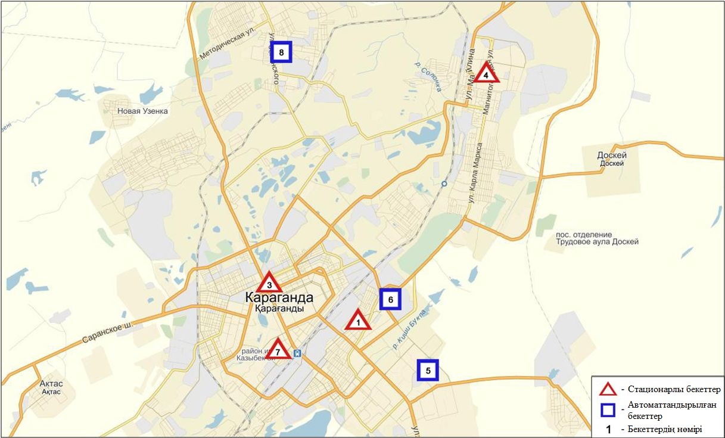
8.1-сурет. Қарағанды қаласының атмосфералық ауа ластануын бақылау стационарлық желісініңорналасу сызбасы

Атмосфераның ластануын жалпы бағалау. Стационарлық бақылау желісінің деректері бойынша (8.1-сур.) қаланың атмосфералық ауасы жалпыластану деңгейі жоғары болып бағаланды.Ол СИ=8және ЕЖҚ=28% анықталды (1,2-сур.). Қала ауасы (8-бекет аумағында) РМ-2,5 қалқыма бөлшектерімен басым ластанаған.
Жалпы қала бойынша орташа айлық шоғырлар РМ-2,5 қалқыма бөлшектер бойынша 2,3 ШЖШ_{о.т.}, РМ-10 қалқыма бөлшектер – 1,2 ШЖШ_{о.т.}, азот диоксиді – 1,3 ШЖШ_{о.т.}, фенол- 2,0 ШЖШ_{о.т.}, формальдегид – 1,1 ШЖШ_{о.т.}, басқа ластаушы заттар – ШЖШ дан аспады.
1 ШЖШ_{м} арту еселігінің жағдайлары РМ-2,5 қалқыма бөлшектер – 807, РМ-10 қалқыма бөлшектер – 215, көміртегі оксиді – 25, азот диоксиді – 143, күкірттісутегі – 2, фенол – 9, сондай-ақ 5 ШЖШ_{м} -дан асу РМ-2,5 қалқыма бөлшектер – 12, күкірттісутегі – 1 жағдай тіркелді (1-кесте).

8.2 Балқаш қаласы бойынша атмосфералық ауаның ластану жай-күйі

Атмосфералық ауаның жай-күйіне бақылау 4 стационарлық бекетте жүргізілді (8.2-сур., 8.2-кесте).
8.2- кесте
Бақылау бекеттерінің орналасу орны мен анықталатын қоспалар
Бекет нөмірі | Сынама мерзімі | Бақылау жүргізу | Бекет мекен-жайы | Анықталатын қоспалар
1 | тәулігіне 3 рет | қол күшімен алынған сынама(дискретті әдіс) | Сәбитов ш-а (№ 6 ОМ маңы) | қалқыма заттар,  күкірт диоксиді, көміртегі оксиді,  азот диоксиді | кадмий,  мыс,  күшән,  қорғасын,  мырыш
3 |  |  | Ленин мен  Әлімжанов көшелерінің бұрышы
4 |  |  | Киров көшесі (аурухана қалашығы) | қалқыма заттар,  күкірт диоксиді,  сульфаттар,  көміртегі оксиді,  азот диоксиді
2 | әр 20 минут сайын | үзіліссіз режимде | Ленин көшесі, 10 үйден оңтүстікке қарай | РМ-2,5 қалқыма бөлшектері,  РМ-10 қалқыма бөлшектері,  күкірт диоксиді,  көміртегі оксиді,  азот диоксиді,  азот оксиді,  озон,  күкірттісутегі,  көмірсутегісінің сомасы,  аммиак,  метан

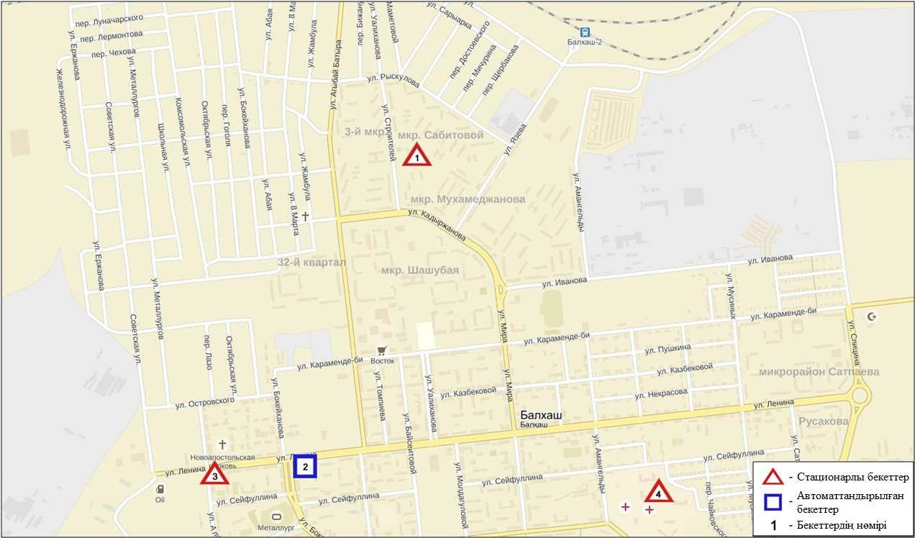
8.2-сурет. Балқаш қаласының атмосфералық ауа ластануын бақылау стационарлық желісінің орналасу сызбасы

Атмосфераның ластануын жалпы бағалау. Стационарлық бақылау желісінің деректері бойынша (8.2 сур.) қаланың атмосфералық ауасы жалпыластану деңгейі жоғары болып бағаланды.Ол СИ=6және ЕЖҚ=3% анықталды (1,2-сур.). Қала ауасы (2-бекет аумағында) күкіртті сутегіменбасым ластанған.
Жалпы қала бойынша орташа айлық шоғырлар қорғасын – 2,7 ШЖШ_{о.т.}, басқа ауыр металдардың және ластаушы заттар концентрациясы ШЖШ-дан аспады.
1 ШЖШ_{м} арту еселігінің жағдайлары күкірт диоксиді – 40, көміртегі оксиді – 1, күкіртті сутегі– 17 жағдай, сондай-ақ 5 ШЖШ_{м} -дан асу күкіртті сутегі бойынша 1 жағдай тіркелді (1-кесте).

8.3 Жезқазған қаласы бойынша атмосфералық ауаның ластану жай-күйі

Атмосфералық ауаның жай-күйіне бақылау 3 стационарлық бекетте жүргізілді (8.3-сур., 8.3-кесте).
8.3- кесте
Бақылау бекеттерінің орналасу орны мен анықталатын қоспалар
Бекет нөмірі | Сынама мерзімі | Бақылау жүргізу | Бекет мекен-жайы | Анықталатын қоспалар
2 | тәулігіне 3 рет | қол күшімен алынған сынама(дискретті әдіс) | Сарыарқа көшесі, тоқыма фабрикасының ауданы | қалқыма заттар,  күкірт диоксиді,  көміртегі оксиді,  азот диоксиді,  фенол
3 |  |  | Жастар көшесі, 6  (Металлургтар алаңы) | қалқыма заттар,  күкірт диоксиді,  сульфаттар,  көміртегі оксиді,  азот диоксиді,  фенол
1 | әр 20 минут сайын | үзіліссіз режимде | М.Жамиля көшесі, 4а/1 | РМ-2,5 қалқыма бөлшектері,  РМ-10 қалқыма бөлшектері,  күкірт диоксиді,  көміртегі оксиді,  азот диоксиді,  азот оксиді,  озон,  күкірттісутегі,  аммиак,  көмірсутегісінің сомасы,  метан

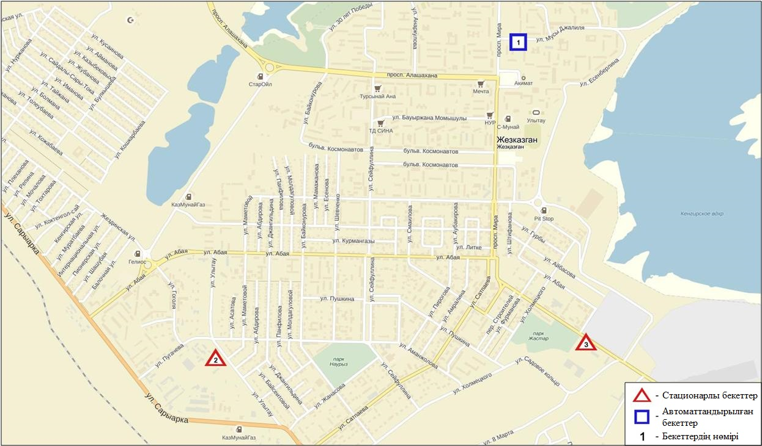
8.3-сурет. Жезқазған қаласының атмосфералық ауа ластануын бақылау стационарлық желісінің орналасу сызбасы

Атмосфераның ластануын жалпы бағалау. Стационарлық бақылау желісінің деректері бойынша (8.3 сур.) қаланың атмосфералық ауасы жалпыластану деңгейі жоғары болып бағаланды.Ол ЕЖҚ=24%, СИ=4 анықталды(1,2-сур.). Қала ауасы (3-бекеттің аумағында) фенолмен басым ластанған.
Жалпы қала бойынша орташа айлық шоғырлар қалқыма заттар – 1,3 ШЖШ_{о.т.}, фенол–2,5 ШЖШ_{о.т.}, басқа ластаушы заттар ШЖШ-дан аспады.
1 ШЖШ_{м} арту еселігінің жағдайлары: қалқыма заттар – 1, РМ-2,5 қалқыма бөлшектері – 5, РМ-10 қалқыма бөлшектері – 13, күкірт диоксиді – 2, көміртегі оксиді – 2, фенол- 28 жағдай тіркелді (1-кесте).

8.4 Саран қаласы бойынша атмосфералық ауаның ластану жай-күйі

Атмосфералық ауаның жай-күйіне бақылау 1 стационарлық бекетте жүргізілді (8.4-сур., 8.4-кесте).
8.4- кесте
Бақылау бекеттерінің орналасу орны мен анықталатын қоспалар
Бекет нөмірі | Сынама мерзімі | Бақылау жүргізу | Бекет мекен-жайы | Анықталатын қоспалар
7 | әр 20 минут сайын | үзіліссіз режимде | Саран көшесі, 28а, орталық аурухана аумағында | РМ-2,5 қалқыма бөлшектері,  РМ-10 қалқыма бөлшектері,  көміртегі оксиді,  азот диоксиді,  азот оксиді,  озон,  аммиак,  көмірсутегісінің сомасы,  метан

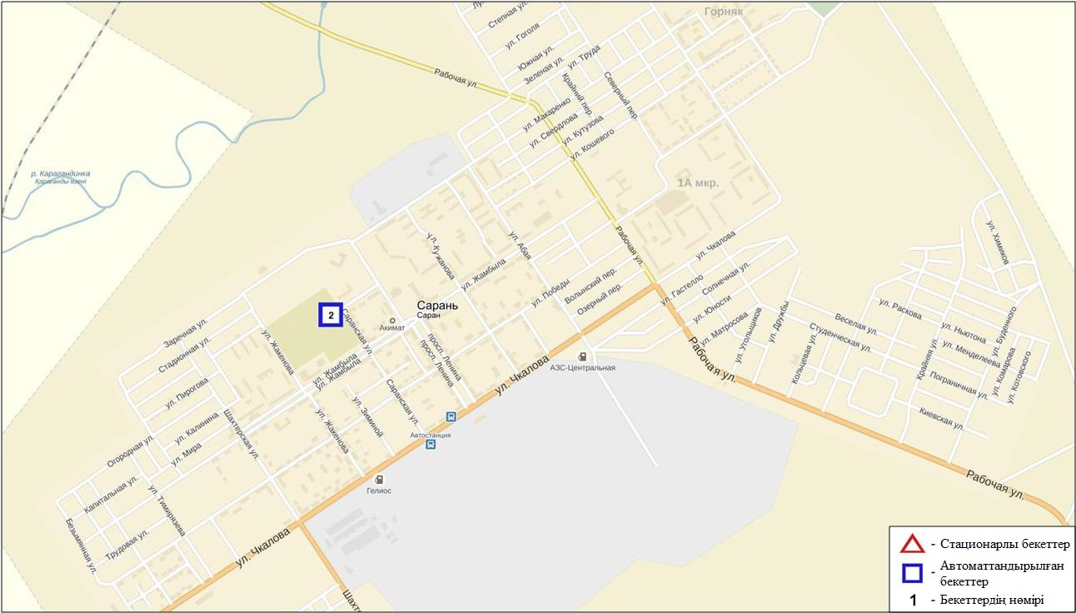
8.4-сурет. Саран қаласының атмосфералық ауа ластануын бақылау стационарлық желісінің орналасу сызбасы

Атмосфераның ластануын жалпы бағалау. Стационарлық бақылау желісінің деректері бойынша (8.4 сур.) қаланың атмосфералық ауасы жалпыластану деңгейі төмен болып бағаланды. Ол СИ=1және ЕЖҚ=0%анықталды(1,2-сур.).
Жалпы қала бойынша басқа ластаушы заттардың орташа айлық шоғырлары ШЖШ-дан аспады (1-кесте).

8.5 Теміртау қаласы бойынша атмосфералық ауаның ластану жай-күйі

Атмосфералық ауаның жай-күйіне бақылау 4 стационарлық бекетте жүргізілді (8.5-сур., 8.5-кесте).
8.5- кесте
Бақылау бекеттерінің орналасу орны мен анықталатын қоспалар
Бекет нөмірі | Сынама мерзімі | Бақылау жүргізу | Бекет мекен-жайы | Анықталатын қоспалар
3 | тәулігіне 3 рет | қол күшімен алынған сынама(дискретті әдіс) | Дмитров көшесі,212 және Степан Рамзин көшесі | қалқыма заттар,  күкірт диоксиді,  сульфаттар,  көміртегі оксиді,  азот диоксиді,  азот оксиді,  күкіртті сутегі,  фенол,  аммиак
4 |  |  | 6-шағынаудан Амангелді/  Теміртаукөшелері
5 |  |  | 3 «а» шағынауданы  (құтқару стансасының ауданы)
2 | әр 20 минут сайын | үзіліссіз режимде | Фурманов көшесі, 5 | РМ-10 қалқыма бөлшектері,  күкірт диоксиді,  көміртегі оксиді,  азот диоксиді,  азот оксиді,  күкіртті сутегі,  аммиак,  формальдегид

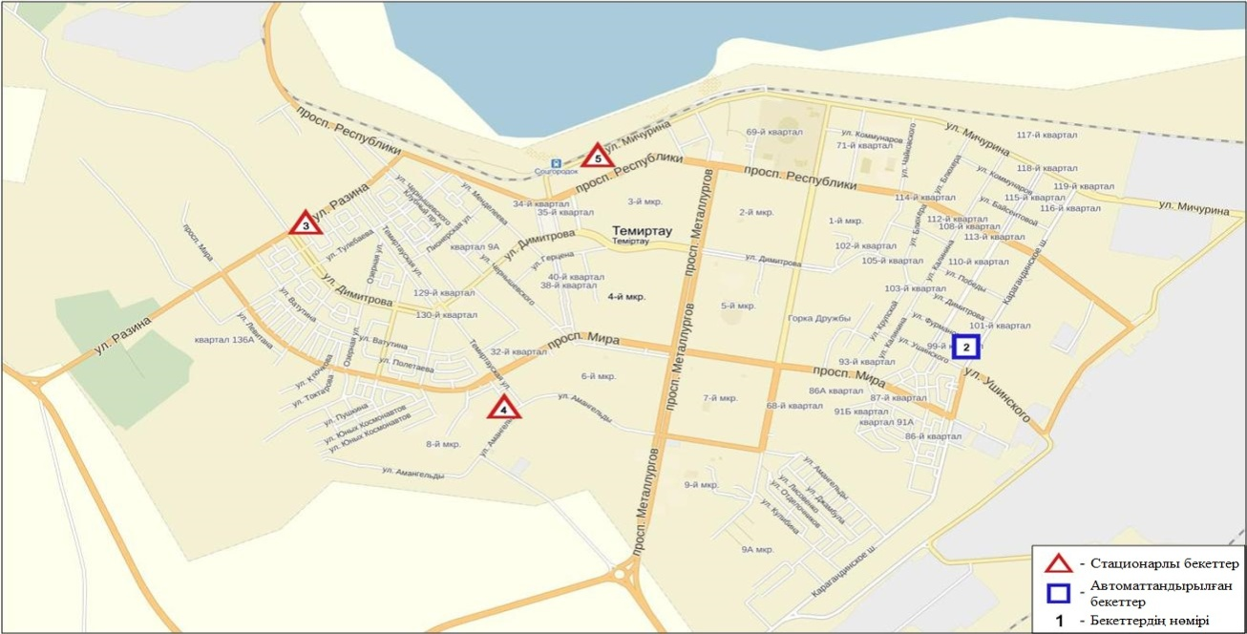
8.5-сурет. Теміртау қаласының атмосфералық ауа ластануын бақылау стационарлық желісінің орналасу сызбасы

Атмосфераның ластануын жалпы бағалау. Стационарлық бақылау желісінің деректері бойынша (8.5-сур.) қаланың атмосфералық ауасы жалпыластану деңгейі жоғары болып бағаланды.Ол СИ=5және ЕЖҚ=17% анықталды(1,2-сур.). Қала ауасы(№ 3, 4 -бекеттер аумағында)фенол және (№ 5 - бекет аумағында) күкіртті сутегімен басым ластанған.
Жалпы қала бойынша орташа айлық шоғырлар қалқыма заттар – 2,0 ШЖШ_{о.т.}, фенол –2,2 ШЖШ_{о.т.}, аммиак – 1,4 ШЖШ_{о.т.}, басқа ластаушы заттар – ШЖШ-дан аспады.
1 ШЖШ_{м} арту еселігінің жағдайлары қалқыма заттар бойынша20, күкірт диоксиді – 41, көміртегі оксиді - 10, азот диоксиді – 7, күкіртті сутегі- 67, фенол – 25жағдай, сондай-ақ 5 ШЖШ_{м} -дан асу күкіртті сутегі бойынша 1 жағдай тіркелді (1-кесте).

8.6 Қарағанды облысы аумағындағы жер үсті суларының сапасы

Қарағанды облысындағы жерүсті суларының ластануын бақылау 8 су нысанында жүргізілді: Нұра, Шерубайнұра, Соқыр, Қара Кеңгір өзендері, Самарқан, Кеңгір су қоймалары, ағынды сулар арнасы, Балқаш көлі.
Нұра өзені Керегетас тауларынан бастау алып, үлкен Теңіз көлімен қосылып жатқан Қорғалжын көлдері жүйесіне құяды. Өзен бастауын Қарағанды облысы аумағынан алып, Ақмола облысы арқылы ағып өтеді. Нұра өзенінде Самарқан суқоймасы орналасқан. Кеңгір суқоймасы Қара Кеңгір өзенінде орналасқан, бұл өзен – Сарысу өзенінің оң жақ саласы болып табылады.
Нұра өзені: суының температурасы 0 – 2,5ºC аралығында, сутектік көрсеткіш 8,00, суда еріген оттегінің шоғыры – 9,94 мг/дм3, ОБТ₅ – 1,92 мг/дм3. Негізгі иондар (сульфаттар – 1,8 ШЖШ, магний – 1,1 ШЖШ), биогенді заттар (фторидтер – 2,0 ШЖШ), ауыр металдар (марганец – 7,9 ШЖШ, мыс – 2,6 ШЖШ, мырыш – 1,9 ШЖШ), органикалық заттар (фенол– 1,2 ШЖШ) бойынша нормадан асу жағдайлары тіркелген. Сынаптың орташа шоғыры 0,00007 мг/дм³, максималды шоғыры – 0,00024 мг/дм³.
Самарқан су қоймасы: суының температурасы – 0ºC, сутектік көрсеткіш 8,12, суда еріген оттегінің шоғыры 10,27 мг/дм3, ОБТ₅ – 2,13 мг/дм3. Негізгі иондар (сульфаттар – 1,6 ШЖШ, магний – 1,1 ШЖШ), биогенді заттар (фторидтер – 1,7 ШЖШ), ауыр металдар (марганец – 3,5 ШЖШ, мыс – 4,1 ШЖШ, марганец – 2,2 ШЖШ) бойынша шекті жол берілген шоғырдан асқандығы анықталды. Сынаптың шоғыры 0,00002 мг/дм³ жетті.
«Арселор Миттал Темир-Тау» АҚ және «ТЭМК» АҚ ағынды сулар арнасында су температурасы 5,4 – 6,0 ºC аралығында, сутектік көрсеткіш 7,88, суда еріген оттегінің шоғыры – 10,09 мг/дм3, ОБТ₅ – 1,57 мг/дм3. Негізгі иондар (сульфаттар – 2,3 ШЖШ, магний – 1,2 ШЖШ), биогенді заттар (нитритті азот – 1,5 ШЖШ), ауыр металдар (марганец – 10,4 ШЖШ, мыс – 2,3 ШЖШ, мырыш – 2,3 ШЖШ), органикалық заттар (фенол – 2,0 ШЖШ) бойынша шекті жол берілген шоғырдан асқандығы анықталды. Сынаптың орташа шоғыры 0,00011 мг/дм³, максималды шоғыры – 0,00014 мг/дм³.
Кеңгір су қоймасы: суының температурасы – 0,6ºC, сутектік көрсеткіш 7,81, суда еріген оттегінің шоғыры – 6,18 мг/дм3, ОБТ₅ – 3,53 мг/дм3. Ауыр металдар (марганец – 2,6 ШЖШ, мыс – 5,2 ШЖШ, мырыш – 1,3 ШЖШ) бойынша шекті жол берілген шоғырдан асқандығы анықталды. Сынаптың шоғыры 0,00001 мг/дм³ жетпеді.
Қара Кеңгір өзенінде: судың температурасы 0 – 2,8 ºC аралығында, сутектік көрсеткіш 7,30, суда еріген оттегінің шоғыры 5,59 мг/дм3, ОБТ₅ – 3,10 мг/дм3. Биогенді заттар (тұзды аммоний – 12,3 ШЖШ), ауыр металдар (марганец – 8,1 ШЖШ, мыс – 6,3 ШЖШ, мырыш – 1,2 ШЖШ), органикалық заттар (фенол – 1,5 ШЖШ, мұнайөнімдері – 1,8 ШЖШ) бойынша шекті жол берілген шоғырдан асқандығы анықталды.. сынаптың шоғыры 0,00002 мг/дм³ жетті.
Автожол көпірі аумағында Соқыр өзені бақылау пунктінде: өзен суының тмепературасы 0ºC, сутектік көрсеткіш 7,56, суда еріген оттегінің шоғыры – 9,28 мг/дм3, ОБТ₅ – 1,83 мг/дм3. Негізгі иондар (хлоридтер – 1,2 ШЖШ, сульфаттар – 2,9 ШЖШ, магний – 1,2 ШЖШ), биогенді заттар (тұзды аммоний – 22,4 ШЖШ, нитритті азот – 19,7 ШЖШ, нитратты азот – 1,8 ШЖШ), ауыр металдар (марганец – 19,0 ШЖШ, мыс – 2,4 ШЖШ, мырыш – 2,7 ШЖШ), органикалық заттар (фенол – 2,0 ШЖШ) бойынша шекті жол берілген шоғырдан асқандығы анықталды.Сынап шоғыры 0,00001 мг/дм³жеткен жоқ.
Шерубайнұра өзенінде: судың температурасы – 0ºC, сутектік көрсеткіш – 7,54, суда еріген оттегінің шоғыры – 8,52 мг/дм3, ОБТ₅ – 1,82 мг/дм3. Негізгі иондар (хлоридтер – 1,3 ШЖШ, сульфаттар – 2,7 ШЖШ, магний – 1,4 ШЖШ), биогенді заттар (тұзды аммоний – 26,0 ШЖШ, нитритті азот – 20,5 ШЖШ, нитратты азот – 1,7 ШЖШ, фторидтер – 1,7 ШЖШ), ауыр металдар (марганец – 18,0 ШЖШ, мыс – 2,5 ШЖШ, мырыш – 2,4 ШЖШ), органикалық заттар (фенол – 3,0 ШЖШ) бойынша шекті жол берілген шоғырдан асқандығы анықталды. Сынаптың шоғыры 0,00001 мг/дм³ жетті.
Қарағанды облысы аумағында су нысандарының су сапасы келесідей бағаланады: «ластанудың орташа деңгейіне» –Нұра өзені, Самарқан су қоймасы, Кеңгір су қоймасы, ағынды сулар арнасы; «ластанудың жоғары деңгейіне» – Соқыр, Шерубайнұра, Қара Кеңгір өзендері жатады.
2015 жылдың желтоқсан айымен салыстырсақ, су сапасы ағынды сулар арнасы, Қара Кеңгір өзенінде – жақсарған; қалған су нысандарында – айтарлықтай өзгерген жоқ.
2016 жылдың қараша айымен салыстырсақ, су сапасы ағынды сулар арнасы, Кеңгір су қоймасында – жақсарған; қалған су нысандарында – айтарлықтай өзгермеген.
ОБТ₅ бойынша су сапасы келесідей бағаланады: Кеңгір су қоймасы, Қара Кеңгір өзені - «ластанудың орташа деңгейі», қалған су нысандары «нормативті таза» болып бағаланады.
ОБТ₅ бойынша су сапасын 2015 жылдың желтоқсан айымен салыстырсақ, Кеңгір су қоймасында – нашарлаған; Соқыр өзенінде – жақсарған; қалған су нысандарында – айтарлықтай өзгерген жоқ.
ОБТ₅ бойынша су сапасын 2016 жылдың қараша айымен салыстырсақ, барлық су нысандарында – айтарлықтай өзгермеген.
Оттектік режим бірқалыпты.
Облыс аумағында клеесідей ЖЛ жағдайлары орын алған: Нұра өзені – 3 ЖЛ жағдайы, ағынды сулар арнасы – 2 ЖЛ жағдайы, Қара Кеңгір өзені – 2 ЖЛ жағдайы, Соқыр өзені – 3 ЖЛ жағдайы, Шерубайнұра өзені – 3 ЖЛ жағдайы.

8.7 Қарағанды облысының гидробиологиялық көрсеткіштері бойынша жер үсті суларының сапасы

Нұра өз. Биотестілеу нәтижесібойыншаНұра өзенінің барлық тұстамаларында параметр (өлген дафнийлер пайызының бақылауға қатынасы) 0%. Алынған нәтижелер бойынша зерттеліп отырған өзен суы Daphnia magna мәдениетіне уытты әсер етпейді.
Шерубайнұра өз. Уытты ісерді анықтау барысында өзен бойынша уытты әсер (өлген дафнийлер пайызының бақылауға қатынасы) 3 % құрады. Тест-нысанға уытты әсет етпейді.
Самарқан су қоймасы. Биотестілеу кезінде бақылауға қатысты тірі қалған дафнийлердің саны 100%. Тест-көрсеткіш 0% тең. Алынған нәтижелер бойынша зерттеліп отырған өзен суы Daphnia magna мәдениетіне уытты әсер етпейді.
Кеңгір су қоймасы. Су өоймасы юойынша биотестілеу нәтижелері бойынша тест-нысанға уытт әсер етуі байқалдмады. Биотестілеу кезінде бақылауға қатысты тірі қалған дафнийлердің саны 100%. Тест-көрсеткіш 0% тең.
Қара Кеңгір өз. . Биотестілеу кезінде бақылауға қатысты тірі қалған дафнийлердің саны 100%. Тест-көрсеткіш 0% тең. Алынған мәліметтер Тест-нысанға уытты әсет етпейтіндігін көрсететді(7 қосымша).
8.8 Қарағанды облысының радиациялық гамма-фоны

Атмосфералық ауаның ластануының гамма сәулелену деңгейіне күнсайын жергілікті 5 метеорологиялық стансада (Балқаш, Жезқазған, Қарағанды, Керней, Родниковский ауылы) бақылау жүргізілді (8.6 - сур.).
Облыстың елді-мекендері бойынша атмосфералық ауа қабатының жерге жақын қабатындағы радиациялық гамма-фонның орташа мәні 0,09-0,23 мкЗв/сағ. аралығында болды. Облыс бойынша радиациялық гамма- фонның орташа мәні 0,15мкЗв/сағ., яғни шекті жол берілетін шамаға сәйкес келеді.

8.9 Атмосфераның жерге жақын қабатында радиоактивтердің түсу тығыздығы

Атмосфераның жерге жақын қабатында радиоактивтердің түсу тығыздығына бақылау облыс аумағында3 метеорологиялық станцияда (Балқаш, Жезқазған, Қарағанды)ауа сынамасын горизонтальді планшеттер алу жолымен жүзеге асырылды (8.6-сур.). Барлық стансада бес тәуліктік сынама жүргізілді.
Облыс аумағында атмосфераның жерге жақын қабатында орта тәуліктік радиоактивтердің түсу тығыздығы 1,0-1,6 Бк/м2 аралығында болды. Облыс бойынша радиоактивті түсулердің орташа тығыздығы 1,3 Бк/м², бұл шекті жол берілетін деңгейінен аспады.

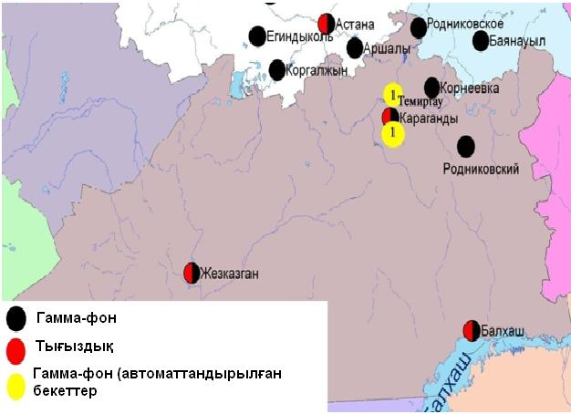
8.6 – сурет. Қарағанды облысының аумағындағы радиациялық гамма-фон мен радиоактивті түсулердің тығыздығын бақылау метеостансаларының орналасу сызбасы.

- Қостанай облысының қоршаған ортажай-күйі

9.1 Қостанай қаласы бойынша атмосфералық ауаның ластану жай-күйі

Атмосфералық ауаның жай-күйіне бақылау 4 стационарлық бекетте жүргізілді (9.1-сур., 9.1-кесте).
9.1- кесте
Бақылау бекеттерінің орналасу орны мен анықталатын қоспалар
Бекет нөмірі | Сынама мерзімі | Бақылау жүргізу | Бекет мекен-жайы | Анықталатын қоспалар
1 | тәулігіне 3 рет | қол күшімен алынған сынама(дискретті әдіс) | Қайырбеков көшесі, 379; тұрғын ауданы | қалқыма заттар,  күкірт диоксиді,  көміртегі оксиді,  азот диоксиді
3 |  |  | Дощанов көшесі, 43,қала орталығы
2 | әр 20 минут сайын | үзіліссіз режимде | Бородина көшесі | РМ-10 қалқыма бөлшектері,  күкірт диоксиді,  көміртегі оксиді,  азот диоксиді,  азот оксиді
4 |  |  | Маяков көшесі | РМ-10 қалқыма бөлшектері,  күкірт диоксиді,  көміртегі оксиді,  азот диоксиді,  азот оксиді,  көмірсутегісініңсомасы,  метан

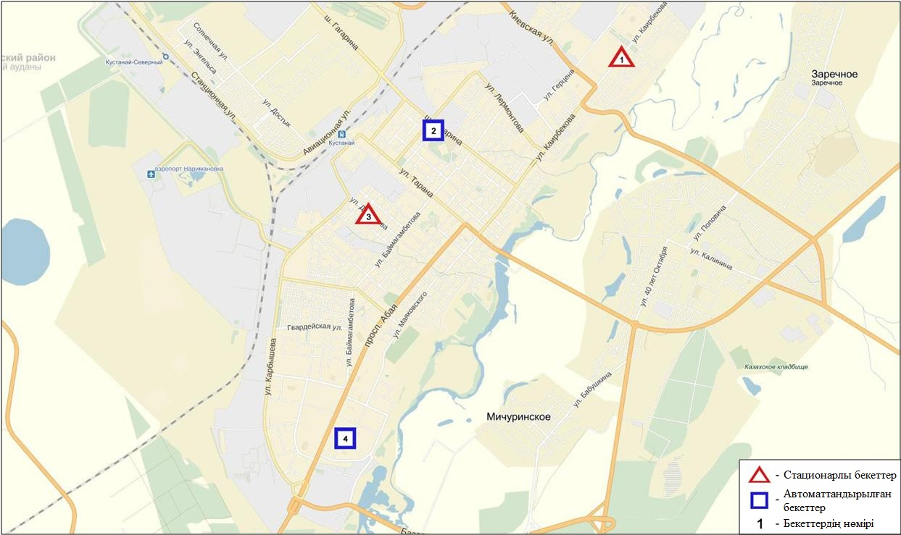
9.1-сурет. Қостанай қаласының атмосфералық ауа ластануын бақылау стационарлық желісінің орналасу сызбасы

Атмосфераның ластануын жалпы бағалау. Стационарлық бақылау желісінің деректері бойынша (9.1-сур.) қаланың атмосфералық ауасы жалпыластану деңгейі көтеріңкі болып бағаланды. Ол СИ=2 және ЕЖҚ=2%анықталды(1,2-сур.). Қала ауасы (№4 -бекет аумағында) РМ-10 қалқыма бөлшектермен басым ластанған.
Жалпы қала бойынша басқа ластаушы заттардың орташа айлық шоғырлары ШЖШ-дан аспады.
Желтоқсан айында қала бойынша 1 ШЖШ_{м} арту еселігінің жағдайлары РМ-10 қалқыма бөлшектер бойынша - 46 жағдай тіркелді (1-кесте).

  - Рудный қаласы бойынша атмосфералық ауаның ластану жай-күйі

Атмосфералық ауаның жай-күйіне бақылау 2 стационарлық бекетте жүргізілді (9.2-сур., 9.2-кесте).

9.2- кесте
Бақылау бекеттерінің орналасу орны мен анықталатын қоспалар
Бекет нөмірі | Сынама мерзімі | Бақылау жүргізу | Бекет мекен-жайы | Анықталатын қоспалар
5 | әр 20 минут сайын | үзіліссіз режимде | Молодая Гвардия көшесі | РМ-10 қалқыма бөлшектері,  күкірт диоксиді,  көміртегі оксиді,  азот диоксиді,  азот оксиді
6 |  |  | мешіттің маңы | РМ-10 қалқыма бөлшектері,  күкірт диоксиді,  көміртегі оксиді,  азот диоксиді,  азот оксиді,  көмірсутегісінің сомасы,  метан
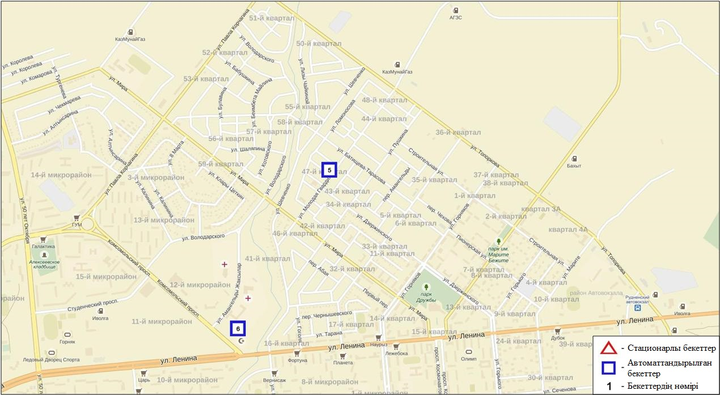
9.2-сурет. Рудный қаласының атмосфералық ауа ластануын бақылау стационарлық желісінің орналасу сызбасы

Атмосфераның ластануын жалпы бағалау. Стационарлық бақылау желісінің деректері бойынша (9.2 сур.) қаланың атмосфералық ауасы жалпыластану деңгейі төменболып бағаланды.Ол СИ=1 және ЕЖҚ=0% анықталды(1,2-сур.).
Жалпы қала бойынша орташа айлық шоғырлар азот диоксиді бойынша 1,2 ШЖШ_{о.т.}, басқа ластаушы заттар – ШЖШ-дан аспады.
Желтоқсан айында қала бойынша 1 ШЖШ_{м} арту еселігінің жағдайлары азот диоксиді бойынша 11жағдай тіркелді (1-кесте).

9.3 Қарабалық кенті бойынша атмосфералық ауаның ластану жай-күйі

Атмосфералық ауаның жай-күйіне бақылау 1 стационарлық бекетте жүргізілді (9.3-сур., 9.3-кесте).
9.3- кесте
Бақылау бекеттерінің орналасу орны мен анықталатын қоспалар
Бекет нөмірі | Сынама мерзімі | Бақылау жүргізу | Бекет мекен-жайы | Анықталатын қоспалар
13 | әр 20 минут сайын | үзіліссіз режимде | Гагарин көшесі,  40 «А» | РМ-2,5 қалқыма бөлшектері,  РМ-10 қалқыма бөлшектері,  күкірт диоксиді,  көміртегі оксиді,  азот диоксиді,  азот оксиді,  озон,  күкіртті сутегі,  аммиак,  көмірсутегісінің сомасы,  метан

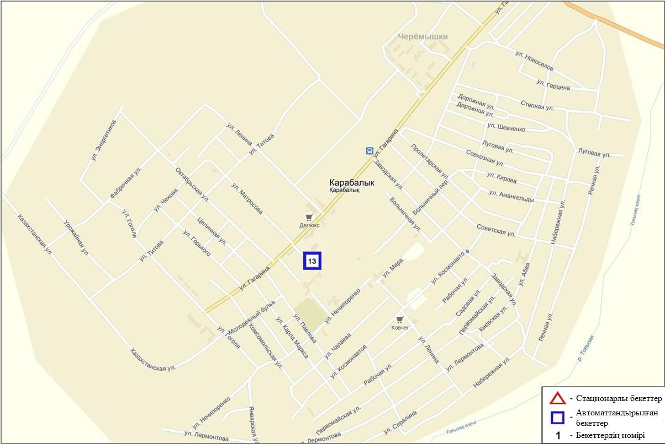
9.3-сурет. Қарабалық кентінің атмосфералық ауа ластануын бақылау стационарлық желісінің орналасу сызбасы

Атмосфераның ластануын жалпы бағалау. Стационарлық бақылау желісінің деректері бойынша (9.3-сур.) кентте атмосфералық ауасы жалпыластану деңгейі жоғары болып бағаланды.Ол СИ=5 және ЕЖҚ=38% анықталды (1,2-сур.).Кент ауасы күкіртті сутегімен басым ластанған.
Жалпы кент бойынша орташа айлық шоғырлар ластаушы заттар – ШЖШ-дан аспады.
Желтоқсан айында кент бойынша 1 ШЖШ_{м} арту еселігінің жағдайлары күкіртті сутегі–669 жағдай, сондай-ақ 5 ШЖШ_{м} -дан асу күкіртті сутегі бойынша – 3 жағдай тіркелді (1-кесте).

9.4 Қостанай облысы аумағындағы жер үсті суларының сапасы

Қостанай облысы аумағындағы жер үсті сулары сапасын бақылау 3 су нысанында жүргізіледі: Тобыл, Әйет, Тоғызақ өзендері.
Тобыл өзенісуының температурасы0,0 ºC, сутектіккөрсеткіш 7,47, судаерігеноттегішоғыры6,75мг/дм³, ОБТ₅0,73мг/дм³. Негізгіиондар (сульфаттар 2,3 ШЖШ, магний 1,7 ШЖШ), биогенді заттар (жалпы темір 1,8 ШЖШ),ауырметалдар (мыс4,3ШЖШ, мырыш 1,9 ШЖШ, никель8,3ШЖШ, марганец 1,5 ШЖШ) бойынша шекті жол берілген шоғырдан асқандығы анықталды.
Әйет өзені суының температурасы 0,1 ºC, сутектік көрсеткіш 7,52, суда еріген оттегі шоғыры 7,70 мг/дм³, ОБТ₅ 2,68 мг/дм³. Негізгі иондар (сульфаттар 2,2 ШЖШ), биогенді заттар (жалпы темір 3,9 ШЖШ), ауыр металдар (никель 7,1 ШЖШ, мырыш 1,5 ШЖШ) бойынша шекті жол берілген шоғырдан асқандығы анықталды.
Тоғызық өзені суының температурасы 0,0ºC, сутектік көрсеткіш 7,35, суда еріген оттегі шоғыры 7,76 мг/дм³, ОБТ₅ 0,78 мг/дм³. Негізгі иондар (сульфаттар 3,1 ШЖШ, магний 1,7 ШЖШ), биогенді заттар (нитритті азот 1,1 ШЖШ, жалып темір 2,2 ШЖШ), ауыр металдар (никель 8,8 ШЖШ, мырыш 1,7 ШЖШ) бойынша шекті жол берілген шоғырдан асқандығы анықталды.
Қостанай облысы аумағындағы су нысандары суының сапасы келесідей бағаланады: «ластанудың орташа деңгейі» –Тобыл өзені; «ластанудың жоғары деңгейі» – Әйет, Тоғызақ өзендері.
2015 жылдың желтоқсан айымен салыстырғанда Тобол өзені су сапасы –жақсарды; Әйет, Тоғызақ өз. – айтарлықтай өзгерген жоқ.
2016 жылдың қараша айымен салыстырғанда су сапасы Тобыл өз. – айтарлықтай өзгерген жоқ, Тоғызақ, Әйет өз. - нашарлаған.
2016 жылдың қараша айымен салыстырғанда 5 тәулікте оттекті биохимиялық тұтыну бойынша су сапасы Әйет өз. – айтарлықтай өзгерген жоқ, Тобыл, Тоғызақ өз. – жақсарды;
ОБТ₅ бойынша 2015 жылдың желтоқсан айымен салыстырсақ, в реках Тобыл, Әйет өз. – айтарлықтай өзгерген жоқ; Тоғызақ өз.– жақсарды.
Оттегі режимі бірқалыпты.

9.5 Қостанай облысының радиациялық гамма-фоны

Атмосфералық ауаның ластануының гамма сәулелену деңгейіне күнсайын жергілікті 7 метеорологиялық станцияларда (Жітіқара, Қараменді, Қарасу, Қарабалық, Қостанай, Сарықол, Рудный) және Қостанай (№2, №4 ЛББ), Рудный қалаларының (№5 ЛББ) 3 автоматты бекеттерінде бақылау жүргізілді (9.7 - сур.).
Облыстың елді-мекендері бойынша атмосфералық ауа қабатының жерге жақын қабатындағы радиациялық гамма-фонның орташа мәні 0,08-0,15 мкЗв/сағ. аралығында болды. Облыс бойынша радиациялық гамма- фонның орташа мәні 0,11мкЗв/сағ., яғни шекті жол берілетін шамаға сәйкес келеді.

9.6 Атмосфераның жерге жақын қабатында радиоактивтердің түсу тығыздығы

Атмосфераның жерге жақын қабатында радиоактивтердің түсу тығыздығына бақылау Қостанай облысының аумағында2 метеорологиялық станцияларда (Жітіқара, Қостанай)ауа сынамасын горизонтальді планшеттер алу жолымен жүзеге асырылды (9.7-сур.). Барлық стансада бес тәуліктік сынама жүргізілді.
Облыс аумағында атмосфераның жерге жақын қабатында орта тәуліктік радиоактивтердің түсу тығыздығы 0,8-1,4Бк/м2 аралығында болды. Облыс бойынша радиоактивті түсулердің орташа тығыздығы 1,1Бк/м², бұл шекті жол берілетін деңгейінен аспады.

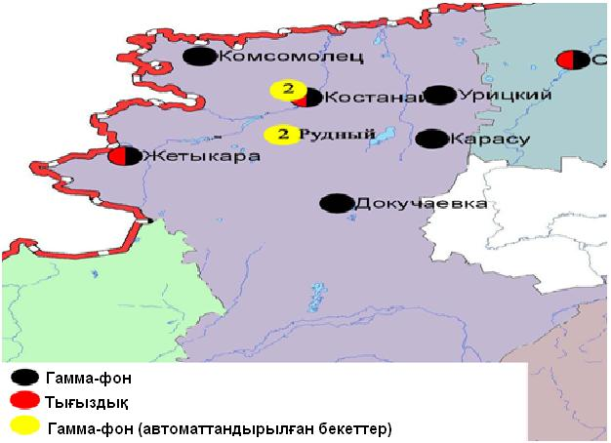
9.4 – сурет. Қостанай облысының аумағындағы радиациялық гамма-фон мен радиоактивті түсулердің тығыздығын бақылау метеостансаларының орналасу сызбасы.
- Қызылорда облысының қоршаған орта жай-күйі

10.1 Қызылорда қаласы бойынша атмосфералық ауаның ластану жай-күйі

Атмосфералық ауаның жай-күйіне бақылау 3 стационарлық бекетте жүргізілді (10.1-сур., 10.1-кесте).
10.1- кесте
Бақылау бекеттерінің орналасу орны мен анықталатын қоспалар
Бекет нөмірі | Сынама мерзімі | Бақылау жүргізу | Бекет мекен-жайы | Анықталатын қоспалар
1 | тәулігіне 3 рет | қол күшімен алынған сынама(дискретті әдіс) | Төреқұлова көшесі 76 | қалқыма заттар,  күкірт диоксиді,  көміртегі оксиді,  азот диоксиді,  күкіртті сутегі,  формальдегид
2 | әр 20 минут сайын | үзіліссіз режимде | Нариманова к-сі, 6 | РМ-2,5 қалқыма бөлшектері,  РМ-10 қалқыма бөлшектері,  күкірт диоксиді,  көміртегі оксиді,  азот диоксиді,  азот оксиді
3 |  |  | Сырдария өзенінің сол жағалауы, «Аэрологиялық станса» | күкірт диоксиді,  көміртегі оксиді,  азот диоксиді,  азот оксиді,  формальдегид,  көмірсутегісінің сомасы,  метан

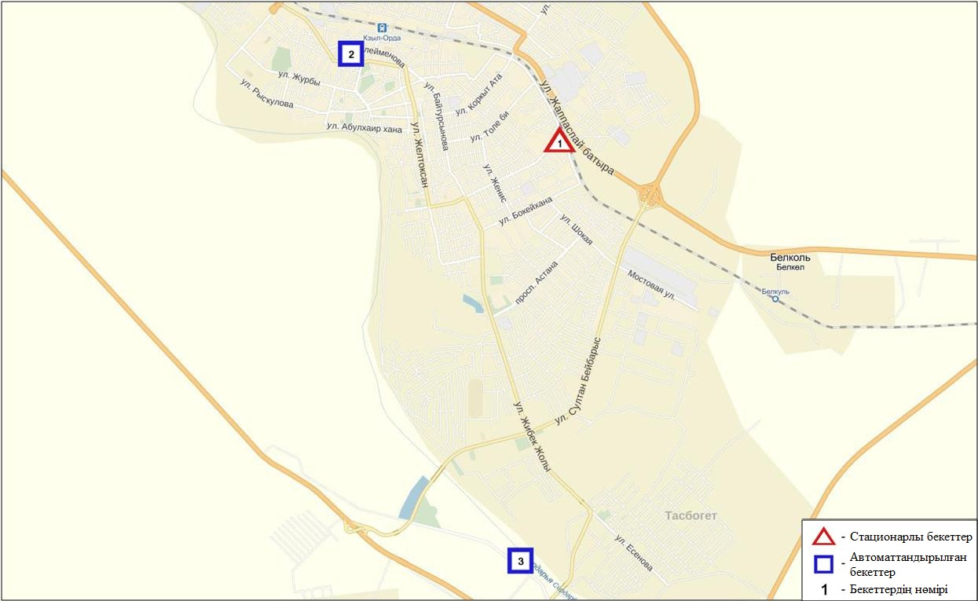
10.1-сурет. Қызылорда қаласының атмосфералық ауа ластануын бақылау стационарлық желісінің орналасу сызбасы

Атмосфераның ластануын жалпы бағалау. Стационарлық бақылау желісінің деректері бойынша (10.1-сур.) қаланың атмосфералық ауасы жалпыластану деңгейі төмен болып бағаланды. Ол СИ=1 және ЕЖҚ=0% анықталды (1,2-сур.).
Жалпы қала бойынша орташа айлық шоғырлар күкірт диоксиді – 1,6 ШЖШ_{о.т.}, азот диоксиді – 1,5 ШЖШ_{о.т.}, басқа ластаушы заттар ШЖШ-дан аспады.
1 ШЖШ_{м} арту еселігінің 3 жағдайлары азот диоксиді бойынша тіркелді (1-кесте).

10.2 Ақай кенті бойынша атмосфералық ауаның ластану жай-күйі

Атмосфералық ауаның жай-күйіне бақылау 1 стационарлық бекетте жүргізілді (10.2-сур., 10.2-кесте).
10.2- кесте
Бақылау бекеттерінің орналасу орны мен анықталатын қоспалар
Бекет нөмірі | Сынама мерзімі | Бақылау жүргізу | Бекет мекен-жайы | Анықталатын қоспалар
1 | әр 20 минут сайын | үзіліссіз режимде | Қоркыт-Ата көшесі, н/з | күкірт диоксиді,  көміртегі оксиді,  азот диоксиді,  азот оксиді,  формальдегид

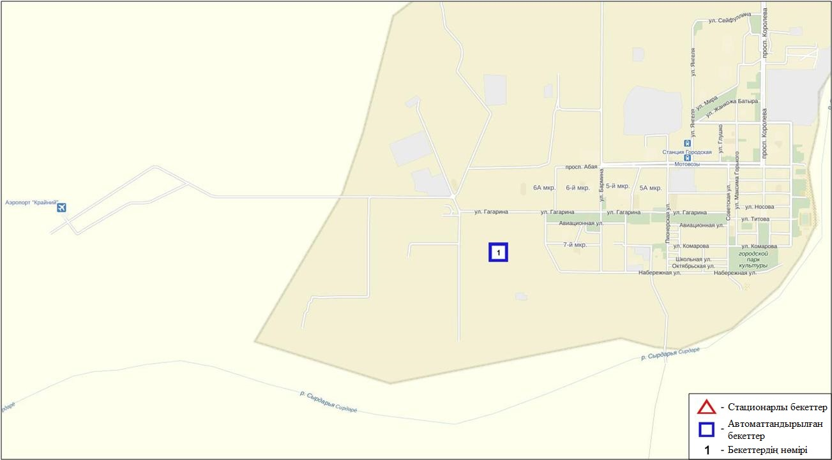
10.2-сурет. Ақай кентінің атмосфералық ауа ластануын бақылау стационарлық желісінің орналасу сызбасы

Атмосфераның ластануын жалпы бағалау. Стационарлық бақылау желісінің деректері бойынша (10.2-сур.)атмосфералық ауаның жалпы ластану деңгейі төмен болып бағаланды.Ол СИ=1 және ЕЖҚ=0% анықталды (1,2-сур.).
Жалпы кент бойынша ластаушы заттардың орташа айлық шоғырлары– ШЖШ-дан аспады(1-кесте).

10.3 Төретам кенті бойынша атмосфералық ауаның ластану жай-күйі

Атмосфералық ауаның жай-күйіне бақылау 1 стационарлық бекетте жүргізілді (10.3-сур., 10.3-кесте).

10.3- кесте
Бақылау бекеттерінің орналасу орны мен анықталатын қоспалар
Бекет нөмірі | Сынама мерзімі | Бақылау жүргізу | Бекет мекен-жайы | Анықталатын қоспалар
1 | әр 20 минут сайын | үзіліссіз режимде | Мұратбаев көшесі, 51 «А» | РМ-10 қалқыма бөлшектері,  күкірт диоксиді,  көміртегі оксиді,  азот диоксиді,  азот оксиді,  формальдегид

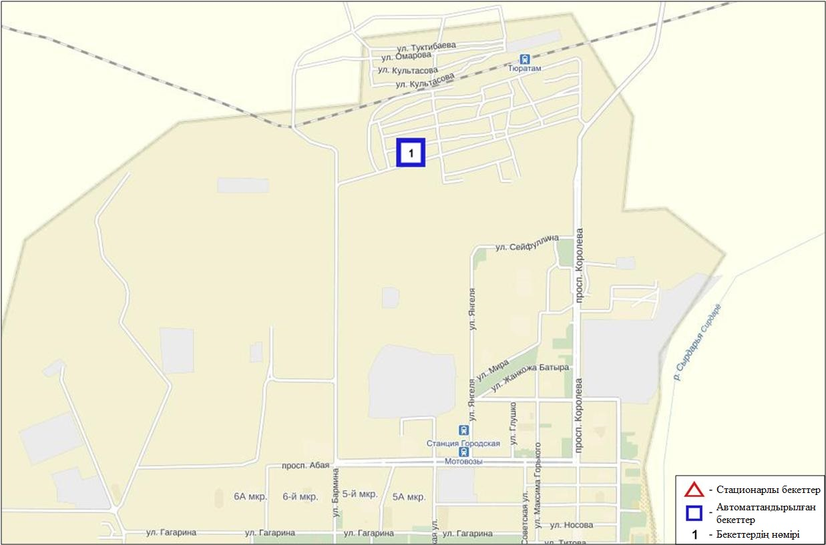
10.3-сурет. Төретам кентінің атмосфералық ауа ластануын бақылау стационарлық желісінің орналасу сызбасы

Атмосфераның ластануын жалпы бағалау. Стационарлық бақылау желісінің деректері бойынша (10.3-сур.)атмосфералық ауасының жалпы ластану деңгейі төмен болып бағаланды.Ол СИ=1,ЕЖҚ=0% анықталды (1,2-сур.).
Жалпы қала бойынша ластаушы заттардың орташа айлық шоғырлары ШЖШ-дан аспады (1-кесте).

10.4 Қызылорда облысы аумағындағы жер үсті суларының сапасы

Қызылорда облысы аумағындағы жер үсті суларының сапасын бақылау 2 су нысанында жүргізіледі: Сырдария өзені және Арал теңізі.
Сырдария өзені суының температурасы 0ºC, сутектік көрсеткіштің орташа мәні – 7,87, суда еріген оттегінің шоғыры 6,19 мг/дм3, орта есеппен ОБТ₅ 1,0 мг/дм3. Ауыр металдар (мыс 2,5 ШЖШ), негізгі иондар (сульфаттар 4,4 ШЖШ), биогенді заттар (жалпы темір 1,1 ШЖШ) бойынша нормадан асу жағдайлары тіркелген.
Арал теңізі суының температурасы 0ºC, сутектік көрсеткіш – 8,2, суда еріген оттегінің шоғыры 6,12 мг/дм3, ОБТ₅ 1,0мг/дм3. Ауыр металдар (мыс - 3,0 ШЖШ), негізгі иондар (сульфаттар - 4,5 ШЖШ, магний - 1,1 ШЖШ), биогенді заттар (жалпы темір - 1,4 ШЖШ) бойынша нормадан асу жағдайлары тіркелген.
Сырдария өзені және Арал теңізі суының сапасы «ластанудың орташа деңгейімен» бағаланады.
2015 жылдың желтоқсаны мен 2016 жылдың қараша айымен салыстырғанда су сапасы айтарлықтай өзгермеген.

10.5 Қызылорда облысының радиациялық гамма-фоны

Атмосфералық ауаның ластануының гамма сәулелену деңгейіне күнсайын жергілікті 3 метеорологиялық станцияларда (Қызылорда, Арал, Шиелі) және Қызылорда қаласы(№3 ЛББ) мен Ақай(№1 ЛББ),Төретам(№1 ЛББ) кенттерінің3 автоматты бекетінде бақылау жүргізілді (10.4 - сур.).
Облыстың елді-мекендері бойынша атмосфералық ауа қабатының жерге жақын қабатындағы радиациялық гамма-фонның орташа мәні 0,06-0,20мкЗв/сағ. аралығында болды. Облыс бойынша радиациялық гамма- фонның орташа мәні 0,13мкЗв/сағ., яғни шекті жол берілетін шамаға сәйкес келеді.

10.6 Атмосфераның жерге жақын қабатында радиоактивтердің түсу тығыздығы

Атмосфераның жерге жақын қабатында радиоактивтердің түсу тығыздығына бақылау Қызылорда облысының аумағында2 метеорологиялық станцияларда (Арал теңізі, Қызылорда) ауа сынамасын горизонтальді планшеттер алу жолымен жүзеге асырылды (10.4-сур.). Барлық стансада бес тәуліктік сынама жүргізілді.
Облыс аумағында атмосфераның жерге жақын қабатында орта тәуліктік радиоактивтердің түсу тығыздығы 1,0-1,8 Бк/м2 аралығында болды. Облыс бойынша радиоактивті түсулердің орташа тығыздығы 1,3 Бк/м², бұл шекті жол берілетін деңгейінен аспады.

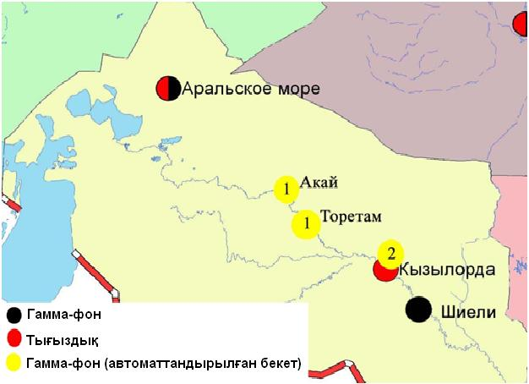
10.4 – сурет. Қызылорда облысының аумағындағы радиациялық гамма-фон мен радиоактивті түсулердің тығыздығын бақылау метеостансаларының орналасу сызбасы.

- Маңғыстау облысының қоршаған орта жай-күйі

11.1 Ақтау қаласы бойынша атмосфералық ауаның ластану жай-күйі

Атмосфералық ауаның жай-күйіне бақылау 4 стационарлық бекетте жүргізілді (11.1-сур., 11.1-кесте).
11.1- кесте
Бақылау бекеттерінің орналасу орны мен анықталатын қоспалар
Бекет нөмірі | Сынама мерзімі | Бақылау жүргізу | Бекет мекен-жайы | Анықталатын қоспалар
3 | тәулігіне 3 рет | қол күшімен алынған сынама(дискретті әдіс) | 1 шағын аудан, Жайық-Каспий экология департаментінің аумағында | қалқыма заттар,  күкірт диоксиді,  сульфаттар,  көміртегі оксиді,  азот диоксиді,  аммиак,  күкірт қышқылы
4 |  |  | « Морпорт Ақтау» арнайы экономикалық аймағы (АЭА) аумағында | қалқыма заттар,  күкірт диоксиді,  сульфаттар,  көміртегі оксиді,  азот диоксиді,  көмірсулар,  аммиак,  күкірт қышқылы
5 | әр 20 минут сайын | үзіліссіз режимде | 12 шағын аудан | РМ-2,5 қалқыма бөлшектері,  РМ-10 қалқыма бөлшектері,  күкірт диоксиді,  азот диоксиді,  азот оксиді,  озон,  күкірттісутегі,  аммиак
6 |  |  | 31 шағын ауданы, № 10 учаскесі | РМ-2,5 қалқыма бөлшектері,  РМ-10 қалқыма бөлшектері,  күкірт диоксиді,  көміртегі оксиді,  азот диоксиді,  азот оксиді,  күкірттісутегі,  аммиак
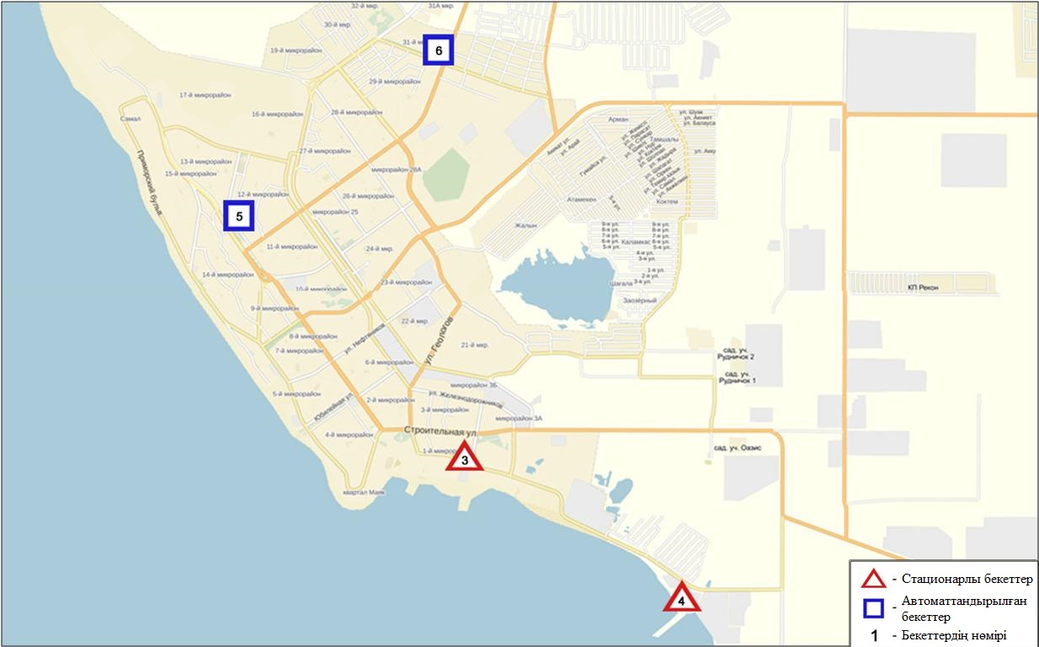
11.1-сурет. Ақтау қаласының атмосфералық ауа ластануын бақылау стационарлық желісінің орналасу сызбасы

Атмосфераның ластануын жалпы бағалау. Стационарлық бақылау желісінің деректері бойынша (11.1-сур.) қаланың атмосфералық ауасы жалпыластану деңгейі көтеріңкі болып бағаланды. Ол СИ=1 (төмен деңгей), ЕЖҚ=4% (көтеріңкі деңгей) анықталды (1,2-сур.). Қала ауасы (6-бекет аумағында) күкіртті сутегімен басым ластанған.
Жалпы қала бойынша орташа айлық шоғырлар озон 2,6 ШЖШ_{о.т.} құрады, басқа ластаушы заттар – ШЖШ-дан аспады.
1 ШЖШ_{м} арту еселігі РМ-10 қалқыма бөлшектер – 12, азот диоксиді және азот оксиді – 2, күкіртті сутегі – 8 жағдай тіркелді (1-кесте).

  - Жаңаөзен қаласы бойынша атмосфералық ауаның ластану жай-күйі

Атмосфералық ауаның жай-күйіне бақылау 2 стационарлық бекетте жүргізілді (11.2-сур., 11.2-кесте).
11.2- кесте
Бақылау бекеттерінің орналасу орны мен анықталатын қоспалар
Бекет нөмірі | Сынама мерзімі | Бақылау жүргізу | Бекет мекен-жайы | Анықталатын қоспалар
1 | әр 20 минут сайын | үзіліссіз режимде | әкімшіліктің маңы | РМ-10 қалқыма бөлшектері,  күкірт диоксиді,  көміртегі оксиді,  азот диоксиді,  азот оксиді,  озон,  күкірттісутегі
2 |  |  | метеостансаның маңы | РМ-10 қалқыма бөлшектері,  күкірт диоксиді,  көміртегі оксиді,  азот диоксиді,  азот оксиді,  озон,  күкірттісутегі,  көмірсутегісінің сомасы,  метан

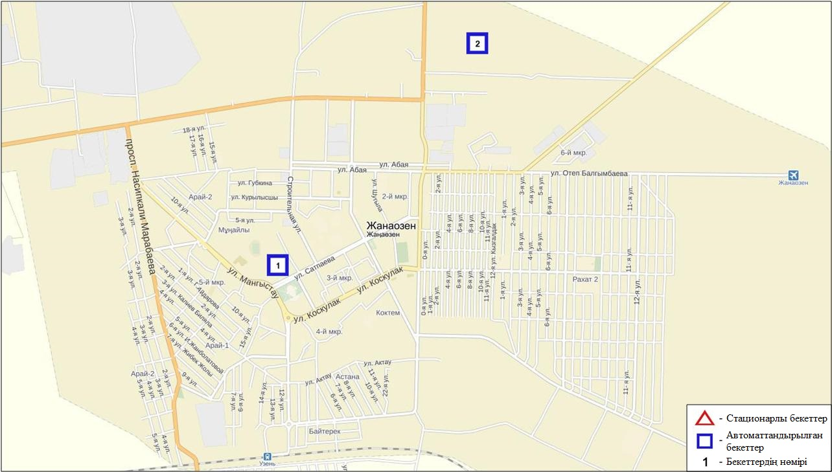
11.2-сурет. Жаңаөзен қаласының атмосфералық ауа ластануын бақылау стационарлық желісінің орналасу сызбасы

Атмосфераның ластануын жалпы бағалау. Стационарлық бақылау желісінің деректері бойынша (11.2 сур.) қаланың атмосфералық ауасы жалпыластану деңгейі көтеріңкі болып бағаланды.Ол СИ=1 (төмен деңгей) және ЕЖҚ=3% (көтеріңкі деңгей) анықталды (1,2-сур.). Қала ауасы (2-бекет аумағында) көміртегі оксидімен басым ластанған.
Жалпы қала бойынша ластаушы заттардың орташа айлық шоғырлары– ШЖШ-дан аспады.
1 ШЖШ_{м} арту еселігі көміртегі оксиді – 71, азот диоксиді - 1, күкіртті сутегі – 1 жағдай тіркелді (1-кесте).

11.3 Бейнеу кенті бойынша атмосфералық ауаның ластану жай-күйі

Атмосфералық ауаның жай-күйіне бақылау 1 стационарлық бекетте жүргізілді (11.3-сур., 11.3-кесте).

11.3- кесте
Бақылау бекеттерінің орналасу орны мен анықталатын қоспалар
Бекет нөмірі | Сынама мерзімі | Бақылау жүргізу | Бекет мекен-жайы | Анықталатын қоспалар
7 | әр 20 минут сайын | үзіліссіз режимде | Бейнеу ауданы, Восточная | РМ-2,5 қалқыма бөлшектері,  РМ-10 қалқыма бөлшектері,  күкірт диоксиді,  азот диоксиді,  азот оксиді,  күкіртті сутегі,  аммиак

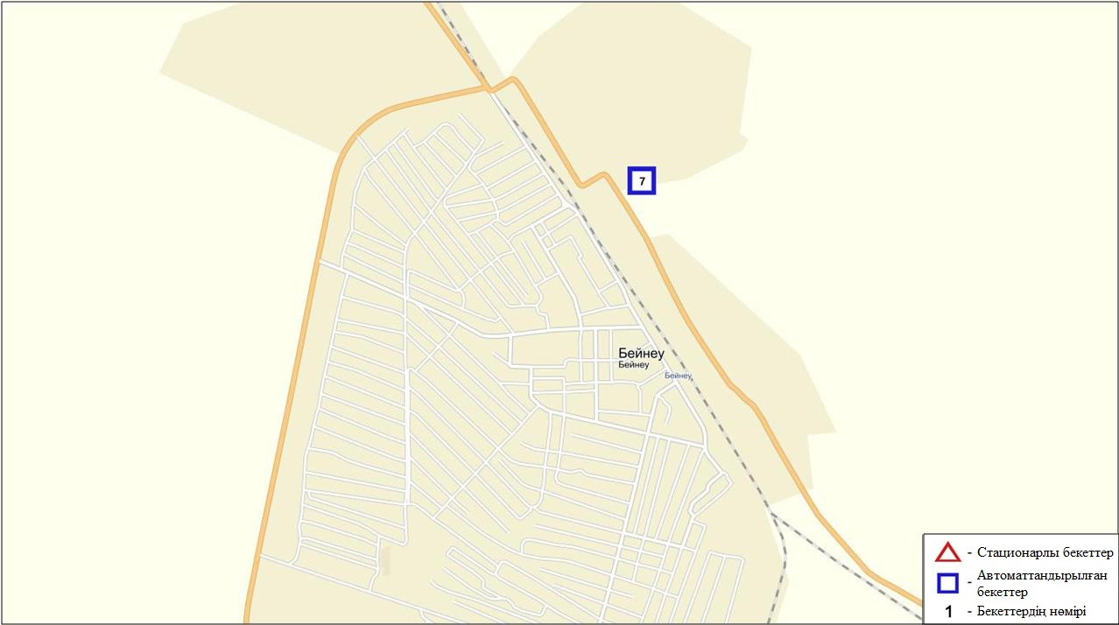
11.3-сурет. Бейнеу кентінің атмосфералық ауа ластануын бақылау стационарлық желісінің орналасу сызбасы

Атмосфераның ластануын жалпы бағалау. Стационарлық бақылау желісінің деректері бойынша (11.3 сур.) қаланың атмосфералық ауасы жалпы ластану деңгейі көтеріңкі болып бағаланды. Ол СИ=1 (төмен деңгей), ЕЖҚ=3% (көтеріңкі деңгей) анықталды (1,2 -сур.). Қала ауасы күкіртті сутегімен басым ластанған ( №7 бекет аумағында).
Жалпы қала бойынша барлық ластаушы заттардың орташа айлық шоғырлары ШЖШ-дан аспады (1- кесте).
1 ШЖШ_{м} арту еселігінің жағдайлары күкіртті сутегі бойынша 41 жағдай тіркелді (1-кесте).

  - Маңғыстау облысы аумағындағы Орталық Каспий теңіз суы сапасы

Орталық Каспийдің теңіз суы сапасына бақылау жүргізу "Ақтау теңіз порты" арнайы экономикалық аймағы су айдынында жүргізілді.
Орталық Каспийдің "Ақтау теңіз порты" арнайы экономикалық аймағы аумағында су температурасы 3,2°С, теңіз суы рН – 7,25, суда еріген оттегі – 5,55 мг/дм³, ОБТ₅ – 1,35 мг/дм³. ШЖШ асу байқалмаған.
2016 жылғы желтоқсанда Орталық Каспийдің барлық нүктелерінде су сапасы СЛКИ бойынша «нормативті таза» деп сипатталды. 2015 жылғы желтоқсанмен және 2016 жылғы қарашамен салыстырғанда теңіз суы сапасы өзгермеген.

11.5 Маңғыстау облысының радиациялық гамма-фоны

Атмосфералық ауаның ластануының гамма сәулелену деңгейіне күнсайын жергілікті 4 метеорологиялық станцияларда (Ақтау, Форт-Шевченко, Жаңаөзен, Бейнеу), Қошқар- Ата қалдық орнында және атмосфералық ауаның ластануына бақылау Жаңаөзен қаласының (№1, №2 ЛББ) 2 автоматты бекетінде бақылау жүргізілді(11.4-сур.).
Облыстың елді-мекендері бойынша атмосфералық ауа қабатының жерге жақын қабатындағы радиациялық гамма-фонның орташа мәні 0,09-0,24 мкЗв/сағ. аралығында болды. Облыс бойынша радиациялық гамма- фонның орташа мәні 0,10 мкЗв/сағ., яғни шекті жол берілетін шамаға сәйкес келеді.

11.6 Атмосфераның жерге жақын қабатында радиоактивтердің түсу тығыздығы

Атмосфераның жерге жақын қабатында радиоактивтердің түсу тығыздығына бақылау Маңғыстау облысының аумағында3 метеорологиялық станцияларда (Ақтау, Форт-Шевченко, Жаңаөзен) ауа сынамасын горизонтальді планшеттер алу жолымен жүзеге асырылды (11.4-сур.). Барлық стансада бес тәуліктік сынама жүргізілді.
Облыс аумағында атмосфераның жерге жақын қабатында орта тәуліктік радиоактивтердің түсу тығыздығы 0,9-1,5 Бк/м2 аралығында болды. Облыс бойынша радиоактивті түсулердің орташа тығыздығы 1,2 Бк/м², бұл шекті жол берілетін деңгейінен аспады.

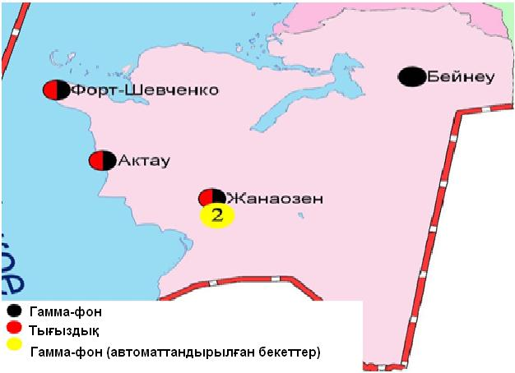
11.4 – сурет. Маңғыстау облысының аумағындағы радиациялық гамма-фон мен радиоактивті түсулердің тығыздығын бақылау метеостансаларының орналасу сызбасы.

- Павлодар облысының қоршаған орта жай-күйі

12.1 Павлодар қаласы бойынша атмосфералық ауаның ластану жай-күйі

Атмосфералық ауаның жай-күйіне бақылау 6 стационарлық бекетте жүргізілді (12.1-сур., 12.1-кесте).
12.1- кесте
Бақылау бекеттерінің орналасу орны мен анықталатын қоспалар
Бекет нөмірі | Сынама мерзімі | Бақылау жүргізу | Бекет мекен-жайы | Анықталатын қоспалар
1 | тәулігіне 3 рет | қол күшімен алынған сынама(дискретті әдіс) | Камзин мен Чкалов көшелерінің қиылысы | қалқыма заттар,  күкірт диоксиді,  сульфаттар,  көміртегі оксиді,  азот диоксиді,  күкірттісутегі,  фенол,  хлорлы сутегі
2 |  |  | Айманов көшесі, 26 | қалқыма заттар,  күкірт диоксиді,  көміртегі оксиді,  азот диоксиді,  күкірттісутегі,  фенол,  хлор,  хлорлы сутегі
3 | әр 20 минут сайын | үзіліссіз режимде | Ломов көшесі | РМ-10 қалқыма бөлшектері,  күкірт диоксиді,  көміртегі оксиді,  азот диоксиді,  азот оксиді,  озон,  көмірсутегісінің сомасы,  метан
4 |  |  | Қазправда көшесі | күкірт диоксиді,  көміртегі оксиді,  азот диоксиді,  азот оксиді,  күкірттісутегі,  көмірсутегісінің сомасы,  метан
5 |  |  | Естай көшесі, 54 | РМ-2,5 қалқыма бөлшектері,  РМ-10 қалқыма бөлшектері,  күкірт диоксиді,  көміртегі оксиді,  азот диоксиді,  азот оксиді,  озон,  күкірттісутегі,  аммиак,  көмірсутегісінің сомасы,  метан
6 |  |  | Затон көшесі,39

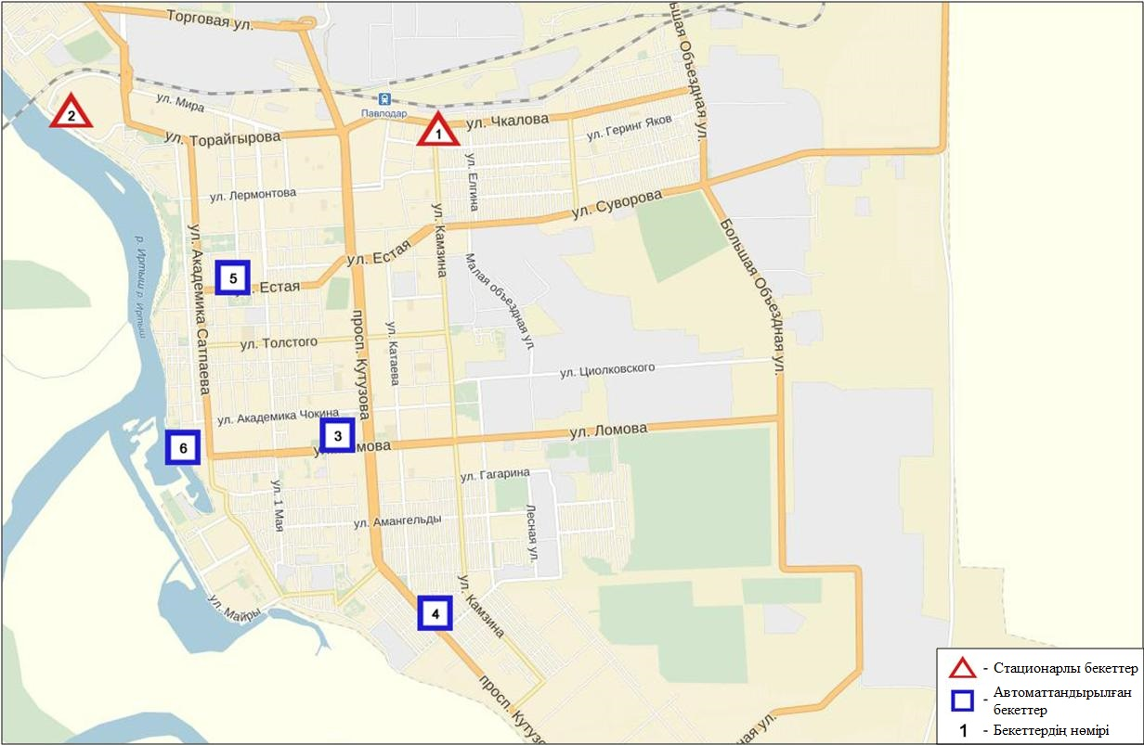
12.1-сурет. Павлодар қаласының атмосфералық ауа ластануын бақылау стационарлық желісінің орналасу сызбасы

Атмосфераның ластануын жалпы бағалау. Стационарлық бақылау желісінің деректері бойынша (12.1-сур.) қаланың атмосфералық ауасы жалпыластану деңгейі көтеріңкі болып бағаланды.Ол СИ=4 және ЕЖҚ=3% анықталды (1,2-сур.). Қала ауасы (6-бекет аумағында) көміртегі оксидімен басым ластанған.
Жалпы қала бойынша барлық ластаушы заттардың орташа айлық шоғырлары ШЖШ-дан аспады.
1 ШЖШ_{м} арту еселігінің жағдайлары көміртегі оксиді – 65, күкіртті сутегі – 2 жағдай тіркелді (1-кесте).

12.2 Екібастұз қаласы бойынша атмосфералық ауаның ластану жай-күйі

Атмосфералық ауаның жай-күйіне бақылау 3 стационарлық бекетте жүргізілді (12.2-сур., 12.2-кесте).
12.2 - кесте
Бақылау бекеттерінің орналасу орны мен анықталатын қоспалар
Бекет нөмірі | Сынама мерзімі | Бақылау жүргізу | Бекет мекен-жайы | Анықталатын қоспалар
2 | тәулігіне 3 рет | қол күшімен алынған сынама(дискретті әдіс) | 8 ш-а, Беркембаев және Сәтбаев көшелері | қалқыма заттар,  күкірт диоксиді,  сульфаттар,  көміртегі оксиді,  азот диоксиді
1 | әр 20 минут сайын | үзіліссіз режимде | Мәшқұр Жүсіп көшесі, 118/1 | РМ-10 қалқыма бөлшектері,  күкірт диоксиді,  көміртегі оксиді,  азот диоксиді,  азот оксиді,  күкіртті сутегі,  көмір сутегінің сомасы,  метан
3 |  |  | Машқұр Жүсіп көшесі,сорғыш бұрқақ стансаның маңы | РМ-2,5 қалқыма бөлшектері,  РМ-10 қалқыма бөлшектері,  көміртегі оксиді,  азот диоксиді,  азот оксиді,  озон,  аммиак,  көмірсутегісінің сомасы,  метан

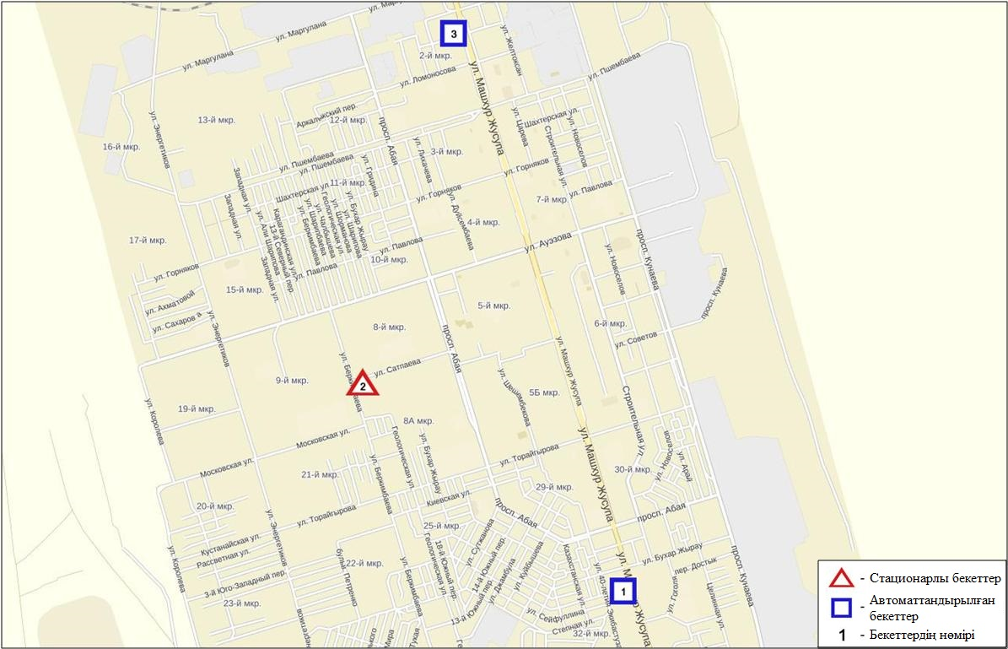
12.2-сурет. Екібастұз қаласының атмосфералық ауа ластануын бақылау стационарлық желісінің орналасу сызбасы

Атмосфераның ластануын жалпы бағалау. Стационарлық бақылау желісінің деректері бойынша (12.2-сур.) қаланың атмосфералық ауасы жалпыластану деңгейі төмен болып бағаланды.Ол СИ=1 және ЕЖҚ=0% анықталды (1,2-сур.).
Жалпы қала бойынша орташа айлық шоғырлар озон бойынша 1,98 ШЖШ_{о.т.}, басқа ластаушы заттар ШЖШ-дан аспады (1-кесте).

12.3 Ақсу қаласы бойынша атмосфералық ауаның ластану жай-күйі

Атмосфералық ауаның жай-күйіне бақылау 1 стационарлық бекетте жүргізілді (12.3-сур., 12.3-кесте).
12.3- кесте
Бақылау бекеттерінің орналасу орны мен анықталатын қоспалар
Бекет нөмірі | Сынама мерзімі | Бақылау жүргізу | Бекет мекен-жайы | Анықталатын қоспалар
1 | әр 20 минут сайын | үзіліссіз режимде | Әуезов көшесі,  4 «Г» | күкірт диоксиді,  көміртегі оксиді,  азот диоксиді,  азот оксиді,  күкіртті сутегі,  көмірсутегісінің сомасы,  метан

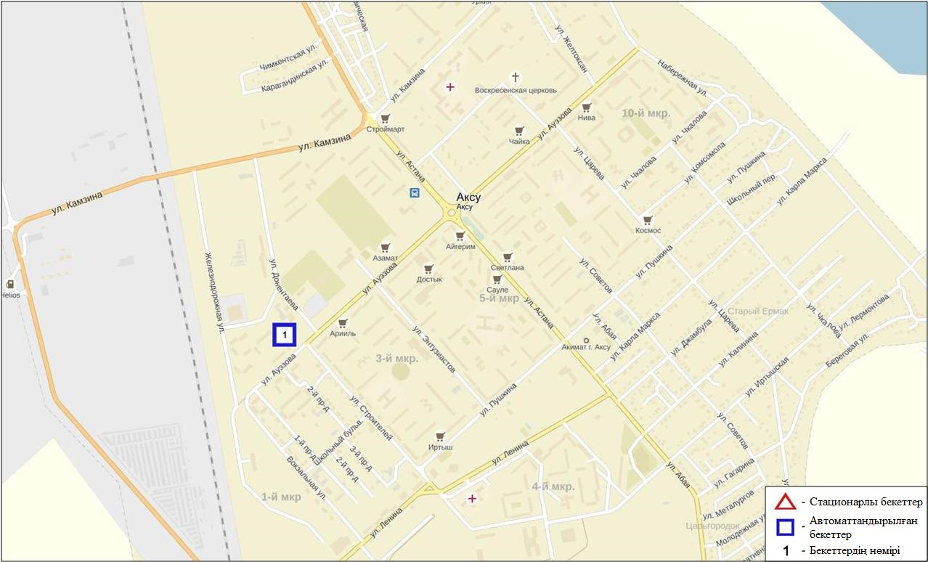
12.3-сурет. Ақсу қаласының атмосфералық ауа ластануын бақылау стационарлық желісінің орналасу сызбасы

Атмосфераның ластануын жалпы бағалау. Стационарлық бақылау желісінің деректері бойынша (12.3-сур.) қаланың атмосфералық ауасы жалпыластану деңгейі төмен болып бағаланды. Ол СИ=0, ЕЖҚ=0% анықталды (1, 2 - сур.).
Жалпы қала бойынша ластаушы заттардың орташа айлық шоғырлары ШЖШ дан аспады (1-кесте).

  - Павлодар облысы аумағындағы жер үсті суларының сапасы

Павлодар облысы аумағындағы жер үсті сулары ластануын бақылау Ертіс өзенінде жүргізіледі.
Су температурасы 0,5⁰С, рН шамасының орташа мәні рН=7,97, суда ертіген оттегі шоғырының орташа мәні 12,93 мг/дм³, ОБТ₅ орта есеппен 1,64 мг/дм³. Ауыр металдар (мыс - 1,5 ШЖШ) бойынша нормадан асу жағдайлары тіркелген.
Павлодар облысы аумағындағы су нысаны суының сапасы келесідей бағаланады: Ертіс өзені – «ластанудың орташа деңгейіне» жатады.
2015 жылдың желтоқсаны мен 2016 жылдың қараша айымен салыстырғанда су сапасы айтарлықтай өзгерген жоқ.

12.5 Павлодар облысының радиациялық гамма-фоны

Атмосфералық ауаның ластануының гамма сәулелену деңгейіне күнсайын жергілікті 7 метеорологиялық станцияларда (Ақтоғай, Баянауыл, Ертіс, Павлодар, Шарбақты, Екібастұз, Көктөбе) және атмосфералық ауаның ластануына бақылау Павлодар қаласының (№3, №4 ЛББ), Ақсу қаласының (№1 ЛББ), Екібастұз қаласының (№1 ЛББ)4 автоматты бекеттерінде бақылау жүргізілді (12.4 сур.).
Облыстың елді-мекендері бойынша атмосфералық ауа қабатының жерге жақын қабатындағы радиациялық гамма-фонның орташа мәні 0,09-0,22 мкЗв/сағ. аралығында болды. Облыс бойынша радиациялық гамма- фонның орташа мәні 0,12 мкЗв/сағ., яғни шекті жол берілетін шамаға сәйкес келеді.

12.6 Атмосфераның жерге жақын қабатында радиоактивтердің түсу тығыздығы

Атмосфераның жерге жақын қабатында радиоактивтердің түсу тығыздығына бақылау Павлодар облысының аумағында3 метеорологиялық станцияларда (Ертіс, Павлодар, Екібастұз) ауа сынамасын горизонтальді планшеттер алу жолымен жүзеге асырылды (12.4-сур.). Барлық стансада бес тәуліктік сынама жүргізілді.
Облыс аумағында атмосфераның жерге жақын қабатында орта тәуліктік радиоактивтердің түсу тығыздығы 0,9-1,5 Бк/м2 аралығында болды. Облыс бойынша радиоактивті түсулердің орташа тығыздығы 1,2 Бк/м², бұл шекті жол берілетін деңгейінен аспады.

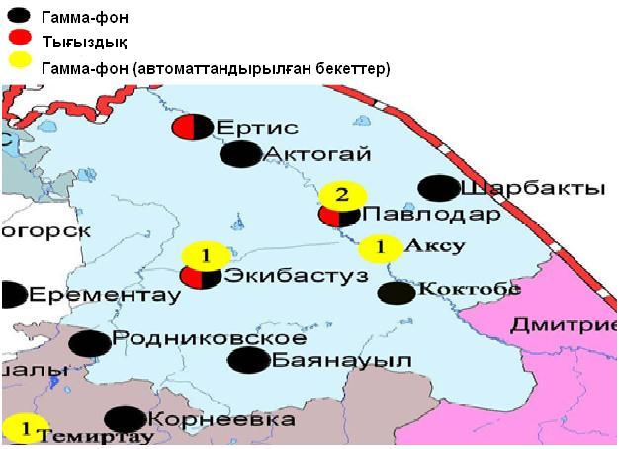
12.4 – сурет. Павлодар облысының аумағындағы радиациялық гамма-фон мен радиоактивті түсулердің тығыздығын бақылау метеостансаларының орналасу сызбасы.

- Солтүстік Қазақстан облысының қоршаған орта жай-күйі

13.1 Петропавл қаласы бойынша атмосфералық ауаның ластану жай-күйі

Атмосфералық ауаның жай-күйіне бақылау 4 стационарлық бекетте жүргізілді (13.1-сур., 13.1-кесте).
13.1- кесте
Бақылау бекеттерінің орналасу орны мен анықталатын қоспалар
Бекет нөмірі | Сынама мерзімі | Бақылау жүргізу | Бекет мекен-жайы | Анықталатын қоспалар
1 | тәулігіне 3 рет | қол күшімен алынған сынама(дискретті әдіс) | Ш. Уалиханов көшесі,17 | қалқыма заттар,  күкірт диоксиді,  көміртегі оксиді,  азот диоксиді,  фенол,  формальдегид
3 |  |  | Букетов көшесі,16, Казахстанская правда көшесімен қиылысы | қалқыма заттар,  күкірт диоксиді,  сульфаттар,  көміртегі оксиді,  азот диоксиді,  фенол,  формальдегид
5 | әр 20 минут сайын | үзіліссіз режимде | Парковая көшесі, 57А | РМ-10 қалқыма бөлшектері,  күкірт диоксиді,  көміртегі оксиді,  азот диоксиді,  азот оксиді,  озон,  күкірттісутегі,  аммиак,  көміртегі диоксиді
6 |  |  | Юбилейная көшесі | РМ-2,5 қалқыма бөлшектері,  РМ-10 қалқыма бөлшектері,  күкірт диоксиді,  көміртегі оксиді,  азот диоксиді,  азот оксиді,  озон,  күкірттісутегі,  аммиак,  көмірсутегісінің сомасы,  метан

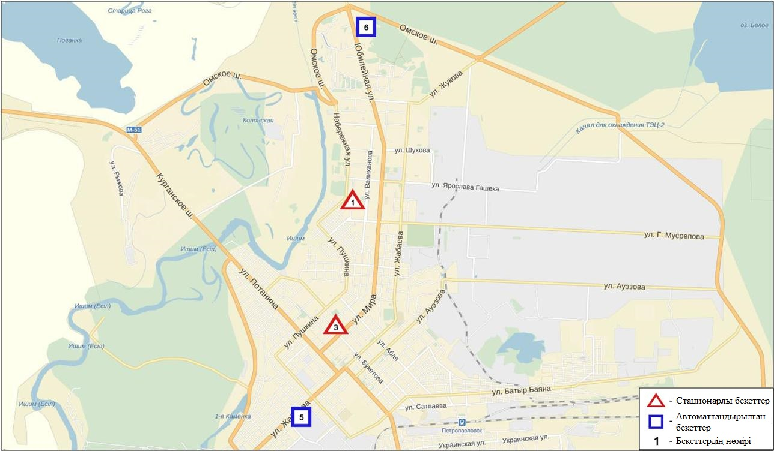
13.1-сурет. Петропавл қаласының атмосфералық ауа ластануын бақылау стационарлық желісінің орналасу сызбасы

Атмосфераның ластануын жалпы бағалау. Стационарлық бақылау желісінің деректері бойынша (13.1 сур.) қаланың атмосфералық ауасы жалпыластану деңгейі жоғары болып бағаланды.Ол СИ=3 (көтеріңкі деңгей) және ЕЖҚ=35% (жоғары деңгей) анықталды (1, 2-сур.). Қала ауасы (6-бекет аумағында) күкіртті сутегімен басым ластанған.
Жалпы қала бойынша барлық ластаушы заттардың орташа айлық шоғырлары ШЖШ-дан аспады.
1 ШЖШ_{м} арту еселігікүкіртті сутегі –773, фенол – 2, аммиак –107 жағдай тіркелді (1-кесте).

13.2Солтүстік Қазақстан облысы аумағындағы жер үсті суларының сапасы

Солтүстiк Қазақстан облысының аумағында жер үстi суларының ластануын бақылау Есiл өзенi мен Сергеевское су қоймасында жүргiзiлдi.
Есіл өзені суының температурасы 0,2 ºC-1,2 ºC аралығында; сутектік көрсеткіштің орташа шамасы 7,93; суда еріген оттегі шоғырының орташа шамасы 13,0 мгО₂/дм3; ОБТ₅ - в среднем 2,29 мгО₂/дм3. Негізгі иондар (сульфаттар – 1,5 ШЖШ, магний – 1,1 ШЖШ, натрий – 1,2 ШЖШ), биогенді заттар (жалпы темір – 1,4 ШЖШ), ауыр металдар (мыс – 2,3 ШЖШ) бойынша шекті жол берілген шоғырдан асу жағдайлары байқалды.
Сергеевское су қоймасы суының температурасы 0,5 ºC; сутектік көрсеткіш 7,93; суда еріген оттегінің шоғыры - 7,75 мгО₂/дм3; ОБТ5 - 2,09 мгО₂/дм3. Негізгі иондар (сульфаттар – 1,2 ШЖШ), ауыр металдар (мыс – 1,1 ШЖШ) бойынша шекті жол берілген шоғырдан асу жағдайлары байқалды.
Есіл өзені және Сергеевское су қоймасы суының сапасы «ластанудың орташа деңгейімен» бағаланады.
2016 жылдың қараша айымен салыстырсақ, Есіл өзені суының сапасы – айтарлықтай өзгермеген, Сергеевское су қоймасында – жақсарған.
2015 жылдың желтоқсан аймен салыстыратын болсақ, Есіл өзені және Сергеевское су қоймасы суының сапа класы – айтарлықтай өзгермеген.

13.3 Солтүстік Қазақстан облысының радиациялық гамма-фоны

Атмосфералық ауаның ластануының гамма сәулелену деңгейіне күнсайын жергілікті 3 метеорологиялық станцияларда (Булаево, Петропавл, Сергеевка) бақылау жүргізілді (13.2 сур.).
Облыстың елді-мекендері бойынша атмосфералық ауа қабатының жерге жақын қабатындағы радиациялық гамма-фонның орташа мәні 0,08-0,14 мкЗв/сағ. аралығында болды. Облыс бойынша радиациялық гамма- фонның орташа мәні 0,10мкЗв/сағ., яғни шекті жол берілетін шамаға сәйкес келеді.

13.4 Атмосфераның жерге жақын қабатында радиоактивтердің түсу тығыздығы

Атмосфераның жерге жақын қабатында радиоактивтердің түсу тығыздығына бақылау Солтүстік Қазақстан облысының аумағында2 метеорологиялық станцияларда (Петропавл, Сергеевка) ауа сынамасын горизонтальді планшеттер алу жолымен жүзеге асырылды (13.2-сур.). Барлық стансада бес тәуліктік сынама жүргізілді.
Облыс аумағында атмосфераның жерге жақын қабатында орта тәуліктік радиоактивтердің түсу тығыздығы 0,9-1,6 Бк/м2 аралығында болды. Облыс бойынша радиоактивті түсулердің орташа тығыздығы 1,3Бк/м², бұл шекті жол берілетін деңгейінен аспады.

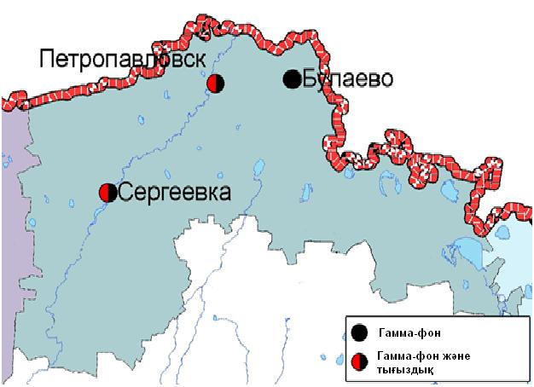
13.2 – сурет. Солтүстік Қазақстан облысының аумағындағы радиациялық гамма-фон мен радиоактивті түсулердің тығыздығын бақылау метеостансаларының орналасу сызбасы.

- Оңтүстік Қазақстан облысының қоршаған орта жай-күйі

14.1 Шымкент қаласы бойынша атмосфералық ауаның ластану жай-күйі

Атмосфералық ауаның жай-күйіне бақылау 6 стационарлық бекетте жүргізілді (14.1-сур., 14.1-кесте).
14.1 - кесте
Бақылау бекеттерінің орналасу орны мен анықталатын қоспалар
Бекет нөмірі | Сынама мерзімі | Бақылау жүргізу | Бекет мекен-жайы | Анықталатын қоспалар
1 | тәулігіне 3 рет | қол күшімен алынған сынама(дискретті әдіс) | Абай даңғылы, «Южполиметалл» АҚ | қалқыма заттар,  күкірт диоксиді,  көміртегі оксиді,  азот диоксиді,формальдегид, | кадмий,  мыс,  күшән,  қорғасын,  хром
2 |  |  | Ордабасы алаңы, Қазыбек би мен Төле би көшелерінің қиылысы | қалқыма заттар,  күкірт диоксиді,  көміртегі оксиді,  азот диоксиді,  аммиак,  формальдегид
3 |  |  | Алдияров көшесі, н/з, «Шымкентцемент» АҚ | қалқыма заттар,  күкірт диоксиді,  көміртегі оксиді,  азот диоксиді,  күкірттісутегі,  формальдегид
8 |  |  | Сайрам көшесі, 198, «Пивзавод» ЖАҚ | қалқыма заттар,  күкірт диоксиді,  көміртегі оксиді,  азот диоксиді,  күкірттісутегі,  аммиак,  формальдегид
5 | әр 20 минут сайын | үзіліссіз режимде | Самал-3 шағынауданы | РМ-2,5 қалқыма бөлшектері,  РМ-10 қалқыма бөлшектері,  күкірт диоксиді,  көміртегі оксиді,  азот диоксиді,  азот оксиді,  озон,  күкірттісутегі,  аммиак,  көмірсутегісінің сомасы,  метан
6 |  |  | «Нұрсат» шағынауданы

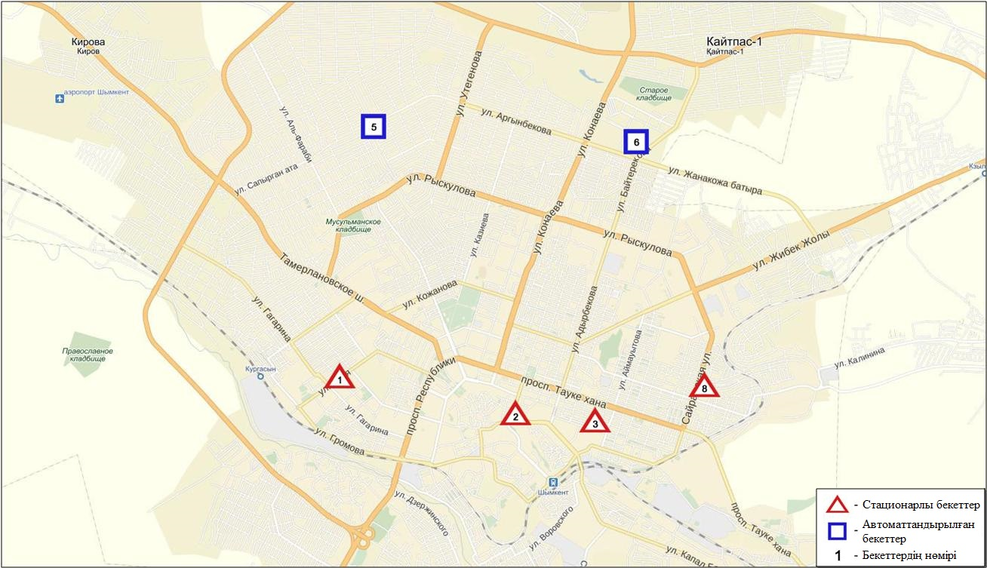
14.1-сурет. Шымкент қаласының атмосфералық ауа ластануын бақылау стационарлық желісінің орналасу сызбасы

Атмосфераның ластануын жалпы бағалау. Стационарлық бақылау желісінің деректері бойынша (14.1-сур.) қаланың атмосфералық ауасы жалпы ластану деңгейі көтеріңкі болып бағаланды.Ол СИ=2 және ЕЖҚ=8% анықталды (1,2-сур.). Қала ауасы РМ-10 қалқыма бөлшектермен (6-бекет аумағында) және көміртегі оксидімен (1-бекет аумағында) басым ластанған.
Жалпы қала бойынша орташа айлық шоғырлары: қалқыма заттаржәне РМ-10 қалқыма бөлшектер – 1,1 ШЖШ_{о.т.}, формальдегид – 1,7 ШЖШ_{о.т.}, басқа ластаушы заттар мен ауыр металдардың бар болуы – ШЖШ-дан аспады.
1 ШЖШ_{м} арту еселігінің жағдайлары РМ-2,5 қалқыма бөлшектері – 28,РМ-10 қалқыма бөлшектері –71, көміртегі оксиді – 37 жағдай тіркелді (1-кесте).

14.2 Түркістан қаласы бойынша атмосфералық ауаның ластану жай-күйі

Атмосфералық ауаның жай-күйіне бақылау 1 стационарлық бекетте жүргізілді (14.2-сур., 14.2 - кесте).
14.2- кесте
Бақылау бекеттерінің орналасу орны мен анықталатын қоспалар
Бекет нөмірі | Сынама мерзімі | Бақылау жүргізу | Бекет мекен-жайы | Анықталатын қоспалар
1 | әр 20 минут сайын | үзіліссіз режимде | Бекзат ш-а, 5 орам,  2 көше,Метеостанса аумағында | РМ-10 қалқыма бөлшектері,  күкірт диоксиді,  көміртегі оксиді,  азот диоксиді,  азот оксиді

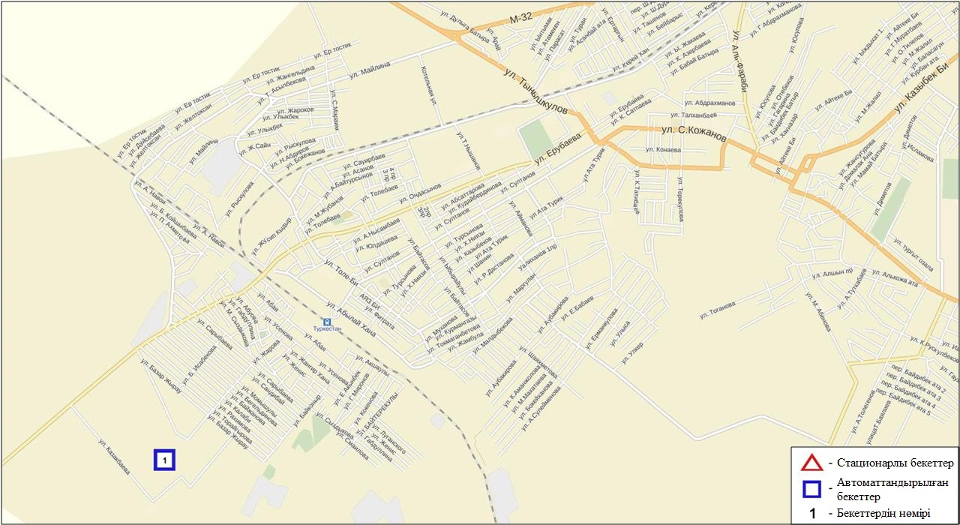
14.2-сурет. Түркістан қаласының атмосфералық ауа ластануын бақылау стационарлық желісінің орналасу сызбасы

Атмосфераның ластануын жалпы бағалау. Стационарлық бақылау желісінің деректері бойынша (14.2-сур.) қаланың атмосфералық ауасы жалпыластану деңгейі көтеріңкіболып бағаланды.Ол СИ=2 және ЕЖҚ=1% анықталды (1,2-сур.). Қала ауасы көміртегі оксидімен басым ластанған.
Жалпы қала бойынша басқа ластаушы заттардың орташа айлық шоғырлары ШЖШ-дан аспады.
1 ШЖШ_{м} -дан арту еселігі көміртегі оксиді бойынша30 жағдай тіркелді (1-кесте).

14.3 Кентау қаласы бойынша атмосфералық ауаның ластану жай-күйі

Атмосфералық ауаның жай-күйіне бақылау 1 стационарлық бекетте жүргізілді (14.3-сур., 14.3-кесте).
14.3 - кесте
Бақылау бекеттерінің орналасу орны мен анықталатын қоспалар
Бекет нөмірі | Сынама мерзімі | Бақылау жүргізу | Бекет мекен-жайы | Анықталатын қоспалар
1 | әр 20 минут сайын | үзіліссіз режимде | Уалиханов көшесі, 3 «А» учаскесі | РМ-2,5 қалқыма бөлшектері,  РМ-10қалқыма бөлшектері,  күкірт диоксиді,  көміртегі оксиді,  азот диоксиді,  азот оксиді,  озон,  күкірттісутегі,  аммиак,  көмірсутегісінің сомасы,  метан

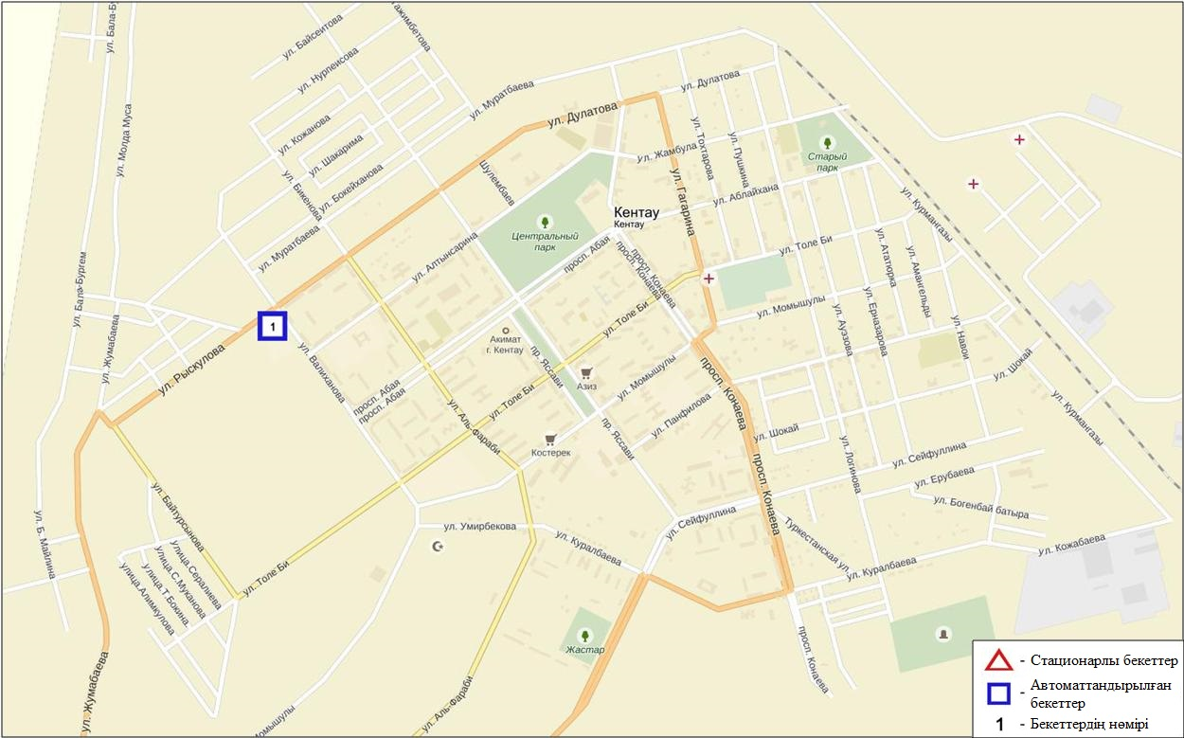
14.3-сурет. Кентау қаласының атмосфералық ауа ластануын бақылау стационарлық желісінің орналасу сызбасы

Атмосфераның ластануын жалпы бағалау. Стационарлық бақылау желісінің деректері бойынша (14.3-сур.) қаланың атмосфералық ауасы жалпыластану деңгейі төмен болып бағаланды.Ол СИ=1 және ЕЖҚ=0% анықталды (1,2-сур.).
Жалпы қала бойынша барлық ластаушы заттардың орташа айлық шоғырлары ШЖШ-дан аспады (1- кесте).
Көміртегі оксиді 1 ШЖШ_{м} -дан арту еселігі бойынша7 жағдай тіркелді (1-кесте).

  - Оңтүстік Қазақстан облысы аумағындағы жер үсті суларының сапасы

Оңтүстік Қазақстан облысы аумағындағы жер үсті суларының сапасын бақылау 5 су нысанында (Сырдария, Келес, Бадам, Арыс өзендері және Шардара су қоймасы) жүргізіледі.
Сырдария өзені– судың орташа температурасы 7,2ºC, сутектік көрсеткіштің орташа мәні 8,04, орта есеппен суда еріген оттегі шоғыры11,83 мг/дм³, орта есеппен ОБТ₅ 1,88 мг/дм³. Негізгі иондар (сульфаттар 5,8 ШЖШ, магний - 1,5 ШЖШ) , биогенді заттар (нитритті азот 2,6 ШЖШ) бойынша шекті жол берілген шоғырдан асу жағдайлары байқалды.
Келес өзені – су температурасы 7,9 ºC, сутектік көрсеткіш8,17, суда еріген оттегі шоғыры13,5 мг/дм³, ОБТ₅ 1,52 мг/дм³. Негізгі иондар (сульфаттар 7,9 ШЖШ, магний 2,1 ШЖШ) бойынша шекті жол берілген шоғырдан асу жағдайлары байқалды.
Бадам өзені – судың орташа температурасы 7,3ºC, сутектік көрсеткіш 7,76, суда еріген оттегі шоғыры 11,4 мг/дм³, ОБТ₅ 2,2 мг/дм³. Негізгі иондар (сульфаттар 2,4 ШЖШ) , биогенді заттар (нитритті азот 1,2 ШЖШ) бойынша шекті жол берілген шоғырдан асу жағдайлары байқалды.
Арыс өзені – суының температурасы 7,2ºC, сутектік көрсеткіш 7,7, суда еріген оттегі шоғыры10,5 мг/дм³, ОБТ₅ 1,69 мг/дм³. Негізгі иондар (сульфаттар 1,7 ШЖШ, магний 1,1 ШЖШ) және биогенді заттар (нитритті азот - 1,2 ШЖШ) бойынша шекті жол берілген шоғырдан асу жағдайлары байқалды.
Шардара су қоймасы– суының температурасы 6,4ºC, сутектік көрсеткіш8,17, суда еріген оттегі шоғыры13,7 мг/дм³, ОБТ₅ 2,67 мг/дм³. Негізгі иондар (сульфаттар 6,4 ШЖШ, магний 1,8 ШЖШ), биогенді заттар (нитритті азот- 1,9 ШЖШ) бойынша шекті жол берілген шоғырдан асу жағдайлары байқалды.
Оңтүстік Қазақстан облысы аумағындағы жер үсті суларының сапасы келесідей бағаланады: «ластанудығ орташа деңгейі» - Бадам, Арыс өз.және Шардара су қоймасы; «ластанудың жоғары деңгейіне» - Сырдария, Келес өзендері.
2015 жылдың желтоқсан айымен салыстырғанда су сапасы Сырдария, Келес, Бадам, Арыс өзендерінде айтарлықтай өзгермеген; Шардара су қоймасында- жақсарған.
2016 жылдың қараша айымен салыстырғанда су сапасы Бадам, Арыс өзендерінде, Шардара су қоймасында айтарлықтай өзгермеген; Сырдария, Келес өз. - нашарлаған.

14.5 Оңтүстік Қазақстан облысының радиациялық гамма-фоны

Атмосфералық ауаның ластануының гамма сәулелену деңгейіне күнсайын жергілікті 2 метеорологиялық станцияларда (Шымкент, Түркістан) және атмосфералық ауаның ластануына бақылау Түркістан қаласының (№1 ЛББ) 1автоматты бекетінде бақылау жүргізілді (14.4 сур.).
Облыстың елді-мекендері бойынша атмосфералық ауа қабатының жерге жақын қабатындағы радиациялық гамма-фонның орташа мәні 0,05-0,19 мкЗв/сағ. аралығында болды. Облыс бойынша радиациялық гамма- фонның орташа мәні 0,12 мкЗв/сағ., яғни шекті жол берілетін шамаға сәйкес келеді.

14.6 Атмосфераның жерге жақын қабатында радиоактивтердің түсу тығыздығы

Атмосфераның жерге жақын қабатында радиоактивтердің түсу тығыздығына бақылау Оңтүстік Қазақстан облысының аумағында2 метеорологиялық станцияларда (Шымкент, Түркістан ) ауа сынамасын горизонтальді планшеттер алу жолымен жүзеге асырылды (14.4-сур.). Барлық стансада бес тәуліктік сынама жүргізілді.
Облыс аумағында атмосфераның жерге жақын қабатында орта тәуліктік радиоактивтердің түсу тығыздығы 1,0-2,3 Бк/м2 аралығында болды. Облыс бойынша радиоактивті түсулердің орташа тығыздығы 1,4 Бк/м², бұл шекті жол берілетін деңгейінен аспады.

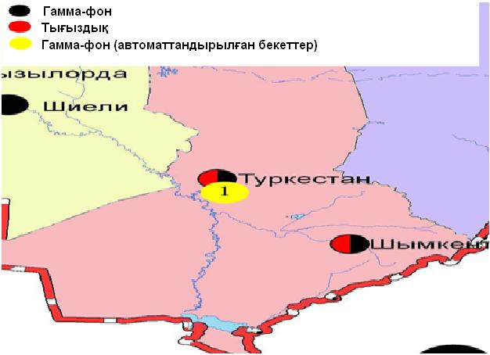
14.4 – сурет. Оңтүстік Қазақстан облысының аумағындағы радиациялық гамма-фон мен радиоактивті түсулердің тығыздығын бақылау метеостансаларының орналасу сызбасы.

Терминдер, анықтамалар және қысқартулар

Атмосфералық ауаның сапасы: атмосфералық ауа сапасының гигиеналық нормативтерге және атмосфералық ауа сапасының экологиялық нормативтерге оның сәйкестік дәрежесін анықтайтын, атмосфералық ауаның физикалық, химиялық және биологиялық қасиеттерінің жиынтығы.
Бақылау бекеті: Ауа сынамасын алуға арналған құрал –жабдықтармен жабдықталған павильон немесе автомобильді орналастыруға таңдап алынған орын (жергілікті нүкте). Стационарлық бекет - ауа сынамасын алуға арналған аспаптары бар павильонды орналастыру орны. Эпизодтық бақылаулар қаланың әр түрлі нүктелерінде немесе өндірістік кәсіпорыннан әртүрлі қашықтықта атмосфералық ауаның ластану жай-күйін зерттеу үшін жүргізіледі.
Атмосферадағы қоспалардың шекті жол берілген шоғырлары; ШЖШ: Адамға және оның ұрпағына тікелей немесе жанама зиянды әсерін тигізбейтін, олардың қал-жағдайын, еңбекке қабілеттілігін, сондай-ақ адамдардың санитарлық-тұрмыстық жағдайын төмендетпейтін, қоспаның максималды шоғыры. Қазақстан Республикасының Денсаулық сақтау министрлігімен белгіленеді.
Атмосфераның ластану деңгейі: Атмосфера ластануының сапалық сипаттамасы;

ШЖШ- шекті жол берілген шоғыр;

СЛКИ- судың ластануының кешенді индексі

ЖЛ- жоғары ластану

ЭЖЛ-экстремальді жоғары ластану

ОБТ₅ -5 тәулікке оттегінің биохимиялық тұтынуы

рН – сутегі көрсеткіші

БИ-биотикалық индекс

СИ-сапробтылық индексі

МЕМСТ- мемлекеттік стандарт
СЭС - су электр стансасы
ЖЭС-жылу электр стансасы

ТЭМК-Теміртау электро-металлургиялық комбинаты

ө.-өзен

т.-тармақ

к.-көл

бөген - немесе су қоймасы

су арнасы немесе канал

ШҚО-Шығыс Қазақстан облысы

БҚО-Батыс Қазақстан облысы
ОҚО-Оңтүстік Қазақстан облысы

к.- кент

қ.-қала
а. –ауыл

а.-атындағы

ш.-шатқал

шығ.-шығанақ

а.-арал

т.-түбек

с.-солтүстік

о.-оңтүстік

ш.-шығыс

б.-батыс

сур.-сурет

кес.- кесте

1-қосымша

Елді-мекен ауасындағы ластаушы заттардың шекті жол берілген шоғырлары (ШЖШ)
Қоспаның атауы | ШЖШ мәні, мг/м3 |  | Қауіптілік класы
 | максимальді бір ретті(ШЖШ_{м}) | орта-тәуліктік  (ШЖШ_{о.т})
Азот диоксиді | 0,2 | 0,04 | 2
Азотоксиді | 0,4 | 0,06 | 3
Аммиак | 0,2 | 0,04 | 4
Бенз/а/пирен | - | 0,1 мкг/100 м³ | 1
Бензол | 0,3 | 0,1 | 2
Бериллий | 0,09 | 0,00001 | 1
Қалқыма заттар (бөлшектер) | 0,5 | 0,15 | 3
РМ 10 қалқыма бөлшектері | 0,3 | 0,06
РМ 2,5 қалқыма бөлшектері | 0,16 | 0,035
Хлорлы сутек | 0,2 | 0,1 | 2
Кадмий | - | 0,0003 | 1
Кобальт | - | 0,001 | 2
Марганец | 0,01 | 0,001 | 2
Мыс | - | 0,002 | 2
Күшән | - | 0,003 | 2
Озон | 0,16 | 0,03 | 1
Қорғасын | 0,001 | 0,0003 | 1
Күкірт диоксиді | 0,5 | 0,05 | 3
Күкірт қышқылы | 0,3 | 0,1 | 2
Күкіртті сутек | 0,008 | - | 2
Көміртегі оксиді | 5,0 | 3 | 4
Фенол | 0,01 | 0,003 | 2
Формальдегид | 0,05 | 0,01 | 2
Фторлы сутек | 0,02 | 0,005 | 2
Хлор | 0,1 | 0,03 | 2
Хром (VI) | - | 0,0015 | 1
Мырыш | - | 0,05 | 3
«Қалалық және ауылдық елді-мекендердегі атмосфералық ауаға қойылатын гигиеналық нормативтер» (2015 жылғы 28 ақпандағы №168 СанЕН

2-қосымша

Атмосфераның ластану индексінің дәрежесін бағалау
Дәрежесі |  | Атмосфера ластануының  көрсеткіштері | Бір жылғы бағалау
градациялар | атмосфераның ластануы
I | Төмен | СИ  ЕЖҚ, % | 0-1  0
II | Көтеріңкі | СИ  ЕЖҚ, % | 2-4  1-19
III | Жоғары | СИ  ЕЖҚ, % | 5-10  20-49
IV | Өте жоғары | СИ  ЕЖҚ, % | ›10  ›50
Мемлекеттік органдарды тұрғындар қоғамдастығын ақпараттандыру үшін қалалардың атмосфера ластануының жай-күйі жөніндегі құжат 52.04.667–2005 БҚ. Әзірлеуге, салуға, баяндауғажәнемазмұндауғақойылатынжалпыталаптар.
3-қосымша

Балық шаруашылығы су айдындары үшін зиянды заттардың шекті жол берілген шоғырлары (ШЖШ)
Атауы | ШЖШ,мг/л | Қауіптілік класы
Тұзды аммоний | 0,5
Бор | 0,017 | 2
Темір (2+) | 0,005
Жалпы темір | 0,1
Кадмий | 0,005 | 2
Мыс (2+) | 0,001 (табиғи фонына) | 3
Күшән | 0,05 | 2
Магний | 40,0
Марганец (2+) | 0,01
Натрий | 120,0
Нитриттер | 0,08 (N бойынша 0,02 мг/л) | 2
Нитраттар | 40,0 (N бойынша9,1 мг/л) | 3
Никель | 0,01
Сынап (2+) | 0,00001
Сульфаттар | 100,0
Фторидтер | 0,05 (0,75 соммалық мөлшерінен жоғары емес) | 2
Хлоридтер | 300
Хром (6+) | 0,02 | 3
Мырыш | 0,01 | 3
Фенолдар | 0,001 | 4
Мұнай өнімдері | 0,05 | 4
Ескертпе:Балық шаруашылығы су айдындары үшін зиянды заттардың шекті жол берілген шоғырларының (ШЖШ) жалпыланған тізімі. Мәскеу 1990 ж.

4-қосымша

Су нысандарын ластану деңгейлері бойынша жалпы топтастыру
№ | Ластану деңгейі | Су нысандарының ластануын бағалау көрсеткіштері
 |  | СЛКИ бойынша | Суда еріген оттегі бойынша, мг/дм3 | ОБТ₅ бойынша, мг/дм³
1 | Нормативті таза | ≤ 1,0 | ≥4,0 | ≤3,0
2 | Ластанудың орташа деңгейі | 1,1-3,0 | 3,1-3,9 | 3,1-7,0
3 | Ластанудың жоғары деңгейі | 3,1-10,0 | 1,1-3,0 | 7,1-8,0
4 | Ластанудың өтежоғары деңгейі | ≥10,1 | ≤1,0 | ≥8,1
*«Гидрохимиялық көрсеткіштер бойынша жер үсті су сапасының кешенді бағалау әдістемелік нұсқаулықтары», Астана, 2012 ж.

5 - қосымша

Теңіз суындағы заттардың шекті шекті жол берілген шоғырлары (ШЖШ)*

Заттар атауы | Теңіз суы ШЖШ, мг/дм3
Жалпы темір | 0,05
Тұзды аммоний | 2,9
Мұнай өнімдері | 0,05
Марганец | 0,05
Мыс | 0,005
Сульфаттар | 3500
Хлоридтер | 11900
Мырыш | 0,05
Қорғасын | 0,01
Кальций | 610
Магний | 940
Кадмий | 0,01
Калий | 390
Натрий | 7100
* Балық шаруашылығы су айдындары суы үшін зиянды заттардың шекті шекті жол берілген шоғырлары (ШЖШ) жалпыланған тізімі Мәскеу 1990 ж.

6-қосымша
Шығыс –Қазақстан облысы бойынша 2016 ж. желтоқсан айындағы токсикология көрсеткіштері бойынша беткі сулар сапасының жағдайы
№ | Су объектісі | Бақылау бекеті | Жарма есік (орналасқан жері) | Сынамада |  | Тест-обьектілеріне
п/п |  |  |  | тест-объектілердің |  | өткір уыттылық әсері
 |  |  |  | тіршілік етуі (%)
1 | Еміл | Қызылту а. | Су өлшеу бекетінің жармасында | 100,0 |  | әсер етпейді
2 | Қара Ертіс | Боран а. | Боран а.шегінде; су бекетінен 0,3 км жоғары; | 100,0 |  | әсер етпейді
 |  |  | су өлшеу бекетінің жарма есігінде
3 | Ертіс | Өскемен қ. | қала шегінде; СЭС бөгетінен 0,8 км төмен | 100,0 |  | әсер етпейді
 |  | Өскемен қ. | Үлбі өз.құйылысынан 3,2 км төмен (01) | 93,3 |  | әсер етпейді
 |  | Өскемен қ. | Үлбі өз.құйылысынан 3,2 км төмен (09) | 100,0 |  | әсер етпейді
 |  | Прапорщиково аул. | Прапорщиково а.шегінде; Бражий бұлағының | 100,0 |  | әсер етпейді
 |  |  | құйылысынан 15 км төмен
 |  | Предгорное аул. | Предгорное аул. шегінде;Красно- | 86,7 |  | әсер етпейді
 |  |  | ярка өз. құйылысынан 1 км төмен
4 | Бұқтырма | Зырян қ. | Лесная Пристань аул шегінде; | 96,7 |  | әсер етпейді
 |  |  | Хамир өз.құйылысынан 0,1 км жоғары
 |  | Зырян қ. | Зубовка аул шегінде; Березовка өз. | 100,0 |  | әсер етпейді
 |  |  | құйылысынан 1,5 км төмен
5 | Брекса | Риддер қ. | Шубин көз қайнарының құйылысынан | 63,3 |  | әсер етпейді
 |  |  | 0,5 км жоғары
 |  | Риддер қ. | қала шегінде; | 0,0 |  | әсер етеді
 |  |  | Брекса өз. сағасынан 0,6 км жоғары
6 | Тихая | Риддер қ. | қала шегінде; Безымянный өзенінің | 0,0 |  | әсер етеді
 |  |  | құйылуынан 0,1 км жоғары
 |  | Риддер қ. | Қала шегінде; сағадан 8 км жоғары | 100,0 |  | әсер етпейді
7 | Үлбі | Тишинск кені | Тишинск кеніші шахталық суларының | 100,0 |  | әсер етпейді
 |  |  | төгіндісінен 100м жоғары, Громотуха және Тихая
 |  |  | өзендерінің қосылуынан 1,25 км төмен
 |  | Тишинск кені | Тишинск кеніші шахталық суларының | 0,0 |  | әсер етеді
 |  |  | төгіндісінен 4,8 км төмен; автожол көпірі маңында
8 | Үлбі | Өскемен қ. | Каменный Карьер к. шегінде; | 100,0 |  | әсер етпейді
 |  |  | су өлшеу бекетінде
 |  | Өскемен қ. | Қала шегінде;Үлбі өзені сағасынан | 100,0 |  | әсер етпейді
 |  |  | 1км жоғары (01); автожол көпірі маңында
 |  | Өскемен қ. | Қала шегінде;Үлбі өзені сағасынан | 100,0 |  | әсер етпейді
 |  |  | 1км жоғары (09); автожол көпірі маңында
 | Глубочанка | Белоусовка аул. | Белоусовка а. шегінде;Белоусовка а. тазалау
9 |  |  | құрылғыларының шаруашылық қалдық сулары | 100,0 |  | әсер етпейді
 |  |  | төгінділерінен 5,5 км жоғары
 |  | Белоусовка аул. | Белоусовка а. шегінде; ауылдың тазалау | 100,0 |  | әсер етпейді
 |  |  | құрылғыларының шаруашылық қалдық сулары
 |  |  | төгінділерінен 0,5 км төмен;автожол көпірі маңында
 |  | Белоусовка аул. | Глубокое аул шегінде; сағадан 0,3 км жоғары | 100,0 |  | әсер етпейді
10 | Красноярка | Предгорное аул. | Ертіс кенішінен ағынды шаруашылық | 100,0 |  | әсер етпейді
 |  |  | қалдық су төгінділерінен
 |  |  | 1,5км жоғары
 |  | Предгорное аул. | Березовка өз құйылысынан 1 км төмен; | 100,0 |  | әсер етпейді
 |  |  | автожол көпірі маңында
11 | Оба | Шемонаиха қ. | Березовка өз.құйылысынан 1,8 км жоғары | 100,0 |  | әсер етпейді
 |  | Шемонаиха қ. | Камышенка аул шегінде; | 100,0 |  | әсер етпейді
 |  |  | Таловка өз.құйылысынан 4,1 км төмен

7-қосымша

2016 жылғы желтоқсан айындағы Қарағанды облысы жер үсті сулары сапасының гидробиологиялық көрсеткіштер боынша жай-күйі

№  р/с | Су нысандары |  | Бақылау пункті |  | Тұстама (бекіту) |  | биотестілеу
 |  |  |  |  |  |  | Тест- параметр,% |  | Бағалау
1 |  | Нұра өз. |  | Теміртау қ. |  | «Арселор Миттал Теміртау» АҚ және «ТЭМК» АҚ бірлескен ағынды сулар шығарымынан 1 км жоғары |  | 0 |  | Уытты әсер етпейді
2 |  | -//- |  | -//- |  | «Арселор Миттал Теміртау» АҚ және «ТЭМК» АҚ бірлескен ағынды сулар шығарымынан 1 км төмен |  | 0
3 |  | -//- |  | -//- |  | «Арселор Миттал Теміртау» АҚ және «ТЭМК» АҚ бірлескен ағынды сулар шығарымынан 5,7 км төмен |  | 0
4 |  | -//- |  | Ынтымақ су қоймасының төменгі бьефі |  | бөгеттен 100 м төмен |  | 0
5 |  | -//- |  | Ақмешіт а. |  | ауыл шегінде, су бекеті тұстамасында |  | 0
6 |  | Шерубайнұра өз. |  | Сағасы |  | Асыл а. 2 км төмен |  | 3
7 |  | Қара Кеңгір өз. |  | Жезқазған қ. |  | «Қазақмыс» корпорациясы кәсіпорны ағынды сулары шығарылымынан 0,2 км жоғары |  | 0
8 |  | -//- |  | -//- |  | «Қазақмыс» корпорациясы кәсіпорны ағынды сулары шығарылымынан 0,5 км төмен |  | 0
9 |  | Самарқан су қоймасы |  | Теміртау қ. |  | суқойманың оңтүстік жағалауынан тұстама бойынша 0,5 км жоғары |  | 0
10 |  | Кеңгір су қоймасы |  | Жезқазған қ. |  | Қара Кеңгір өзенінен 0,1 км А15 |  | 0

8 - қосымша

Өндірістік мониторинг
2016 жылдың қараша айына «Аджип Казахстан Каспиан Оперейтинг» стансаларының мәліметтері бойынша атмосфералық ауаның ластану жай-күйі

Атмосфералық ауа жай-күйін бақылау үшін, автоматты үздіксіз режімде жұмыс істейтін ауа сапасының мониторинг станциялары (бұдан әрі – АСМС) пайдаланылды.
Атырау қаласы мен Атырау облысы аумағында атмосфералық ауаның ластауын бақылау АСМС 19 станциясының деректері бойынша «Аджип Казахстан Каспиан Оперейтинг» («Аджип ККО») («Тұрғын қалашығы», «Авангард»,«Болашақ Шығыс», «Болашақ Батыс», «Болашақ Оңтүстік», «Болашақ Солтүстік», «Вест Ойл», «Восток», «Доссор», «Загородная», «Мақат», «Ескескен»кенті», «Привокзальная», «Самал», «Ескене»станциясы», «Қарабатан», «Таскескен», «ТКА», «Шағалы») жүргізілді.
Атмосфералық ауада көміртегі оксидінің, азот оксиді мен диоксидінің, күкірт диоксидінің, күкіртті сутегінің мөлшерлері анықталды.
«Вест Ойл» станциясы ауданында күкіртті сутегі бойынша 3,266 ШЖШасуы байқалды.
Басқа қалған анықталатын заттардың шоғырлары норма шегінде болды (8 – қосымша кестесі).

8 – қосымша кестесі
«Аджип Қазақстан Каспиан Оперейтинг» стансаларының мәліметтері бойынша атмосфералық ауаның ластану
жай-күйі
Аджип ККО АСМС стансалары | Көміртегі оксиді (CO) , мг/м3 |  |  |  | Күкірт диоксиді (SO2), мг/м3 |  |  |  | Күкірттісутек (H2S), мг/м3
 | Шоғырлар
 | Орташа |  | Максималды |  | Орташа |  | Максималды |  | Орташа |  | Максималды
 | мг/м³ | ШЖШ асу еселігі | мг/м³ | ШЖШ асу еселігі | мг/м³ | ШЖШ асу еселігі | мг/м³ | ШЖШ асу еселігі | мг/м³ | ШЖШ асу еселігі | мг/м³ | ШЖШ асу еселігі
Тұрғын қалашығы | 0.4 | 0.1 | 0.7 | 0.1 | 0.002 | 0.041 | 0.007 | 0.014 | 0.001 | - | 0.004 | 0.536
Авангард | 0.2 | 0.1 | 0.5 | 0.1 | 0.002 | 0.046 | 0.006 | 0.013 | 0.001 | - | 0.003 | 0.360
Әкімдік | - | - | - | - | - | - | - | - | - | - | - | -
Болашақ Шығыс | 0.7 | 0.2 | 0.9 | 0.2 | 0.002 | 0.043 | 0.008 | 0.016 | 0.001 | - | 0.003 | 0.400
Болашақ Батыс | 0.6 | 0.2 | 1.5 | 0.3 | 0.002 | 0.045 | 0.017 | 0.035 | 0.001 | - | 0.001 | 0.150
Болашақ Солтүстік | 0.4 | 0.1 | 0.5 | 0.1 | 0.002 | 0.031 | 0.012 | 0.024 | 0.001 | - | 0.002 | 0.208
Болашақ Оңтүстік | 0.5 | 0.2 | 1.2 | 0.2 | 0.003 | 0.059 | 0.031 | 0.063 | 0.001 | - | 0.001 | 0.161
Вест Ойл | 0.2 | 0.1 | 0.4 | 0.1 | 0.001 | 0.018 | 0.003 | 0.007 | 0.004 | - | 0.026 | 3.266
Восток | 0.7 | 0.2 | 1.1 | 0.2 | 0.003 | 0.067 | 0.016 | 0.033 | 0.003 | - | 0.006 | 0.798
Доссор | 0.9 | 0.3 | 1.2 | 0.2 | 0.001 | 0.025 | 0.002 | 0.004 | 0.001 | - | 0.002 | 0.235
Загородная | 0.8 | 0.3 | 2.0 | 0.4 | 0.004 | 0.082 | 0.010 | 0.019 | 0.002 | - | 0.004 | 0.503
Мақат | 0.4 | 0.1 | 0.5 | 0.1 | 0.002 | 0.030 | 0.004 | 0.007 | 0.001 | - | 0.002 | 0.204
Ескескен кенті | 0.5 | 0.2 | 1.0 | 0.2 | 0.002 | 0.043 | 0.007 | 0.015 | 0.001 | - | 0.002 | 0.303
Привокзальная | 0.6 | 0.2 | 1.0 | 0.2 | 0.003 | 0.051 | 0.007 | 0.014 | 0.002 | - | 0.007 | 0.880
Самал | 0.5 | 0.2 | 0.6 | 0.1 | 0.001 | 0.015 | 0.011 | 0.022 | 0.000 | - | 0.001 | 0.125
Ескене станциясы | 0.3 | 0.1 | 0.3 | 0.1 | 0.001 | 0.016 | 0.003 | 0.005 | 0.001 | - | 0.001 | 0.093
Қарабатан | 0.05 | 0.02 | 0.19 | 0.04 | 0.004 | 0.070 | 0.059 | 0.119 | 0.001 | - | 0.002 | 0.188
Таскескен | 0.3 | 0.1 | 0.4 | 0.1 | 0.003 | 0.059 | 0.014 | 0.029 | 0.001 | - | 0.001 | 0.164
ТКА | 0.4 | 0.1 | 0.6 | 0.1 | 0.002 | 0.043 | 0.011 | 0.021 | 0.001 | - | 0.005 | 0.676
Шағалы | 0.4 | 0.1 | 1.0 | 0.2 | 0.001 | 0.021 | 0.004 | 0.007 | 0.001 | - | 0.003 | 0.436
8 – қосымша кестесінің жалғасы
Аджип ККО АСМС стансалары | Азот диоксиді (NO2), мг/м3 |  |  |  | Азот оксиді (NO), мг/м3
 | Шоғырлар
 | Орташа |  | Максималды |  | Орташа |  | Максималды
 | мг/м³ | ШЖШ асу еселігі | мг/м³ | ШЖШ асу еселігі | мг/м³ | ШЖШ асу еселігі | мг/м³ | ШЖШ асу еселігі
Тұрғын қалашығы | 0.02 | 0.43 | 0.04 | 0.21 | 0.004 | 0.063 | 0.02 | 0.05
Авангард | 0.01 | 0.31 | 0.03 | 0.14 | 0.01 | 0.10 | 0.01 | 0.04
Әкімдік | - | - | - | - | - | - | - | -
Болашақ Шығыс | 0.00 | 0.08 | 0.01 | 0.05 | 0.0005 | 0.0076 | 0.001 | 0.003
Болашақ Батыс | 0.004 | 0.107 | 0.01 | 0.05 | 0.004 | 0.066 | 0.02 | 0.04
Болашақ Солтүстік | 0.003 | 0.072 | 0.01 | 0.04 | 0.0005 | 0.0077 | 0.001 | 0.002
Болашақ Оңтүстік | 0.002 | 0.045 | 0.01 | 0.03 | 0.0003 | 0.0052 | 0.001 | 0.002
Вест Ойл | 0.01 | 0.18 | 0.02 | 0.10 | 0.002 | 0.030 | 0.01 | 0.01
Восток | 0.01 | 0.36 | 0.03 | 0.17 | 0.01 | 0.22 | 0.04 | 0.10
Доссор | 0.00 | 0.05 | 0.01 | 0.05 | 0.002 | 0.027 | 0.01 | 0.02
Загородная | 0.02 | 0.47 | 0.02 | 0.12 | 0.02 | 0.34 | 0.03 | 0.09
Мақат | 0.02 | 0.41 | 0.04 | 0.20 | 0.01 | 0.25 | 0.06 | 0.15
Ескене кенті | 0.01 | 0.15 | 0.01 | 0.04 | 0.003 | 0.050 | 0.01 | 0.03
Привокзальная | 0.02 | 0.45 | 0.04 | 0.20 | 0.01 | 0.11 | 0.03 | 0.07
Самал | 0.01 | 0.14 | 0.02 | 0.12 | 0.001 | 0.011 | 0.01 | 0.02
Ескене станциясы | 0.004 | 0.103 | 0.01 | 0.07 | 0.003 | 0.045 | 0.01 | 0.03
Қарабатан | 0.01 | 0.17 | 0.02 | 0.12 | 0.004 | 0.059 | 0.01 | 0.04
Таскескен | 0.004 | 0.108 | 0.01 | 0.06 | 0.003 | 0.044 | 0.01 | 0.02
ТКА | 0.01 | 0.21 | 0.03 | 0.16 | 0.004 | 0.059 | 0.03 | 0.07
Шағалы | 0.02 | 0.41 | 0.03 | 0.17 | 0.01 | 0.12 | 0.02 | 0.06
Ескерту: «Әкімдік» станциясы техникалық себептерге байланысты жумыс істемейді.

9-қосымша

2016 жылғы желтоқсан айына «Атырау мұнай өңдеу зауытының» ауа сапасының мониторингі станциясының деректері бойынша атмосфералық ауаның ластану жай-күйі

Атмосфералық ауаның жай-күйіне бақылау жүргізу үздіксіз режімде жұмыс істейтін автоматты ауа сапасы мониторинг станциялары (бұдан әрі-АСМС) қолданылды.
Атырау қаласы аумағында атмосфералық ауаның ластануына бақылау 4 экобекетте («Мирный» №1 – Мирный кенті, Гайдар көшесінде, «Перетаска» №2 – Говоров көшесінде, «Химкенті» №3 – Химкентінде Менделеев көшесінде, «Пропарка» №4 – жуып-шаю станциясы ауданында орналасқан) жүргізілді.
Атмосфералық ауада көміртегі оксидінің, азот оксиді мен диоксидінің, күкірт диоксидінің, күкірт сутегісінің, көміртекті сутегі мөлшерлері анықталды.
Желтоқсан айында «Пропарка» станциясы аумағында күкірттісутек бойынша шоғыр – 1,125 ШЖШ, «Химпоселок» станциясы аумағында – 1,000 ШЖШ құрады.
Басқа анықталатын қоспалардың шоғыры норма шегінде болды (9– қосымша кестесі).

9 – қосымша кестесі
«Атырау мұнай өңдеу зауытының» ауа сапасы мониторингі станциясының деректері бойынша атмосфералық ауаның ластану жай-күйі

АМӨЗ  стансалары | Көміртегі оксиді (CO) , мг/м³ |  |  |  | Азот оксиді (NO), мг/м3 |  |  |  | Азот диоксиді (NO2), мг/м3
 | Шоғырлар
 | Орташа |  | Максималды |  | Орташа |  | Максималды |  | Орташа |  | Максималды
 | мг/м³ | ШЖШ асу еселігі | мг/м³ | ШЖШ асу еселігі | мг/м³ | ШЖШ асу еселігі | мг/м³ | ШЖШ асу еселігі | мг/м³ | ШЖШ асу еселігі | мг/м³ | ШЖШ асу еселігі
Мирный | 0.4 | 0.1 | 1.0 | 0.2 | 0.01 | 0.20 | 0.03 | 0.09 | 0.02 | 0.46 | 0.04 | 0.20
Перетаска | 0.4 | 0.1 | 0.7 | 0.1 | 0.01 | 0.19 | 0.03 | 0.08 | 0.02 | 0.47 | 0.04 | 0.20
Пропарка | 0.2 | 0.1 | 0.4 | 0.1 | 0.00 | 0.04 | 0.02 | 0.06 | 0.01 | 0.17 | 0.02 | 0.10
Хим кенті | 0.3 | 0.1 | 0.6 | 0.1 | 0.01 | 0.11 | 0.03 | 0.06 | 0.01 | 0.29 | 0.03 | 0.16

9 – қосымша кестесініңжалғасы
АМӨЗ  стансалары | Күкірт диоксиді (SO₂), мг/м³ |  |  |  | Күкіртті сутегі (H₂S), мг/м³ |  |  |  | Көмір сутегісінің сомасы, мг/м3
 | Концентрации
 | Орташа |  | Максималды |  | Орташа |  | Максималды |  | Орташа |  | Максималды
 | мг/м³ | ШЖШ асу еселігі | мг/м³ | ШЖШ асу еселігі | мг/м³ | ШЖШ асу еселігі | мг/м³ | ШЖШ асу еселігі | мг/м³ | ШЖШ асу еселігі | мг/м³ | ШЖШ асу еселігі
Мирный | 0.009 | 0.185 | 0.017 | 0.034 | 0.005 | - | 0.007 | 0.875 | 0.6 | - | 2.3 | -
Перетаска | 0.006 | 0.110 | 0.016 | 0.032 | 0.004 | - | 0.006 | 0.750 | 0.3 | - | 0.9 | -
Пропарка | 0.007 | 0.130 | 0.026 | 0.052 | 0.004 | - | 0.009 | 1.125 | 0.6 | - | 1.1 | -
Хим кенті | 0.005 | 0.097 | 0.013 | 0.026 | 0.004 | - | 0.008 | 1.000 | 0.5 | - | 1.1 | -

«Қазгидромет» РМК
Экологиялық мониторинг Департаменті

Мекен-жайы:

Астана қаласы
Орынбор көшесі 11/1
тел. 8-(7172)-79-83-65 (ішкі. 1090)

е MAIL:ASTANADEM@Gmail.COM

